CONSILIUL JUDEȚEAN BRĂILA

PLANUL DE MENȚINERE A CALITĂȚII AERULUI
ÎN JUDEȚUL BRĂILA
2018-2022

2018

Informații generale pentru planul de menținere a calității aerului:
a) PLANUL DE MENȚINERE A CALITĂȚII AERULUI ÎN JUDEȚUL BRĂILA
b) Autoritatea responsabilă de elaborarea și punerea în practică a planului de menținere a calității aerului:
- CONSILIUL JUDEȚEAN BRĂILA
Piața Independentei nr. 1, Brăila, Tel.: 0239.619.600, 0239.619.700 (centrala), 0239.619.945 (cabinet președinte) Fax: 0239.611.765 (cabinet președinte) E-mail: consiliu@cjbraila.ro
- numele persoanei responsabile:
Președintele Consiliului Județean Brăila: Chiriac Francisk-Iulian
c) Stadiu Plan de menținere a calității aerului: în pregătire
d) Data adoptării oficiale: HCJ nr. xx/xx.xx.2018
e) Calendarul punerii în aplicare: 2018-2022
f) Trimitere la planul de menținere a calității aerului:http://www.portal-braila.ro/dm/portal.nsf/AllByUNID/Planului-de-mentinerea-calitatii-aerului--Dezbatere-Publica-00008392?OpenDocument (va fi actualizat după avizare)
g) Trimitere la punerea în aplicare: http://www.cjbraila.ro (va fi actualizat după avizare)

CUPRINS
1. DESCRIEREA MODULUI DE REALIZARE A STUDIULUI CARE A STAT LA BAZA ELABORĂRII PLANULUI, INCLUSIV DESCRIEREA MODELULUI MATEMATIC UTILIZAT PENTRU DISPERSIA POLUANȚILOR ÎN ATMOSFERĂ ÎN VEDEREA ELABORĂRII SCENARIILOR/ MĂSURILOR ȘI ESTIMĂRII EFECTELOR ACESTORA 17
1.1. Descrierea modului de realizare a studiului de calitate a aerului care a stat la baza elaborării Planului 19
1.2. Autorități responsabile 21
2. LOCALIZAREA ZONEI 23
2.1. Încadrarea zonei în regimul de gestionare II, conform Ordinului Nr. 598/2018 pentru aprobarea listelor cu unitățile administrativ-teritoriale întocmite în urma încadrării în regimuri de gestionare a ariilor din zonele și aglomerările prevăzute în anexa nr. 2 la Legea nr. 104/2011 privind calitatea aerului înconjurător 23
2.2. Descrierea zonei 27
2.3. Estimarea suprafeței zonei și a populației posibil expusă poluării 31
2.4. Date climatice utile 32
2.5. Date relevante privind topografia 37
2.5.1. Relieful 37
2.5.2. Hidrografia 39
2.5.3. Utilizarea terenurilor 41
2.5.4. Biodiversitatea 45
2.6. Informații privind tipul de ținte care necesită protecție în zonă 49
2.7. Stații de măsurare (hartă, coordonate geografice) a calității aerului din județul Brăila …………………………………………………………………………………………………………………...52
3. ANALIZA SITUAȚIEI EXISTENTE 58
3.1. Descrierea modului de identificare a scenariilor/măsurilor, precum și estimarea efectelor acestora 58
3.2. Detaliile factorilor responsabili de o posibilă depășire 59
3.2.1. Sector energie 59
3.2.2. Sector transport 60
3.2.3. Sector industrie 64
3.2.4. Sector încălzire comercială și rezidențială 64
3.2.5. Sector agricultură 66
3.2.6. Formarea de poluanți secundari în atmosferă 70
3.3. Analiza situației curente cu privire la calitatea aerului - la momentul inițierii planului de menținere a calității aerului 72
3.3.1. Evaluarea calității aerului prin măsurători în puncte fixe 72
3.3.1.1. Dioxidul de azot (NO₂) 73
3.3.1.2. Pulberi în suspensie – PM₁₀și PM_{2,5} (gravimetric) 74
3.3.1.3. Benzen (C₆H₆) 75
3.3.1.4. Dioxidul de sulf (SO₂) 76
3.3.1.5. Monoxid de carbon (CO) 78
3.3.1.6. Metale grele – Plumb (Pb) 78
3.3.2. Inventarul local de emisii în anul de referință 2013 79
3.4. Evaluarea nivelului de fond regional total, natural și transfrontier 81
3.5. Evaluarea nivelului de fond urban: total, trafic, industrie, inclusiv producția de energie termică și electrică, agricultură, surse comerciale și rezidențiale, echipamente mobile off-road, transfrontier 82
3.6. Evaluarea nivelului de fond local: total, trafic, industrie, inclusiv producția de energie termică și electrică, agricultură, surse comerciale și rezidențiale, echipamente mobile off-road, transfrontier 86
3.7. Caracterizarea indicatorilor pentru care se elaborează planul de menținere a calității aerului 90
3.7.1. Caracteristici generale, norme și metode de măsurare 90
3.7.1.1. Dioxid de azot si oxizi de azot (NO₂/NOx) 90
3.7.1.2. Pulberi în suspensie (PM₁₀și PM_{2,5}) 92
3.7.1.3. Benzen (C₆H₆) 94
3.7.1.4. Dioxid de sulf (SO₂) 94
3.7.1.5. Monoxid de carbon (CO) 96
3.7.1.6. Plumb (Pb) și alte metale toxice: Arsen (As), Cadmiu (Cd) și Nichel (Ni) ………………………………………………………………………………………………………98
3.7.2. Efectele poluării aerului asupra mediului înconjurător 100
3.8. Identificarea principalelor surse de emisie care ar putea contribui la degradarea calității aerului și poziționarea lor pe hartă, inclusiv tipul și cantitatea totală de poluanți emiși din sursele respective (tone/an) 102
3.8.1. Lista principalelor surse de emisie responsabile de poluare 102
3.8.2. Cantitatea totală a emisiilor din aceste surse (tone/an) 103
3.8.2.1. Surse mobile 104
3.8.2.2. Surse staționare 106
3.8.2.3. Surse de suprafață 110
3.9. Informații privind contribuția datorată transportului și dispersiei poluanților emiși în atmosferă ale căror surse se găsesc în alte zone și aglomerări sau, după caz, alte regiuni 114
3.10. Analiza datelor meteo privind viteza vântului, precum și cele referitoare la calmul atmosferic și condițiile de ceață, pentru analiza transportului/importului de poluanți din zonele și aglomerările învecinate, respectiv pentru stabilirea favorizării acumulării noxelor poluanților la suprafața solului, care ar putea conduce la concentrații ridicate de poluanți ale acestora 119
3.11. Informații legate de sursele de emisie ale substanțelor precursoare ale ozonului și condițiile meteorologice la macroscară. 126
4. DETALII PRIVIND MĂSURI SAU PROIECTE DE ÎMBUNĂTĂȚIRE CARE EXISTAU ÎNAINTE DE 11 IUNIE 2008: MĂSURI LOCALE, REGIONALE, NAȚIONALE ȘI INTERNAȚIONALE EFECTELE OBSERVATE ALE ACESTOR MASURI 130
4.1. Măsuri locale, regionale, naționale, internaționale 130
4.2. Efectele observate ale acestor măsuri 143
5. SCENARII DE MENȚINERE A CALITĂTII AERULUI ÎN JUDEȚUL BRĂILA 144
5.1. Modelul matematic utilizat pentru a analiza dispersia poluanților în atmosferă …………………………………………………………………………………………………………………144
5.2. Scenariul A - SCENARIUL DE REFERINȚĂ 150
5.3. Scenariul B - SCENARIUL DE PROIECȚIE 157
6. MĂSURILE SAU PROIECTELE ADOPTATE ÎN VEDEREA MENȚINERII CALITĂȚII AERULUI 161
6.1. Posibile măsuri pentru păstrarea nivelului poluanților sub valorile-limită, respectiv sub valorile-țintă și pentru asigurarea celei mai bune calități a aerului înconjurător în condițiile unei dezvoltări durabile. 161
6.2. Calendarul aplicării planului de menținere (măsura, responsabilul, termen de realizare, estimare costuri/surse de finanțare etc.) 166
7. LISTA PUBLICAȚIILOR, DOCUMENTELOR, ACTIVITĂȚILOR UTILIZATE PENTRU A SUPLIMENTA INFORMAȚIILE NECESARE 177
INDEX TABELE
Tabelul nr. 1-1 – Reprezentanții Consiliului Județean Brăila în comisia tehnică 21
Tabelul nr. 2-1 - Încadrarea în regimul de gestionare II a județului Brăila 23
Tabelul nr. 2-2 – Cantitatea totală a emisiilor de poluanți în perioada de evaluare 2010-2014 24
Tabelul nr. 2-3 – Rețeaua de localități (UAT) din județul Brăila și suprafețele ocupate de acestea 30
Tabelul nr. 2-4 - Populația rezidentă pe grupe de vârstă în anul 2017 31
Tabelul nr. 2-5 – Temperaturi ale aerului (⁰C) medii lunaredin perioada 2012-2016 înregistrate la stația meteorologică Brăila 33
Tabelul nr. 2-6 - Cantități lunare de precipitații (mm) în perioada 2012-2016 înregistrate la stația meteorologică Brăila 35
Tabelul nr. 2-7 - Structura fondului funciar din județul Brăila 43
Tabelul nr. 2-8 - Situația spațiilor verzi la nivelul județului Brăila 44
Tabelul nr. 2-9 - Ariile naturale protejate de interes național din județul Brăila 46
Tabelul nr. 2-10 - Arii de protecție specială avifaunistică din județul Brăila 47
Tabelul nr. 2-11 - Situri de importanță comunitară din județul Brăila 49
Tabelul nr. 2-12 - Informații despre stațiile de monitorizare a calității aerului în județul Brăila 52
Tabelul nr. 3-1 – Lungimea drumurilor publice în anul 2017 61
Tabelul nr. 3-2 - Vehicule rutiere înmatriculate în circulație la nivelul județului Brăila, la sfârșitul anului 2017 comparativ cu anul de referință 2013 63
Tabelul nr. 3-3 – Ponderea emisiilor de poluanți în atmosferă din surse comercial/instituțional și rezidențial din județul Brăila 64
Tabelul nr. 3-4 - Locuințe după modul de încălzire (RPL 2011) 65
Tabelul nr. 3-5 - Numărul locuințelor dotate cu încălzire centrală (RPL 2011) 65
Tabelul nr. 3-6 - Numărul locuințelor fără încălzire centrală (RPL 2011) 66
Tabelul nr. 3-7 – Evoluția locuințelor existente la sfârșitul anului 66
Tabelul nr. 3-8 - Structura terenurilor agricole din județul Brăila în anul 2014 67
Tabelul nr. 3-9 - Repartiția terenurilor pe clase de pretabilitate în județul Brăila 68
Tabelul nr. 3-10 - Principalele surse de poluare din sector agricultură în județul Brăila 69
Tabelul nr. 3-11 - Concentrația medie anuală pentru dioxidul de azot (NO₂), înregistrată la stațiile de monitorizare a aerului din zona Brăila, în perioada 2008-2017 73
Tabelul nr. 3-12 - Concentrația medie anuală pentru oxizi de azot (NOx), înregistrată la stațiile de monitorizare a aerului din zona Brăila, în perioada 2008-2017 73
Tabelul nr. 3-13 - Concentrația medie anuală pentru pulberi în suspensie (PM₁₀), înregistrată la stațiile de monitorizare a aerului din județul Brăila, în perioada 2008-2017 74
Tabelul nr. 3-14 – Numărul anual de depășiri a valorii-limită zilnice pentru pulberi în suspensie (PM₁₀), înregistrate la stațiile de monitorizare a aerului din zona Brăila, în perioada 2008-2017 74
Tabelul nr. 3-15 - Concentrația medie anuală pentru pulberi în suspensie (PM_{2,5}), înregistrată la stația de monitorizare a aerului din aglomerarea Brăila, în perioada 2008-2017 75
Tabelul nr. 3-16 - Concentrația medie anuală pentru benzen (C₆H₆), înregistrată la stațiile de monitorizare a aerului din județul Brăila, în perioada 2008-2017 75
Tabelul nr. 3-17 - Concentrația medie anuală pentru dioxidul de sulf (SO₂), înregistrată la stațiile de monitorizare a aerului din județul Brăila, în perioada 2008-2017 76
Tabelul nr. 3-18 - Valoarea maximă a concentrațiilor medii orare pentru dioxidul de sulf (SO₂), înregistrată la stațiile de monitorizare a aerului din județul Brăila, în perioada 2008-2017 77
Tabelul nr. 3-19 - Valoarea maximă a concentrațiilor medii zilnice pentru dioxidul de sulf (SO₂), înregistrată la stațiile de monitorizare a aerului din județul Brăila, în perioada 2008-2017 77
Tabelul nr. 3-20 - Valoarea maximă a concentrațiilor maxime zilnice ale mediilor pe 8 ore pentru monoxid de carbon (CO), înregistrată la stațiile de monitorizare a aerului din județul Brăila, în perioada 2008-2017 78
Tabelul nr. 3-21 - Concentrația medie anuală pentru plumb (Pb), înregistrată la stațiile de monitorizare a aerului din județul Brăila, în perioada 2008-2017 78
Tabelul nr. 3-22 - Emisii în județul Brăila, în anul de referință 2013 (t/an) 80
Tabelul nr. 3-23 - Concentrații de fond regional pentru poluanții de interes 82
Tabelul nr. 3-24 – Nivelul de fond urban pentru poluanții de interes 84
Tabelul nr. 3-25 – Nivelul de fond urban pentru poluanții de interes 85
Tabelul nr. 3-26 – Nivelul de fond local pentru poluanții de interes 87
Tabelul nr. 3-27 – Nivelul de fond local pentru poluanții de interes 88
Tabelul nr. 3-28 - Cerințele pentru evaluarea concentrațiilor de Oxizi de azot NOx (NO/ NO₂) 91
Tabelul nr. 3-29 - Cerințele pentru evaluarea concentrațiilor de Pulberi în suspensie 93
Tabelul nr. 3-30 - Cerințele pentru evaluarea concentrațiilor de Benzen (C₆H₆) 94
Tabelul nr. 3-31 - Cerințele pentru evaluarea concentrațiilor de Dioxid de sulf - SO₂ 95
Tabelul nr. 3-32 - Cerințele pentru evaluarea concentrațiilor de Monoxid de carbon (CO) 97
Tabelul nr. 3-33 - Cerințele pentru evaluarea concentrațiilor de Plumb (Pb) 98
Tabelul nr. 3-34 - Cerințele pentru evaluarea concentrațiilor de Arsen (As) 99
Tabelul nr. 3-35 - Cerințele pentru evaluarea concentrațiilor de Cadmiu (Cd) 99
Tabelul nr. 3-36 - Cerințele pentru evaluarea concentrațiilor de Nichel (Ni) 99
Tabelul nr. 3-37 - Mortalitate infantilă și prin afecțiuni respiratorii în mediul urban în perioada 2010 - 2014 102
Tabelul nr. 3-38 – Emisii de poluanți, pe categorii de surse, în anul 2013 103
Tabelul nr. 3-39 - Emisii generate de traficul rutier în județul Brăila, în anul de referință 2013 (tone/an) 105
Tabelul nr. 3-40 - Emisii generate din surse mobile nerutiere, în anul de referință 2013 (tone/an) 106
Tabelul nr. 3-41 - Emisii provenite din sursele staționare din județul Brăila, în anul de referință 2013 (g/an) 108
Tabelul nr. 3-42 - Emisii provenite din sursele de suprafață din județul Brăila, în anul de referință 2013 (g/an) 111
Tabelul nr. 3-43 – Surse fixe de emisie analizate 116
Tabelul nr. 3-44 – Temperaturi medii lunare maxime și minime (⁰C), în perioada 2012-2016, la stația meteorologică Brăila 119
Tabelul nr. 3-45 - Cantitățile de precipitații medii lunare (mm) înregistrate, în perioada 1990-2016 comparativ cu perioada 1974 – 1990, la stația meteorologică Brăila 120
Tabelul nr. 4-1 - Matricea-plan de implementare a acțiunilor pentru problema PM04 POLUAREA ATMOSFEREI – PLAM Brăila 132
Tabelul nr. 4-2 Situația monitorizării acțiunilor pentru îndeplinirea obiectivelor propuse în planurile de acțiune pentru mediu – anul 2008 139
Tabelul nr. 4-3 - Încadrarea în regimuri de evaluare 143
Tabelul nr. 5-1 – Emisii de poluanți, pe categorii de surse, în anul 2013 152
Tabelul nr. 5-2– Valori estimate prin modelare pentru concentrațiile poluanților atmosferici în anul de referință 2013 153
Tabelul nr. 5-3 – Emisiile de poluanți în atmosferă în anul de proiecție 154
Tabelul nr. 5-4 – Niveluri ale concentrației în anul de proiecție – scenariul A 155
Tabelul nr. 5-5 – Niveluri ale concentrației maxime zilnice/orare estimate în anul de proiecție – scenariul A 156
Tabelul nr. 5-6 - Lista măsurilor din cadrul scenariului A 156
Tabelul nr. 5-7 – Emisiile de poluanți în atmosferă în anul de proiecție 158
Tabelul nr. 5-8 – Niveluri ale concentrației în anul de proiecție – scenariul B 159
Tabelul nr. 5-9 – Niveluri ale concentrației maxime zilnice/orare estimate în anul de proiecție – scenariul B 160
Tabelul nr. 5-10 - Lista măsurilor și reducerea emisiilor de poluanți în scenariului B 160
Tabelul nr. 6-1 – Estimarea reducerilor emisiilor de poluanți în urma implementării măsurilor 162
Tabelul nr. 6-2 - Lista măsurilor propuse în Planul de calitate a aerului pentru aglomerarea Brăila 166
Tabelul nr. 6-3 - Lista măsurilor privind menținerea calității aerului în județul Brăila (2018-2022) 167

INDEX FIGURI
Figura nr. 2-1 – Contribuția diferitelor categorii de surse la emisiile de poluanți în atmosferă 26
Figura nr. 2-2 – Harta județului Brăila 27
Figura nr. 2-3 – Harta administrativ-teritorială a Județului Brăila 28
Figura nr. 2-4 – Zonarea climatică a României 33
Figura nr. 2-5 – Evoluția temperaturii aerului (⁰C) medii lunare din perioada 2012-2016 înregistrate la stația meteorologică Brăila 34
Figura nr. 2-6 – Harta precipitațiilor în România 35
Figura nr. 2-7 – Evoluția cantității lunare de precipitații (mm) în perioada 2012-2016 înregistrate la stația meteorologică Brăila 36
Figura nr. 2-8 – Județul Brăila - topografia 37
Figura nr. 2-9 – Unitățile de relief în județului Brăila 38
Figura nr. 2-10 – Hidrografia județului Brăila 39
Figura nr. 2-11 – Utilizarea terenurilor în județul Brăila 42
Figura nr. 2-12 – Harta ariilor protejate din județul Brăila 46
Figura nr. 2-13 – Distribuția densității populației/km² în județul Brăila 50
Figura nr. 2-14 - Piramida vârstelor în anul 2017 51
Figura nr. 2-15 - Amplasarea stațiilor de monitorizare a calității aerului din județul Brăila 53
Figura nr. 2-16 - Stația de trafic BR 1 amplasată în Calea Galați nr. 53 54
Figura nr. 2-17 - Stația de fond BR 2 amplasată în Piața Independenței nr. 1 55
Figura nr. 2-18 - Stația de fond suburban BR 3 amplasată în comuna Cazasu 56
Figura nr. 3-1 – Rețeaua rutieră la nivelul județului Brăila 61
Figura nr. 3-2 – Fluxuri de circulație vehicule totale/zi în județul Brăila 62
Figura nr. 3-3 – Gruparea terenurilor din județul Brăila în clase de calitate după pretabilitatea la folosința agricolă 68
Figura nr. 3-4 – Tendința emisiilor de poluanți precursori ai ozonului, la nivelul județului Brăila, în perioada 2010-2016 71
Figura nr. 3-5 – Număr anual de depășiri ale valorii-limită zilnice de 50 µg/m³ pentru PM₁₀ 75
Figura nr. 3-6 – Contribuția emisiilor din județul Brăila, în anul de referință 2013 81
Figura nr. 3-7 - Mortalitatea generală, la nivelul județului Brăila, cea datorată afecțiunilor respiratorii și cea prin afecțiuni cardiovasculare în perioada 2010 -2014 101
Figura nr. 3-8 - Mortalitate infantilă și prin afecțiuni respiratorii în mediul urban în perioada 2010 - 2014 102
Figura nr. 3-9 – Contribuția diferitelor categorii de autovehicule la emisiile de poluanți în atmosferă în anul de referință 2013 105
Figura nr. 3-10 – Surse staționare de emisii (coșuri) în județul Brăila 107
Figura nr. 3-11 - Contribuția sectoarelor de activitate (surse staționare) la emisiile totale de poluanți din județul Brăila, în anul de referință 2013 (%) 109
Figura nr. 3-12 - Contribuția sectoarelor de activitate (surse de suprafață) la emisiilor totale de poluanți din județul Brăila, în anul de referință 2013 (%) 112
Figura nr. 3-13 - Surse emisii de suprafață (nedirijate) în județul Brăila 113
Figura nr. 3-14 - Distribuția surselor de emisie ce contribuie la transportul de poluanți la nivelul județului Brăila 115
Figura nr. 3-15 – Contribuția surselor de emisie industriale la transferul de poluanți în județul Brăila (ex. dispersie NO₂ concentrații maxime orare) 117
Figura nr. 3-16 - Contribuția surselor de emisie industriale la transferul de poluanți în județul Brăila (ex. dispersie NO₂ concentrații medii anuale) 118
Figura nr. 3-17 - Temperaturi medii lunare maxime și minime (⁰C), în perioada 2012-2016 comparativ cu perioada 1974-1990, la stația meteorologică Brăila 120
Figura nr. 3-18 – Evoluția cantității de precipitații medii lunare (mm) înregistrate, în perioada 1990-2016 comparativ cu perioada 1974 – 1990, la stația meteorologică Brăila 121
Figura nr. 3-19 – Numărul lunar de zile cu ceață din perioada 2012-2016 de la stația meteorologică Brăila 122
Figura nr. 3-20 – Roza vântului pentru perioada 2014-2016 la stația meteorologică Brăila 123
Figura nr. 3-21 – Roza vântului pentru perioada 2012-2016 la stația meteorologică Brăila (ianuarie-iunie) 124
Figura nr. 3-22 – Roza vântului pentru perioada 2012-2016 la stația meteorologică Brăila (iulie-decembrie) 125
Figura nr. 3-23 – Evoluția concentrațiilor maxime zilnice a mediilor pe 8 ore (medie mobilă), pentru ozon (O₃), înregistrate la stațiile de monitorizare din județul Brăila, în anul 2013 128
Figura nr. 3-24 – Evoluția concentrațiilor maxime zilnice a mediilor pe 8 ore (medie mobilă), pentru ozon (O₃), înregistrate la stațiile de monitorizare din județul Brăila, în anul 2017 128
Figura nr. 3-25 – Tendința emisiilor de poluanți precursori ai ozonului, la nivelul județului Brăila, în perioada 2010-2016 129
Figura nr. 4-1 - Stadiul de realizare al acțiunilor de mediu la nivel național – anul 2008 140
Figura nr. 5-1 – Distribuția surselor de emisie în județul Brăila 151
Figura nr. 6-1 - Reducerea emisiilor de poluanți pe categorii de surse în urma aplicării scenariilor studiate în vederea menținerii sub valoarea-limită 163
Figura nr. 6-2 – Concentrații medii anuale estimate pentru anul de proiecție în urma aplicării scenariilor 164

ANEXE
Anexa nr. 1 – Rezultatele calculelor de dispersie a emisiilor de substanțe poluante în atmosferă, pe tipuri de poluanți 183
Anexa nr. 2 – Surse de emisie analizate privind transportul și dispersiei poluanților emiși în atmosferă cu influență asupra calității aerului în județul Brăila. 190

LISTA DE ABREVIERI
AFDJ-RA - Admirația Fluvială Dunărea de Jos;
ANM – Administrația Națională de Meteorologie;
ANPM – Bucuresti - Agenția Națională pentru Protecția Mediului Bucuresti;
APM Brăila - Agenția pentru Protecția Mediului Brăila;
BR1, BR2, BR3, BR4, BR5 - stații automate de monitorizare a calității aerului amplasate pe raza județului Brăila;
CECA din cadrul ANPM - Centrul de Evaluare a Calității Aerului;
COPERT - software pentru calculul emisiilor provenite din traficul rutier;
CJGNM Braila- Comisariatul Judetean – Garda Nationala de Mediu Braila;
DSP - Direcția de Sănătate Publică;
FEDR - Fondul European de Dezvoltare Regională;
FM - Fondul pentru Mediu;
GIS – Sistem Geografic Informatic;
ILE – Inventar local de emisii;
INS - Institutul Național de Statistică;
IPPC – Prevenirea și Controlul Integrat al Poluării;
ISPA - instrument de Politici Structurale de pre-aderare;
ISU Dunărea - Inspectoratul pentru Situații de Urgență Dunărea - Brăila
MAP - Ministerul Apelor și Pădurilor;
MDA - Modelul de dispersie atmosferică;
MDRAP - Ministerul Dezvoltării Regionale și Administrației Publice;
MDRAPFE - Ministerul Dezvoltării Regionale și Administrației Publice și Fondurilor Europene;
MM - Ministerul Mediului;
MMDD - Ministerul Mediului și Dezvoltării Durabile;
MMP – Ministerul Mediului și Pădurilor;
MMSC - Ministerul Mediului și Schimbărilor Climatice;
NFR - codificări alte activităților generatoare de emisii;
OML Multi - model de dispersie a poluanților în atmosferă de tip Gaussian;
PATJ - Plan de Amenajare a Teritoriului Județean;
PHARE - program de pre-aderare finanțat de către Uniunea Europeană;
PLAM - Plan Local de Acțiune pentru Mediu;
PNAPM - Plan Național de Acțiune pentru Protecția Mediului;
PNDL - Programul Național de Dezvoltare Locală;
POIM - Program Operațional Infrastructura Mare;
POR - Programul Operațional Regional;
POS Mediu - Program Operațional Sectorial Mediu;
PRAM - Plan Regional de Acțiune pentru Mediu;
RNMCA - Rețeaua Națională de Monitorizare a Calității Aerului;
RPL - Recensământul Populației și al Locuințelor;
SIM - Sistem Informatic Integrat de Mediu;
UAT – Unitate administrativ teritorială;
UE – Uniunea Europeană.

Compuși chimici
PM₁₀ – pulberi în suspensie cu diametrul mai mic de 10 µm;
PM_{2,5} – pulberi în suspensie cu diametrul mai mic de 2,5 µm;
C₆H₆ – benzen;
SO₂ – dioxid de sulf;
CO – monoxid de carbon;
NO₂ – dioxid de azot;
NOx – oxizi de azot;
NMVOC – compuși organici volatili nemetanici;
O₃ – ozon;
Pb – plumb;
Ni – nichel;
As - arsen;
Cd – cadmiu.

GLOSAR DE TERMENI (definiți conform Legii 104/2011 privind calitatea aerului înconjurător)
- aer înconjurător - aerul din troposferă, cu excepția celui de la locurile de muncă, astfel cum sunt definite prin Hotărârea Guvernului nr. 1.091/2006 privind cerințele minime de securitate și sănătate pentru locul de muncă, unde publicul nu are de regulă acces și pentru care se aplică dispozițiile privind sănătatea și siguranța la locul de muncă;
- aglomerare - zonă care reprezintă o conurbație cu o populație de peste 250.000 de locuitori sau, acolo unde populația este mai mică ori egală cu 250.000 de locuitori, având o densitate a populației pe km² mai mare de 3.000 de locuitori;
- amplasamente de fond urban - locurile din zonele urbane în care nivelurile sunt reprezentative pentru expunerea, în general, a populației urbane;
- arsen, cadmiu, nichel și benzo(a)piren - cantitatea totală a acestor elemente și a compușilor lor conținută în fracția PM₁₀;
- compuși organici volatili COV - compuși organici proveniți din surse antropogene și biogene, alții decât metanul, care pot produce oxidanți fotochimici prin reacție cu oxizii de azot în prezența luminii solare;
- contribuții din surse naturale - emisii de poluanți care nu rezultă direct sau indirect din activități umane, incluzând evenimente naturale cum ar fi erupțiile vulcanice, activitățile seismice, activitățile geotermale, incendiile de pe terenuri sălbatice, furtuni, aerosoli marini, resuspensia sau transportul în atmosferă al particulelor naturale care provin din regiuni uscate;
- depuneri totale sau acumulate - cantitatea totală de poluanți care este transferată din atmosferă pe suprafețe cum ar fi sol, vegetație, apă, clădiri etc, cu o anumită arie, într-un anumit interval de timp;
- emisii din surse difuze de poluare - emisii eliberate în aerul înconjurător din surse de emisii nedirijate de poluanți atmosferici, cum sunt sursele de emisii fugitive, sursele naturale de emisii și alte surse care nu au fost definite specific.
- emisii din surse fixe - emisii eliberate în aerul înconjurător de utilaje, instalații, inclusiv de ventilație, din activitățile de construcții, din alte lucrări fixe care produc sau prin intermediul cărora se evacuează substanțe poluante;
- emisii din surse mobile de poluare - emisii eliberate în aerul înconjurător de mijloacele de transport rutiere, feroviare, navale și aeriene, echipamente mobile nerutiere echipate cu motoare cu ardere internă;
- emisii fugitive - emisii nedirijate, eliberate în aerul înconjurător prin ferestre, uși și alte orificii, sisteme de ventilare sau deschidere, care nu intră în mod normal în categoria surselor dirijate de poluare;
- evaluare - orice metodă utilizată pentru a măsura, calcula, previziona sau estima niveluri;
- indicator mediu de expunere - nivelul mediu determinat pe baza unor măsurări efectuate în amplasamentele de fond urban de pe întreg teritoriul țării și care oferă indicii cu privire la expunerea populației. Acesta este utilizat pentru calcularea țintei naționale de reducere a expunerii și a obligației referitoare la concentrația de expunere;
- marjă de toleranță - procentul din valoarea-limită cu care poate fi depășită acea valoare, conform condițiilor stabilite în prezenta lege;
- măsurări fixe - măsurări efectuate în puncte fixe, fie continuu, fie prin prelevare aleatorie, pentru a determina nivelurile, în conformitate cu obiectivele de calitate relevante ale datelor;
- măsurări indicative - măsurări care respectă obiective de calitate a datelor mai puțin stricte decât cele solicitate pentru măsurări în puncte fixe;
- nivel - concentrația unui poluant în aerul înconjurător sau depunerea acestuia pe suprafețe într-o perioadă de timp dată;
- nivel critic - nivelul stabilit pe baza cunoștințelor științifice, care dacă este depășit se pot produce efecte adverse directe asupra anumitor receptori, cum ar fi copaci, plante sau ecosisteme naturale, dar nu și asupra oamenilor;
- obiectiv pe termen lung - nivelul care trebuie să fie atins, pe termen lung, cu excepția cazurilor în care acest lucru nu este realizabil prin măsuri proporționate, cu scopul de a asigura o protecție efectivă a sănătății umane și a mediului;
- obligația referitoare la concentrația de expunere - nivelul stabilit pe baza indicatorului mediu de expunere cu scopul de a reduce efectele dăunătoare asupra sănătății umane, care trebuie atins într-o perioadă dată;
- oxizi de azot - suma concentrațiilor volumice (ppbv) de monoxid de azot (oxid nitric) și de dioxid de azot, exprimată în unități de concentrație masică a dioxidului de azot (µg/m³);
- planuri de calitate a aerului - planurile prin care se stabilesc măsuri pentru atingerea valorilor limită sau ale valori lor-țintă;
- planuri de menținere a calității aerului - planurile prin care se stabilesc măsuri pentru menținerea sub valorile-limită sau valorile-țintă;
- PM₁₀ - pulberi în suspensie care trec printr-un orificiu de selectare a dimensiunii, astfel cum este definit de metoda de referință pentru prelevarea și măsurarea PM₁₀, SR EN 12341, cu un randament de separare de 50% pentru un diametru aerodinamic de 10µm;
- PM_{2,5}- pulberi în suspensie care trec printr-un orificiu de selectare a dimensiunii, astfel cum este definit de metoda de referință pentru prelevarea și măsurarea PM_{2,5}; SR EN 14907, cu un randament de separare de 50% pentru un diametru aerodinamic de 2,5µm;
- poluant - orice substanță prezentă în aerul înconjurător și care poate avea efecte dăunătoare asupra sănătății umane și/sau a mediului ca întreg;
- prag de alertă - nivelul care, dacă este depășit, există un risc pentru sănătatea umană la o expunere de scurtă durată a populației, în general, și la care trebuie să se acționeze imediat;
- prag de informare - nivelul care, dacă este depășit, există un risc pentru sănătatea umană la o expunere de scurtă durată pentru categorii ale populației deosebit de sensibile și pentru care este necesară informarea imediată și adecvată;
- prag inferior de evaluare - nivelul sub care, pentru a evalua calitatea aerului înconjurător, este suficientă utilizarea tehnicilor de modelare sau de estimare obiectivă;
- prag superior de evaluare - nivelul sub care, pentru a evalua calitatea aerului înconjurător, se poate utiliza o combinație de măsurări fixe și tehnici de modelare și/sau măsurări indicative;
- substanțe precursoare ale ozonului - substanțe care contribuie la formarea ozonului de la nivelul solului;
- titular de activitate - orice persoană fizică sau juridică ce exploatează, controlează sau este delegată cu putere economică decisivă privind o activitate cu potențial impact asupra calității aerului înconjurător;
- ținta națională de reducere a expunerii - reducerea procentuală a expunerii medii a populației, stabilită pentru anul de referință cu scopul de a reduce efectele dăunătoare asupra sănătății umane, care trebuie să fie atinsă, acolo unde este posibil, într-o perioadă dată;
- valoare-limită - nivelul stabilit pe baza cunoștințelor științifice, în scopul evitării și prevenirii producerii unor evenimente dăunătoare și reducerii efectelor acestora asupra sănătății umane și a mediului ca întreg, care se atinge într-o perioadă dată și care nu trebuie depășit odată ce a fost atins;
- valoare-țintă - nivelul stabilit, în scopul evitării și prevenirii producerii unor evenimente dăunătoare și reducerii efectelor acestora asupra sănătății umane și a mediului ca întreg, care trebuie să fie atins pe cât posibil într-o anumită perioadă;
- zonă - parte a teritoriului țării delimitată în scopul evaluării și gestionării calității aerului înconjurător;
- zona de protecție - suprafața de teren din jurul punctului în care se efectuează măsurări fixe, delimitată astfel încât orice activitate desfășurată în interiorul ei, ulterior instalării echipamentelor de măsurare, să nu afecteze reprezentativitatea datelor de calitate a aerului înconjurător pentru care acesta a fost amplasat.

LEGISLAȚIE APLICABILĂ
Legislație națională:
- Legea nr. 104/15.06.2011 privind calitatea aerului înconjurător cu modificările ulterioare;
- Legea nr. 278/2013 privind emisiile industriale (publicată in Monitorul Oficial, Partea I nr. 671 din 01/11/2013);
- HG 257/2015 privind aprobarea Metodologiei de elaborare a planurilor de calitate a aerului, a planurilor de acțiune pe termen scurt și a planurilor de menținere a calității aerului;
- Ordinul MM nr. 598/2018 pentru aprobarea listelor cu unitățile administrativ-teritoriale întocmite în urma încadrării în regimuri de gestionare a ariilor din zonele și aglomerările prevăzute în anexa nr. 2 la Legea nr. 104/2011 privind calitatea aerului înconjurător.

Legislația europeană:
- Directiva 2008/50/CE a Parlamentului European și a Consiliului din 21 mai 2008 privind calitatea aerului înconjurător și un aer mai curat pentru Europa;
- Directiva 2004/107/CE a Parlamentului European și a Consiliului din 15 decembrie 2004 privind arsen, cadmiu, mercur, nichel, hidrocarburi aromatice policiclice în aerul înconjurător, publicată în Jurnalul Oficial al Comunităților Europene (JOCE) nr. L 23/2005;
- Directiva 2015/1480 a Comisiei din 28 august 2015 de modificare a mai multor anexe la Directivele 2004/107/CE și 2008/50/CE ale Parlamentului European și ale Comisiei prin care se stabilesc normele privind metodele de referință, validarea datelor și amplasarea punctelor de prelevare pentru evaluarea calității aerului înconjurător.

DESCRIEREA MODULUI DE REALIZARE A STUDIULUI CARE A STAT LA BAZA ELABORĂRII PLANULUI, INCLUSIV DESCRIEREA MODELULUI MATEMATIC UTILIZAT PENTRU DISPERSIA POLUANȚILOR ÎN ATMOSFERĂ ÎN VEDEREA ELABORĂRII SCENARIILOR/ MĂSURILOR ȘI ESTIMĂRII EFECTELOR ACESTORA
Domeniul „calitatea aerului” este reglementat în România prin Legea nr.104/15.06.2011 privind calitatea aerului înconjurător (publicată în Monitorul Oficial al României, Partea I, nr. 452 din 28 iunie 2011), cu modificările ulterioare. Prin această lege au fost transpuse în legislația națională prevederile Directivei 2008/50/CE a Parlamentului European și a Consiliului din 21 mai 2008 privind calitatea aerului înconjurător și un aer mai curat pentru Europa, publicată în Jurnalul Oficial al Uniunii Europene (JOUE) nr. L 152 din 11 iunie 2008 ale Directivei 2004/107/CE a Parlamentului European și a Consiliului privind arsenul, cadmiul, mercurul, nichelul și hidrocarburile aromatice policiclice în aerul înconjurător, publicată în Jurnalul Oficial al Uniunii Europene L23 din data de 26.01.2005 și ale Directivei (UE) 2015/1.480 a Comisiei din 28 august 2015 de modificare a mai multor anexe la Directivele 2004/107/CE și 2008/50/CE ale Parlamentului European și ale Comisiei prin care se stabilesc normele privind metodele de referință, validarea datelor și amplasarea punctelor de prelevare pentru evaluarea calității aerului înconjurător.
Legea calității aerului are ca scop protejarea sănătății umane și a mediului ca întreg prin reglementarea măsurilor destinate menținerii calității aerului înconjurător acolo unde aceasta corespunde obiectivelor pentru calitatea aerului înconjurător stabilite prin prezenta lege și îmbunătățirea acesteia în celelalte cazuri.
Măsurile prevăzute de lege pentru protejarea sănătății umane și a mediului ca întreg cuprind:
a) definirea și stabilirea obiectivelor pentru calitatea aerului înconjurător destinate să evite și să prevină producerea unor evenimente dăunătoare și să reducă efectele acestora asupra sănătății umane și a mediului ca întreg;
b) evaluarea calității aerului înconjurător pe întreg teritoriul țării pe baza unor metode și criterii comune, stabilite la nivel european;
c) obținerea informațiilor privind calitatea aerului înconjurător pentru a sprijini procesul de combatere a poluării aerului și a disconfortului cauzat de aceasta, precum și pentru a monitoriza pe termen lung tendințele și îmbunătățirile rezultate în urma măsurilor luate la nivel național și european;
d) garantarea faptului că informațiile privind calitatea aerului înconjurător sunt puse la dispoziția publicului;
e) menținerea calității aerului înconjurător acolo unde aceasta este corespunzătoare și/sau îmbunătățirea acesteia în celelalte cazuri.
Pentru punerea în aplicare a legii calității aerului înconjurător a fost înființat Sistemul Național de Evaluare și Gestionare Integrată a Calității Aerului (SNEGICA) care asigură cadrul organizatoric, instituțional și legal de cooperare a autorităților și instituțiilor publice cu competențe în domeniu, în scopul evaluării și gestionării calității aerului înconjurător în mod unitar pe întreg teritoriul României, precum și pentru informarea populației și a organismelor europene și internaționale privind calitatea aerului înconjurător.
Legea nr. 104/2011 privind calitatea aerului înconjurător, prevede obligativitatea ca în ariile din zonele și aglomerările clasificate în regim de gestionare I să se elaboreze planuri de calitate a aerului pentru atingerea valorilor limită sau, respectiv, a valorilor țintă corespunzătoare, iar în ariile din zonele și aglomerările clasificate în regim de gestionare II să se elaboreze planuri de menținere a calității aerului (art. 43, alin (1) și (2)).
Conform Ordinului MM nr. 598/2018 pentru aprobarea listelor cu unitățile administrativ-teritoriale întocmite în urma încadrării în regimurile de gestionare a ariilor din zonele și aglomerările prevăzute în anexa nr. 2 la Legea nr. 104/2011 privind calitatea aerului înconjurător, zona Brăila este încadrată în regimul de gestionare II pentru dioxid de azot și oxizi de azot (NO₂/NOx), pulberi în suspensie (PM₁₀, PM_{2,5}), Benzen (C₆H₆), Nichel (Ni), Dioxid de sulf (SO₂), Monoxid de carbon (CO), Plumb (Pb), Arsen (As) și Cadmiu (Cd). Conform Hotărârii nr. 257/2015 privind aprobarea Metodologiei de elaborare a planurilor de calitate a aerului, a planurilor de acțiune pe termen scurt și a planurilor de menținere a calității aerului, art. 4, alin. 4), pentru ariile din aglomerările și zonele clasificate în regim de gestionare II, așa cum este definit la art. 42 lit. b) din lege, se elaborează planuri de menținere a calității aerului.
Această încadrare s-a realizat luând în considerare atât încadrarea anterioară în regimuri de gestionare, cât și rezultatele obținute în urma evaluării calității aerului la nivel național, care a utilizat măsurări în puncte fixe, realizate în perioada 2017 - aprilie 2018, cu ajutorul stațiilor de măsurare care fac parte din Rețeaua națională de monitorizare a calității aerului.

Descrierea modului de realizare a studiului de calitate a aerului care a stat la baza elaborării Planului
Planul de menținere a calității aerului în județul Brăila a avut la bază Studiul de calitate a aerului pentru județul Brăila, studiu elaborat prin evaluarea informațiilor actuale, a rezultatelor de monitorizare a calității aerului și a studiului de dispersie a poluanților în atmosferă realizat la nivel național, și a identificat setul de măsuri pe care titularul/titularii de activitate trebuie să le ia, astfel încât nivelul poluanților să se păstreze sub valorile limită pentru poluanții dioxid de azot și oxizi de azot (NO₂/NOx), dioxid de sulf (SO₂), pulberi în suspensie (PM₁₀, PM_{2,5}), benzen (C₆H₆), monoxid de carbon (CO), plumb (Pb) sau valorile țintă pentru nichel (Ni), arsen (As) și cadmiu (Cd).
Pentru planul nostru inventarele locale de emisie realizate pentru județul Brăila au reprezentat sursa de informații cantitative și calitative asupra categoriilor surselor de emisie și a cantităților de poluanți în atmosferă emise pe teritoriul administrativ al județului Brăila în intervalul de timp 2012-2014, anul de referință fiind 2013.
Inventarul local de emisii (ILE) asociat județului Brăila este structurat conform formatului Anexei nr. 4 la Ordinului 3299/ 2012 privind aprobarea metodologiei de realizare și raportare a inventarelor privind emisiile de poluanți în atmosferă și cuprinde categoriile de surse de emisie fixe și de suprafață și poluanți atmosferici generați.
În cadrul inventarului, pentru aplicabilitatea în cadrul Planului de menținere a calității aerului au fost interogate datele referitoare la sursele de emisie structurate pe următoarele categorii de surse pentru emisiile de oxizi de azot (NOx), pulberi în suspensie (PM₁₀, PM_{2,5}), nichel (Ni), dioxid de sulf (SO₂), monoxid de carbon (CO), plumb (Pb), arsen (As) și cadmiu (Cd):
- Surse staționare – reprezentate de surse fixe individuale sau comune reprezentate în cea mai mare parte de instalații ale operatorilor economici autorizați din punct de vedere a protecției mediului; aceste surse reprezintă activități specifice privind arderea combustibililor (solizi, lichizi, gazoși) în centralele termice și cazanele industriale;
- Surse de suprafață – reprezentate de surse difuze (nedirijate) de emisii eliberate în aerul înconjurător; în acest caz majoritatea surselor sunt reprezentate de instalațiile de ardere de uz casnic;
- Surse mobile reprezintă sursele de emisie specifice mijloacelor de transport rutier și nerutier.
Caracterizarea fiecărei surse de emisie s-a bazat pe datele exportate de către ANPM din Sistemul Informatic Integrat de Mediu, care include datele raportate de operatorii economici din județul Brăila, de unde au fost extrase datele cu referință la:
- denumirea operatorului și locația instalației;
- tipul surselor (surse fixe, nedirijate, liniare și industriale asimilabile);
- descrierea procesului care se desfășoară în instalație (de ex. proces de ardere, proces de producție, etc.) și regimul de funcționare al instalației (ore/lună, ore/an);
- pentru sursele fixe care evacuează emisii de poluanți în atmosferă prin intermediul coșurilor de fum au fost interogate informații referitoare la modul de evacuare a gazelor de ardere în atmosferă (dimensiuni constructive coșuri de fum, debit gaze de ardere evacuate, viteza și temperatura gazelor de ardere);
- descrierea surselor de suprafață (de ex. consum urban pentru încălzire, industriale asimilabile) și a surselor liniare (de ex. traficul din incinta operatorilor economici, autoutilitare pentru asigurarea producției specifice, etc.).
Prezentul Plan de menținere a calității aerului în județul Brăila a fost întocmit pe baza studiului elaborat de către ENVIRO ECOSMART SRL, operator economic înscris în Registrul național al elaboratorilor de studii pentru protecția mediului poziția 676, conform prevederilor Ordinul ministrului mediului nr. 1026/2009 privind aprobarea condițiilor de elaborare a raportului de mediu, raportului privind impactul asupra mediului, bilanțului de mediu, raportului de amplasament, raportului de securitate și studiului de evaluare adecvată.

Autorități responsabile
Autoritatea responsabilă de elaborarea și punerea în practică a Planului de menținere a calității aerului în județul Brăila este Consiliul Județean Brăila, conform Legii nr. 104/2011 privind calitatea aerului înconjurător.
Pentru întocmirea Planului de menținere a calității aerului în județul Brăila, în temeiul H.G. nr. 257/2015 privind aprobarea Metodologiei de elaborare a planurilor de calitate a aerului, a planurilor de acțiune pe termen scurt și a planurilor de menținere a calității aerului, prin Dispoziția nr. 663 din 11.11.2015, Președintele Consiliului Județean Brăila aprobă componența Comisiei Tehnice pentru elaborarea Planului de menținere a calității aerului.
Tabelul nr. 1-1 – Reprezentanții Consiliului Județean Brăila în comisia tehnică
Nr. crt. | Nume și prenume | Calitate în comisia tehnică | Compartiment CJ
1 | Marcu Magdalena | Coordonator | Consilier superior – Arhitect Șef – Comp. Protecția mediului natural și construit

La elaborarea Planului de menținere a calității aerului din județul Brăila, au participat și reprezentanți ai următoarelor instituții:
- DIRECȚIA SILVICĂ BRĂILA;
- AUTORITATEA NAȚIONALĂ FITOSANITARĂ – OFICIUL FITOSANITAR BRĂILA;
- DIRECȚIA DE SĂNĂTATE PUBLICĂ A JUDEȚULUI BRĂILA;
- INSPECTORATUL DE POLIȚIE JUDEȚEAN BRĂILA;
- DIRECȚIA REGIONALĂ DE STATISTICĂ BRĂILA;
- ISU DUNĂREA – JUDEȚUL BRĂILA;
- AFDJ-R.A. GALAȚI – A.C.N. BRĂILA;
- SECȚIA DE DRUMURI NAȚIONALE BRĂILA;
- SRTFC GALAȚI;
- REGIONALA C.F.R. GALAȚI;
- ADMINISTRAȚIA P.N. BALTA MICĂ A BRĂILEI;
- PRIMĂRIA ORAȘULUI ÎNSURĂȚEI;
- PRIMĂRIA ORAȘULUI FĂUREI;
- PRIMĂRIA ORAȘULUI IANCA.
Planul de menținere a calității aerului elaborat se aprobă prin hotărâre a consiliului județean.
Instituțiile, autoritățile, organismele și operatorii economici care au fost identificați pentru realizarea măsurilor din planul de menținere a calității aerului sunt responsabili de punerea în aplicare și implementarea acestora.
Președintele consiliului județean, personal și/sau prin compartimentele de specialitate din aparatul propriu, după caz, în colaborare cu autoritățile publice teritoriale de inspecție și control în domeniul protecției mediului și cu autoritățile publice teritoriale pentru protecția mediului, monitorizează și controlează stadiul realizării măsurilor/acțiunilor din planul de menținere a calității aerului.
Comisia tehnică urmărește realizarea măsurilor din planul de menținere a calității aerului și întocmește anual un raport cu privire la stadiul realizării măsurilor pe care îl supune spre aprobare consiliului județean.
Raportul anual aprobat privind stadiul realizării măsurilor din planul de menținere a calității aerului se pune la dispoziția publicului prin postarea pe pagina proprie de internet a Consiliului Județean Brăila și se transmite autorității publice teritoriale pentru protecția mediului până la data de 15 februarie a anului următor.

LOCALIZAREA ZONEI

Încadrarea zonei în regimul de gestionare II, conform Ordinului Nr. 598/2018 pentru aprobarea listelor cu unitățile administrativ-teritoriale întocmite în urma încadrării în regimuri de gestionare a ariilor din zonele și aglomerările prevăzute în anexa nr. 2 la Legea nr. 104/2011 privind calitatea aerului înconjurător
Zona Brăila se încadrează în regimul de gestionare II conform anexei 2 la Ordinul MM 598/2018 – Lista cu unitățile administrativ-teritoriale întocmită în urma încadrării în regimul de gestionare II.

Tabelul nr. 2-1 - Încadrarea în regimul de gestionare II a județului Brăila
Zona | Poluanți
 | Dioxid de azot și oxizi de azot (NO₂/NO_{x}) | Pulberi în suspensie  (PM₁₀; PM_{2,5}) | Benzen (C₆H₆) | Nichel  (Ni) | Dioxid de sulf  (SO₂) | Monoxid de carbon  (CO) | Plumb  (Pb) | Arsen  (As) | Cadmiu  (Cd)
Delimitarea administrativă a județului Brăila | X  (cu excepția municipiului Brăila) | X | X | X | X | X | X | X | X
Sursa: OMM 598/2018pentru aprobarea listelor cu unitățile administrativ-teritoriale întocmite în urma încadrării în regimuri de gestionare a ariilor din zonele și aglomerările prevăzute în anexa nr. 2 la Legea nr. 104/2011 privind calitatea aerului înconjurător

Încadrarea în regimul de II a ariilor din zone s-a realizat luând în considerare atât încadrarea anterioară în regimuri de gestionare, cât și rezultatele obținute în urma evaluării calității aerului la nivel național, care a utilizat măsurări în puncte fixe, realizate în perioada 2017 - aprilie 2018, cu ajutorul stațiilor de măsurare care fac parte din Rețeaua națională de monitorizare a calității aerului.
Datele privind încadrarea unității administrativ-teritoriale județul Brăila în regimul de gestionare II, pentru perioada 2010 - 2014, date transmise de către Direcția Centru Evaluare Calitate Aer, din cadrul Agenției Naționale pentru Protecția Mediului,, sunt prezentate în tabelul de mai jos.

Tabelul nr. 2-2 – Cantitatea totală a emisiilor de poluanți în perioada de evaluare 2010-2014
Unitatea administrativ teritorială | Indicator | Metoda de evaluare (date RNMCA  /modelare) | Concentrația maximă din perioada de evaluare | Excepții | Perioada de mediere | Perioada de evaluare | Cantitatea totală de emisii  (t/an)
Județul Brăila | Pulberi în suspensie-PM_{2,5} (µg/m³) |  |  |  | 1 an | 2010-2014 | Surse staționare | 126,4200674
 |  | RNMCA |  |  |  |  | Surse mobile | 720,021284
 |  | Modelare | 26,53 |  |  |  | Surse de suprafață | 191,678338
 | Pulberi în suspensie-PM₁₀ (µg/m³) | RNMCA | 30,94 |  | 1 an  1 an | 2010-2014 | Surse staționare | 504,581863
 |  | Modelare | 34,91 |  |  |  | Surse mobile | 720,035461
 |  | Modelare | 48,24 |  | 24 ore |  | Surse de suprafață | 253,327218
 | Dioxid de azot (NO2) (µg/m³) | RNMCA | 23,94 | Aglomerarea  Brăila | 1 an | 2010-2014 | Surse staționare | 2083,227516
 |  | Modelare | 23,33 |  |  |  | Surse mobile | 2158,788948
 |  | Modelare | 217,00 |  | 1 oră |  | Surse de suprafață | 387,229400
 | Dioxid de sulf (SO₂) (µg/m³) | Modelare | 234,30 |  | 1 an | 2010-2014 | Surse staționare | 2,815152
 |  |  |  |  | 24 ore |  | Surse mobile | 0,0
 |  | Modelare | 104,49 |  |  |  | Surse de suprafață | 0,592422
 | Monoxid de carbon (mg/m³) |  |  |  | Valoarea maximă zilnică a mediilor glisante pe 8 ore | 2010-2014 | Surse staționare | 249,320430
 |  | RNMCA | 2,50 |  |  |  | Surse mobile | 3700,426184
 |  | Modelare | 1,66 |  |  |  | Surse de suprafață | 1359,363217
 | Benzen (µg/m³) |  |  |  | 1 an | 2010-2014 | Surse staționare | NE
 |  | RNMCA |  |  |  |  | Surse mobile | NE
 |  | Modelare | 3,52 |  |  |  | Surse de suprafață | NE
 | Plumb  (µg/m³) |  |  |  | 1 an | 2010-2014 | Surse staționare | 0,001578
 |  | RNMCA |  |  |  |  | Surse mobile | 0,002871
 |  | Modelare | 0,02 |  |  |  | Surse de suprafață | 0,000295
 | Arsen  (ng/m³) |  |  |  | 1 an | 2010-2014 | Surse staționare | 0,047543
 |  | RNMCA |  |  |  |  | Surse mobile | 0,0
 |  | Modelare | 0,91 |  |  |  | Surse de suprafață | 0,000114
 | Cadmiu (ng/m³) |  |  |  | 1 an | 2010-2014 | Surse staționare | 0,000144
 |  | RNMCA |  |  |  |  | Surse mobile | 0,003415
 |  | Modelare | 0,37 |  |  |  | Surse de suprafață | 0,000011
 | Nichel  (ng/m³) |  |  |  | 1 an | 2010-2014 | Surse staționare | 0,032022
 |  | RNMCA |  |  |  |  | Surse mobile | 0,024159
 |  | Modelare | 27,59 |  |  |  | Surse de suprafață | 0,000982
Sursa: Direcția Centru Evaluare Calitate Aer, din cadrul Agenției Naționale pentru Protecția Mediului

Figura nr. 2-1 – Contribuția diferitelor categorii de surse la emisiile de poluanți în atmosferă
1. | 2.
3. | 4.
5. | 6.
7. | 8.
9.

Descrierea zonei
Brăila este un județ din Regiunea de Sud-Est a României, situat într-o zonă în care se desfășoară Câmpia Română, fiind străbătut de la sud la nord de fluviul Dunărea. Limita de nord a județului este stabilită de râul Siret, care se varsă în Dunăre în punctul în care fluviul părăsește județul.
Suprafața totală a județului este de 4.765,8 km², din care doar 57,1 km² (1,2%) aparține domeniului intravilan și are în componență un municipiu, trei orașe (Făurei, Ianca și Însurăței), 40 de comune și 140 de sate. Suprafața județului Brăila reprezintă 13,3% din suprafața totală a Regiunii de Dezvoltare Sud-Est și 2% din suprafața totală a României.
La Vest, județul Brăila este învecinat cu județul Buzău, la Nord-Vest cu județul Vrancea, la Nord cu județul Galați, la Est cu județul Tulcea, în partea de Sud-Est are ca vecin județul Constanța, iar la Sud, județul Ialomița.

Figura nr. 2-2–Harta județului Brăila
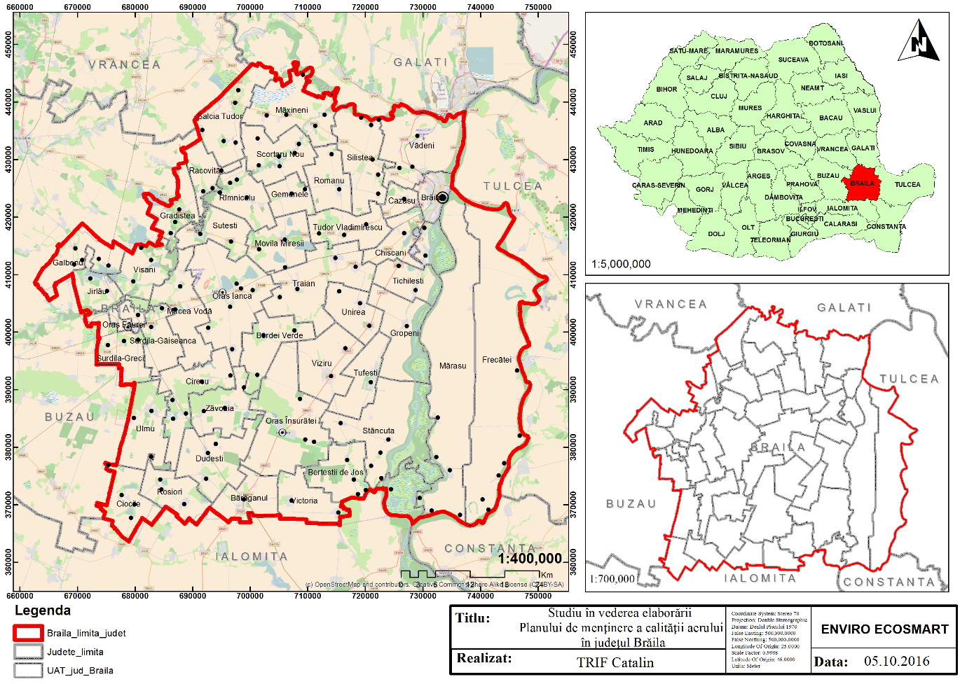

Arealul pentru care s-a realizat planul de menținere a calității aerului este reprezentat de județul Brăila și are următoarea componență administrativ-teritorială:
- 1 municipiu: Brăila;
- 3 orașe: Ianca, Însurăței și Făurei;
- 40 comune: Bărăganul, Berteștii de Jos, Bordei Verde, Cazasu, Chiscani, Ciocile, Cireșu, Dudești, Frecăței, Galbenu, Gemenele, Grădiștea, Gropeni, Jirlău, Mărașu, Măxineni, Mircea Vodă, Movila Miresii, Racovița, Râmnicelu, Romanu, Roșiori, Salcia Tudor, Scorțaru Nou, Siliștea, Stăncuța, Surdila-Găiseanca, Surdila-Greci, Șuțești, Tichilești, Traian, Tudor Vladimirescu, Tufești, Ulmu, Unirea, Vădeni, Victoria, Vișani, Viziru, Zăvoaia;
- 140 sate componente.

Figura nr. 2-3 – Harta administrativ-teritorială a Județului Brăila
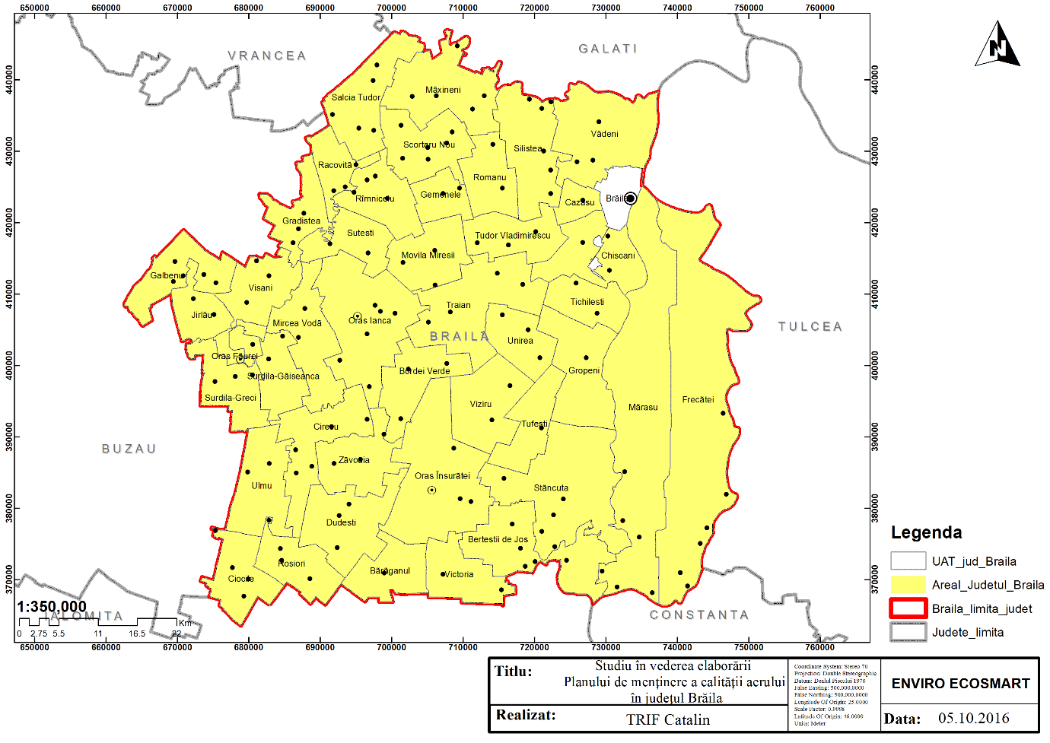

Conform recensământului efectuat în 2011, populația județului Brăila se ridică la 321.212 locuitori, în scădere față de recensământul anterior din 2002, când se înregistraseră 373.174 de locuitori. Volumul demografic al județului Brăila a scăzut din 2002 până în 2011 cu un efectiv de 51.962 persoane.
În mediul urban trăiesc 200.765 persoane, reprezentând 62,5 % din totalul populației stabile. Față de situația de la penultimul recensământ, ponderea populației stabile din mediul urban a scăzut cu 1,6 %.
Municipiile și orașele care intră în structura administrativ-teritorială a județului Brăila sunt:
Municipiul Brăila, reședința administrativă a județului Brăila, unul dintre cele mai mari porturi din Romania, este situat la 200 km nord-est de București. Municipiul Brăila se situează la 46°16’17” latitudine nordică și 27°58'33'' longitudine estică. Teritoriul administrativ al municipiului Brăila acoperă o suprafață de 4.366 ha, din care 4201,41 ha intravilan.
Conform recensământului efectuat în 2011, populația municipiului Brăila se ridică la 180.302 locuitori, în scădere față de recensământul anterior din 2002, când se înregistraseră 216.292 de locuitori.
Orașul Ianca este așezat în partea central-vestică a județului Brăila, la 45°8’6” latitudine nordică și 27°28'29'' longitudine estică, pe DN2B, drum aflat în directă legătură cu următoarele drumuri județene și comunale: DJ221- Ianca-Șuțești, DJ 211-Ianca Gară-Bordei Verde, DC 35-Ianca-Berlești, DC 26-Ianca-Târlele-Filiu și DC 37 Ianca Gară-Plopu. Teritoriul administrativ al orașului Ianca are o formă poligonală, are o suprafață de 18.591 ha din care 1.096 ha intravilan.
Conform recensământului efectuat în 2011, populația orașului Ianca se ridică la 10.343 de locuitori, în scădere față de recensământul anterior din 2002, când se înregistraseră 11.383 de locuitori.
Orașul Însurăței se află în partea central-sudică a județului Brăila și este traversat de râul Călmățui și de șoseaua națională DN21, care leagă Brăila de Slobozia. Orașul Însurăței se situează la 44°55’7” latitudine nordică și 27°36'38'' longitudine estică. Orașul este format din localitatea componentă Însurăței (reședința), și din satele Lacu Rezii, Măru Roșu și Valea Călmățuiului.
Conform recensământului efectuat în 2011, populația orașului Însurăței se ridică la 6.528 de locuitori, în scădere față de recensământul anterior din 2002, când se înregistraseră 7.336 de locuitori.
Orașul Făurei este situat în nord-estul Câmpiei Române, mai exact în Câmpia Brăilei, în apropierea râului Buzău, la 65 km sud-vest de municipiul reședință de județ Brăila. Orașul Făurei se situează la 46°5’00” latitudine nordică și 27°17'00'' longitudine estică. Teritoriul administrativ al orașului Făurei acoperă o suprafață de 1890 ha, din care 298 ha intravilan.
Conform recensământului efectuat în 2011, populația orașului Făurei se ridică la 3.592 de locuitori, în scădere față de recensământul anterior din 2002, când se înregistraseră 4.097 de locuitori.

Tabelul nr. 2-3 – Rețeaua de localități (UAT) din județul Brăila și suprafețele ocupate de acestea
Nr. crt. | Localitatea | Suprafața  (ha) | Nr. crt. | Localitatea | Suprafața  (ha)
1 | Municipiul Brăila | 4366 | 18 | Jirlău | 5223
2 | Oraș Făurei | 1890 | 19 | Mărașu | 37152
3 | Oraș Ianca | 18591 | 20 | Măxineni | 13418
4 | Oraș Însurăței | 21270 | 21 | Mircea Vodă | 10641
5 | Bărăganul | 7287 | 22 | Movila Miresii | 8591
6 | Berteștii De Jos | 13543 | 23 | Racoviță | 5029
7 | Bordei Verde | 8654 | 24 | Rîmnicelu | 7897
8 | Cazasu | 2723 | 25 | Romanu | 7089
9 | Chiscani | 10185 | 26 | Roșiori | 7338
10 | Ciocile | 7733 | 27 | Salcia Tudor | 10707
11 | Cireșu | 10910 | 28 | Scorțaru Nou | 9815
12 | Dudești | 11757 | 29 | Siliștea | 11920
13 | Frecăței | 42977 | 30 | Stăncuța | 25608
14 | Galbenu | 8358 | 31 | Surdila-Găiseanca | 6164
15 | Gemenele | 4492 | 32 | Surdila-Greci | 9000
16 | Grădiștea | 6457 | 33 | Șuțești | 6796
17 | Gropeni | 7948 | 34 | Tichilești | 6348
35 | Traian | 16419 | 40 | Vădeni | 15582
36 | Tudor Vladimirescu | 7888 | 41 | Victoria | 7524
37 | Tufești | 7217 | 42 | Vișani | 7678
38 | Ulmu | 10151 | 43 | Viziru | 10565
39 | Unirea | 6819 | 44 | Zăvoaia | 8856
Sursa date: http://statistici.insse.ro/shop/

Estimarea suprafeței zonei și a populației posibil expusă poluării
Deși zona Brăila a fost încadrată în regimul de evaluare A doar pentru pulberi în suspensie (PM₁₀, PM_{2,5}), pentru restul poluanților fiind încadrat în regimurile de evaluare B și C iar aglomerarea Brăila este încadrată în regimul de evaluare A pentru pulberi în suspensie (PM₁₀ și PM_{2,5}), dioxid de azot și oxizi de azot (NO₂/NOx) și benzen (C₆H₆), în urma analizei rezultatelor modelării dispersiei poluanților în atmosferă și analiza celor mai recente date de monitorizarea calității aerului de la stațiile din județul Brăila, considerăm că nu există suprafețe și populație posibilă expusă poluării, neexistând pericolul apariției de depășiri ale valorilor-limită sau a valorilor-țintă.
Pentru a avea o imagine cât mai apropiată de anul curent s-a analizat populația rezidentă în anul 2017. Folosind datele furnizate de INS a fost analizată distribuția populației pe grupe mici de vârstă la 1 ianuarie 2017 pentru zona de studiu, unde populație tânără cu vârste cuprinse între 0 – 18 ani este reprezentată de 54.823 locuitori, iar populația în vârstă de peste 60 ani este reprezentată de 85.927 locuitori.

Tabelul nr. 2-4 - Populația rezidentă pe grupe de vârstă în anul 2017
Grupa de vârstă | Populația (nr. locuitori)
 | Total | Masculin | Feminin
0-4 ani | 11.981 | 6.120 | 5.861
5-9 ani | 14.056 | 7.336 | 6.720
10-14 ani | 15.945 | 8.129 | 7.816
15-19 ani | 16.025 | 8.361 | 7.664
20-24 ani | 14.900 | 7.845 | 7.055
25-29 ani | 14.279 | 8.335 | 5.944
30-34 ani | 15.413 | 8.365 | 7.048
35-39 ani | 21.458 | 10.904 | 10.554
40-44 ani | 24.356 | 12.623 | 11.733
45-49 ani | 28.556 | 14.771 | 13.785
50-54 ani | 15.370 | 7.881 | 7.489
55-59 ani | 20.859 | 10.376 | 10.483
60-64 ani | 23.201 | 10.731 | 12.470
65-69 ani | 19.631 | 8.671 | 10.960
70-74 ani | 13.074 | 5.305 | 7.769
75-79 ani | 13.271 | 4.998 | 8.273
80-84 ani | 9.902 | 3.598 | 6.304
85 ani si peste | 6.848 | 2.244 | 4.604
Total | 299.125 | 146.593 | 152.532
Sursa date: http://statistici.insse.ro/shop/index.jsp?page=tempo3&lang=ro&ind=POP105A

Date climatice utile
Datorită poziției pe glob, în partea sud-estică a României, județul Brăila are un climat temperat continental specific Europei răsăritene. Caracteristice acestui teritoriu sunt verile care sunt călduroase și uscate, precipitațiile reduse, dar care pot avea caracter torențial și pot fi repartizate inegal. În același timp iernile sunt friguroase, cu cantități reduse de precipitații, fiind influențate de anticiclonul siberian.
Circulația generală a atmosferei are ca trăsături principale frecvența relativ mare a advecțiilor lente de aer temperat - oceanic din V și NV (mai ales în sezonul cald), frecvența de asemenea mare a advecțiilor de aer temperat - continental din NE și E (mai ales în anotimpul rece), precum și advecțiile mai puțin frecvente de aer arctic din N și aer tropical maritim din SV și S.

Figura nr. 2-4 – Zonarea climatică a României
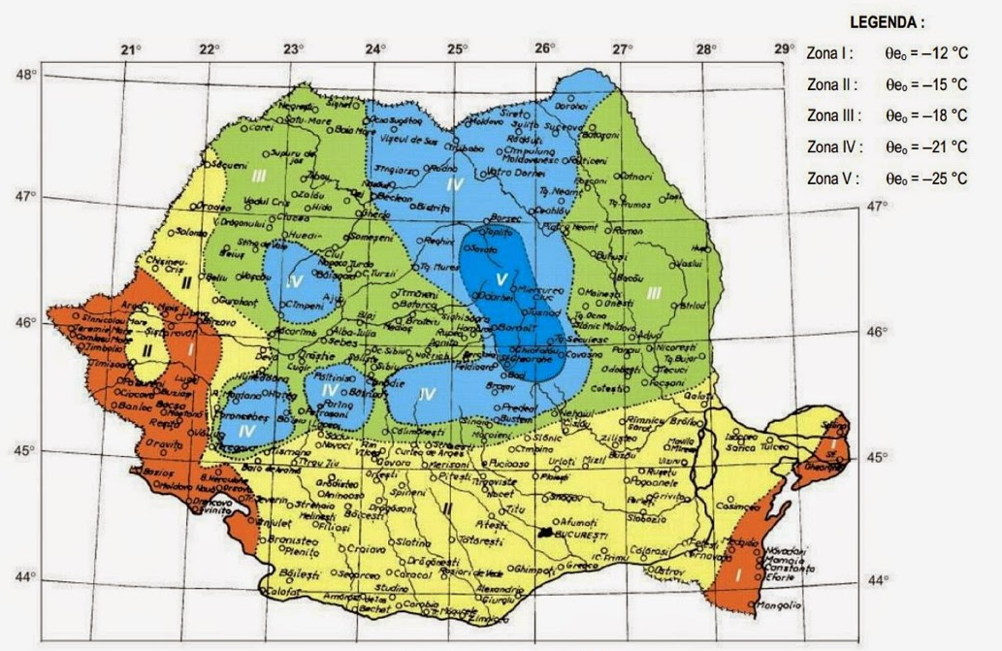
Sursa: Anexa Nr. 1Ordinul nr. 386/2016 pentru modificarea și completarea Reglementării tehnice "Normativ privind calculul termotehnic al elementelor de construcție ale clădirilor", indicativ C 107-2005, aprobată prin Ordinul ministrului transporturilor, construcțiilor și turismului nr. 2.055/2005

În perioada 2012-2016 temperaturile medii lunare cele mai mici s-au înregistrat în luna februarie 2012, luna cea mai rece din an (-7,3°C), iar temperaturile medii lunare cele mai mari s-au înregistrat în luna iulie 2015 (24,5°C).

Tabelul nr. 2-5 – Temperaturi ale aerului (⁰C) medii lunaredin perioada 2012-2016 înregistrate la stația meteorologică Brăila
Anul | Luna
 | I | II | III | IV | V | VI | VII | VIII | IX | X | XI | XII
2012 | -1,5 | -7,3 | 5,2 | 14,0 | 18,3 | 22,8 | - | 23,6 | 18,8 | - | 7,4 | -1,6
2013 | -1,2 | 2,8 | 4,5 | 13,0 | 19,3 | - | - | 23,2 | 16,1 | 11,1 | 8,7 | 0
2014 | -0,5 | - | 8,6 | 11,5 | 16,9 | 20,3 | 23,3 | 23,7 | 18,1 | - | 5,2 | 0,6
2015 | -1,1 | 2,1 | 6,2 | 11,1 | 18,3 | 21,2 | 24,5 | 23,9 | 19,9 | 11,0 | 7,5 | 2,4
2016 | -2,6 | 6,4 | 7,2 | 14,0 | 16,5 | 22,4 | 23,9 | 22,8 | 18,8 | 10,1 | 5,4 | -0,4
Notă: pentru anul 2012 în lunile iulie și octombrie, anul 2013 în lunile iunie și iulie și în anul 2014 lunile februarie și octombrie lipsesc înregistrări și nu se pot calcula mediile lunare.
Sursa date: ANM
Figura nr. 2-5 – Evoluția temperaturii aerului (⁰C) medii lunare din perioada 2012-2016 înregistrate la stația meteorologică Brăila

Notă: pentru anul 2012 în lunile iulie și octombrie, anul 2013 în lunile iunie și iulie și în anul 2014 lunile februarie și octombrie lipsesc înregistrări și nu se pot calcula mediile lunare.

Precipitațiile atmosferice cuprind totalitatea produselor de condensare și cristalizare a vaporilor de apă din atmosferă, denumite și hidrometeori, care cad de obicei din nori și ajung la suprafața pământului sub forma lichidă (ploaie și aversă de ploaie, burniță etc.), solidă (ninsoare și aversă de ninsoare, grindină, măzăriche etc.) sau sub ambele forme în același timp (lapovița și aversa de lapoviță).
În meteorologie, observațiile asupra precipitațiilor atmosferice se efectuează vizual (felul, durata și intensitatea lor) și instrumental, măsurându-se și înregistrându-se continuu cantitatea de apă căzută prin precipitații. Particularitățile și repartiția precipitațiilor, ca și a altor elemente meteorologice, depind direct de caracterul mișcărilor aerului, respectiv de gradul de dezvoltare al convecției termice, dinamice sau orografice, precum și de deplasările advective.
Precipitațiile atmosferice fiind un element meteorologic dificil de măsurat, comportă unele erori inerente, legate, în principal, de acțiunea vântului și de evaporație. Odată cu creșterea altitudinii și implicit sporirea ponderii precipitațiilor solide din totalul precipitațiilor anuale, acțiunea vântului determină creșterea erorii de măsurare, prin diminuarea cantității reale.
Figura nr. 2-6 – Harta precipitațiilor în România
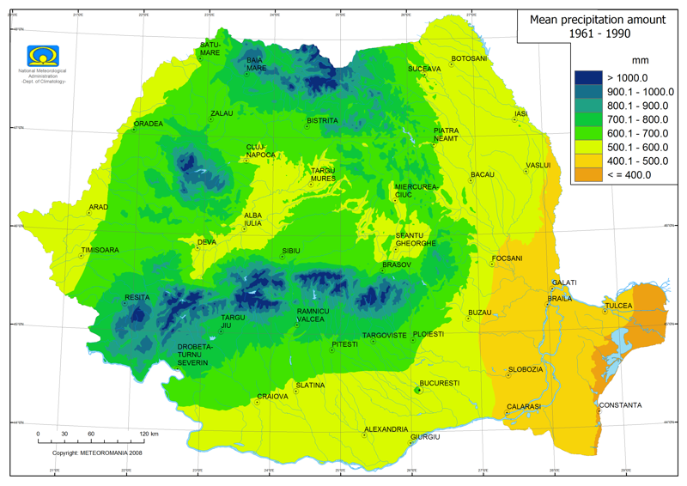
sursa: ANM

Precipitațiile atmosferice totalizează în cursul unui an aproximativ 500 mm. Ca și regimul termic cel al precipitațiilor reflectă caracterul continental al climei, în sensul că acestea cad în cantități variabile de la un an la altul și sunt repartizate inegal în timpul anului. Cantitățile lunare de precipitații atmosferice, înregistrate la stația meteorologică Brăila, în ultimii ani, sunt redate în tabelul de mai jos.
Tabelul nr. 2-6 - Cantități lunare de precipitații (mm) în perioada 2012-2016 înregistrate la stația meteorologică Brăila
Anul | Luna
 | I | II | III | IV | V | VI | VII | VIII | IX | X | XI | XII
2012 | 70,2 | 40,1 | 4,0 | 39,4 | 136,6 | 51,2 | 23,5 | 74,0 | 35,0 | 28,9 | 22,8 | 107,4
2013 | 66,2 | 46,1 | 31,3 | 16,4 | 55,9 | 43,7 | 48,6 | 26,6 | 60,4 | 74,4 | 20,1 | 2,1
2014 | 62,5 | 6,1 | 40 | 43,2 | 52,5 | 47,8 | 27,0 | 16,6 | 13,0 | 53,6 | 56,2 | 60,8
2015 | 27,1 | 39,9 | 83,0 | 27,6 | 11,2 | 63,8 | 20,6 | 39,6 | 35,2 | 87,0 | 89,2 | 1,8
2016 | 44,2 | 6,4 | 58,0 | 48,4 | 46,0 | 85,4 | 1,2 | 48,2 | 29,2 | 127,0 | 56,6 | 3,1
Sursa date: ANM
Figura nr. 2-7 – Evoluția cantității lunare de precipitații (mm) în perioada 2012-2016 înregistrate la stația meteorologică Brăila

În partea de sud a județului (Câmpia Călmățuiului) cantitatea de precipitații se apropie de 500mm/an, iar în Câmpia Brăilei acestea variază între 400-490 mm/an. Cele mai mici cantități de precipitații (sub 400 mm/an) se înregistrează în Balta Brăilei. În semestrul cald cad peste 60% din cantitatea de precipitații anuale. Din cantitatea de precipitații care cade în semestrul rece, o bună parte este sub formă de zăpadă. Se apreciază că în cadrul Câmpiei Brăilei, cantitatea de apă rezultată din zăpadă este de circa 100 mm/an, reprezentând 20-23% din totalul anual al precipitațiilor.
Stratul de zăpadă nu este continuu și de lungă durată ca în alte regiuni ale țării. Din observațiile făcute la stațiile climatice rezultă că stratul de zăpadă persistă, în medie, 40 de zile în câmpie și 30 de zile în Balta Brăilei. Numărul zilelor cu ninsoare este în medie, între 15-20 în câmpie și 10-15 în Balta Brăilei.
Pământul este acoperit de zăpadă în medie, 40 de zile la câmpie și 30 de zile în Balta Brăilei, iar stratul de zăpadă are o grosime de cel mult 10 cm. Datorită uniformității reliefului și a vântului puternic de nord-est și nord, în timpul iernii zăpada este spulberată și troienită în jurul localităților sau a altor obstacole.

Date relevante privind topografia
    - Relieful
Fiind situat în câmpie, relieful este în general uniform cu aspectul unui șes, cu altitudini ce nu depășesc 51m, peisajul fiind monoton și fără bariere naturale, singurele accidente de teren fiind apele curgătoare, crovurile și depresiunile lacustre.

Figura nr. 2-8 – Județul Brăila - topografia
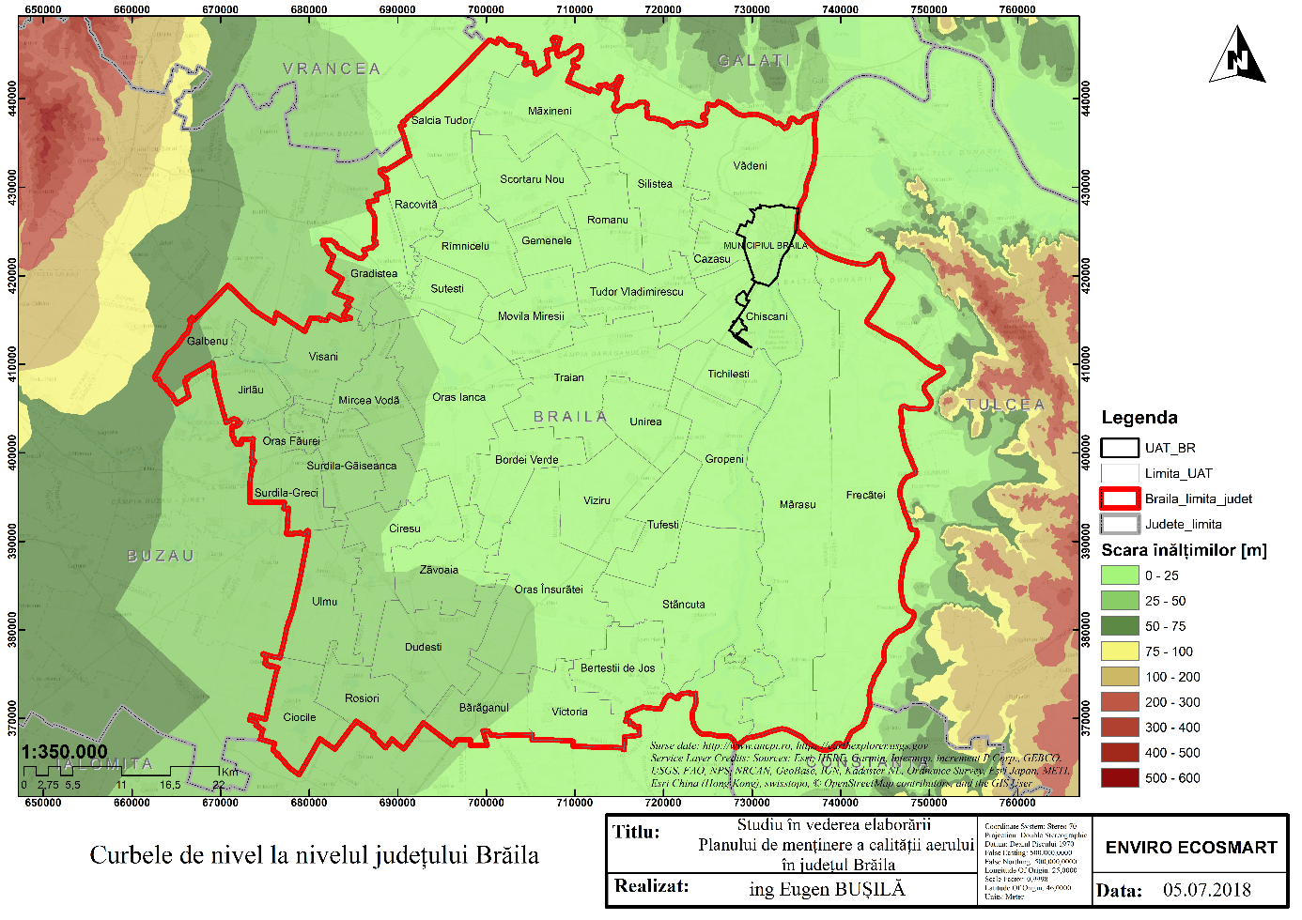

Relieful este reprezentat în proporție de 58% printr-o câmpie tabulară, de tip Bărăgan, care aparține parții de NE a Câmpiei Române, iar 42% din suprafața județului este ocupată de luncile Dunării, Siretului, Buzăului și Călmățuiului, care constituie subunități distincte în cadrul câmpiei. Cea mai mare parte din suprafață (cu excepția luncii Dunării) se extinde în arealul parții de NE a Câmpiei Române.
Cea mai mare altitudine a județului se află în arealul comunei Zăvoaia (51 m), din Câmpia Călmățui, iar cea mai joasă (6 m) altitudine în Balta Brăilei.
Relieful de câmpie este relativ uniform, cu interfluvii netede, întinse, care formează așa numitele câmpuri (Viziru, Ianca, Mircea Vodă, Mohreanu, Roșiori), acoperite în mare parte cu depozite loessoide.
Figura nr. 2-9 – Unitățile de relief în județului Brăila
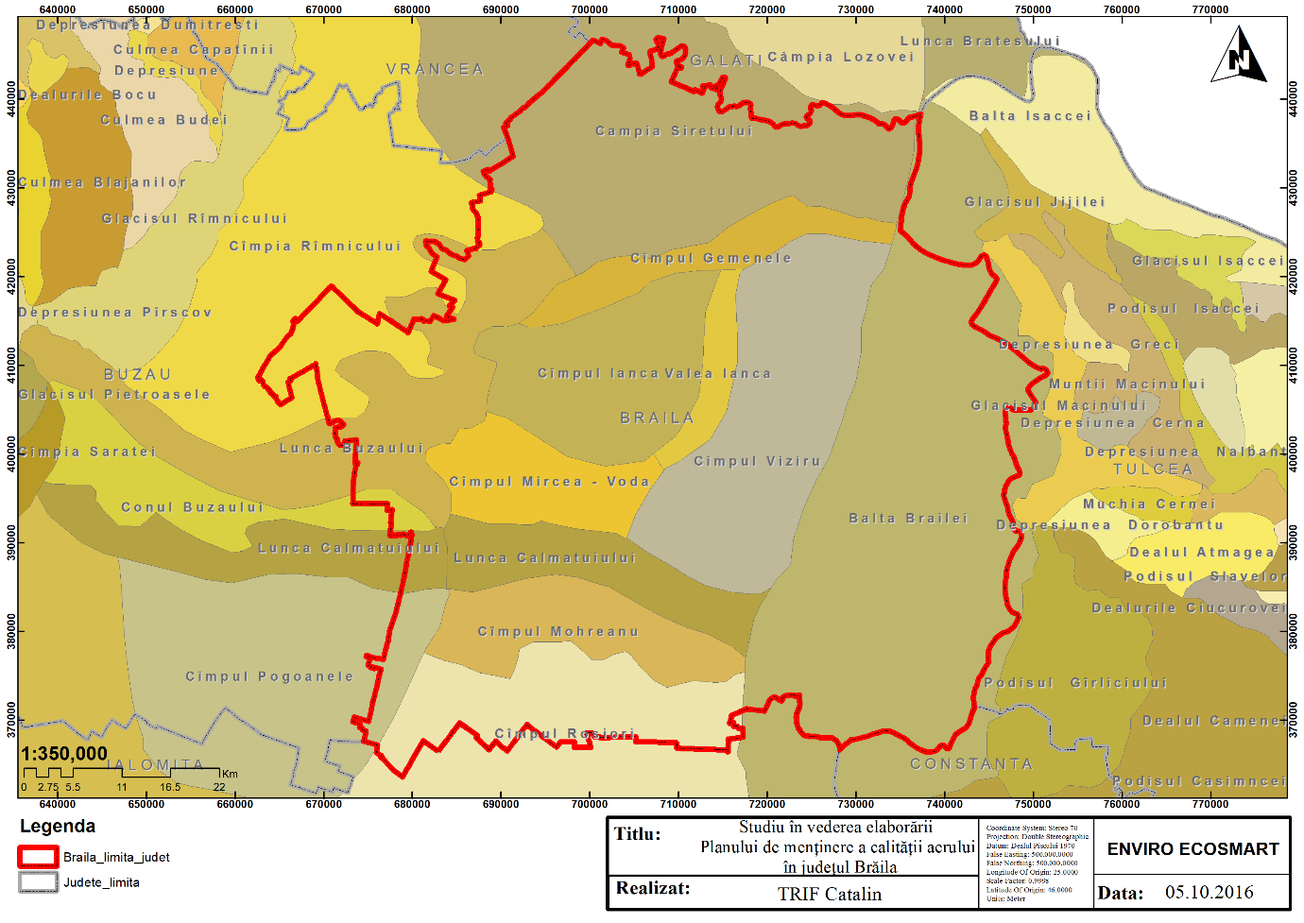

Câmpia Râmnicului se întinde în partea de nord-vest a județului, o parte din aceasta aflându-se și pe teritoriul județului Buzău. Este o câmpie joasă, cu altitudini de până la 25 m, de tip piemontan.
Câmpia Călmățuiului, numită și Bărăganul Central, este situată în sudul județului, fiind delimitată în nord de râul de la care și-a împrumutat numele, iar în sud de Ialomița. În zonă sunt prezente nisipurile eoliene, dispuse sub formă de dune fixate, dar permit, în același timp, practicarea agriculturii.
Câmpia Brăilei, denumită și Bărăganul de Nord datorită poziției în care se află, are un relief uniform, alcătuit din câmpuri netede și întinse. Este împărțită în două părți aproximativ egale de Valea Ianca ce se întinde de la sud la nord pe o distanță de 30-40 km; datorită apei care stagnează în ea, are, mai degrabă, aspectul unui lac. Cele două câmpii care o compun sunt: Câmpia Ianca, în vest și Câmpia Viziru în est.
Lunca Dunării este situată de-a lungul fluviului, în partea de est a județului, având o lățime cuprinsă între 7 și chiar 40 km. În componența ei intră și Balta Brăilei, denumită și Insula Mare a Brăilei, fiind situată între două brațe ale Dunării (Vâlciu și Măcin); se întinde pe o distanță de 70 km. Între Dunărea navigabilă și Brațul Vâlciu se găsește un areal protejat – Insula Mică a Brăilei.

    - Hidrografia
Județul Brăila se bucură deopotrivă de prezența râurilor, a lacurilor, dar și a apelor subterane.
Apele curgătoare de pe teritoriul județului Brăila, aparțin de bazinul hidrografic al fluviului Dunărea și bazinele hidrografice ale râurilor Siret, Buzău și Călmățui.

Figura nr. 2-10 – Hidrografia județului Brăila
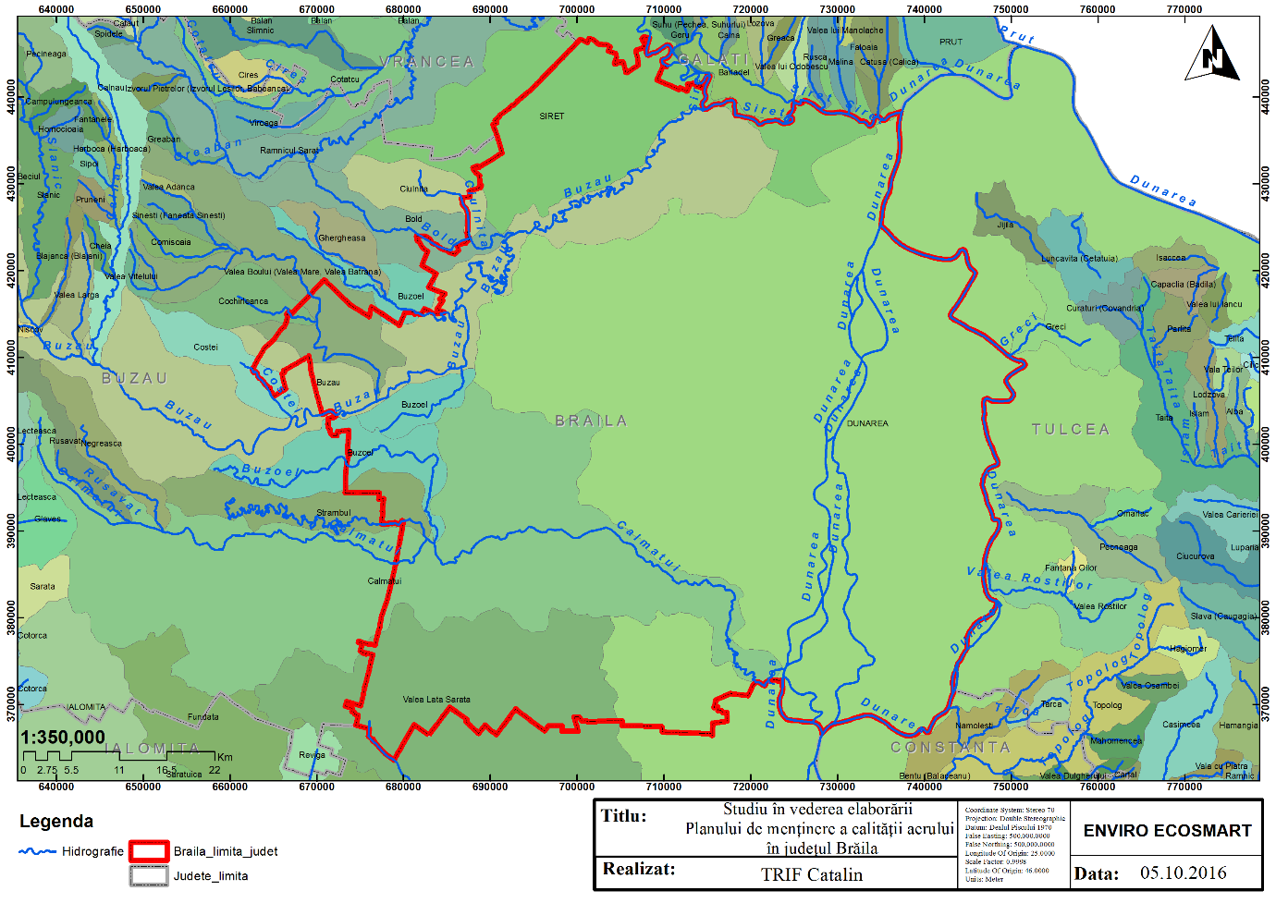

1. Bazinul Hidrografic al fluviului Dunărea
Dunărea în cadrul județului este reprezentată prin brațele principale – Cremenea și Măcin (Dunărea Veche) – și brațele secundare – Vâlciu, Mănusoaia, Pasca, Calia, Arapu – în arealul Bălții Brăilei – și prin Dunărea propriu-zisă din dreptul municipiului Brăila și până la confluența cu Siretul.
Dunărea Veche sau brațul Măcin, care formează și limita estică a județului, are 96 km lungime, un coeficient mare de meandrare (1,24%) și o lățime medie de 250 m. Panta mică, ca urmare a gradului mare de meandrare, face ca acest braț să transporte o cantitate mică de apă (13%) din debitul total de la Hârșova (5.949 m³/s).
Brațul Cremenea, cel mai important, are o lungime mai mică (70 km), o pantă de scurgere mai mare și o lățime medie de 500 m. Dacă caracteristica brațului Măcin este gradul de meandrare, cea a brațului Cremenea este gradul de despletire. Din brațul Măcin (numai la 2 km de la bifurcație) se desprinde brațul Vâlciu care se varsă apoi în Cremenea.
Debitul maxim la asigurarea de 1% a fost estimat pentru Hârșova la 15.080 m³/s și pentru Brăila la 14.620 m³/s.
Debitul minim se înregistrează în două perioade (toamna și iarna), cel de iarnă fiind mai scăzut față de cel de toamnă. La asigurarea de 99,9% la stația hidrometrică Brăila debitul minim a fost apreciat la 1.000 m³/s.
2. Bazinul Hidrografic al râului Siret
Siretul formează limita dintre județele Brăila și Galați, între localitatea Corbu Vechi și confluența cu Dunărea pe 47,4 km lungime. În acest sector, pe partea dreaptă, la Voinești, Siretul primește apele Buzăului.
Față de debitul mediu multianual (153 m³/s), analizat la stația hidrometrică Lungoci, situată în amonte de câțiva kilometri, la vărsarea în Dunăre, debitul maxim este de 4.500 m³/s (asigurarea de 1%), iar cel minim de 26 m³/s (asigurarea de 95%).
Mineralizarea apei redusă (375 mg/l) și tipul hidrochimic (bicarbonat și cloruratcalciu) fac ca apa din Siret să fie folosită în bune condiții în irigații.
3. Bazinul Hidrografic al râului Buzău
Râul Buzău pe teritoriul județului, se desfășoară pe o lungime de 141 km, între Făurei și confluența cu Siretul la Voinești. Acesta transportă o cantitate redusă de apă la niveluri medii multianuale, respective 25,4 m³/s la stația hidrometrică Băința, situată la 10 km amonte de limita județului.
Lacurile din județul Brăila sunt de trei categorii: clastocarstice, limanuri fluviatile și lacuri de luncă. Din prima categorie fac parte: Ianca, Plopu, Movila Miresii Secu, Lutu Alb, Tătaru, Colțea, Plașcu și altele, iar din a doua: Jirlău, Ciulnița și Câineni, iar din a treia lacurile din lunca Dunării.
O altă categorie a apelor de suprafață o constituie lacurile terapeutice sărate, cu nămol sapropelic. Acestea sunt: Lacu Sărat Brăila, Câineni Băi, Movila Miresii, Batogu. De asemenea, se mai întâlnesc lacuri cu apă dulce și amenajări piscicole cum ar fi: Blasova, Șeicuța, Plopu, Lacul Dulce, Popa.
Apele subterane din județul Brăila se împart în ape freatice (care nu constituie o sursă importantă de apă) și ape de adâncime.

    - Utilizarea terenurilor
Terenurile sunt o resursă finită și modul în care sunt exploatate reprezintă unul dintre principalii factori determinanți ai schimbărilor de mediu, cu impact semnificativ asupra calității vieții și a ecosistemelor, precum și asupra gestionării infrastructurii.
Utilizarea terenurilor este determinată de o serie de factori importanți:
- creșterea cererii pentru spații de locuit/persoană;
- legătura dintre activitatea economică, creșterea mobilității și creșterea infrastructurii de transport care conduce la absorbția de teren în zona urbană;
- creșterea cererii pentru spații de recreere și petrecerea timpului liber, etc.
Modul de utilizare a terenurilor s-a schimbat substanțial în ultimul secol, determinând astfel creșterea gradului de fragmentare a peisajelor naturale și semi-naturale. Principala cauză a fragmentării arealelor naturale și semi-naturale este reprezentată de conversia terenurilor în scopul extinderii urbane, dezvoltării infrastructurii de transport, dezvoltării industriale, agricole, turistice.
Fondul funciar reprezintă cea mai importantă resursă naturală a țării și cuprinde totalitatea terenurilor, indiferent de destinație, de titlul pe baza căruia sunt deținute sau de domeniul public sau privat din care fac parte. Fondul funciar a fost reglementat prin Legea nr. 18/1991, cu modificările și completările ulterioare.
În funcție de destinație, terenurile sunt:
- terenuri cu destinație agricolă;
- terenuri cu destinație forestieră;
- terenuri aflate permanent sub ape;
- terenuri din intravilan, aferente localităților urbane și rurale pe care sunt amplasate construcțiile, alte amenajări ale localităților, inclusiv terenurile agricole și forestiere;
- terenuri cu destinații speciale cum sunt cele folosite cele pentru transporturile rutiere, feroviare, navale și aeriene, plajele, rezervațiile, monumentele naturii, ansamblurile și siturile arheologice și istorice etc.
În categoria terenurilor cu destinație agricolă intră:
- terenurile agricole productive – terenurile arabile, viile livezile, pepinierele viticole, pomicole, pășunile, fânețele, serele, solariile, răsadnițele etc.
- terenurile cu vegetație forestieră dacă nu fac parte din amenajamentele silvice, pășunile împădurite;
- terenurile ocupate cu construcții și instalații agrozootehnice, amenajări piscicole și de îmbunătățiri funciare, drumuri tehnologice etc.
- terenuri neproductive care pot fi amenajate și folosite pentru producția agricolă.

Figura nr. 2-11 – Utilizarea terenurilor în județul Brăila
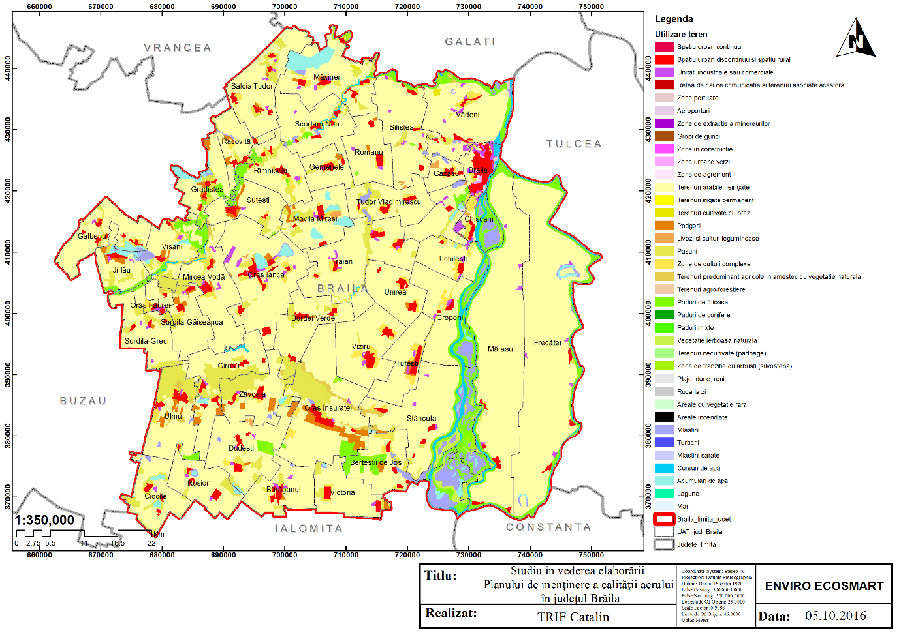

Structura fondului funciar din județul Brăila în anul de referință 2013, este prezentată în tabelul 2-7. Ponderea principală a terenurilor din județul Brăila o dețin terenurile agricole (81,36%), urmate de ape (6,37%) și păduri și alte terenuri cu vegetație forestieră (6,02%). Alte categorii de terenuri ocupă 6,25 % (drumuri și căi ferate, curți și construcții, neproductive).Ponderea principală a terenurilor agricole din județul Brăila o dețin terenurile agricole arabile.

Tabelul nr. 2-7 - Structura fondului funciar din județul Brăila
Nr. crt. | Tipuri de folosință | Suprafața
 |  | ha | %
1. | Terenuri agricol, din care: | 387.750 | - | 81,36
 | Teren arabil | 351.420 | 73,74
 | Pășuni | 31.132 | 6,53
 | Vii | 4.560 | 0,96
 | Livezi | 638 | 0,13
2. | Terenuri neagricol, din care: | 88.826 | - | 18,64
 | Păduri | 28.687 | 6,02
 | Ape | 30.331 | 6,37
 | Drumuri și căi ferate | 8.586 | 1,8
 | Curți și construcții | 13.294 | 2,79
 | Neproductive | 7.928 | 1,66
Total |  | 476.576 | 100
Sursa date: INS http://statistici.insse.ro/shop/index.jsp?page=tempo3&lang=ro&ind=AGR101B

Impactul urbanizării depinde de suprafața de teren ocupată și de intensitatea de utilizare a terenurilor, de exemplu, gradul de impermeabilizare a solului și densitatea populației.
Ocuparea terenului prin extinderea urbană și a infrastructurii respective este, în general, ireversibilă și conduce la impermeabilizarea solului ca urmare a acoperirii terenurilor cu locuințe, drumuri și alte lucrări de construcții. Ocuparea terenurilor urbane consumă cea mai mare parte din suprafața terenurilor agricole, și reduce spațiul pentru habitate și ecosisteme care furnizează servicii importante, cum ar fi reglarea echilibrului apei și protecția împotriva inundațiilor.
Terenurile ocupate de suprafețele construite și infrastructura densă conectează așezările umane și fragmentează peisajele, acest lucru fiind, de asemenea, o sursă importantă de poluare a apei, solului și a aerului.

Spațiile verzi
Spațiile verzi bine întreținute joacă un rol semnificativ în promovarea sănătății populației urbane. Acestea oferă oportunități prin care încurajează un stil de viață mai activ, prin plimbări, alergare, exerciții fizice, ciclism etc., inclusiv deplasări pe rutele dintre zonele locuite și/sau dintre diferite facilități publice (magazine, piețe, școli). Ele oferă citadinilor locuri liniștite pentru relaxare și reducere a stresului, pentru evadarea din mediul construit și din trafic. Spațiile verzi răspund, așadar, în principal, nevoilor umane de recreere și petrecere a timpului liber.
Spațiile verzi urbane au o deosebită importanță și din punct de vedere estetic, deoarece atenuează impresia de rigiditate și ariditate a oricărui mediu construit – mediu ce domină în orașe. Prin valoarea amenajării lor peisagistice, spațiile verzi dau identitate așezărilor umane.
Spațiile verzi se compun din parcuri, scuaruri, aliniamente plantate în lungul bulevardelor și străzilor, terenuri libere, neproductive din intravilan (mlaștini, stâncării, pante, terenuri afectate de alunecări, sărături care pot fi amenajate cu plantații).
Parcurile reprezintă spațiile verzi, cu suprafața de minimum un hectar, formate dintr-un cadru vegetal specific și din zone construite, cuprinzând dotări și echipări destinate activităților cultural-educative, sportive sau recreative pentru populație.
Suprafața totală ocupată de spațiile verzi în aglomerările urbane, ale județului Brăila este de 533,44 ha, reprezentând spațiile verzi aferente orașului reședință de județ Brăila, respectiv cele ale orașelor Ianca, Însurăței și Făurei.
Suprafața spațiilor verzi din totalul intravilan, în anul 2016, respectiv suprafața spațiilor verzi pe cap de locuitor din mediul urban, sintetizate pentru fiecare oraș în parte, sunt prezentate în tabelul de mai jos.

Tabelul nr. 2-8 - Situația spațiilor verzi la nivelul județului Brăila
Localitatea | Suprafața totală spații verzi  (ha) | Suprafață intravilan  (ha) | Procentul (%) din suprafață intravilan reprezentat de suprafața totală de spații verzi | Număr locuitori | Indicatorul – suprafață de spațiu verde m.p./locuitor
Mun. Brăila | 471,46 | 4201,41 | 11,22 | 180302 | 26,14
Ianca | 38,28 | 1092 | 35,06 | 10343 | 37,01
Însurăței | 18,07 | 860,24 | 2,1 | 6528 | 27,67
Făurei | 5,63 | 296,47 | 1,9 | 3592 | 15,68
Județul Brăila | 533,44 | 6450,12 | 8,16 | 200765 | 26,57
Sursa date: APM Brăila - Raportul anual privind starea mediului pentru județul Brăila - Anul 2016
    - Biodiversitatea
Aceasta se grupează în două mari areale biogeografice: arealul de stepă, reprezentat prin spațiile interfluviale (Câmpia Brăilei și Câmpia Călmățuiului) și arealul de luncă, bine reprezentat prin luncile Dunării, Siretului și Buzăului.
Vegetația naturală de stepă se mai găsește în prezent pe versanții depresiunilor de tasare, în spațiile dintre parcelele agricole, pe marginile drumurilor, în zonele necultivate temporar.
Vegetația de luncă este mult mai bogată. Datorită umidității mari a solului, aici se dezvoltă o vegetație arborescentă de esență moale și ierboasă cu adaptări la condițiile ecologice. Flora ierboasă de luncă se dispune pe benzi longitudinale sau concentrice, în cazul depresiunilor lacustre, în funcție de gradul de umiditate.
Flora acvatică propriu-zisă este reprezentată prin macrofite care alcătuiesc adevărate pajiști.
Habitatele cu vegetație forestieră sunt în general păduri tip zăvoi, de salcie, de amestec cu plop sau în regim de plantație sub forma perdelelor de protecție. Dacă în pădurile izolate și pe terasă predomină exemplarele din esențele tari (ulm, stejar, frasin, salcâm), pădurile din luncă sunt alcătuite din plop și salcie.
Caracteristica faunei este dată de speciile iubitoare de terenuri deschise, mai uscate și mai calde, venite din stepele și silvostepele estice. Dintre reprezentanții câmpurilor deschise cele mai bine reprezentate sunt mamiferele rozătoare și păsările granivore. Lunca din punct de vedere faunistic este mult mai bogată. În zăvoaiele de luncă, în plantațiile de plop se pot întâlni lupi, vulpi, mistreți și iepuri, iar pe malurile râurilor: vidra și nurca.
Păsările se concentrează mai ales în zona pădurilor de amestec, în bălți și în zonele mlăștinoase. Păsările sunt bine reprezentate, majoritatea speciilor de păsări fiind migratoare (rațele și gâștele sălbatice). Ihtiofauna importantă din punct de vedere economic este reprezentată prin pești migratori: nisetrul, păstruga, morunul, păstrăvul de mare, scrumbia, mreana, somnul, plătica, babușca și șalăul.
În anul 2016, în județul Brăila existau 26 de arii naturale protejate desemnate: 3 de interes național, 2 de interes județean și local, două de interes internațional și 19 de interes comunitar (10 SPA și 9 SCI). Aceste arii se suprapun parțial astfel încât același teritoriu poate avea statut dublu sau triplu de protecție. Unele arii cum sunt Parcul natural Balta Mică a Brăilei și o parte a celor de interes comunitar acoperă și suprafețe din județele învecinate. Cu un total de aproximativ 62.000 ha, suprafața ocupată de ariile protejate reprezintă aproximativ 13% din suprafața județului Brăila.

Figura nr. 2-12 – Harta ariilor protejate din județul Brăila
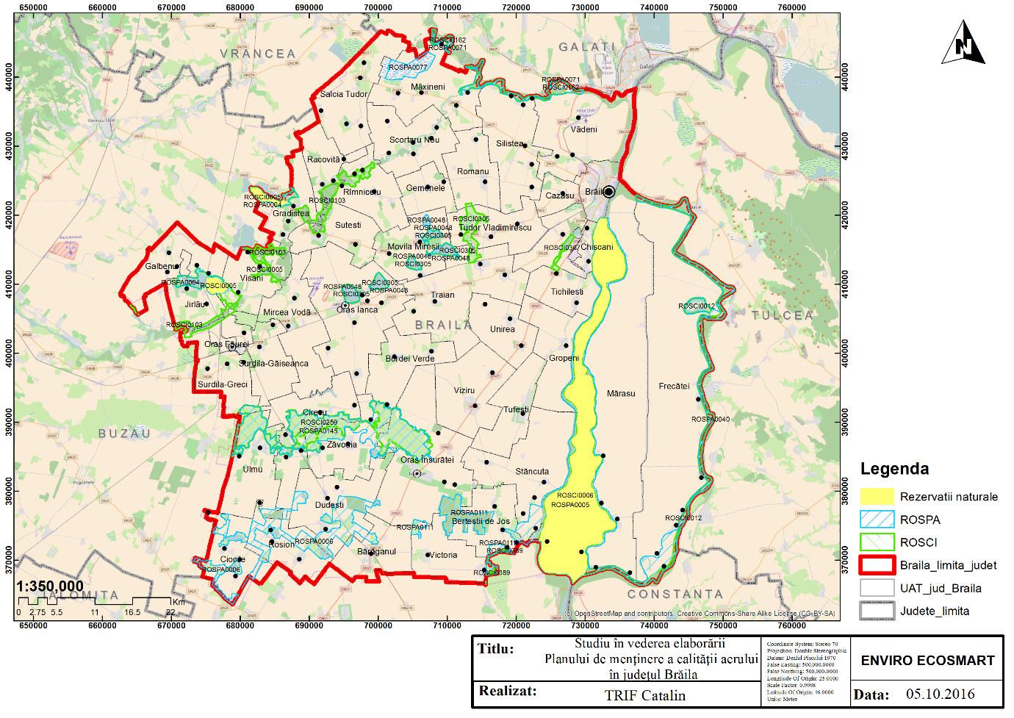

Arii naturale protejate de interes național
În județul Brăila există 3 arii naturale protejate de interes național (un parc natural și 2 rezervații naturale) declarate prin Legea 5/2000 privind aprobarea Planului de amenajare a teritoriului național, secțiunea III -Arii protejate, prezentate în tabelul următor.
Tabelul nr. 2-9 - Ariile naturale protejate de interes național din județul Brăila
Nr. crt. | Denumire | Categoria ariei protejate | Suprafața  (ha) | Localizare | Administrator
1 | Balta  Mică a Brăilei | Parc natural | 24.123 | În lunca cu regim natural de inundație a fluviului Dunărea, UAT Chiscani, Gropeni, Stăncuța, Berteștii de Jos, Mărașu | RNP Romsilva prin structură de administrare special constituită
2 | Lacul  Jirlău –Trup Vișani | Rezervație naturală | 838,66 | UAT Jirlău, Vișani și Galbenu | -
3 | Pădurea Camnița | Rezervație naturală | 1,2 | UAT Râmnicelu | -
Sursa date: APM Brăila - Raportul anual privind starea mediului pentru județul Brăila - Anul 2016

Ariile de protecție specială avifaunistică
Acestea au drept scop conservarea, menținerea și, acolo unde este cazul, readucea într-o stare de conservare favorabilă a tuturor speciilor de păsări și a habitatelor specifice. Desemnarea acestora în România s-a realizat prin H.G. nr. 1284/2007 privind declararea ariilor de protecție specială avifaunistică ca parte integrantă a rețelei ecologice europene Natura 2000 în România, cu modificările și completările ulterioare.
Conform acestei hotărâri pe teritoriul județului Brăila sunt delimitate 10 arii de protecție specială avifaunistică, totalizând o suprafață de 59.788,37 ha și reprezentând 12,54% din suprafața județului, așa cum se poate observa în tabelul de mai jos.

Tabelul nr. 2-10 - Arii de protecție specială avifaunistică din județul Brăila
Nr. crt. | Denumire | Cod | Suprafață totală a ariei  (ha) | Suprafața  la nivelul județului (ha) | UAT din județul Brăila în care este localizată aria
1. | Balta Albă-Amara-Jirlău | ROSPA0004 | 2023 | 1213,8 | Galbenu, Grădiștea, Jirlău, Vișani
2. | Balta Mică a Brăilei | ROSPA0005 | 25856 | 24821,76 | Berteștii de Jos, Brăila, Chiscani, Gropeni, Tichilești, Mărașu, Stăncuța
3. | Balta Tătaru | ROSPA0006 | 9981 | 8583,66 | Bărăganul, Ciocile, Cireșu, Dudești, Roșiori, Ulmu, Însurăței
4. | Dunărea Veche-Brațul Măcin | ROSPA0040 | 18759 | 6228,05 | Frecăței, Mărașu
5. | Ianca-Plopu-Sărat | ROSPA0048 | 1982 | 1982 | Ianca, Movila Miresii, Traian, Gemenele, Tudor Vladimirescu
6. | Lunca Siretului Inferior | ROSPA0071 | 36492 | 1824,6 | Măxineni, Siliștea, Vădeni
7. | Măxineni | ROSPA0077 | 1504 | 1504 | Măxineni
8. | Berteștii de Sus - Gura Ialomiței | ROSPA0111 | 6890 | 2962,7 | Berteștii de Jos, Victoria, Însurăței
9. | Valea Călmățuiului | ROSPA0145 | 20515 | 10667,8 | Bordei Verde, Cireșu, Însurăței, Surdila-Greci, Ulmu, Zăvoaia, Dudești
10 | Lunca Buzăului | ROSPA0160 | 9575 |  | Făurei, Grădiștea, Jirlău, Racovița, Râmnicelu, Surdila-Greci, Șuțești, Vișani
Sursa date: APM Brăila - Raportul anual privind starea mediului pentru județul Brăila - Anul 2016

Siturile de importanță comunitară
Acestea reprezintă acele arii care, în regiunea sau în regiunile biogeografice în care există, contribuie semnificativ la menținerea sau restaurarea la o stare de conservare favorabilă a habitatelor naturale sau a speciilor de interes comunitar și care pot contribui astfel semnificativ la coerența rețelei "NATURA 2000" și/sau contribuie semnificativ la menținerea diversității biologice în regiunea ori regiunile biogeografice respective. Pentru speciile de animale cu areal larg de răspândire, siturile de importanță comunitară ar trebui să corespundă zonelor din areal în care sunt prezenți factori abiotici și biotici esențiali pentru existența și reproducerea acestor specii.
Pe teritoriul județului Brăila au fost declarate 9 situri de importanță comunitară, totalizând o suprafață de 43.318,74 ha și reprezentând 9,08% din suprafața județului, așa cum se poate observa în tabelul de mai jos.
Tabelul nr. 2-11 - Situri de importanță comunitară din județul Brăila
Nr. crt. | Denumire | Cod | Suprafață totală a sitului  (ha) | Suprafața  la nivelul județului (ha) | UAT din județul Brăila în care este localizată aria
1. | Balta Albă-Amara-Jirlău-Lacul Sărat Câineni | ROSCI0005 | 6300 | 2835 | Galbenu, Grădiștea, Jirlău, Vișani
2. | Balta Mică a Brăilei | ROSCI0006 | 20872 | 20872 | Berteștii de Jos, Brăila, Chiscani, Gropeni, Mărașu, Stăncuța
3. | Brațul Măcin | ROSCI0012 | 10235 | 4503,4 | Frecăței, Mărașu
4. | Lunca Buzăului | ROSCI0103 | 6987 | 978,18 | Făurei, Galbenu, Jirlău, Racovița, Râmnicelu, Surdila-Greci, Șuțești, Vișani
5. | Lunca Siretului Inferior | ROSCI0162 | 25081 | 1755,67 | Măxineni, Siliștea, Vădeni
6. | Valea Călmățuiului | ROSCI0259 | 17923 | 8603,04 | BordeiVerde, Cireșu, Însurăței, Surdila-Greci, Ulmu, Zăvoaia
7. | Ianca - Plopu - Sărat - Comăneasca | ROSCI0305 | 3222 | 3222 | Ianca, Movila Miresii, Romanu, Traian, Tudor Vladimirescu
8. | Lacul Sărat – Brăila | ROSCI0307 | 377 | 377 | Brăila, Chiscani, Tichilești
9. | Sărăturile de la Gura Ialomiței - Mihai Bravu | ROSCI0389 | 3449 | 172,45 | Berteștii de Jos, Victoria
Sursa date: APM Brăila - Raportul anual privind starea mediului pentru județul Brăila - Anul 2016

Informații privind tipul de ținte care necesită protecție în zonă
Din punct de vedere al influenței exercitate de poluanții atmosferici asupra stării de sănătate a mediului, se pot distinge două grupe de efecte: cele asupra populaților umane și cele asupra ecosistemelor naturale. Poluarea constă în contaminarea mediului cu materiale care pot influența negativ funcția naturală a ecosistemelor și care sunt dăunătoare sănătății.
Scopul măsurilor stabilite prin planul de menținere a calității aerului este acela de a proteja sănătatea oamenilor și ecosistemele naturale față de efectele directe și indirecte ale unor substanțe poluante care sunt emise de diverse surse în atmosferă.
Zonele sensibile sunt acelea în care densitatea locuitorilor este crescută și implicit numărul surselor de emisie este mai mare, în principal zonele locuite riverane drumurilor intens circulate, intersecțiilor și zonelor cu acumulare de surse de emisie, ce pot accentua caracterul cumulativ al concentrațiilor și depășiri ale valorii-limită.
Zone sensibile sunt și ariile din vecinătatea unor surse de emisii fixe cu intensitate potențial ridicată cum ar fi: instalații mari de ardere, stații de epurare a apelor uzate, căi de trafic intens, sisteme de incinerare, etc.
Densitatea locuitorilor este crescută și implicit numărul surselor de emisie mai mare, în principal în zonele urbane așa cum se poate observa și în planșa de mai jos.

Figura nr. 2-13 – Distribuția densității populației/km² în județul Brăila
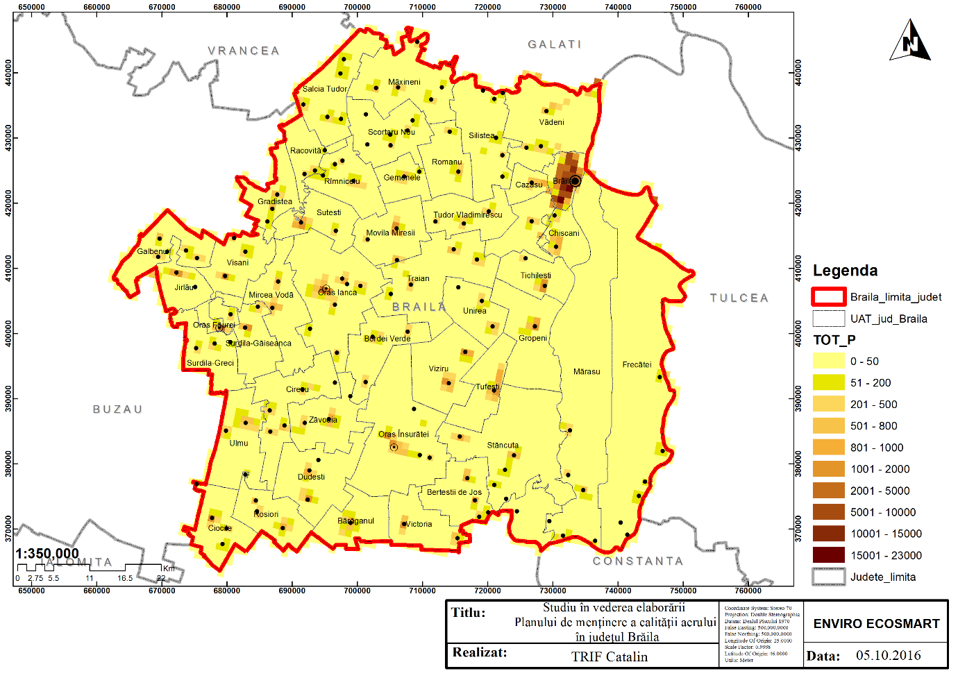

Folosind datele furnizate de INS privind distribuția populației pe grupe mici de vârstă la 1 ianuarie 2017, a fost realizată piramida vârstelor pentru zona de studiu.

Figura nr. 2-14 - Piramida vârstelor în anul 2017
Sursa date: http://statistici.insse.ro/shop/index.jsp?page=tempo3&lang=ro&ind=POP105A

Ca structură a populației pe grupe de vârstă, în județul Brăila persoanele mature formează majoritatea. La 1 ianuarie 2017, copiii (0-14 ani) dețin o pondere de 14,03% din totalul populației stabile a județului Brăila, populația tânără (15 - 24 ani) reprezintă un procentaj de 10,34%, persoanele mature (25 – 64 ani) reprezintă 54,66%, iar persoanele în vârstă de peste 65 ani reprezintă 20,97% din total.
Se definesc ca ținte ce necesită protecție la poluare, de asemenea, ariile naturale protejate, la nivelul anului 2016 existau 26 de arii naturale protejate desemnate cu o suprafață totală de aproximativ 62.000 ha: 3 de interes național, 2 de interes județean și local, două de interes internațional și 19 de interes comunitar (10 SPA și 9 SCI). Distribuția în județ a ariilor protejate este evidențiată în figura nr. 2-12.
În urma analizei rezultatelor modelării dispersiei poluanților în atmosferă și analizei celor mai recente date de la stațiile de monitorizare a calității aerului, se asigură conformarea la nivelurile critice, prevăzute la lit. F din anexa nr. 3 la Legea 104/2011 privind calitatea aerului înconjurător, în scopul protecției vegetației și a ecosistemelor naturale.

Stații de măsurare (hartă, coordonate geografice) a calității aerului din județul Brăila
În conformitate cu prevederile Legii nr. 104/2011 privind calitatea aerului înconjurător responsabilitatea privind monitorizarea calității aerului înconjurător în România revine autorităților pentru protecția mediului.
În România, în prezent, sunt amplasate 148 stații de monitorizare continuă a calității aerului, dotate cu echipamente automate pentru măsurarea concentrațiilor principalilor poluanți atmosferici. RNMCA cuprinde 41 de centre locale. Datele cu privire la calitatea aerului consemnate de stațiile mai sus amintite sunt transmise on-line pe site-ul www.calitateaer.ro. Ulterior, datele validate de către Agenția de Protecție a Mediului Brăila sunt certificate de către Centrul de Evaluare a Calității Aerului din cadrul Agenției Naționale pentru Protecția Mediului.

Tabelul nr. 2-12 - Informații despre stațiile de monitorizare a calității aerului în județul Brăila
Nume stație | Tip stație | Adresa stație | Coordonate geografice și altitudine
BR-1 | Trafic | Str. Calea Galați, Nr. 53, mun. Brăila | Latitudine: 45,28  Longitudine: 27,97  Altitudine: 21,00 m
BR-2 | Fond urban | Str. P-ța Independenței, Nr.1, mun. Brăila | Latitudine: 45,26  Longitudine: 27,97  Altitudine: 19,00
BR-3 | Fond suburban | Sat Cazasu,  jud. Brăila | Latitudine: 45,27  Longitudine: 27,89  Altitudine: 13,00
BR-4 | Industrial | Str. Baldovinești, Nr. 22. Mun. Brăila | Latitudine: 45,30  Longitudine: 27,95  Altitudine: 22,00
BR-5 | Industrial | Sat Chiscani, jud. Brăila | Latitudine: 45,17  Longitudine: 27,92  Altitudine: 8,00
Sursa date: http://www.calitateaer.ro și
http://www.anpm.ro/web/apm-braila/reteaua-nationala-de-monitorizare-a-calitatii-aerului/-/asset_publisher/MCtW0ySppoYG/content/reteaua-automata-de-monitorizare-a-calitatii-aerului-in-judetul-braila?_101_INSTANCE_MCtW0ySppoYG_redirect=http%3A%2F%2Fwww.anpm.ro%2Fweb%2Fapm-braila%2Freteaua-nationala-de-monitorizare-a-calitatii-aerului%3Fp_p_id%3D101_INSTANCE_MCtW0ySppoYG%26p_p_lifecycle%3D0%26p_p_state%3Dnormal%26p_p_mode%3Dview%26p_p_col_id%3Dcolumn-2%26p_p_col_count%3D1&redirect=http%3A%2F%2Fwww.anpm.ro%2Fweb%2Fapm-braila%2Freteaua-nationala-de-monitorizare-a-calitatii-aerului%3Fp_p_id%3D101_INSTANCE_MCtW0ySppoYG%26p_p_lifecycle%3D0%26p_p_state%3Dnormal%26p_p_mode%3Dview%26p_p_col_id%3Dcolumn-2%26p_p_col_count%3D1

Supravegherea calității aerului în județul Brăila se realizează începând cu anul 2008 prin cinci stații automate de monitorizare care fac parte din Rețeaua Națională de Monitorizare a Calității Aerului. Poluanții monitorizați sunt cei prevăzuți în Legea 104/2011 care transpune în legislația română prevederile Directivelor europene privind calitatea aerului, iar standardele de calitate impuse au rolul de a evita, preveni și reduce efectele nocive asupra sănătății umane și a mediului în întregul său.

Figura nr. 2-15 - Amplasarea stațiilor de monitorizare a calității aerului din județul Brăila
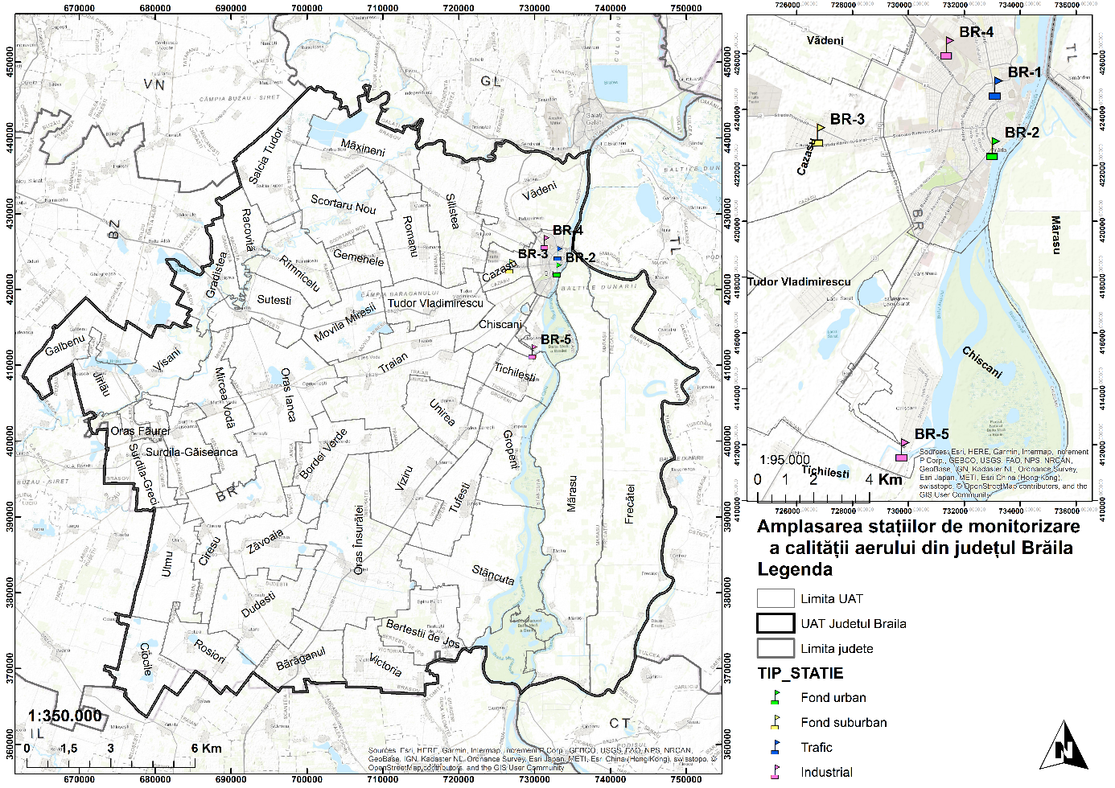

Sistemul de monitorizare permite autorităților locale pentru protecția mediului:
- să evalueze, să cunoască și să informeze în permanență publicul, alte autorități și instituțiile interesate, despre calitatea aerului;
- să ia, în timp util, măsuri prompte pentru diminuarea sau eliminarea episoadelor de poluare;
- să prevină poluările accidentale;
- să avertizeze și să protejeze populația în caz de urgență.
Amplasarea stațiilor s-a realizat după cum urmează:
- BR 1 - stație de trafic amplasată pe Calea Galați nr. 53 și monitorizează concentrații ale poluanților generați preponderent de emisiile din traficul, cu fluxuri medii și ridicate, de pe străzile limitrofe.
- Raza ariei de reprezentativitate: 10-100 m;
- Poluanți monitorizați: NOx, SO₂, CO, PM₁₀, COV, Pb, Cd, Ni, As
- Principalele surse de emisie aflate în apropierea stației: trafic auto;

Figura nr. 2-16 - Stația de trafic BR 1 amplasată în Calea Galați nr. 53
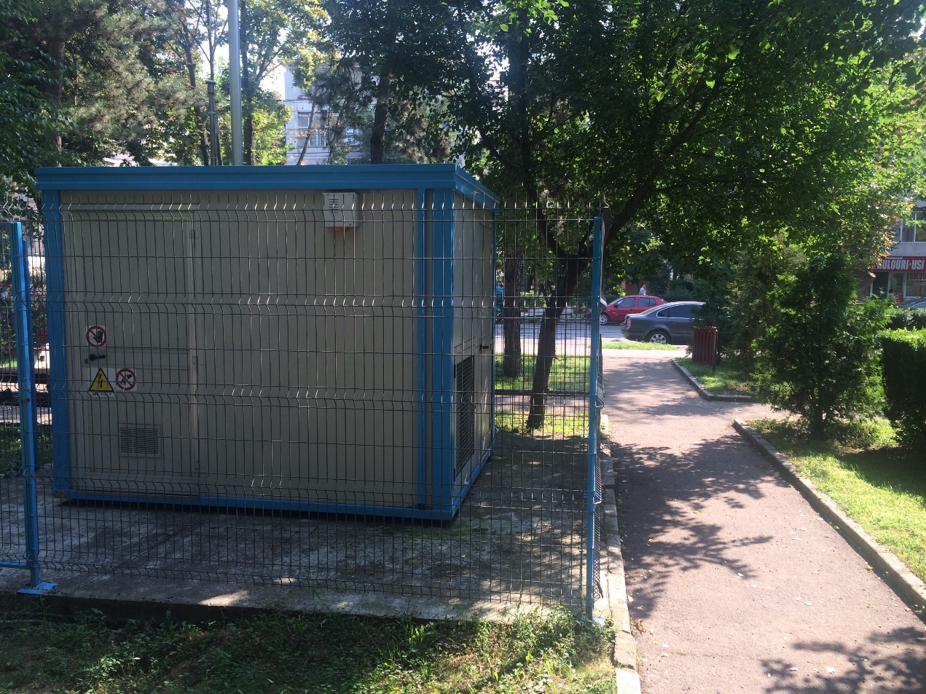

- BR 2 - stație de fond amplasată în Piața Independenței nr. 1, departe de trafic și de zone industriale sau surse punctuale mari. Monitorizează concentrații ale poluanților din zona urbană datorate emisiilor din interiorul orașului precum și contribuțiile posibil semnificative datorate unor fenomene de transport a poluanților atmosferici proveniți din exteriorul orașului.
- Raza ariei de reprezentativitate: 1-5 km;
- Poluanți monitorizați: NOx, SO₂, CO, O₃, PM₁₀, PM_{2,5}, COV corelați cu parametrii meteo;
- Principalele surse de emisie aflate în apropierea stației: instalații de ardere neindustriale.

Figura nr. 2-17 - Stația de fond BR 2 amplasată în Piața Independenței nr. 1
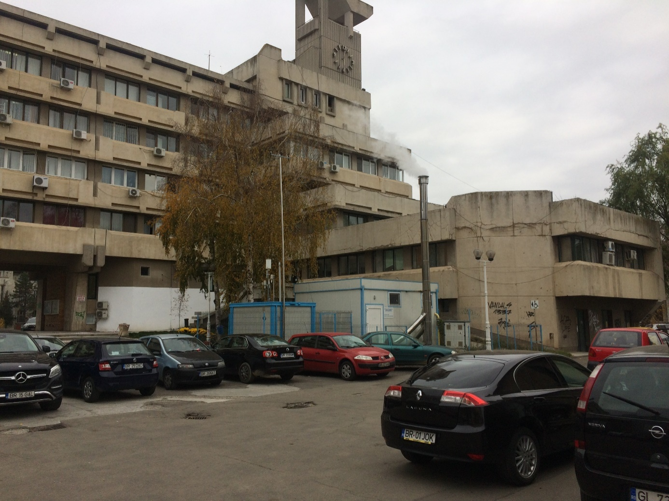

- BR 3 - stație de fond situată în Comuna Cazasu, monitorizează concentrații ale poluanților din interiorul zonei suburbane datorate unor fenomene de transport a poluanților ce provin din municipiul Brăila. Monitorizarea se realizează în vederea evaluării expunerii populației și a vegetației din localitățile de la marginea zonei urbane, localități unde pot apărea fenomene de poluare fotochimică.
- Raza ariei de reprezentativitate: 25-150 km;
- Poluanți monitorizați: NOx, SO₂, CO, O₃, PM₁₀, COV corelați cu parametrii meteo;
- Principalele surse de emisie aflate în apropierea stației: instalații de ardere neindustriale, procese de producție, trafic auto, agricultură, factori naturali;
Figura nr. 2-18 - Stația de fond suburban BR 3 amplasată în comuna Cazasu
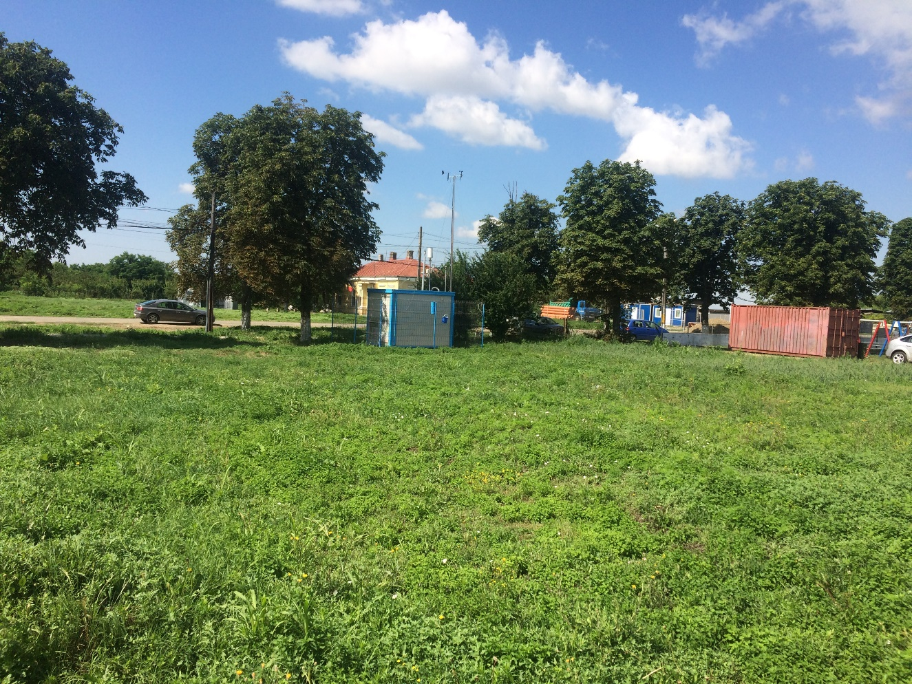

- BR 4 – stație de tip industrial situată în zona industrială nord a municipiului Brăila, fiind amplasată pe Șoseaua Baldovinești în incinta Stației de pompare ape uzate a Companiei de Utilități Publice Dunărea - Brăila și determină concentrații ale poluanților generați de la sursele industriale din zonă sau din zonele limitrofe.
- Raza ariei de reprezentativitate: 100 m - 1 km;
- Poluanți monitorizați: NOx, SO₂, CO, O₃, PM₁₀ corelați cu parametrii meteo;
- Principalele surse de emisie aflate în apropierea stației: instalații de ardere neindustriale, arderi în industria de prelucrare, procese de producție, trafic auto, factori naturali;
- BR 5 – stație de tip industrial amplasată în Comuna Chiscani, în zona industrială și concentrații ale poluanților din zona învecinată emisiilor de pe Platforma Industrială Chiscani.
- Raza ariei de reprezentativitate: 100 m - 1 km;
- Poluanți monitorizați: NOx, SO₂, CO, O₃, PM₁₀, COV corelați cu parametrii meteo;
- Principalele surse de emisie aflate în apropierea stației: instalații de ardere neindustriale, arderi în industria de prelucrare, procese de producție, trafic auto, factori naturali.

ANALIZA SITUAȚIEI EXISTENTE

Descrierea modului de identificare a scenariilor/măsurilor, precum și estimarea efectelor acestora
Actualul plan de menținere a calității aerului cuprinde măsuri propuse de Consiliul Județean Brăila pentru păstrarea nivelului poluanților sub valorile-limită, respectiv sub valorile-țintă stabilite de Legea nr. 104/2011 privind calitatea aerului înconjurător cu modificările ulterioare.
Măsurile luate în considerare pentru planul de menținere vizează efecte precum:
- Măsuri pentru reducerea emisiilor din traficul rutier:
  - Extinderea/modernizarea arterelor județene de circulație;
  - Modernizarea drumurilor comunale și a străzilor din satele componente UAT-lor;
  - Crearea de perdele forestiere care să minimizeze impactul negativ al transportului, cf. programului național de înființare perdele forestiere.
- Măsuri pentru reducerea emisiilor din procesul de eroziune eoliană:
  - întreținerea și extinderea spațiilor verzi;
- Măsuri pentru reducerea emisiilor din încălzirea în sectorul rezidențial:
  - Reducerea consumului de combustibili solizi și lichizi prin extinderea rețelelor de alimentare cu gaz natural;
  - Reabilitare termică a clădirilor instituționale.
Pe lângă măsurile privind reducerea emisiilor de poluanți sunt necesare acțiuni pentru conștientizarea populației cu privire la nivelul real al calității aerului, la implicațiile asupra sănătății umane prin acțiuni de informare a populației privind efectele poluării asupra sănătății populației, pe grupe de receptori sensibili.
Pentru a realiza o predicție a evoluției calității aerului în județul Brăila au fost luate în considerare două scenarii:
- SCENARIUL A – SCENARIUL DE REFERINȚĂ. La estimarea emisiilor pentru anul de proiecție (2022) s-a luat în considerare efectul măsurilor implementate și în curs de implementare, identificate în alte planuri și strategii locale sau la nivel național. Au fost luate în considerare și dezvoltarea principalelor domenii de activitate care ar putea avea efect asupra emisiilor, evoluția indicatorilor rezidențiali, din agricultură, trafic etc.
- SCENARIUL B - SCENARIUL DE PROIECȚIE. Acest scenariu include măsuri suplimentare față de cele identificate pentru scenariul de referință, cu impact în reducerea emisiilor. Toate măsurile din scenariul de referință sunt incluse și în scenariul de proiecție.
Măsurile propuse sunt descrise în capitolul 6, pentru fiecare măsură fiind furnizate și informații cu privire la: sectorul sursă (de emisii) afectat, calendarul de aplicare, autoritatea responsabilă, costurile estimate și sursele de finanțare, indicator propus pentru monitorizarea aplicării.
Valoarea indicatorului de monitorizare a progreselor reprezintă, în fiecare caz, valoarea planificată a se realiza pentru măsura respectivă, în scenariul respectiv, până la data de finalizare.
Estimarea efectelor aplicării măsurilor din planul de menținere a calității aerului s-a realizat, pentru fiecare dintre cele două scenarii și fiecare poluant, prin determinarea reducerii anuale a emisiilor funcție de valoarea indicatorului de monitorizare.

Detaliile factorilor responsabili de o posibilă depășire
Principalele activități generatoare de poluanți în atmosferă la nivelul județului Brăila, în anul de referință 2013 au fost:
- procese de producție: producere energie electrică și termică, fabricarea materialelor de construcții, prelucrarea metalelor;
- traficul rutier;
- încălzirea rezidențială și non-rezidențială;
- agricultura.

    - Sector energie
Categoria de activități incluse în sectorul „Industrii energetice” se referă la arderea combustibililor în scopul producerii de energie (electrică sau termică) din surse punctuale. Poluanții principali emiși în atmosferă din activitățile incluse în categoria „Industrii energetice” sunt: particule totale în suspensie, particule cu diametrul < 10 µm, particule cu diametrul < 2,5 µm, oxizi de sulf, oxizi de azot, oxizi de carbon, compuși organici volatili nemetanici, metale și compușii acestora, amoniac.
Emisiile de poluanți variază în funcție de următoarele elemente:
- tipurile de combustibili utilizați;
- puterea termică nominală a instalației;
- tipul de instalație;
- măsurile primare și/sau secundare pentru controlul (reducerea) emisiilor (de exemplu, pentru particule, dioxid de sulf, oxizi de azot).
Reducerea emisiilor de poluanți atmosferici de la instalații de ardere se realizează prin diferite măsuri/tehnici, clasificate în două categorii:
- măsuri primare, constând din măsuri/tehnici pentru reducerea emisiilor la sursă sau în timpul arderii;
- măsuri secundare, constând din măsuri/tehnici pentru reducerea emisiilor din gazele de ardere, după evacuarea acestora din focar (post – combustie).
În anul 2014 cele două instalații mari de ardere nu au funcționat, SC CET SA a notificat APM Brăila în data de 26.03.2014 privind situația societății, menționând că s-au început demersurile legale în vederea deschiderii procedurii de insolvență. De asemenea societatea Termoelectrica SA, devenită Societatea Complexul Energetic Oltenia SA Sucursala Electrocentrale Chiscani nu a funcționat în anul 2014.

    - Sector transport
Rețeaua de drumuri din cadrul județului Brăila este alcătuită din două trasee de drumuri europene (E87 și E584), 6 trasee de drumuri naționale (DN 2B Buzău- Brăila, DN 21 Slobozia-Brăila, DN 21A Țăndărei-Bărăganul, DN 22 Râmnicu Sărat-Brăila, DN 22B Dig Brăila-Galați și DN 23 Focșani-Brăila), din 21 trasee de drumuri județene și din 45 trasee de drumuri comunale.
Principalele probleme care sporesc impactul transportului auto asupra mediului sunt:
- calitatea combustibilului;
- insuficiența nodurilor de intersecție pe străzi, a stațiilor auto și a parcărilor auto moderne;
- calitatea nesatisfăcătoare a învelișului rutier, în special în interiorul cartierelor;
- parcarea automobilelor în curți, pe spațiile verzi și pe trotuare;
- exploatarea îndelungată și starea tehnică nesatisfăcătoare a unităților de transport etc.

Figura nr. 3-1 – Rețeaua rutieră la nivelul județului Brăila
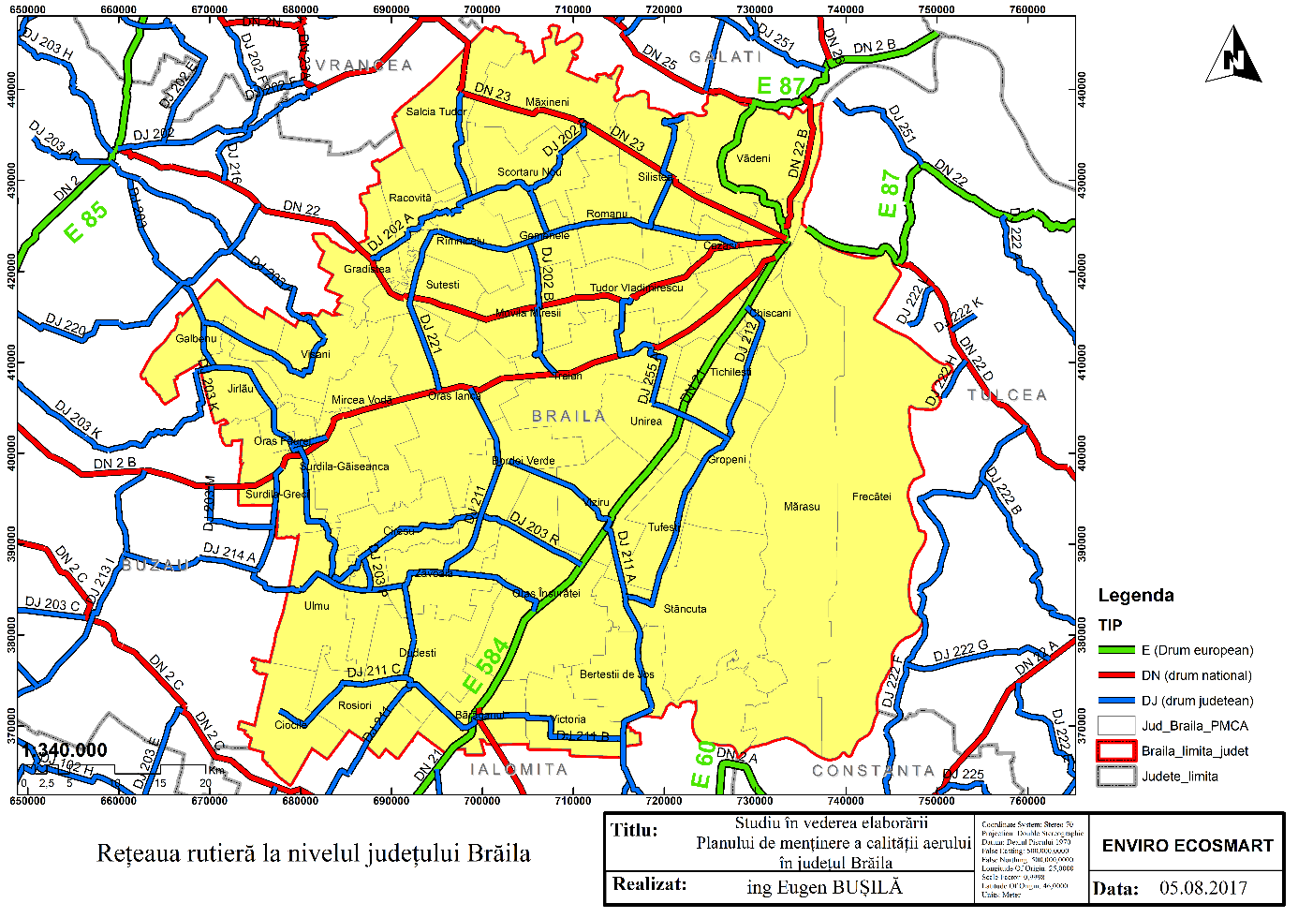

Lungimea drumurilor publice, la 31 decembrie 2017 este prezentată în tabelul de mai jos. Densitatea drumurilor publice, la nivelul județului Brăila, pe 100 km² teritoriu este de 24,9km.

Tabelul nr. 3-1 – Lungimea drumurilor publice în anul 2017
Nr. Crt. | Categorie drum | Lungime  (km)
 |  | Modernizate | Cu îmbrăcăminte ușoare rutiere | Pietruite | Total
1 | Drumuri naționale | 233 | 31 | 0 | 264
2 | Drumuri județene și comunale | 496 | 174 | 254 | 924
3 | Drumuri publice - total | 729 | 205 | 254 | 1188
Sursa date: http://statistici.insse.ro/shop/

Ponderea drumurilor naționale din județul Brăila care sunt modernizate se ridică la 88,3% (233 km dintr-un total de 264 km), iar restul de 11,7% (31 km) sunt drumuri naționale cu îmbrăcăminte ușoare rutiere.
Drumurile județene și comunale existente în anul 2017 în județul Brăila însumau 924 km, adică 10,6% din totalul înregistrat la nivel regional. Dintre acestea, modernizate erau 53,7% (496 km), cu îmbrăcăminte ușoare rutiere 18,8% (174 km), iar 27,5% erau drumuri de pământ (254 km).
Intensitatea traficului rutier pe drumurile naționale și cele județene din județul Brăila sunt prezentate în figura de mai jos.

Figura nr. 3-2 – Fluxuri de circulație vehicule totale/zi în județul Brăila
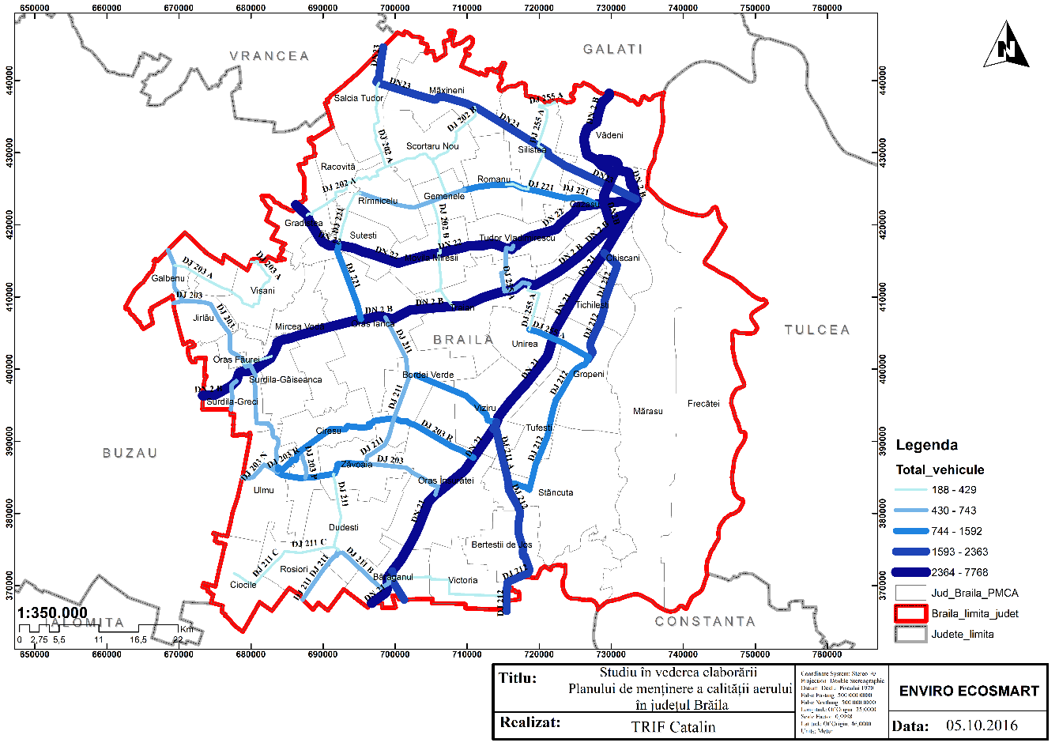

În județul Brăila, numărul de autovehicule a crescut de la 70.327 în 2013 la 91.375 în 2017. Creșterea explozivă a numărului de autovehicule duce la creșterea presiunii pe infrastructura rutieră, ceea ce determină o preocupare crescută pentru politici de mobilitate care să promoveze transportul public și deplasările nemotorizate.

Tabelul nr. 3-2 - Vehicule rutiere înmatriculate în circulație la nivelul județului Brăila, la sfârșitul anului 2017 comparativ cu anul de referință 2013
Nr. crt. | Categorii de vehicule rutiere | 2013 | 2017
1 | Autobuze și microbuze | 695 | 809
2 | Autoturisme | 59.206 | 76.617
3 | Mopede și motociclete (inclusiv mototricicluri și cvadricicluri) | 874 | 2.103
4 | Autovehicule de marfă | 8.764 | 11.033
5 | Vehicule rutiere pentru scopuri speciale | 356 | 391
6 | Tractoare | 432 | 422
Sursa date: http://statistici.insse.ro

Teritoriul județului Brăila este deservit de următoarele sectoare de căi ferate:
- magistrala 700 – București – Urziceni – Brăila - Galați
  - cale ferată dublă electrificată:
    - sectorul Făurei – Brăila – Galați –rețeaua TEN-F
  - cale ferată simplă neelectrificată:
    - sectorul Făurei – Urziceni – București
- magistrala 600 – Făurei – Tecuci – Iași
  - cale ferată simplă neelectrificată:
    - sectorul limită județ Galați - Făurei
- linia 702 – Buzău –Făurei – Fetești - rețeaua TEN-F
  - cale ferată dublă electrificată:
    - sectorul limită județ Buzău - Făurei – limită județ Ialomița
Lungimea totală a căilor ferate în exploatare din județul Brăila în anul 2017 însuma 158 km, ceea ce reprezintă 9,1% din lungimea căilor ferate din regiune și doar 1,5% din lungimea națională a acestora.
Din cei 158 de km de căi ferate, 20,3% (32 km) erau formați din linii ferate cu o cale, iar restul de 79,7% (126 km) din linii ferate cu două căi.
Starea tehnică a rețelei de cale ferată este în general bună. Nivelul dotărilor și starea tehnică a liniilor nu permit viteze mai mari de 60 - 80 km/h. Lucrările de artă întâlnite pe rețeaua de căi ferate a județului, sunt: viaductele, podurile cu deschideri mai mari de 10m și podețe cu deschideri între 0,5 -10m.
    - Sector industrie
Industria reprezintă un alt sector economic de bază, în care efectele activităților antropice asupra mediului înconjurător sunt importante.
La nivelul județului Brăila se găsesc activități industriale precum Producerea de energie electrică și termică (cod NFR 1.A.1.a), Arderi în industrii de fabricare și construcții – fabricare fontă și oțel și fabricare feroaliaje (cod NFR 1.A.2.a), Arderi în industrii de fabricare și construcții – fabricare alimente, băuturi și tutun (cod NFR 1.A.2.e), Arderi în industrii de fabricare și construcții – altele (cod NFR 1.A.2.f.i), Echipamente și utilaje mobile în activități comerciale și instituționale (cod NFR 1.A.4.a.ii), Agricultură/Silvicultură/Pescuit - Surse staționare (cod NFR 1.A.4.c.i), Fabricare fontă și oțel (cod NFR 2.C.1) și Crematorii (cod NFR 6.C.d).

    - Sector încălzire comercială și rezidențială
La nivelul județului Brăila a existat un sistem de alimentare cu energie termică centralizată doar la nivelul municipiului Brăila, prin CET SA Brăila, unitate care în prezent este dezafectată. La nivelul orașelor și comunelor nu există sistem de alimentare centralizat cu energie termică.
În mediul rural s-au implementat măsuri de asigurare a energiei termice prin centrale individuale în instituții publice (primării, școli).
Din analiza inventarului local de emisii pentru zona Brăila se observă că ponderea emisiilor din comercial/instituțional (cod NFR 1.A.4.a.i) o au poluanții Ni, NOx și SOx, iar din rezidențial (cod NFR 1.A.4.b.i) o au emisiile de Cd, CO, Pb și particule în suspensie, comparativ cu aglomerarea Brăila unde emisiile din comercial/instituțional (cod NFR 1.A.4.a.i) au o pondere semnificativă.
Tabelul nr. 3-3 – Ponderea emisiilor de poluanți în atmosferă din surse comercial/instituțional și rezidențial din județul Brăila
Nr. crt. | Poluant | Zona Brăila |  | Aglomerarea Brăila
 |  | NFR 1.A.4.a.i | NFR 1.A.4.b.i | NFR 1.A.4.a.i | NFR 1.A.4.b.i
1 | As | 44% | 56% | 76% | 24%
2 | Cd | 27% | 73% | 76% | 24%
3 | CO | 13% | 87% | 70% | 30%
4 | Ni | 77% | 23% | 97% | 3%
5 | NOx | 59% | 41% | 76% | 24%
6 | Pb | 16% | 84% | 76% | 24%
7 | PM₁₀ | 4% | 96% | 78% | 22%
8 | PM_{2,5} | 3% | 97% | 78% | 22%
9 | SOx | 76% | 24% | 77% | 23%
Sursa date: ILE 2013

Recensământul populației și locuințelor 2011 oferă cele mai recente date exacte cu privire la numărul locuințelor dotate cu sisteme de încălzire. Din totalul de 137.188 locuințe din județul Brăila, în anul 2011 erau racordați la rețeaua de termoficare 12.428 consumatori, restul de consumatori beneficiau de un sistem centralizat de termoficare în regim propriu, fie prin intermediul centralelor termice folosind combustibili gazoși fie prin intermediul combustibililor solizi (lemn, cărbune, etc).
Tabelul nr. 3-4 - Locuințe după modul de încălzire (RPL 2011)
UAT | Total locuințe | Numărul locuințelor dotate cu încălzire centrală | Numărul locuințelor fără încălzire centrală | Locuințe fără încălzire
Urban | 87.433 | 59.113 | 24.743 | 3.577
Rural | 49.755 | 1.355 | 47.230 | 1.172
TOTAL | 137.188 | 60.468 | 71.973 | 4.749
Sursa date: Direcția Județeană de Statistică Brăila

Tabelul nr. 3-5 - Numărul locuințelor dotate cu încălzire centrală (RPL 2011)
UAT | Termoficare | Centrală termică proprie
 |  | pe gaze lichefiate (butelie) | pe gaze din  rețeaua  publică | pe  combustibil  solid | pe  combustibil  lichid | alt tip de energie
Urban | 12.422 | 64 | 46.148 | 447 | 25 | 7
Rural | 6 | 34 | 788 | 505 | 19 | 3
TOTAL | 12.428 | 98 | 46.936 | 952 | 44 | 10
Sursa date: Direcția Județeană de Statistică Brăila
Tabelul nr. 3-6 - Numărul locuințelor fără încălzire centrală (RPL 2011)
UAT | Încălzire cu aragaz |  | Încălzire cu sobe |  |  |  | pe  energie  electrică | alt mod de încălzire
 | gaze din rețeaua publică | gaze lichefiate (butelie) | gaze din  rețeaua  publică | gaze lichefiate (butelie) | combustibil  solid | combustibil  lichid
Urban | 539 | 48 | 4.091 | 161 | 14.892 | 148 | 1.444 | 3.420
Rural | 5 | 9 | 105 | 152 | 46.529 | 244 | 100 | 86
TOTAL | 544 | 57 | 4.196 | 313 | 61.421 | 392 | 1.544 | 3.506
Sursa date: Direcția Județeană de Statistică Brăila

Fondul de locuințe se determină pe baza datelor obținute la recensământul populației și locuințelor ținând seama de modificările intervenite în cursul fiecărui an astfel: intrările prin construcții de locuințe noi, prin schimbarea unor spații cu altă destinație în locuințe și ieșirile prin demolări, respectiv prin schimbarea din locuințe în spații cu altă destinație. Evoluția acestora, disponibilă în baza de date INSTEMPO-Online, este prezentată în tabelul de mai jos.

Tabelul nr. 3-7 – Evoluția locuințelor existente la sfârșitul anului
Nr. crt. | Mediu | 2011 | 2012 | 2013 | 2014 | 2015 | 2016
1 | Urban | 87.433 | 87.393 | 87.381 | 87.500 | 87.539 | 87.578
2 | Rural | 49.755 | 49.918 | 50.093 | 50.198 | 50.344 | 50.494
3 | Total | 137.188 | 137.311 | 137.474 | 137.698 | 137.883 | 138.072
Sursa date: http://statistici.insse.ro

    - Sector agricultură
Județul Brăila are o structură a fondului funciar favorabilă dezvoltării sectorului agricol, datorită ponderii ridicate a terenurilor agricole, care la sfârșitul anului 2014 însumau 81,58 % din suprafața totală a județului față de anul 2013 când reprezentau doar 81,36%. Modelul structural al fondului funciar agricol oferă posibilități semnificative de dezvoltare a economiei rurale, prin practicarea unei agriculturi diversificate, cu largi posibilități de îmbinare a ramurilor și de dezvoltare a unei agriculturi complexe.
Structura terenurilor agricole din județul Brăila în anul 2014, cel mai recent an pentru care sunt disponibile date pe INS TEMPO-Online, este prezentată în tabelul de mai jos.
Tabelul nr. 3-8 - Structura terenurilor agricole din județul Brăila în anul 2014
Nr. crt. | Tipuri de folosință | Suprafața  (ha) | Procent din total teren agricol | Procent din total teren județ
1 | Teren arabil | 351.420 | 90,63% | 73,74%
2 | Pășuni | 31.132 | 8,03% | 6,53%
3 | Vii | 4.560 | 1,18% | 0,96%
4 | Livezi | 638 | 0,16% | 0,13%
5 | Total terenuri agricole | 387.750 | 100 | 81,36%
6 | Total județ | 476.576 | - | -
Sursa date: http://statistici.insse.ro

Unitatea de pretabilitate reprezintă arealul rezultat din gruparea unităților de teren conform unui anumit set de caracteristici specifice, în vederea stabilirii categoriilor de folosință.
Calitatea terenurilor agricole este determinată atât de fertilitatea solului cât și de modul de manifestare al celorlalți factori de mediu față de plante. Din acest punct de vedere, terenurile agricole se grupează în cinci clase de calitate diferențiate după nota medie de bonitare (clasa I: 81 -100 puncte; clasa a II-a: 61 – 80 puncte, clasa a III-a: 41 – 60 puncte, clasa a IV-a: 21 – 40 puncte, clasa a V-a: 1 – 20 puncte).
Clasele de calitate a terenurilor stabilesc pretabilitatea acestora pentru folosințele agricole. Numărul de puncte de bonitare se obține printr-o operațiune complexă de cunoaștere aprofundată a unui teren, exprimând favorabilitatea acestuia pentru cerințele de existență ale unor plante de cultură date, în condiții climatice normale și în cadrul folosirii raționale.

Tabelul nr. 3-9 - Repartiția terenurilor pe clase de pretabilitate în județul Brăila
Nr. crt. | Tip de folosință | U.M. | Clase de bonitate ale solurilor
 |  |  | I | II | III | IV | V | Total cartat  (ha)
1. | Arabil | ha | 24230 | 146194 | 131086 | 35384 | 3502862 | 350862
2. | Pășuni | ha | 10 | 2346 | 11417 | 1611 | 31538 | 31538
3. | Vii | ha | 247 | 1715 | 1437 | 1131 | 4560 | 4560
4. | Livezi | ha | 2 | 293 | 315 | 27 | 638 | 638
Total |  | ha | 24489 | 150548 | 144255 | 38503 | 29955 | 387598
Sursa date: APM Brăila - Raportul anual privind starea mediului pentru județul Brăila - Anul 2013

Figura nr.3-3 – Gruparea terenurilor din județul Brăila în clase de calitate după pretabilitatea la folosința agricolă
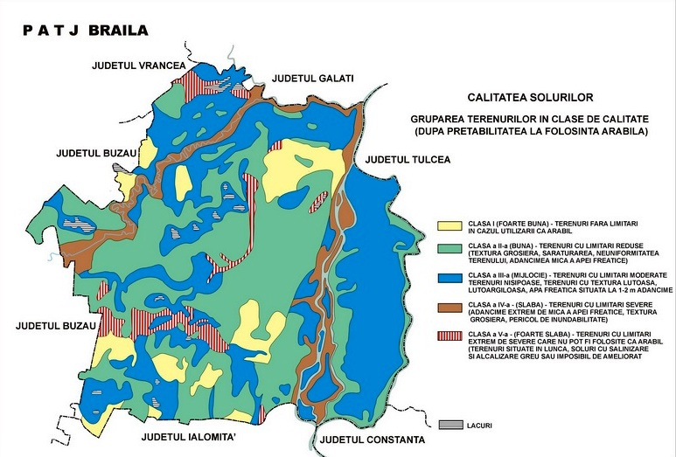
Sursa: PATJ Brăila

Principalii agenți economici din agricultură existenți la nivelul județului Brăila, sunt prezentați în următorul tabel.
Tabelul nr. 3-10 - Principalele surse de poluare din sector agricultură în județul Brăila
Nr.  crt. | Sursa de poluare | Activitatea desfășurată
1 | SUPER EGGS SRL Plopu  (fost AGRIMON SRL) | Creșterea păsărilor
2 | CODINTENSIV SRL Făurei | Creșterea păsărilor
3 | CRUCIANI IMPEX SRL Dedulești | Creșterea păsărilor
4 | SUPER EGGS SRL Oprișenești  (fost DRYMON SRL) | Creșterea păsărilor
5 | SUPER EGGS SRL Traian  (fost DRYMON SRL) | Creșterea păsărilor
6 | SUPER EGGS SRL F1 Pietroiu  (fost DRYMON SRL, fost MARAGRI IMPEX SRL) | Creșterea păsărilor
7 | SUPER EGGS SRLF2 Pietroiu  (fost DRYMON SRL, fost MARAGRI IMPEX SRL) | Creșterea păsărilor
8 | ECOAVIS BEST PROIECT SRL Făurei | Creșterea păsărilor
9 | FERMA BUZOIANĂ SRL Surdila-Greci | Creșterea păsărilor
10 | TEBU CONSULT INVEST SRL F1 Tufești (transferată de la VEGETAL TRADING SRL) | Creșterea porcilor
11 | TEBU CONSULT INVEST SRL F2 Tufești (transferată de la VEGETAL TRADING SRL) | Creșterea porcilor
12 | TEBU CONSULT INVEST SRL F3 Tufești (transferată de la VEGETAL TRADING SRL) | Creșterea porcilor
Sursa date: http://apmbr.anpm.ro/

În agricultură productivitatea muncii este în continuare mare însă scade ca pondere în total pe fondul creșterii accelerate a productivității muncii în domenii precum industria, silvicultura, extracție. Totodată, în ciuda unei productivități mari a muncii, ponderea cifrei de afaceri în total este mică pentru perioada studiată, iar evoluția acesteia este destul de lentă. Acest fapt evidențiază un domeniu cu potențial însă care nu este exploatat la maxima lui valoare. Producțiile în agricultură au o valoare cantitativă și uneori calitativă mult sub potențialul de producție fapt datorat în principal mijloacelor de producție și echipamentelor utilizate uzate fizic și moral.
    - Formarea de poluanți secundari în atmosferă
Atmosfera este unul dintre cele mai fragile subsisteme ale mediului datorită capacității sale limitate de a absorbi și de a neutraliza substanțele eliberate continuu de activități umane. Aerul atmosferic este unul din factorii de mediu dificil de controlat, deoarece poluanții, odată ajunși în atmosferă, se dispersează rapid și nu mai pot fi captați pentru a fi epurați/tratați. Pătrunși în atmosferă, poluanții pot reacționa chimic cu constituenții atmosferici sau cu alți poluanți prezenți rezultând astfel noi substanțe cu agresivitate mai mare sau mai mică asupra omului și mediului.
Compoziția atmosferei s-a schimbat ca urmare a activității omului, emisiile de noxe gazoase, particule și aerosoli conducând la grave probleme de mediu, ca: poluarea urbană, ploile acide, modificarea climei.
Starea atmosferei este evidențiată prin prezentarea următoarelor aspecte: poluarea de impact cu diferite noxe, calitatea precipitațiilor atmosferice, situația ozonului atmosferic, dinamica emisiilor de gaze cu efect de seră și unele manifestări ale schimbărilor climatice.
Aerul uscat conține aproximativ 78 % azot, 21 % oxigen și 1 % argon. În aer există și vapori de apă, reprezentând între 0,1 % și 4 % din troposferă. Aerul mai cald conține de obicei o cantitate mai mare de vapori de apă decât aerul mai rece. Aerul conține, de asemenea, cantități foarte mici de alte gaze, cunoscute drept gaze reziduale, inclusiv dioxid de carbon și metan. Concentrațiile acestor gaze minore în atmosferă sunt în general măsurate în părți pe milion (ppm). De exemplu, concentrațiile de dioxid de carbon, unul dintre gazele reziduale cele mai importante și aflat în cele mai mari cantități în atmosferă, au fost estimate la aproximativ 391 ppm sau 0,0391 % în 2011 (indicatorul AEM privind concentrațiile atmosferice).
În plus, există mii de alte gaze și particule (inclusiv funingine și metale) emise în atmosferă atât de surse naturale, cât și antropice. Compoziția aerului din atmosferă se modifică în permanență. Unele substanțe din aer au un mare potențial reactiv, cu alte cuvinte au o mai mare predispoziție de a interacționa cu alte substanțe pentru a forma unele noi. Atunci când unele dintre aceste substanțe reacționează cu altele, pot forma poluanți „secundari” dăunători pentru sănătatea noastră și pentru mediu. Căldura – inclusiv cea solară – este de obicei un catalizator care facilitează sau declanșează reacțiile chimice.
Sunt două tipuri de poluanți, poluanții atmosferici primari (în primul rând oxizi de azot și sulf, dar și compuși organici volatili) și poluanți atmosferici secundari (ozonul și ploile/pulberile acide). Între cele două tipuri de poluanți există o continuă inter-corelare. Ozonul troposferic se formează prin reacții fotochimice mediate de oxizii de azot și compușii organici volatili. Solul este afectat mai ales de poluanții atmosferici secundari, ozon și ploi acide/pulberile acide.
Tendința emisiilor de precursori secundari ai ozonului, la nivelul județului Brăila, în perioada 2010-2016, date preluate din Raportul anual privind starea mediului pentru județul Brăila, anul 2016, realizat de către Agenția pentru Protecția Mediului Brăila sunt prezentate în figura următoare.
Figura nr. 3-4 – Tendința emisiilor de poluanți precursori ai ozonului, la nivelul județului Brăila, în perioada 2010-2016

Sursa date: APM Brăila - Raportul anual privind starea mediului pentru județul Brăila, anul 2016

Particulele reprezintă poluantul atmosferic care afectează cel mai mult sănătatea oamenilor în Europa. Unele dintre aceste particule sunt atât de mici (a treizecea parte din a cincea parte a diametrului unui fir de păr uman), încât nu numai că pătrund foarte adânc în plămânii noștri, ci ajung și în sânge, la fel ca oxigenul. Unele particule sunt emise direct în atmosferă. Altele sunt rezultatul reacțiilor chimice în care sunt implicate gaze precursoare, precum dioxidul de sulf, oxizii de azot, amoniacul și compușii organici volatili.
Aceste particule pot fi formate din diverși compuși chimici, iar impactul pe care îl au asupra sănătății noastre și asupra mediului depinde de componența lor. De asemenea, particulele pot conține și unele metale grele, precum arsenul, cadmiul, mercurul și nichelul.
Un studiu recent al Organizației Mondiale a Sănătății (OMS) arată că poluarea cu particule fine ar putea reprezenta o problemă mai mare pentru sănătate decât se estimase anterior. Potrivit studiului OMS (WHO) „Review of evidence on health aspects of air pollution” (Analiza datelor privind aspectele legate de sănătate ale poluării aerului), expunerea pe termen lung la particulele fine poate cauza arterioscleroză, consecințe negative asupra sarcinii și boli respiratorii în copilărie. Studiul sugerează, de asemenea, posibila existență a unei legături cu dezvoltarea neurologică, funcția cognitivă și diabetul și întărește legătura cauzală dintre particule și decesele cauzate de afecțiuni cardiovasculare și respiratorii.
În funcție de compoziția lor chimică, particulele pot afecta și clima globală, prin încălzirea sau răcirea planetei. De exemplu, carbonul negru, unul dintre compușii frecvenți ai funinginii, în principal sub formă de particule fine (cu diametrul mai mic de 2,5 microni), rezultă din arderea incompletă a combustibililor – atât combustibili fosili, cât și lemn. În zonele urbane, emisiile de carbon negru sunt cauzate în cea mai mare parte de transportul rutier, în special de motoarele diesel. Pe lângă impactul asupra sănătății, carbonul negru din particule contribuie la schimbările climatice prin absorbția căldurii solare și încălzirea atmosferei. Ozonul este o formă specială și foarte reactivă a oxigenului, constând în trei atomi de oxigen. În stratosferă – unul dintre straturile superioare ale atmosferei – ozonul ne protejează de radiațiile ultraviolete periculoase ale soarelui. În straturile inferioare ale atmosferei – troposfera – ozonul este însă în fapt un important poluant care afectează sănătatea publică și natura.

Analiza situației curente cu privire la calitatea aerului - la momentul inițierii planului de menținere a calității aerului
    - Evaluarea calității aerului prin măsurători în puncte fixe
Supravegherea calității aerului în județul Brăila se realizează prin cinci stații automate de monitorizare care fac parte din Rețeaua Națională de Monitorizare a Calității Aerului.
Pentru unii ani din perioada 2008-2017, captura de date a fost insuficientă pentru evaluarea calității aerului în conformitate cu criteriul privind obiectivele de calitate și criteriile pentru calculul parametrilor statici prevăzute în Legea 104/2011 cu modificările ulterioare. Stațiile automate nu monitorizează poluanții nichel (Ni), arsen (As) și cadmiu (Cd).

Dioxidul de azot (NO₂)
Tabelul nr. 3-11 - Concentrația medie anuală pentru dioxidul de azot (NO₂), înregistrată la stațiile de monitorizare a aerului din zona Brăila, în perioada 2008-2017
Stația de  monitorizare | Concentrația medie anuală  (µg/m³)
 | 2008 | 2009 | 2010 | 2011 | 2012 | 2013 | 2014 | 2015 | 2016 | 2017
BR3 | - | - | - | - | - | - | - | - | - | 12,13
BR5 | - | - | - | - | - | - | - | - | - | 10,75
Valoarea-limită anuală pentru protecția sănătății umane a concentrației medii anuale pentru NO₂ este 40 µg/m³
Sursa date: www.calitateaer.ro accesat la data de 11.07.2018

Tabelul nr. 3-12 - Concentrația medie anuală pentru oxizi de azot (NOx), înregistrată la stațiile de monitorizare a aerului din zona Brăila, în perioada 2008-2017
Stația de  monitorizare | Concentrația medie anuală  (µg /m³)
 | 2008 | 2009 | 2010 | 2011 | 2012 | 2013 | 2014 | 2015 | 2016 | 2017
BR3 | - | - | - | - | - | - | - | - | - | 18,08
BR5 | - | - | - | - | - | - | - | - | - | 16,40
Nivelul critic anual pentru protecția vegetației a concentrației medii anuale pentru NOx este 30 µg/m³
Sursa date: www.calitateaer.ro accesat la data de 11.07.2018

În perioada 2008-2016 captura de date a fost insuficientă pentru evaluarea calității aerului în conformitate cu criteriul privind obiectivele de calitate și criteriile pentru calculul parametrilor statici prevăzute în Legea 104/2011 cu modificările ulterioare.

Pulberi în suspensie – PM₁₀și PM_{2,5} (gravimetric)
Tabelul nr. 3-13 - Concentrația medie anuală pentru pulberi în suspensie (PM₁₀), înregistrată la stațiile de monitorizare a aerului din județul Brăila, în perioada 2008-2017
Stația de  monitorizare | Concentrația medie anuală  (µg/m³)
 | 2008 | 2009 | 2010 | 2011 | 2012 | 2013 | 2014 | 2015 | 2016 | 2017
BR1 | - | 21,48 | - | - | - | - | - | - | - | 22,98
BR2 | - | - | - | - | - | - | - | - | - | -
BR3 | - | 22,99 | 23,57 | 22,77 | 30,94 | - | - | - | - | 24,58
BR4 | - | 27,44 | - | - | - | - | - | - | -
Valoarea-limită anuală pentru protecția sănătății umane a concentrației medii anuale pentru PM₁₀este 40 µg/m³
Sursa date: www.calitateaer.ro accesat la data de 11.07.2018

În tabelul următor este prezentat numărul zilelor în care concentrația medie a depășit valoarea de 50 µg/m³ la indicatorul particule în suspensie PM₁₀ determinate gravimetric în stațiile automate de monitorizare a calității aerului, corespunzătoare anilor 2008-2017.

Tabelul nr. 3-14 – Numărul anual de depășiri a valorii-limită zilnice pentru pulberi în suspensie (PM₁₀), înregistrate la stațiile de monitorizare a aerului din zona Brăila, în perioada 2008-2017
Stația de  monitorizare | Numărul anual de depășiri a valorii-limită zilnice
 | 2008 | 2009 | 2010 | 2011 | 2012 | 2013 | 2014 | 2015 | 2016 | 2017
BR1 | - | 13 | 9 | - | - | - | - | - | - | 1
BR2 | - | - | - | - | - | - | - | - | - | -
BR3 | - | 3 | 4 | 10 | 23 | 19 | - | - | - | 3
BR4 | - | 9 | - | - | - | - | - | - | - | -
Sursa date: www.calitateaer.ro accesat la data de 11.07.2018
Figura nr. 3-5 – Număr anual de depășiri ale valorii-limită zilnice de 50 µg/m³ pentru PM₁₀

Sursa date: www.calitateaer.ro accesat la data de 11.07.2018

Tabelul nr. 3-15 - Concentrația medie anuală pentru pulberi în suspensie (PM_{2,5}), înregistrată la stația de monitorizare a aerului din aglomerarea Brăila, în perioada 2008-2017
Stația de  monitorizare | Concentrația medie anuală  (µg /m³)
 | 2008 | 2009 | 2010 | 2011 | 2012 | 2013 | 2014 | 2015 | 2016 | 2017
BR2 | - | 13,67 | - | - | - | - | - | - | - | -
Valoarea-limită anuală care trebuie atinsă până la 1 ianuarie 2015 a concentrației medii anuale pentru PM_{2,5} este 25 µg/m³, Valoarea-limită anuală care trebuie atinsă până la 1 ianuarie 2020 a concentrației medii anuale pentru PM_{2,5} este 20 µg/m³
Sursa date: www.calitateaer.ro accesat la data de 11.07.2018

Benzen (C₆H₆)
Tabelul nr. 3-16 - Concentrația medie anuală pentru benzen (C₆H₆), înregistrată la stațiile de monitorizare a aerului din județul Brăila, în perioada 2008-2017
Stația de  monitorizare | Concentrația medie anuală  (µg/m³)
 | 2008 | 2009 | 2010 | 2011 | 2012 | 2013 | 2014 | 2015 | 2016 | 2017
BR1 | - | - | - | - | - | - | - | - | - | 2,39
BR2 | - | 0,66 | - | - | - | - | - | - | - | 1,40
BR3 | - | - | - | - | - | - | - | - | - | 2,71
BR5 | - | - | - | - | - | - | - | - | - | 1,91
Valoarea-limită anuală pentru protecția sănătății umane a concentrației medii anuale pentru C₆H₆este 5 µg/m³
Sursa date: www.calitateaer.ro accesat la data de 11.07.2018

Dioxidul de sulf (SO₂)
Tabelul nr. 3-17 - Concentrația medie anuală pentru dioxidul de sulf (SO₂), înregistrată la stațiile de monitorizare a aerului din județul Brăila, în perioada 2008-2017
Stația de  monitorizare | Concentrația medie anuală  (µg/m³)
 | 2008 | 2009 | 2010 | 2011 | 2012 | 2013 | 2014 | 2015 | 2016 | 2017
BR1 | 3,53 | 8,67 | - | - | - | - | - | - | 5,10 | 5,08
BR2 | - | - | 11,62 | - | - | - | - | - | - | 4,41
BR3 | 6,41 | 10,92 | - | - | - | - | - | - | - | 5,27
BR4 | 10,56 | - | 13,64 | - | - | - | - | - | - | 5,36
BR5 | - | 12,41 | 15,14 | - | 17,34 | - | - | - | - | 4,59
Nivelul critic pentru protecția vegetației pentru perioada de mediere an calendaristic și iarnă (1 octombrie - 31 martie) pentru SO₂ este 20 µg/m³.
Sursa date: www.calitateaer.ro accesat la data de 11.07.2018

Valoarea maximă a concentrațiilor medii orare pentru dioxidul de sulf (SO₂), înregistrată la stațiile de monitorizare a aerului din județul Brăila, în perioada 2008-2017, pentru anii în care captura de date a fost suficientă pentru evaluarea calității aerului în conformitate cu criteriul privind obiectivele de calitate și criteriile pentru calculul parametrilor statici prevăzute în Legea 104/2011 cu modificările ulterioare, sunt prezentate în tabelul de mai jos.

Tabelul nr. 3-18 - Valoarea maximă a concentrațiilor medii orare pentru dioxidul de sulf (SO₂), înregistrată la stațiile de monitorizare a aerului din județul Brăila, în perioada 2008-2017
Stația de  monitorizare | Concentrația maximă a mediei orare  (µg/m³)
 | 2008 | 2009 | 2010 | 2011 | 2012 | 2013 | 2014 | 2015 | 2016 | 2017
BR1 | 25,79 | 34.33 | - | - | - | - | - | - | 35.21 | 55,06
BR2 | - | - | 105.29 | - | - | - | - | - | - | 39,54
BR3 | 41,39 | 58.20 | - | - | - | - | - | - | - | 43,38
BR4 | 43,67 | - | 64.71 | - | - | - | - | - | - | 51,73
BR5 | - | 66.76 | 98.59 | - | 67.42 | - | - | - | - | 51,76
Valoarea-limită orară pentru protecția sănătății umane a concentrației maxime orare pentru SO₂ este 350 µg/m³ (a nu se depăși de mai mult de 24 ori într-un an calendaristic)
Sursa date: www.calitateaer.ro accesat la data de 11.07.2018

Valorile maxime ale concentrațiilor medii zilnice pentru dioxidul de sulf (SO₂), înregistrate la stațiile de monitorizare a aerului din județul Brăila, în perioada 2008-2017, pentru anii în care captura de date a fost suficientă pentru evaluarea calității aerului în conformitate cu criteriul privind obiectivele de calitate și criteriile pentru calculul parametrilor statici prevăzute în Legea 104/2011 cu modificările ulterioare, sunt prezentate în tabelul de mai jos.

Tabelul nr. 3-19 - Valoarea maximă a concentrațiilor medii zilnice pentru dioxidul de sulf (SO₂), înregistrată la stațiile de monitorizare a aerului din județul Brăila, în perioada 2008-2017
Stația de  monitorizare | Concentrația maximă a mediei zilnice  (µg/m³)
 | 2008 | 2009 | 2010 | 2011 | 2012 | 2013 | 2014 | 2015 | 2016 | 2017
BR1 | 15,65 | 17,55 | - | - | - | - | - | - | 28,34 | 20,33
BR2 | - | - | 49,56 | - | - | - | - | - | - | 22,92
BR3 | 22,62 | 21,04 | - | - | - | - | - | - | - | 28,23
BR4 | 27,38 | - | 46,00 | - | - | - | - | - | - | 25,14
BR5 | - | 37,31 | 44,55 | - | 36,09 | - | - | - | - | 17,90
Valoarea-limită zilnică pentru protecția sănătății umane a concentrației maxime zilnice pentru SO₂ este 125 µg/m³ (a nu se depăși de mai mult de 3 ori într-un an calendaristic)
Sursa date: www.calitateaer.ro accesat la data de 11.07.2018

Monoxid de carbon (CO)
Tabelul nr. 3-20 - Valoarea maximă a concentrațiilor maxime zilnice ale mediilor pe 8 ore pentru monoxid de carbon (CO), înregistrată la stațiile de monitorizare a aerului din județul Brăila, în perioada 2008-2017
Stația de  monitorizare | Maxima zilnică medie mobilă  (mg/m³)
 | 2008 | 2009 | 2010 | 2011 | 2012 | 2013 | 2014 | 2015 | 2016 | 2017
BR1 | 6,10 | 1,94 | 1,69 | 4,11 | 3,52 | - | - | 6,76 | 3,07 | 1,78
BR2 | 1,32 | 1,50 | 1,46 | 1,69 | 2,08 | 1,55 | 0,96 | 1,95 | 1,63 | 1,23
BR3 | 2,20 | 2,32 | 2,02 | 1,22 | 2,42 | 2,17 | 0,68 | 1,52 | 1,80 | 1,69
BR4 | 2,00 | 2,64 | 2,06 | 2,13 | 3,72 | 1,11 | 0,98 | 1,47 | 2,33 | 1,97
BR5 | 2,03 | 0,93 | 0,86 | 2,23 | 2,53 | 1,34 | 0,65 | 0,71 | 1,56 | 0,79
Valoarea-limită pentru protecția sănătății umane (valoarea maximă zilnică a mediilor pe 8 ore) a concentrației pentru CO este 10 mg/m³
Sursa date: www.calitateaer.ro accesat la data de 11.07.2018

Metale grele – Plumb (Pb)
Tabelul nr. 3-21 - Concentrația medie anuală pentru plumb (Pb), înregistrată la stațiile de monitorizare a aerului din județul Brăila, în perioada 2008-2017
Stația de  monitorizare | Concentrația medie anuală  (µg/m³)
 | 2008 | 2009 | 2010 | 2011 | 2012 | 2013 | 2014 | 2015 | 2016 | 2017
BR1 | - | 0,006 | - | - | - | - | - | - | - | -
BR3 | - | - | - | - | - | - | - | - | - | -
BR4 | - | - | - | - | - | - | - | - | - | -
Valoarea-limită anuală pentru protecția sănătății umane a concentrației medii anuale pentru Pb este 0,5 µg/m³
Sursa date: www.calitateaer.ro accesat la data de 11.07.2018

    - Inventarul local de emisii în anul de referință 2013
Inventarul privind emisiile de poluanți în atmosferă la nivel național stă la baza întocmirii rapoartelor către organismele europene și internaționale și stabilirii conformării cu obligațiile României privind emisiile de poluanți în atmosferă.
Inventarele privind emisiile de poluanți în atmosferă la nivel local cuprind datele colectate la nivel local în scopul evaluării calității aerului prin modelarea dispersiei poluanților în aer. Inventarele locale se elaborează anual pentru anul anterior anului curent.
Emisiile raportate în Inventarul local de emisii și Inventarul emisii trafic (Copert) 2013 pentru județul Brăila pe coduri NFR sunt prezentate în tabelul de mai jos.

Tabelul nr. 3-22 - Emisii în județul Brăila, în anul de referință 2013 (t/an)
Cod NFR | As | Cd | CO | Ni | NOx* | Pb | PM₁₀ | PM_{2,5} | SOx
1.A.1.a | 2,20E-08 | 0,000000 | 0,009403 | 2,41E-07 |  | 4,80E-08 | 0,000217 | 0,000217 | 0,000072
1.A.2.a |  |  | 0,233438 |  |  |  |  |  | 0,046688
1.A.2.e | 0,000001 | 0,000003 | 0,137724 | 0,000007 |  | 0,000006 | 0,003396 | 0,003396 | 0,003264
1.A.2.f.i |  |  | 33,770 |  | 5,834 |  |  |  | 3,626200
1.A.3.b.i |  | 0,000203 | 1998,738 | 0,000565 | 128,520 | 0,006558 | 7,983495 | 5,874894
1.A.3.b.ii |  | 0,000027 | 256,201 | 0,000080 | 10,372 | 0,001003 | 2,277385 | 1,958442
1.A.3.b.iii |  | 0,000315 | 237,942 | 0,001042 | 269,399 | 0,015230 | 32,035 | 27,801
1.A.3.b.iv |  | 0,000001 | 14,214 | 0,000002 | 0,145951 | 0,000024 | 0,098517 | 0,090836
1.A.4.a.i | 0,000179 | 0,000293 | 212,185 | 0,031275 | 26,578 | 0,002222 | 6,724694 | 6,386294 | 11,041190
1.A.4.a.ii | 2,30E-08 | 1,26E-07 | 0,004865 | 0,000000 |  | 2,38E-07 | 0,000122 | 0,000122 | 0,000122
1.A.4.b.i | 0,000200 | 0,000363 | 1359,363 | 0,000982 | 18,115 | 0,009773 | 180,106 | 180,105 | 3,416069
1.A.4.c.i | 0,000001 | 0,000005 | 0,233408 | 0,000010 | 0,685090 | 0,000010 | 0,142528 | 0,142528 | 0,671335
2.A.6 |  |  |  |  |  |  | 491,652 | 114,719
2.A.7.b |  |  |  |  |  |  | 0,261139 | 0,026114
2.C.1 | 0,000169 | 0,000239 | 2,616555 | 0,001490 |  | 0,033460 | 0,293465 | 0,237542 | 0,092349
4.B.8 |  |  |  |  |  |  | 72,759 | 11,539
4.D.2.a |  |  |  |  |  |  | 0,201240 | 0,007740
6.C.d |  |  |  |  |  |  | 6,154578 | 5,269606
TOTAL | 0,000551 | 0,001449 | 4115,648229 | 0,035453 | 459,649347 | 0,068287 | 800,692214 | 354,161685 | 18,897287
*cu excepția municipiului Brăila
Notă: În ILE nu sunt raportate emisii de C₆H₆
Sursa: ANPM - ILE 2013 și Inventar emisii trafic 2013 (Copert)

Figura nr. 3-6 – Contribuția emisiilor din județul Brăila, în anul de referință 2013

Evaluarea nivelului de fond regional total, natural și transfrontier
Nivelul de fond regional - reprezintă concentrațiile poluanților la o scară spațială de peste 50 km și, pentru o anumită zonă de depășiri ale valorilor limită, cuprinde contribuții atât din afara zonei, cât și de la surse de emisie din interiorul acesteia. Pentru zona Brăila și pentru aglomerarea Brăila, datele de fond regional total obținute prin modelare, transmise de S.C. Westagem S.A., sunt prezentate în tabelul nr. 3-23. Pentru evaluarea concentrațiilor de fond datorate transportului poluanților la lungă distanță, precum și fondului natural, au fost analizate datele de monitorizare înregistrate de către cele mai apropiate stații de monitorizare a calității aerului de tip EMEP și fond regional.

Tabelul nr. 3-23 - Concentrații de fond regional pentru poluanții de interes
Poluant | u.m. | Zona Brăila |  |  | Aglomerarea Brăila
 |  | Nivel de fond regional  total | Nivel de fond regional  național | Nivel de fond regional  transfrontalier | Nivel de fond regional  total | Nivel de fond regional  național | Nivel de fond regional  transfrontalier
SO₂ | µg/m³ | 3,679 | 0,001 | 3,678 | 3,041 | 0,001 | 3,040
NO₂ | µg/m³ | 11,663 | 7,393 | 4,27 | 9,406 | 5,962 | 3,444
NOx | µg/m³ | 12,191 | 3,731 | 8,46 | 11,350 | 3,474 | 7,876
CO | mg/m³ | 0,630434 | 0,190434 | 0,440 | 0,306377 | 0,092377 | 0,214
C₆H₆ | µg/m³ | 0,282 | 0,001 | 0,281 | 0,332 | 0,001 | 0,331
PM₁₀ | µg/m³ | 21,652 | 3,232 | 18,42 | 20,027 | 2,989 | 17,038
PM_{2,5} | µg/m³ | 17,434 | 2,694 | 14,74 | 16,399 | 2,534 | 13,865
As | ng/m³ | 0,811 | 0,606 | 0,205 | 0,679 | 0,507 | 0,172
Cd | ng/m³ | 0,196 | 0,001 | 0,195 | 0,237 | 0,001 | 0,236
Ni | ng/m³ | 0,748 | 0,001 | 0,747 | 0,531 | 0,001 | 0,530
Pb | ng/m³ | 8,954 | 5,954 | 3 | 4,948 | 3,290 | 1,658

Concentrațiile de fond regional total (pentru zona Brăila și aglomerarea Brăila) sunt date care se introduc în modelul de dispersie ales (ca date de intrare) pentru estimarea dispersiei poluanților în atmosferă pentru anul de proiecție 2022.

Evaluarea nivelului de fond urban: total, trafic, industrie, inclusiv producția de energie termică și electrică, agricultură, surse comerciale și rezidențiale, echipamente mobile off-road, transfrontier
Fondul urban reprezintă concentrațiile datorate emisiilor din interiorul orașelor sau aglomerărilor, care nu constituie emisii locale directe. Este suma componentelor de: trafic, industrie inclusiv producția de energie termică și electrică, agricultură, etc.
Estimarea contribuțiilor individuale ale fiecărei categorii importante de surse de emisii la nivelul de fond urban s-a realizat prin modelare și au fost extrase în puncte ce coincid cu amplasamentul stațiilor din cadrul RNMCA care se află pe teritoriul județului Brăila, deoarece acestea reprezintă puncte în care se poate monitoriza evoluția, în timp, a efectului aplicării măsurilor din cadrul Planului de menținere a calității aerului, prin urmărirea evoluției în timp a valorilor concentrațiilor măsurate.
Nivelul de fond urban pentru zona Brăila a fost calculat, atât în total, cât și pe categorii de surse, ca fiind reprezentat de concentrația medie anuală obținută prin modelare în punctul de amplasament al stației BR3 de fond, iar nivelul de fond urban pentru aglomerarea Brăila a fost calculat, atât în total, cât și pe categorii de surse, ca fiind reprezentat de concentrația medie anuală obținută prin modelare în punctul de amplasament al stației BR2 de fond urban.

Tabelul nr. 3-24 – Nivelul de fond urban pentru poluanții de interes
Poluant | u.m. | Nivelul de fond urban zona Brăila:
 |  | total | industrie, inclusiv producția de energie termică și electrică | agricultură | surse rezidențiale, comerciale și instituționale | transport | Nivelul de fond regional
SO₂ | µg/m³ | 3,680 | 0,0005 | 0,0004 | 0,0001 | 0 | 3,679
NO₂ | µg/m³ | 11,721 | 0 | 0 | 0,039 | 0,019 | 11,663
NOx | µg/m³ | 12,249 | 0 | 0 | 0,039 | 0,019 | 12,191
CO | mg/m³ | 0,631 | 0,000046 | 0 | 0,000008 | 0,000512 | 0,630434
C₆H₆ | µg/m³ | 1,177 | 0 | 0 | 0 | 0,895 | 0,282
PM₁₀ | µg/m³ | 22,163 | 0,294 | 0,002 | 0,004 | 0,211 | 21,652
PM_{2,5} | µg/m³ | 17,542 | 0,065 | 0,001 | 0,001 | 0,041 | 17,434
As | ng/m³ | 0,814 | 0,002 | 0 | 0,001 | 0 | 0,811
Cd | ng/m³ | 0,200 | 0,004 | 0 | 0 | 0 | 0,196
Ni | ng/m³ | 0,768 | 0,014 | 0 | 0,003 | 0,003 | 0,748
Pb | ng/m³ | 8,971 | 0,014 | 0 | 0 | 0,003 | 8,954

Tabelul nr. 3-25 – Nivelul de fond urban pentru poluanții de interes
Poluant | u.m. | Nivelul de fond urban aglomerarea Brăila:
 |  | total | industrie, inclusiv producția de energie termică și electrică | agricultură | surse rezidențiale, comerciale și instituționale | transport | Nivelul de fond regional
SO₂ | µg/m³ | 3,089 | 0,024 | 0,018 | 0,006 | 0 | 3,041
NO₂ | µg/m³ | 9,481 | 0,000008 | 0 | 0,050 | 0,025 | 9,406
NOx | µg/m³ | 11,425 | 0,000008 | 0 | 0,050 | 0,025 | 11,35
CO | mg/m³ | 0,512 | 0,017 | 0 | 0,003 | 0,186 | 0,306377
C₆H₆ | µg/m³ | 1,284 | 0 | 0 | 0 | 0,952 | 0,332
PM₁₀ | µg/m³ | 20,685 | 0,379 | 0,003 | 0,005 | 0,271 | 20,027
PM_{2,5} | µg/m³ | 16,531 | 0,08 | 0,001 | 0,001 | 0,05 | 16,399
As | ng/m³ | 0,693 | 0,011 | 0 | 0,003 | 0 | 0,679
Cd | ng/m³ | 0,238 | 0,001 | 0 | 0 | 0 | 0,237
Ni | ng/m³ | 0,584 | 0,035 | 0 | 0,009 | 0,009 | 0,531
Pb | ng/m³ | 5,403 | 0,374 | 0 | 0,005 | 0,076 | 4,948

Evaluarea nivelului de fond local: total, trafic, industrie, inclusiv producția de energie termică și electrică, agricultură, surse comerciale și rezidențiale, echipamente mobile off-road, transfrontier
Estimarea contribuțiilor individuale ale fiecărei categorii importante de surse de emisii (trafic, industrie inclusiv producția de energie termică și electrică, agricultură, etc.) la nivelul de fond local s-a realizat prin modelare și au fost extrase în puncte ce coincid cu amplasamentul stațiilor BR1 și BR4 din cadrul RNMCA care se află pe teritoriul aglomerării Brăila, și al stației BR5 care se află în zona Brăila, deoarece acestea reprezintă puncte în care se poate monitoriza evoluția, în timp, a efectului aplicării măsurilor din cadrul Planului de menținere a calității aerului, prin urmărirea evoluției în timp a valorilor concentrațiilor măsurate.
Nivelul de fond local a fost calculat, atât în total, cât și pe categorii de surse, ca fiind reprezentată de concentrația medie anuală obținută prin modelare în punctele de amplasament ale stațiilor BR1 de tip trafic și BR4 și BR5 de tip industrial, identificându-se contribuțiile surselor aflate în imediata vecinătate a punctului de monitorizare.

Tabelul nr. 3-26 – Nivelul de fond local pentru poluanții de interes
Poluant | u.m. | Denumire stație | Tip stație | Nivelul de fond local Zona Brăila:
 |  |  |  | total | industrie, inclusiv producția de energie termică și electrică | agricultură | surse rezidențiale, comerciale și instituționale | transport | Nivelul de fond regional
SO₂ | µg/m³ | BR5 | Industrial | 3,681 | 0 | 0 | 0,002 | 0 | 3,679
NO₂ | µg/m³ | BR5 | Industrial | 11,686 | 0,004 | 0 | 0,018 | 0,001 | 11,663
NOx | µg/m³ | BR5 | Industrial | 12,214 | 0,004 | 0 | 0,018 | 0,001 | 12,191
CO | mg/m³ | BR5 | Industrial | 0,631 | 0 | 0 | 0,001 | 0 | 0,63
C₆H₆ | µg/m³ | BR5 | Industrial | 1,173 | 0 | 0 | 0 | 0,891 | 0,282
PM₁₀ | µg/m³ | BR5 | Industrial | 21,741 | 0,042 | 0,015 | 0,027 | 0,005 | 21,652
PM_{2,5} | µg/m³ | BR5 | Industrial | 17,499 | 0,008 | 0,001 | 0,049 | 0,007 | 17,434
As | ng/m³ | BR5 | Industrial | 0,814 | 0 | 0 | 0,003 | 0 | 0,811
Cd | ng/m³ | BR5 | Industrial | 0,199 | 0,001 | 0 | 0,002 | 0 | 0,196
Ni | ng/m³ | BR5 | Industrial | 0,771 | 0 | 0 | 0,023 | 0 | 0,748
Pb | ng/m³ | BR5 | Industrial | 8,969 | 0 | 0 | 0,014 | 0,001 | 8,954

Tabelul nr. 3-27 – Nivelul de fond local pentru poluanții de interes
Poluant | u.m. | Denumire stație | Tip stație | Nivelul de fond local Aglomerarea Brăila:
 |  |  |  | total | industrie, inclusiv producția de energie termică și electrică | agricultură | surse rezidențiale, comerciale și instituționale | transport | Nivelul de fond regional
SO₂ | µg/m³ | BR1 | Trafic | 3,111 | 0 | 0 | 0,070 | 0 | 3,041
 |  | BR4 | Industrial | 3,109 | 0,067 | 0 | 0 | 0 | 3,041
NO₂ | µg/m³ | BR1 | Trafic | 9,484 | 0 | 0 | 0,034 | 0,044 | 9,406
 |  | BR4 | Industrial | 9,83 | 0 | 0,013 | 0,274 | 0,137 | 9,406
NOx | µg/m³ | BR1 | Trafic | 11,428 | 0 | 0 | 0,034 | 0,044 | 11,350
 |  | BR4 | Industrial | 11,774 | 0 | 0,013 | 0,274 | 0,137 | 11,350
CO | mg/m³ | BR1 | Trafic | 0,615 | 0 | 0 | 0,127 | 0,182 | 0,306
 |  | BR4 | Industrial | 0,526 | 0,152 | 0 | 0,029 | 0,038 | 0,306
C₆H₆ | µg/m³ | BR1 | Trafic | 1,284 | 0 | 0 | 0 | 0,952 | 0,332
 |  | BR4 | Industrial | 1,227 | 0 | 0 | 0 | 0,895 | 0,332
PM₁₀ | µg/m³ | BR1 | Trafic | 21,387 | 0,015 | 0 | 0,572 | 0,773 | 20,027
 |  | BR4 | Industrial | 21,171 | 1,011 | 0 | 0,058 | 0,075 | 20,027
PM_{2,5} | µg/m³ | BR1 | Trafic | 16,522 | 0 | 0 | 0,049 | 0,074 | 16,399
 |  | BR4 | Industrial | 16,744 | 0,297 | 0 | 0,021 | 0,027 | 16,399
As | ng/m³ | BR1 | Trafic | 0,703 | 0,005 | 0 | 0,019 | 0 | 0,679
 |  | BR4 | Industrial | 0,706 | 0,026 | 0 | 0 | 0 | 0,679
Cd | ng/m³ | BR1 | Trafic | 0,25 | 0,002 | 0 | 0,004 | 0,007 | 0,237
 |  | BR4 | Industrial | 0,254 | 0,014 | 0 | 0 | 0 | 0,237
Ni | ng/m³ | BR1 | Trafic | 0,62 | 0,007 | 0 | 0,032 | 0,050 | 0,531
 |  | BR4 | Industrial | 0,672 | 0,134 | 0 | 0,003 | 0,004 | 0,531
Pb | ng/m³ | BR1 | Trafic | 5,887 | 0,003 | 0 | 0,399 | 0,537 | 4,948
 |  | BR4 | Industrial | 6,605 | 1,653 | 0 | 0,002 | 0,002 | 4,948

Caracterizarea indicatorilor pentru care se elaborează planul de menținere a calității aerului
Poluanții atmosferici luați în considerare în evaluarea calității aerului înconjurător: dioxid de azot și oxizi de azot (NO₂/NOx), pulberi în suspensie (PM₁₀și PM_{2,5}), benzen (C₆H₆), dioxid de sulf (SO₂), monoxid de carbon (CO), plumb (Pb), arsen (As), cadmiu (Cd) și nichel (Ni).

    - Caracteristici generale, norme și metode de măsurare

Dioxid de azot si oxizi de azot (NO₂/NOx)
Oxizii de azot sunt un grup de gaze foarte reactive, care conțin azot și oxigen în cantități variabile. Majoritatea oxizilor de azot sunt gaze fără culoare sau miros.
Principalii oxizi de azot sunt:
- monoxidul de azot (NO) care este un gaz incolor și inodor;
- dioxidul de azot (NO₂) care este un gaz de culoare brun-roșcat cu un miros puternic, înecăcios.
Dioxidul de azot în combinație cu particule din aer poate forma un strat brun-roșcat. În prezența luminii solare, oxizii de azot pot reacționa și cu hidrocarburile formând oxidanți fotochimici.
Oxizii de azot sunt responsabili pentru ploile acide care afectează atât suprafața terestră cât și ecosistemul acvatic.
- Surse de poluare
Surse antropice: Oxizii de azot se formează în procesul de combustie atunci când combustibilii sunt arși la temperaturi înalte, dar cel mai adesea ei sunt rezultatul traficului rutier, activităților industriale, producerii energiei electrice. Oxizii de azot sunt responsabili pentru formarea smogului, a ploilor acide, deteriorarea calității apei, efectului de seră, reducerea vizibilității în zonele urbane.
- Efecte asupra sănătății populației
Dioxidul de azot este cunoscut ca fiind un gaz foarte toxic atât pentru oameni cât și pentru animale (gradul de toxicitate al dioxidului de azot este de 4 ori mai mare decât cel al monoxidului de azot). Expunerea la concentrații ridicate poate fi fatală, iar la concentrații reduse afectează țesutul pulmonar.
Populația expusă la acest tip de poluanți poate avea dificultăți respiratorii, iritații ale căilor respiratorii, disfuncții ale plămânilor. Expunerea pe termen lung la o concentrație redusă poate distruge țesuturile pulmonare ducând la emfizem pulmonar.
Persoanele cele mai afectate de expunerea la acest poluant sunt copiii.
- Efecte asupra plantelor și animalelor
Expunerea la acest poluant produce vătămarea serioasă a vegetației prin albirea sau moartea țesuturilor plantelor, reducerea ritmului de creștere a acestora.
Expunerea la oxizii de azot poate provoca boli pulmonare animalelor, care seamănă cu emfizemul pulmonar, iar expunerea la dioxidul de azot poate reduce imunitatea animalelor favorizând apariția și evoluția unor boli precum pneumonia și gripa.
- Alte efecte
Oxizii de azot contribuie la formarea ploilor acide și favorizează acumularea nitraților la nivelul solului care pot provoca alterarea echilibrului ecologic ambiental.
De asemenea, poate provoca deteriorarea țesăturilor și decolorarea vopselurilor, degradarea metalelor.

Tabelul nr. 3-28 - Cerințele pentru evaluarea concentrațiilor de Oxizi de azot NOx (NO/ NO₂)
Nr. crt. | Parametru | Valoare
1. | Prag de alertă  (NO₂) | 400 µg/m³- măsurat timp de 3 ore consecutive, în puncte reprezentative pentru calitatea aerului pentru o suprafață de cel puțin 100 km² sau pentru o întreagă zonă sau aglomerare, oricare dintre acestea este mai mică
2. | Valoarea-limită (NO₂) | 200 µg/m³ NO₂ – valoarea-limită orară pentru protecția sănătății umane, a nu se depăși mai mult de 18 ori într-un an calendaristic  40 µg/m³ NO₂ – valoarea-limită anuală pentru protecția sănătății umane
3. | Pragul superior de evaluare pentru protecția sănătății umane (NO₂) | 70% din valoarea-limită orară (140 µg/m³, a nu se depăși de mai mult de 18 ori într-un an calendaristic)  80% din valoarea-limită anuală (32 µg/m³)
4. | Pragul inferior de evaluare pentru protecția sănătății umane (NO₂) | 50% din valoarea-limită orară (100 µg/m³, a nu se depăși de mai mult de 18 ori într-un an calendaristic)  65% din valoarea-limită anuală (26 µg/m³)
5. | Nivel critic pentru protecția vegetației  (NOx) | 30 µg/m³ NOx - nivelul critic anual pentru protecția vegetației
sursa: http://www.calitateaer.ro/public/assessment-page/pollutants-page/oxid-azot-page/?__
locale=ro

Măsurarea în puncte fixe pentru NO₂/ NOx se face aplicând metoda de referință care este cea prevăzută în standardul SR EN 14211 "Aer înconjurător. Metodă standardizată pentru măsurarea concentrației de dioxid de azot și monoxid de azot prin chemiluminiscență".

Pulberi în suspensie (PM₁₀și PM_{2,5})
Pulberile în suspensie reprezintă un amestec complex de particule foarte mici și picături de lichid.
- Surse de poluare:
Surse naturale: erupții vulcanice, eroziunea rocilor furtuni de nisip și dispersia polenului.
Surse antropice: activitatea industrială, sistemul de încălzire a populației, centralele termoelectrice. Traficul rutier contribuie la poluarea cu particule produsă de pneurile mașinilor atât la oprirea acestora cât și datorită arderilor incomplete.
- Efecte asupra sănătății populației
Dimensiunea particulelor este direct legată de potențialul de a cauza efecte. O problemă importantă o reprezintă particulele cu diametrul aerodinamic mai mic de 10 µm, care trec prin nas și gât și pătrund în alveolele pulmonare provocând inflamații și intoxicări.
Sunt afectate în special persoanele cu boli cardiovasculare și respiratorii, copiii, vârstnicii și astmaticii.
Copiii cu vârsta mai mică de 15 ani inhalează mai mult aer, și în consecință mai mulți poluanți. Ei respiră mai repede decât adulții și tind să respire mai mult pe gură, ocolind practic filtrul natural din nas. Sunt în mod special vulnerabili, deoarece plămânii lor nu sunt dezvoltați, iar țesutul pulmonar care se dezvoltă în copilărie este mai sensibil.
Poluarea cu particule înrăutățește simptomele astmului, respectiv tuse, dureri în piept și dificultăți respiratorii. Expunerea pe termen lung la o concentrație scăzută de particule poate cauza cancer și moartea prematură.

Tabelul nr. 3-29 - Cerințele pentru evaluarea concentrațiilor de Pulberi în suspensie
Parametru | Valoare
Pulberi în suspensie - PM₁₀
Valori-limită | 50 µg/m³– valoarea-limită zilnică pentru protecția sănătății umane (a nu se depăși mai mult de 35 de ori într-un an calendaristic)  40 µg/m³– valoarea-limită zilnică pentru protecția sănătății umane
Pragul superior de evaluare | 70% din valoarea-limită pentru24 de ore (35 µg/m³, a nu se depăși mai mult de 35 ori într-un an calendaristic)  70% din valoarea-limită anuală (28 µg/m³)
Pragul inferior de evaluare | 50% din valoarea-limită pentru 24 de ore (25 µg/m³, a nu se depăși de mai mult de 35 ori într-un an calendaristic)  50% din valoarea-limită anuală (20 µg/m³)
Pulberi în suspensie - PM_{2,5}
Valori-limită | 25 µg/m³– valoarea-limită anuală care trebuie atinsă până la 1 ianuarie 2015  20 µg/m³– valoarea-limită anuală care trebuie atinsă până la 1 ianuarie 2020*
*valoare-limită indicativă; se va revizui de către Comisia Europeană în 2013, luând în considerare noi informații cu privire la efectele asupra sănătății și mediului, fezabilitatea tehnică și experiența statelor membre ale Uniunii Europene în ceea ce privește valoarea-țintă.
sursa: http://www.calitateaer.ro/public/assessment-page/pollutants-page/pulbere-suspensie-page/?__locale=ro

Metoda de referință pentru prelevarea și măsurarea PM₁₀ este cea prevăzută în standardul SR EN 12341 „Aer înconjurător. Metodă standardizată de măsurare gravimetrică pentru determinarea fracției masice de PM₁₀ sau PM_{2,5} a particulelor în suspensie”.
Metoda de referință pentru prelevarea și măsurarea PM_{2,5} este cea prevăzută în standardul EN 12341 „Aer înconjurător. Metodă standardizată de măsurare gravimetrică pentru determinarea fracției masice de PM₁₀ sau PM_{2,5} a particulelor în suspensie”.

Benzen (C₆H₆)
Benzenul este un compus aromatic foarte ușor, volatil și solubil în apă. 90% din cantitatea de benzen în aerul ambiental provine din traficul rutier. Restul de 10% provine din evaporarea combustibilului la stocarea și distribuția acestuia.
Efecte asupra sănătății: Substanță cancerigenă, încadrată în clasa A1 de toxicitate, cunoscută drept cancerigenă pentru om. Produce efecte dăunătoare asupra sistemului nervos central.

Tabelul nr. 3-30 - Cerințele pentru evaluarea concentrațiilor de Benzen (C₆H₆)
Nr. crt. | Parametru | Valoare
1 | Valoare-limită | 5 µg/m³– valoarea-limită anuală pentru protecția sănătății umane
2 | Pragul superior de evaluare | 70% din valoarea-limită anuală (3,5 µg/m³)
3 | Pragul inferior de evaluare | 40% din valoarea-limită anuală (2 µg/m³)
sursa: http://www.calitateaer.ro/public/assessment-page/pollutants-page/benzen-page/?__
locale=ro

Metoda de referință pentru măsurarea benzenului este cea prevăzută în standardul SR EN 14662 "Calitatea aerului înconjurător. Metodă standardizată pentru măsurarea concentrațiilor de benzen" - părțile 1, 2 și 3.

Dioxid de sulf (SO₂)
Dioxidul de sulf este un gaz incolor, amărui, neinflamabil, cu un miros pătrunzător care irită ochii și căile respiratorii.
- Surse de poluare:
Surse naturale: erupțiile vulcanice, fitoplanctonul marin, fermentația bacteriană în zonele mlăștinoase, oxidarea gazului cu conținut de sulf rezultat din descompunerea biomasei.
Surse antropice (datorate activităților umane): sistemele de încălzire a populației care nu utilizează gaz metan, centralele termoelectrice, procesele industriale (siderurgie, rafinărie, producerea acidului sulfuric), industria celulozei și hârtiei și, în măsură mai mica, emisiile provenite de la motoarele diesel.
- Efecte asupra sănătății populației
În funcție de concentrație și perioada de expunere, dioxidul de sulf are diferite efecte asupra sănătății umane. Expunerea la o concentrație mare de dioxid de sulf, pe o perioadă scurtă de timp, poate provoca dificultăți respiratorii severe. Sunt afectate în special persoanele cu astm, copiii, vârstnicii și persoanele cu boli cronice ale căilor respiratorii. Expunerea la o concentrație redusă de dioxid de sulf, pe termen lung poate avea ca efect infecții ale tractului respirator. Dioxidul de sulf poate potența efectele periculoase ale ozonului.
- Efecte asupra plantelor
Dioxidul de sulf afectează vizibil multe specii de plante, efectul negativ asupra structurii și țesuturilor acestora fiind sesizabil cu ochiul liber. Unele dintre cele mai sensibile plante sunt: pinul, legumele, ghindele roșii și negre, frasinul alb, lucerna, murele.
- Efecte asupra mediului
În atmosferă, contribuie la acidifierea precipitațiilor, cu efecte toxice asupra vegetației și solului. Creșterea concentrației de dioxid de sulf accelerează coroziunea metalelor, din cauza formării acizilor. Oxizii de sulf pot eroda: piatra, zidăria, vopselurile, fibrele, hârtia, pielea și componentele electrice.
Tabelul nr. 3-31 - Cerințele pentru evaluarea concentrațiilor de Dioxid de sulf - SO₂
Nr. crt. | Parametru | Valoare
1. | Prag de alertă | 500 µg/m³ - măsurat timp de 3 ore consecutive, în puncte reprezentative pentru calitatea aerului pentru o suprafață de cel puțin 100 km² sau pentru o întreagă zonă sau aglomerare, oricare dintre acestea este mai mică.
2. | Valoarea-limită | 350 µg/m³ – valoarea-limită orară pentru protecția sănătății umane(a nu se depăși de mai mult de 24 ori într-un an calendaristic)  125 µg/m³ – valoarea-limită zilnică pentru protecția sănătății umane(a nu se depăși de mai mult de 3 ori într-un an calendaristic)
3. | Pragul superior de evaluare pentru protecția sănătății umane | 60% din valoarea-limită pentru24 de ore (75 µg/m³, a nu se depăși de mai mult de 3 ori într-un an calendaristic)
4. | Pragul inferior de evaluare pentru protecția sănătății umane | 40% din valoarea-limită pentru 24 de ore (50 µg/m3, a nu se depăși de mai mult de 3 ori într-un an calendaristic)
5. | Nivel critic pentru protecția vegetației | 20 µg/m³ - nivelul critic anual pentru protecția vegetației an calendaristic și iarnă (1octombrie - 31 martie)
Sursa: http://www.calitateaer.ro/public/assessment-page/pollutants-page/dioxid-sulf-page /?__ locale=ro

Măsurarea în puncte fixe pentru SO₂se face aplicând metoda de referință care este cea prevăzută în standardul SR EN 14212 "Aer înconjurător. Metodă standardizată pentru măsurarea concentrației de dioxid de sulf prin fluorescență în ultraviolet".

Monoxid de carbon (CO)
La temperatura mediului ambiental, monoxidul de carbon este un gaz incolor, inodor, insipid, de origine atât naturală cât și antropică. Monoxidul de carbon se formează în principal prin arderea incompletă a combustibililor fosili.
- Surse de poluare
Surse naturale: arderea pădurilor, emisiile vulcanice și descărcările electrice.
Surse antropice: se formează în principal prin arderea incompletă a combustibililor fosili. Alte surse antropice: producerea oțelului și a fontei, rafinarea petrolului, traficul rutier, aerian și feroviar.
Monoxidul de carbon se poate acumula la un nivel periculos în special în perioada de calm atmosferic din timpul iernii și primăverii (acesta fiind mult mai stabil din punct de vedere chimic la temperaturi scăzute), când arderea combustibililor fosili atinge un maxim.
Monoxidul de carbon produs din surse naturale este foarte repede dispersat pe o suprafață întinsă, nepunând în pericol sănătatea umană.
- Efecte asupra sănătății populației
Este un gaz toxic, în concentrații mari fiind letal (la concentrații de aproximativ 100 mg/m³) prin reducerea capacității de transport a oxigenului în sânge, cu consecințe asupra sistemului respirator și a sistemului cardiovascular.
La concentrații relativ scăzute:
- afectează sistemul nervos central;
- slăbește pulsul inimii, micșorând astfel volumul de sânge distribuit în organism;
- reduce acuitatea vizuală și capacitatea fizică;
- expunerea pe o perioada scurtă poate cauza oboseala acută;
- poate cauza dificultăți respiratorii și dureri în piept persoanelor cu boli cardiovasculare;
- determină iritabilitate, migrene, respirație rapidă, lipsă de coordonare, greață, amețeală, confuzie, reduce capacitatea de concentrare.
Segmentul de populație cel mai afectat de expunerea la monoxid de carbon îl reprezintă: copiii, vârstnicii, persoanele cu boli respiratorii și cardiovasculare, persoanele anemice, fumătorii.
- Efecte asupra plantelor
La concentrații monitorizate în mod obișnuit în atmosferă nu are efecte asupra plantelor, animalelor sau mediului.
Tabelul nr. 3-32 - Cerințele pentru evaluarea concentrațiilor de Monoxid de carbon (CO)
Nr. crt. | Parametru | Valoare
1 | Valoare-limită | 10 mg/m³ - valoarea-limită pentru protecția sănătății umane (valoarea maximă zilnică a mediilor pe 8 ore)
2 | Pragul superior de evaluare | 70% din valoarea-limită (7 mg/m³)
3 | Pragul inferior de evaluare | 50% din valoarea-limită anuală (5 mg/m³)
sursa: http://www.calitateaer.ro/public/assessment-page/pollutants-page/monoxid-carbon-page/?__locale=ro

Metoda de referință pentru măsurarea monoxidului de carbon este cea prevăzută în standardul SR EN 14626 „Aer înconjurător. Metodă standardizată pentru măsurarea concentrației de monoxid de carbon prin spectroscopie în infraroșu nedispersiv”.

Plumb (Pb) și alte metale toxice: Arsen (As), Cadmiu (Cd) și Nichel (Ni)
Metalele toxice provin din combustia cărbunilor, carburanților, deșeurilor menajere, etc. și din anumite procedee industriale. Se găsesc în general sub formă de particule (cu excepția mercurului care este gazos).
Metalele se acumulează în organism și provoacă efecte toxice de scurtă și/sau lungă durată. În cazul expunerii la concentrații ridicate ele pot afecta sistemul nervos, funcțiile renale, hepatice, respiratorii.

Tabelul nr. 3-33 - Cerințele pentru evaluarea concentrațiilor de Plumb (Pb)
Nr. crt. | Parametru | Valoare
1 | Valoare-limită | 0,5 µg/m³– valoarea-limită anuală pentru protecția sănătății umane
2 | Pragul superior de evaluare | 70% din valoarea-limită anuală (0,35 µg/m³)
3 | Pragul inferior de evaluare | 50% din valoarea-limită anuală (0,25 µg/m³)
sursa: http://www.calitateaer.ro/public/assessment-page/pollutants-page/plumb-page/?__locale=ro

Tabelul nr. 3-34 - Cerințele pentru evaluarea concentrațiilor de Arsen (As)
Nr. crt. | Parametru | Valoare
1 | Valoare țintă | 6 ng/m³ - valoarea țintă pentru conținutul total din fracția PM₁₀, mediată pentru un an calendaristic.
2 | Pragul superior de evaluare | 60% din valoarea-țintă (3,6 ng/m³)
3 | Pragul inferior de evaluare | 40% din valoarea-țintă (2,4 ng/m³)
sursa: http://www.calitateaer.ro/public/assessment-page/pollutants-page/plumb-page/?__locale=ro

Tabelul nr. 3-35 - Cerințele pentru evaluarea concentrațiilor de Cadmiu (Cd)
Nr. crt. | Parametru | Valoare
1 | Valoare-limită | 5 ng/m³ - valoarea țintă pentru conținutul total din fracția PM₁₀, mediată pentru un an calendaristic.
2 | Pragul superior de evaluare | 60% din valoarea-țintă (3 ng/m³)
3 | Pragul inferior de evaluare | 40% din valoarea-țintă (2 ng/m³)
sursa: http://www.calitateaer.ro/public/assessment-page/pollutants-page/plumb-page/?__locale=ro

Tabelul nr. 3-36 - Cerințele pentru evaluarea concentrațiilor de Nichel (Ni)
Nr. crt. | Parametru | Valoare
1 | Valoare-limită | 20 ng/m³ - valoarea țintă pentru conținutul total din fracția PM₁₀, mediată pentru un an calendaristic.
2 | Pragul superior de evaluare | 70% din valoarea-țintă (14 ng/m³)
3 | Pragul inferior de evaluare | 50% din valoarea-țintă (10 ng/m³)
sursa: http://www.calitateaer.ro/public/assessment-page/pollutants-page/plumb-page/?__locale=ro

Metoda de referință pentru prelevarea de probe de arsen, cadmiu și nichel din aerul înconjurător este prevăzută în standardul EN 12341. Metoda de referință pentru măsurarea arsenului, a cadmiului și a nichelului din aerul înconjurător este cea prevăzută în standardul SR EN 14902 „Calitatea aerului înconjurător. Metoda standard de măsurare a Pb, Cd, As și Ni în fracția PM(10) a particulelor în suspensie”.

    - Efectele poluării aerului asupra mediului înconjurător
Aerul poluat reprezintă principalul factor de mediu cu risc pentru sănătatea umană. Poluarea aerului atmosferic și ambiental este, în general, un fenomen complex.
Efectele agenților poluanți din atmosferă asupra florei, faunei, omului și construcțiilor depind de mai mulți factori:
- concentrația în care se găsesc poluanții în aer: cu cât nivelul concentrației este mai mare, cu atât acțiunea poluantă este mai mare;
- timpul de acțiune: cu cât timpul de expunere este mai îndelungat cu atât efectul poluării este mai puternic.
Din punct de vedere al acțiunii substanțelor poluante din atmosferă asupra sănătății plantelor, animalelor și omului, se pot distinge efecte directe și efecte indirecte, astfel:
- efectele directe ale substanțelor poluante sunt caracterizate prin modificări prompte ale morbidității și mortalității plantelor, animalelor și omului;
- efecte indirecte:
- efectul de seră: constă în încălzirea staturilor inferioare ale atmosferei datorită prezenței oxizilor de azot, care nu permit dispersia căldurii spre spațiul cosmic, existând posibilitatea topirii parțiale a calotei glaciare de la poli, ridicarea nivelului apei, inundarea unor zone fertile sau dispariția unor centre urbane și a unor ecosisteme terestre.
- ploile acide, sunt definite ca precipitațiile atmosferice care au pH-ul mai mic de 5,6 unități de pH. Caracterul acid al precipitațiilor se datorează în special prezenței în atmosferă a dioxidului de sulf și a oxizilor de azot, gaze solubile în apă cu formarea acizilor sulfurici și azotici. Sub acțiunea vântului și a mișcărilor verticale ale aerului, dispersia oxizilor de sulf și de azot în atmosferă ajunge la mii de kilometri pe orizontală.
Dintre efectele directe ale ploilor acide asupra componentelor geosistemelor, pot fi enumerate:
- asupra organismelor animale și asupra omului, se manifestă prin creșterea frecvenței tulburărilor cardio-respiratorii;
- asupra plantelor, au efect distrugător, producând cloroze (îngălbenirea frunzelor) și necroze (uscarea frunzelor);
- asupra materialelor de construcție, au acțiune corozivă asupra metalelor, decolorează materialele de construcție, modifică porozitatea acestora.
Efectele indirecte ale ploilor acide asupra componentelor mediului:
- depunerea compușilor acizi din precipitații pe suprafețele apelor conduce la modificări ai parametrilor fizico-chimici ai acesteia: creșterea conținutului de sulfați și azotați, iar scăderea pH-ului favorizează disocierea unor compuși metalici în apă și creșterea toxicității acestora pentru organismele acvatice;
- acidifierea solului și ca urmare, creșterea solubilității ionilor toxici (metale grele) din sol și absorbția acestora de către plante sau poluarea pânzei freatice.
Numeroase studii epidemiologice au evidențiat legătura dintre poluarea aerului și o gamă largă de efecte negative asupra sistemului respirator și a celui cardiovascular, care au variat de la boli cu simptomatologie slabă fără manifestări evidente (efecte subclinice) până la morți premature.
Figura nr. 3-7 - Mortalitatea generală, la nivelul județului Brăila, cea datorată afecțiunilor respiratorii și cea prin afecțiuni cardiovasculare în perioada 2010 -2014

Sursa date: DJSP Brăila
Tabelul nr. 3-37 - Mortalitate infantilă și prin afecțiuni respiratorii în mediul urban în perioada 2010 - 2014
Județul Brăila | 2010 | 2011 | 2012 | 2013 | 2014
Mortalitate infantilă în mediul Urban (decedați sub 1 an la 1000 născuți vii) | 9/5,53 ⁰/₀₀ | 7/4,98  ⁰/₀₀ | 13/9,5  ⁰/₀₀ | 16/12,1  ⁰/₀₀ | 8/6,03  ⁰/₀₀
Mortalitate infantilă prin afecțiuni respiratorii în mediul Urban (decedați sub 1 an la 1000 născuți vii) | 0/0 | 1/0,71  ⁰/₀₀ | 0/0 | 3/2,27  ⁰/₀₀ | 0/0
Sursa date: DJSP Brăila

Figura nr. 3-8 - Mortalitate infantilă și prin afecțiuni respiratorii în mediul urban în perioada 2010 - 2014

Identificarea principalelor surse de emisie care ar putea contribui la degradarea calității aerului și poziționarea lor pe hartă, inclusiv tipul și cantitatea totală de poluanți emiși din sursele respective (tone/an)
    - Lista principalelor surse de emisie responsabile de poluare
Rezultatele analizei categoriilor de surse generatoare de emisii de poluanți, realizat pentru anul 2013 la nivelul județului Brăila, au condus la identificarea următoarele categorii de surse cheie:
- Încălzirea rezidențială și prepararea hranei – cod NFR 1.A.4.b (încălzire rezidențială, prepararea hranei) este categoria de surse cheie numărul 1 pentru poluanții As, Cd, CO și particule PM_{2,5};
- Comercial/Instituțional- încălzire comercială și instituțională – cod NFR 1.A.4.a (încălzire rezidențială, prepararea hranei) este categoria de surse cheie numărul 1 pentru poluanții NOx, Ni și SOx;
- Industria metalurgică, în special activitățile de siderurgie – cod NFR 2.C.1. (fabricarea oțelului și fontei), constituie a II-a categorie de surse cheie pentru metale grele.
- Transportul rutier – cod NFR 1.A.3.b (în mod special autoturismele – cod NFR 1.A.3.b.i) constituie a III-a categorie de surse cheie pentru emisiile de NOx;
- Creșterea animalelor și managementul dejecțiilor animaliere, în special cele asociate creșterii porcinelor (cod NFR 4.B.8) constituie a IV-a categorie de surse cheie pentru particule.

    - Cantitatea totală a emisiilor din aceste surse (tone/an)
Emisiile de poluanți, pe categorii de surse, în anul de referință 2013, conform inventarului local de emisii și a Inventarului emisii trafic (Copert), sunt prezentate în tabelul de mai jos.

Tabelul nr. 3-38 – Emisii de poluanți, pe categorii de surse, în anul 2013
Indicator | Cantitatea totală de emisii  (t/an)
Oxizi de azot* (NO_{X}) | Surse staționare | 16,904097
 | Surse mobile | 408,437471
 | Surse de suprafață | 35,064934
 | TOTAL | 460,406502
Pulberi în suspensie PM₁₀** | Surse staționare | 504,248796
 | Surse mobile | 42,500322
 | Surse de suprafață | 266,686757
 | TOTAL | 813,329548
Pulberi în suspensie PM_{2,5}** | Surse staționare | 126,374702
 | Surse mobile | 35,816992
 | Surse de suprafață | 204,699478
 | TOTAL | 366,799021
Benzen (C₆H₆)*** | Surse staționare | 0
 | Surse mobile | 15,951
 | Surse de suprafață | 0
 | TOTAL | 15,951
Nichel  (Ni) | Surse staționare | 0,014959
 | Surse mobile | 0,001689
 | Surse de suprafață | 0,019230
 | TOTAL | 0,035877
Oxid de sulf (SOx) | Surse staționare | 5,979358
 | Surse mobile
 | Surse de suprafață | 12,917930
 | TOTAL | 18,897287
Monoxid de carbon (CO) | Surse staționare | 248,786245
 | Surse mobile | 2507,094513
 | Surse de suprafață | 1424,723139
 | TOTAL | 4180,603897
Plumb  (Pb) | Surse staționare | 0,034613
 | Surse mobile | 0,022815
 | Surse de suprafață | 0,010859
 | TOTAL | 0,068287
Arsen  (As) | Surse staționare | 0,000279
 | Surse mobile
 | Surse de suprafață | 0,000272
 | TOTAL | 0,000551
Cadmiu (Cd) | Surse staționare | 0,000502
 | Surse mobile | 0,000546
 | Surse de suprafață | 0,000461
 | TOTAL | 0,001509
*cu excepția municipiului Brăila
** inclusiv emisii din transport naval național
*** Benzenul a fost calculat ca provenind din emisiile de NMVOC conform EMEP/EEA Emission Inventory Guidebook 2009
Sursa date: Inventar local de emisii și Inventar emisii trafic (Copert) 2013

Emisiile de NOx din surse mobile au fost reevaluate pentru zona Brăila, iar emisiile de pulberi în suspensie (PM₁₀, PM_{2,5}) din surse mobile conțin și emisiile din transport naval național (cod NFR1.A.3.d.ii).
Hărțile de dispersie a emisiilor de substanțe poluante în atmosferă, pe tipuri de poluanți, pentru anul de referință 2013 sunt prezentate în anexa 1 la prezentul Plan.
Detalii privind sursele de emisii de la nivelul județului Brăila identificate în inventarul local de emisii pentru anul 2013, inclusiv poziționarea lor pe hartă, sunt prezentate în subcapitolele următoare.

Surse mobile
Emisiile generate de traficul rutier în zona Brăila, în anul de referință 2013 aferente autovehiculelor clasificate pe categorii de autovehicule NFR sunt prezentate în tabelul de mai jos.

Tabelul nr. 3-39 - Emisii generate de traficul rutier în județul Brăila, în anul de referință 2013 (tone/an)
Cod NFR | Poluant
 | Cd | C₆H₆ | CO | Ni | NOx* | Pb | PM₁₀ | PM_{2,5}
1.A.3.b.i | 0,000203 | 11,398 | 1998,737912 | 0,000565 | 128,519507 | 0,006558 | 7,983495 | 5,874894
1.A.3.b.ii | 0,000027 | 4,511 | 256,201365 | 0,000080 | 10,372101 | 0,001003 | 2,277385 | 1,958442
1.A.3.b.iii | 0,000315 | 0,042 | 237,941684 | 0,001042 | 269,399301 | 0,015230 | 32,034600 | 27,800670
1.A.3.b.iv | 0,000001 | 0 | 14,213551 | 0,000002 | 0,145951 | 0,000024 | 0,098517 | 0,090836
Total | 0,000546 | 15,951 | 2507,094512 | 0,001689 | 408,436861 | 0,022815 | 42,393997 | 35,724842
*cu excepția municipiului Brăila
Benzenul a fost calculat ca provenind din emisiile de NMVOC conform EMEP/EEA Emission Inventory Guidebook 2009
Sursa: ANPM – Inventar emisii trafic 2013 (Copert)

Figura nr. 3-9 – Contribuția diferitelor categorii de autovehicule la emisiile de poluanți în atmosferă în anul de referință 2013
1. | 2.
3. | 4.
5. | 6.
7. | 8.
*cu excepția municipiului Brăila
Sursa: ANPM – Inventar emisii trafic 2013 (Copert)

În inventarul local de emisii aferent județului Brăila mai există emisii și din surse mobile nerutiere: transport naval național (cod NFR1.A.3.d.ii).

Tabelul nr. 3-40 - Emisii generate din surse mobile nerutiere, în anul de referință 2013 (tone/an)
Cod NFR | Denumire | Poluant
 |  | PM₁₀ | PM_{2,5}
1.A.3.d.ii | Transport naval național | 0,1063275 | 0,0921505
Sursa: ANPM – ILE 2013

Surse staționare
Principalele surse de emisie de poluanți sunt instalațiile de ardere a combustibililor gazoși (metan), lichizi (păcură) și solizi (cărbune). Conform clasificării SNAP - nomenclatura standard pentru poluarea aerului, dezvoltat ca parte a proiectului CORINAIR pentru a distinge sursele de emisie din diferite sectoare, sub-sectoare și activități), în cadrul județului Brăila sunt prezente surse de emisie după cum urmează:
- Grupa 1.A.1. – Arderi în industrii energetice (1.A.1.a.- Producerea de energie electrică și termică);
- Grupa 1.A.2. – Arderi în industrii de fabricare și construcții;
- Grupa 1.A.4. - Arderi în surse staționare de mică putere sau în surse mobile nerutiere și echipamente;
- Grupa 2.A.6 - Asfaltarea drumurilor
- Grupa 2.C.1 – Fabricare fontă și oțel
- Grupa 6.C.d. – Crematorii
Amplasarea surselor staționare de emisie la nivelul zonei studiate - Județul Brăila - surse de emisie raportate în cadrul ILE 2013 sunt prezentate conform planșei de mai jos.

Figura nr. 3-10 – Surse staționare de emisii (coșuri) în județul Brăila
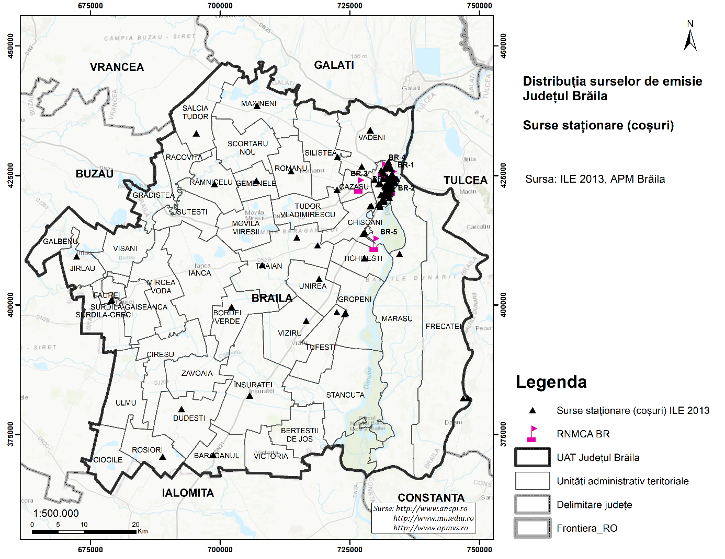

Tabelul nr. 3-41 - Emisii provenite din sursele staționare din județul Brăila, în anul de referință 2013 (g/an)
Cod NFR | As | Cd | CO | Ni | NOx* | Pb | PM₁₀ | PM_{2,5} | SOx
1.A.1.a | 0,0216991 | 0,12055054 | 9402,94218 | 0,24110108 |  | 0,04822022 | 216,9909734 | 216,9909734 | 72,33032446
1.A.2.a |  |  | 233437,75 |  |  |  |  |  | 46687,55
1.A.2.e | 0,59062259 | 3,26657232 | 131004,6081 | 6,1833472 |  | 6,00152242 | 3227,640716 | 3227,640716 | 3095,94614
1.A.2.f.i |  |  | 33770064,8 |  | 5834270,4 |  |  |  | 3626199,5
1.A.4.a.i | 97,91771092 | 201,0707753 | 202563896,6 | 13349,53784 | 10778686,03 | 995,6240063 | 5127642,719 | 5127642,719 | 1478394,344
1.A.4.a.ii | 0,02286579 | 0,1264916 | 4865,0616 | 0,23936103 |  | 0,23838802 | 121,62654 | 121,62654 | 121,62654
1.A.4.b.i | 10,64811739 | 56,74633488 | 9350700,563 | 108,5149389 | 50869,62 | 147,1758501 | 878193,6134 | 878193,6134 | 64279,69338
1.A.4.c.i | 0,35162539 | 1,79935838 | 106317,2958 | 3,44996351 | 240271,0317 | 3,53764873 | 139350,8681 | 139350,8681 | 668157,6678
2.A.6 |  |  |  |  |  |  | 491652000 | 114718800
2.C.1 | 169,357805 | 239,337825 | 2616555 | 1490,41025 |  | 33460,0949 | 293464,6 | 237542,15 | 92349
6.C.d |  |  |  |  |  |  | 6154578 | 5269606
TOTAL | 278,9104462 | 502,467908 | 248786244,6 | 14958,57681 | 16904097,08 | 34612,72054 | 504248796,1 | 126374701,6 | 5979357,658
*cu excepția municipiului Brăila
Notă: În ILE nu sunt raportate emisii de C₆H₆
Sursa: ANPM - ILE 2013

Figura nr. 3-11 - Contribuția sectoarelor de activitate (surse staționare) la emisiile totale de poluanți din județul Brăila, în anul de referință 2013 (%)
1. | 2.
3. | 4.
5. | 6.
7. | 8.
9.
*cu excepția municipiului Brăila
Din analiza ILE 2013, cel mai mare aport la emisia de PM₁₀ din surse staționare, la nivelul județului Brăila, este din Asfaltarea drumurilor (cod NFR 2.A.6) cu o emisie de 491,652 tone în anul 2013 (98% din totalul emisiei de PM₁₀) și Incinerarea deșeurilor – crematorii (cod NFR 6.C.d) urmată de Comercial/Instituțional - încălzire comercială și instituțională (cod NFR 1.A.4.a.i) și Rezidențial - încălzire rezidențială, și prepararea hranei (cod NFR 1.A.4.b.i).
Din analiza inventarului local de emisii pentru anul de referință 2013, cel mai mare aport la emisia de CO din surse staționare, la nivelul județului Brăila este din Comercial/Instituțional - încălzire comercială și instituțională (cod NFR 1.A.4.a.i) cu o emisie de 202,563 tone în anul 2013 (81% din totalul emisiei de CO) și Arderi în industrii de fabricare și construcții - Alte surse staționare (cod NFR 1.A.2.f.i) urmată de Rezidențial - încălzire rezidențială, și prepararea hranei (cod NFR 1.A.4.b.i) și Industria metalelor - Fabricare fontă și oțel (cod NFR 2.C.1).
Cel mai mare aport la emisia de NOx din surse staționare, la nivelul județului Brăila, este din Comercial/Instituțional - încălzire comercială și instituțională (cod NFR 1.A.4.a.i) cu o emisie de 10,779 tone în anul 2013 (64% din totalul emisiei de NOx) și Arderi în industrii de fabricare și construcții - Alte surse staționare (cod NFR 1.A.2.f.i).

Surse de suprafață
Conform Procedurii pentru realizarea inventarelor locale de emisii și a inventarului național în conformitate cu cerințele Ghidului EMEP/ EEA, rezultatele analizei categoriilor de surse cheie, cumulate pe grupe de poluanți, pentru anul de referință 2013, au condus la identificarea următoarele categorii de surse de emisie:
- Grupa 1.A.2. – Arderi în industrii de fabricare și construcții;
- Grupa 1.A.4. – Arderi în surse staționare de mică putere (instituționale / comerciale și rezidențiale);
- Grupa 2.A.7.b - Construcții și demolări;
- Grupa 4.B.8 - Porcine
- Grupa 4.D.2.a – Operații agricole efectuate în afara fermelor, inclusiv depozitarea, manevrarea și transportul produselor în vrac.

Tabelul nr. 3-42 - Emisii provenite din sursele de suprafață din județul Brăila, în anul de referință 2013 (g/an)
Cod  NFR | As | Cd | CO | Ni | NOx* | Pb | PM₁₀ | PM_{2,5} | SOx
1.A.2.e | 0,03158324 | 0,17471582 | 6719,839121 | 0,33061608 |  | 0,32927212 | 167,995978 | 167,995978 | 167,995978
1.A.2.f.ii |  | 60,58167 | 64955666,57 | 424,07169 | 756544,232 |  | 12637336,36 | 12637336,36
1.A.4.a.i | 81,46991849 | 91,51217611 | 9621144,703 | 17925,05513 | 15799635,8 | 1226,234346 | 1597051,617 | 1258651,617 | 9562795,326
1.A.4.b.i | 189,8251254 | 305,8187082 | 1350012517 | 873,8483939 | 18063935,36 | 9626,301594 | 179227384,9 | 179227000,9 | 3351788,94
1.A.4.c.i | 0,59732841 | 3,30436994 | 127091,1514 | 6,25288465 | 444819,0298 | 6,22746642 | 3177,278784 | 3177,278784 | 3177,278784
2.A.7.b |  |  |  |  |  |  | 261139,2 | 26113,92
4.B.8 |  |  |  |  |  |  | 72759260 | 11539290
4.D.2.a |  |  |  |  |  |  | 201240 | 7740
Total | 271,9239555 | 461,3916401 | 1424723139 | 19229,55872 | 35064934,42 | 10859,09268 | 266686757,4 | 204699478,1 | 12917929,54
*cu excepția municipiului Brăila
Notă: În ILE nu sunt raportate emisii de C₆H₆
Sursa: ANPM - ILE 2013

Figura nr. 3-12 - Contribuția sectoarelor de activitate (surse de suprafață) la emisiilor totale de poluanți din județul Brăila, în anul de referință 2013 (%)
1. | 2.
3. | 4.
5. | 6.
7. | 8.
9.
*cu excepția municipiului Brăila
Din analiza ILE 2013, cel mai mare aport la emisia de CO din surse de suprafață, la nivelul județului Brăila este din Rezidențial - încălzire rezidențială, și prepararea hranei (cod NFR 1.A.4.b.i) cu o emisie de 1350,012 tone în anul 2013 (95% din totalul emisiei de CO) și Arderi în industrii de fabricare și construcții - alte surse mobile nerutiere (cod NFR 1.A.2.f.ii) urmată de Comercial/Instituțional - încălzire comercială și instituțională (cod NFR 1.A.4.a.i).
Conform analizei efectuate, cel mai mare aport la emisia de PM₁₀ din surse de suprafață, la nivelul județului Brăila, este din Rezidențial - încălzire rezidențială, și prepararea hranei (cod NFR 1.A.4.b.i) cu o emisie de 179,227 tone în anul 2013 (67% din totalul emisiei de PM₁₀) urmată de Creșterea animalelor – Porcine (cod NFR 4.B.8).
Amplasarea surselor de suprafață de emisie la nivelul zonei studiate - Județul Brăila - surse de emisie raportate în cadrul Inventarului local de emisii 2013 sunt prezentate conform planșei de mai jos.

Figura nr. 3-13 - Surse emisii de suprafață (nedirijate) în județul Brăila
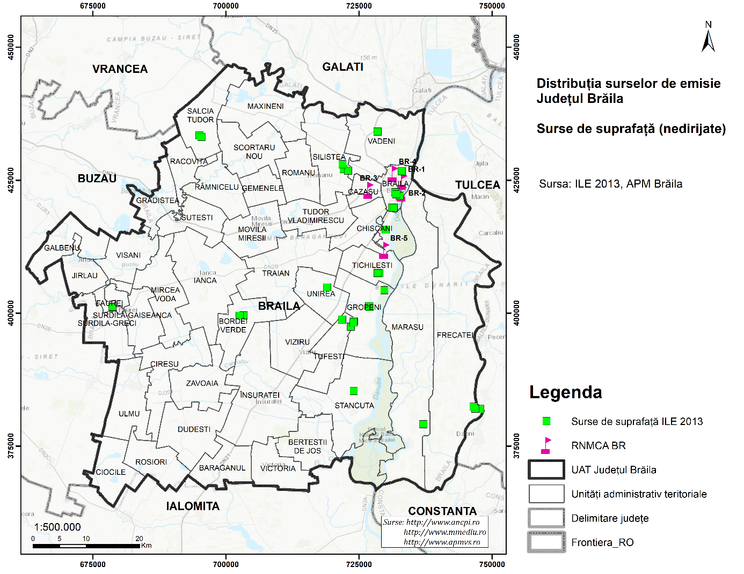

Informații privind contribuția datorată transportului și dispersiei poluanților emiși în atmosferă ale căror surse se găsesc în alte zone și aglomerări sau, după caz, alte regiuni
Pentru evaluarea poluării datorate transportului de poluanți au fost luate în calcul sursele fixe - sursele mari de ardere a operatorilor economici de pe platforma industrială ARCELOR MITTAL, inclusiv instalațiile de ardere aparținând ELECTROCENTRALE SA cu scopul de a identifica aspectul privind exportul de poluare pentru localitățile: Vădeni și Baldovinești, în apropierea județului Brăila neidentificându-se alte surse mari de poluare.
La rândul lor localitățile Vădeni și Baldovinești sunt generatoare de emisii din surse de suprafață și mobile reprezentate de încălzirea rezidențială și transport.
Pentru aceste localități ce se învecinează cu UAT – Galați aspectele legate de transferul de poluanți se referă la transportul emisiilor de substanțe poluante generate de sursele fixe de pe platforma industrială a ARCELOR MITTAL SA.
În ceea ce privește influența surselor fixe din cadrul UAT – Galați asupra calității aerului din localitățile învecinate, evaluarea concentrațiilor emisiilor generate s-a realizat prin studiul de dispersie a emisiilor din surse fixe cu cuantificarea valorii concentrației medii anuale și maxime orare înregistrate pentru NO₂ și luând în calcul datele meteorologice anuale ale zonei (date meteo înregistrate la stațiile de monitorizare a calității aerului din municipiile Galați și Brăila).
Rezultatele dispersiei emisiei poluanților generați din sursele fixe (coșuri de emisii) nu relevă contribuții ridicate în zonele sensibile (zone locuite) ca urmare a acestor emisii. Baza de date utilizată în modelarea matematică a emisiei a fost realizată pe baza informațiilor din inventarele de emisie (anul de referință 2013) precum și a valorilor limită de emisie stabilite pentru fiecare operator prin actele de reglementare.
Pentru evaluarea poluării datorate transportului de poluanți către județul Brăila au fost luate în calcul sursele fixe de emisie a operatorii economici cu instalații mari (IPPC) din Aglomerarea Galați (descrierea acestora sunt prezentate în anexa nr. 2) cu scopul de a identifica aspectul privind exportul de poluare în special NOx/NO₂ și efectele asupra calității aerului în județul Brăila.
Având în vedere vecinătatea Aglomerării Galați – Platforma industrială Arcelor Mittal, aspectele legate de transferul de poluanți se referă la transportul emisiilor de NOx generate de următoarele categorii de surse:
- Surse fixe – coșuri de emisie instalații aparținând Arcelor Mittal SA;
- Surse fixe – coșuri de emisie IMA – Electrocentrale SA Galați.
În ceea ce privește existența surselor fixe de emisie, evaluarea efectelor asupra calității aerului în județul Brăila prin transportul de poluanți s-a realizat printr-un studiu de dispersie cu cuantificarea valorii concentrației medii anuale și maxime orare înregistrate pentru NO₂ și luând în calcul datele meteorologice ale zonei.

Figura nr. 3-14 - Distribuția surselor de emisie ce contribuie la transportul de poluanți la nivelul județului Brăila
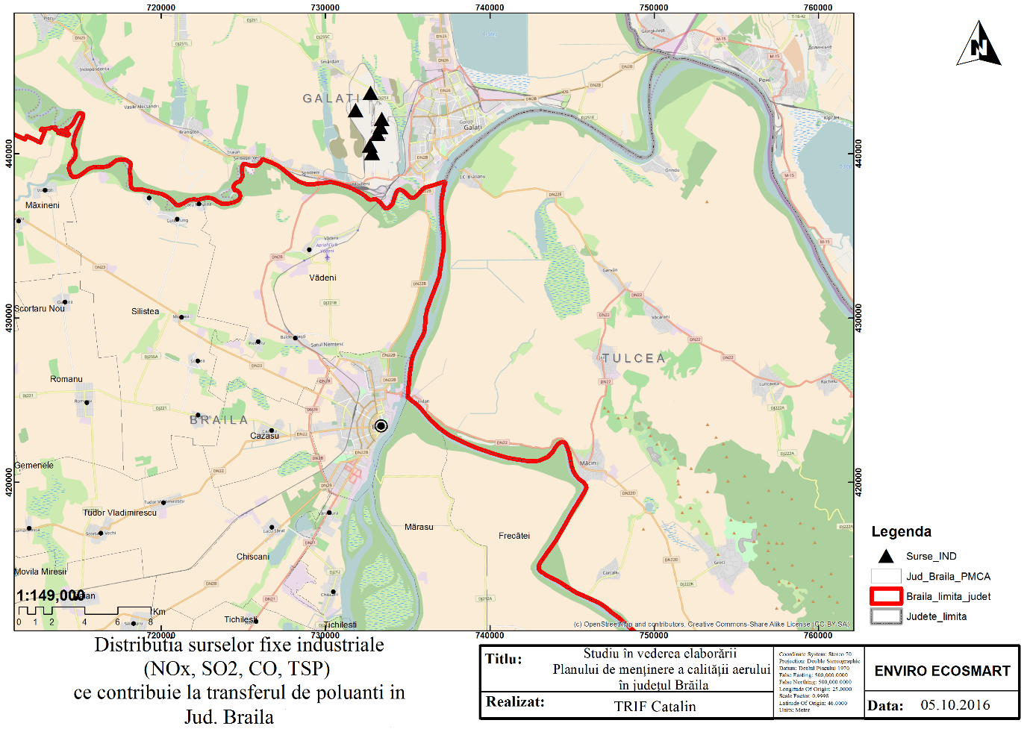

Baza de date utilizată în modelarea matematică a emisiilor din sursele ce contribuie la transportul de poluanți a utilizat informațiile din inventarele locale de emisie (anul 2013), concentrația de fond pentru NOx,precum și a valorile-limită de emisie stabilite pentru fiecare operator prin actele de reglementare.
Pentru analiza contribuției surselor fixe industriale asupra calității aerului în Județul Brăila s-au luat în calcul sursele fixe de pe platforma Arcelor Mittal SA, date raportate în Inventarul local de emisii în anul de referință 2013. Au fost introduse în modelul matematic de dispersie a poluanților OML – Multi, sursele de emisie conform tabelului de mai jos, inclusiv datele de fond regional.

Tabelul nr. 3-43 – Surse fixe de emisie analizate
Denumire  Operator/  Deținător  de date | Punct de lucru | Denumire sursa punctuala (Cos) | Înălțime Cos (m) | Diametru Cos (m) | Temp. Gaze (°C) | Viteza gaze evacuate (m/s) |  | Debit Gaze evacuate (m3/s)
SC ARCELORMITTAL SA GALATI | Galați | cos evacuare- 19 buc | 30 | 2.5 | 180 | 28 | 297660
SC ELECTROCENTRALE GALATI SA | Galați | IMA2 | 100 | 6 | 69.82 | 4.5 | 328402
SC ELECTROCENTRALE GALATI SA | Galați | IMA3 | 100 | 6 | 67.21 | 5 | 489541
SC ARCELORMITTAL SA GALATI | Galați | Cos de evacuare Mașini de aglomerare 5 si 6 | 80 | 4 | 100 | 20 | 656097
SC ARCELORMITTAL SA GALATI | Galați | Cos de evacuare cuptor rotativ de var nr.1 | 23 | 2.7 | 288 | 15 | 155042
SC ARCELORMITTAL SA GALATI | Galați | Cos de evacuare cuptor rotativ de var nr. 2 | 23 | 2.7 | 280 | 15 | 155042
SC ARCELORMITTAL SA GALATI | Galați | Cos de evacuare cuptor rotativ de var nr.3 | 12 | 2.7 | 284 | 15 | 155042
SC ICMRS SA | Galați | Cos evacuare | 8 | 0.55 | 75 | 460
SC ARCELORMITTAL SA GALATI | Galați | Cos de evacuare- Cuptoare cu propulsie (nr.1,2,3,4) | 31.5 | 2.75 | 300 | 10 | 139
SC ARCELORMITTAL SA GALATI | Galați | Cos evacuare cuptoare tratamente termice (8 coșuri) | 26.64 | 0.32 | 70 | 20 | 4538
SC ARCELORMITTAL SA GALATI | Galați | Cos evacuare cuptoare cu propulsie nr.1,2,3 | 40 | 5.8 | 150 | 14 | 225052
SC LINDE GAZ ROMANIA SRL | Galați | Cos cazan apa calda | 4.5 | 0.35 | 130
Sursa date: APM Galați - ILE 2013

Pentru a calcula influența semnificativă privind transferul de poluant (NOx) de la sursele de emisie către UAT-rile din Județul Brăila s-a analizat cel mai rău scenariu (worst case scenario) utilizând parametrii maximali relevanți ai surselor astfel:
- Valorile concentrațiilor emisiilor la sursă sunt cele stabilite prin VLE (autorizații de mediu);
- Sursele emit continuu (24/24);
- Concentrația de fond regional total;
- S-au utilizat datele meteorologice aferente anului 2015 (viteză vânt, direcție predominantă).
Contribuția surselor de emisie de pe platforma ARCELOR MITTAL este nesemnificativă și ca urmare a distanței relativ mari între platforma industrială și cele mai apropiate zone locuite din județul Brăila (comuna Vădeni) de aproximativ 5 km, distanță ce asigură dispersia suficientă a emisiilor de la surse și diminuarea semnificativă a contribuției acestor surse la degradarea calității aerului în județul Brăila.
Rezultatele contribuției surselor fixe de emisie pentru NOx din Aglomerarea Galați (platforma industrială ArcelorMittal) la calitatea aerului în județul Brăila sunt prezentate în figura de mai jos.

Figura nr. 3-15 – Contribuția surselor de emisie industriale la transferul de poluanți în județul Brăila (ex. dispersie NO₂ concentrații maxime orare)
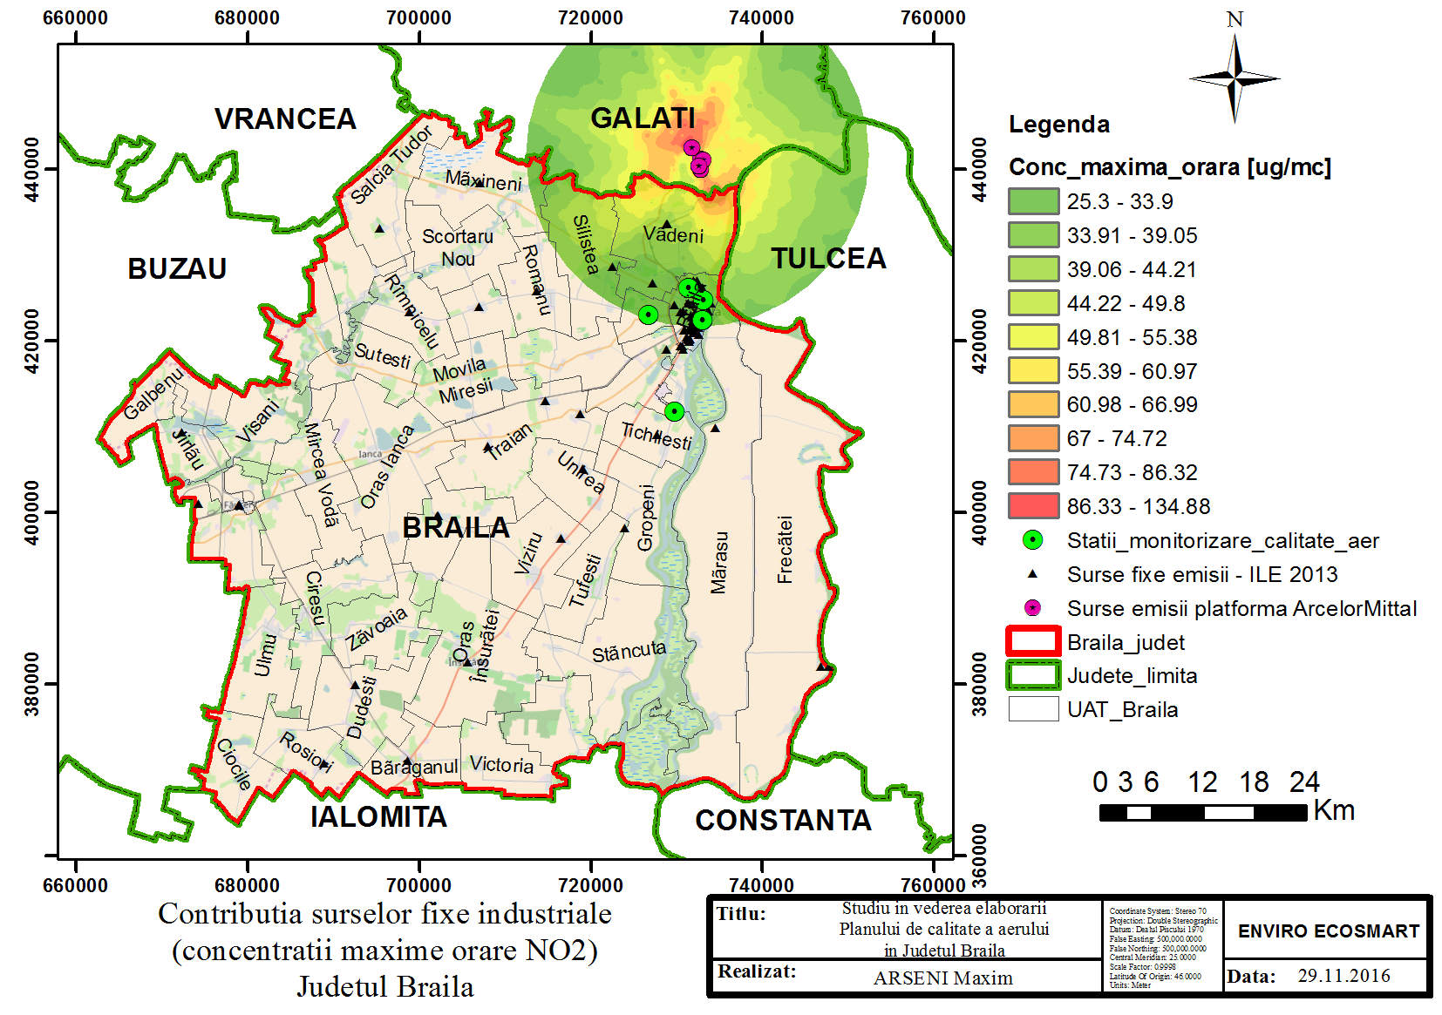

Dispersia emisiilor de NOx ca urmare a transferului de poluant dinspre platforma industrială a Arcelor Mittal (surse fixe de emisie) s-a realizat pentru concentrații maxime orare și concentrații medii anuale, modelarea matematică realizându-se pentru suprafețe care să acopere și cele mai apropiate UAT din județul Brăila.
Conform modelărilor matematice aplicate pentru evaluarea contribuției surselor de emisie aflate în vecinătatea județului Brăila (platforma industrială ARCELOR MITTAL) nu se identifică contribuții semnificative care să afecteze calitatea aerului.
În cazul când emisiile de poluanți ating pragul valorii limită de emisie, situație ce nu reprezintă activitatea desfășurată de operatorii economici situați pe platforma industrială ARCELOR Mittal, se poate observa că în zona comunei Vădeni se înregistrează concentrații maxime orare de 60 µg/m³, ceea ce reprezintă cca. 60% din valoarea-limită orară (200 µg/m³ – a nu se depăși de mai mult de 18 ori într-un an calendaristic).

Figura nr. 3-16 - Contribuția surselor de emisie industriale la transferul de poluanți în județul Brăila (ex. dispersie NO₂ concentrații medii anuale)
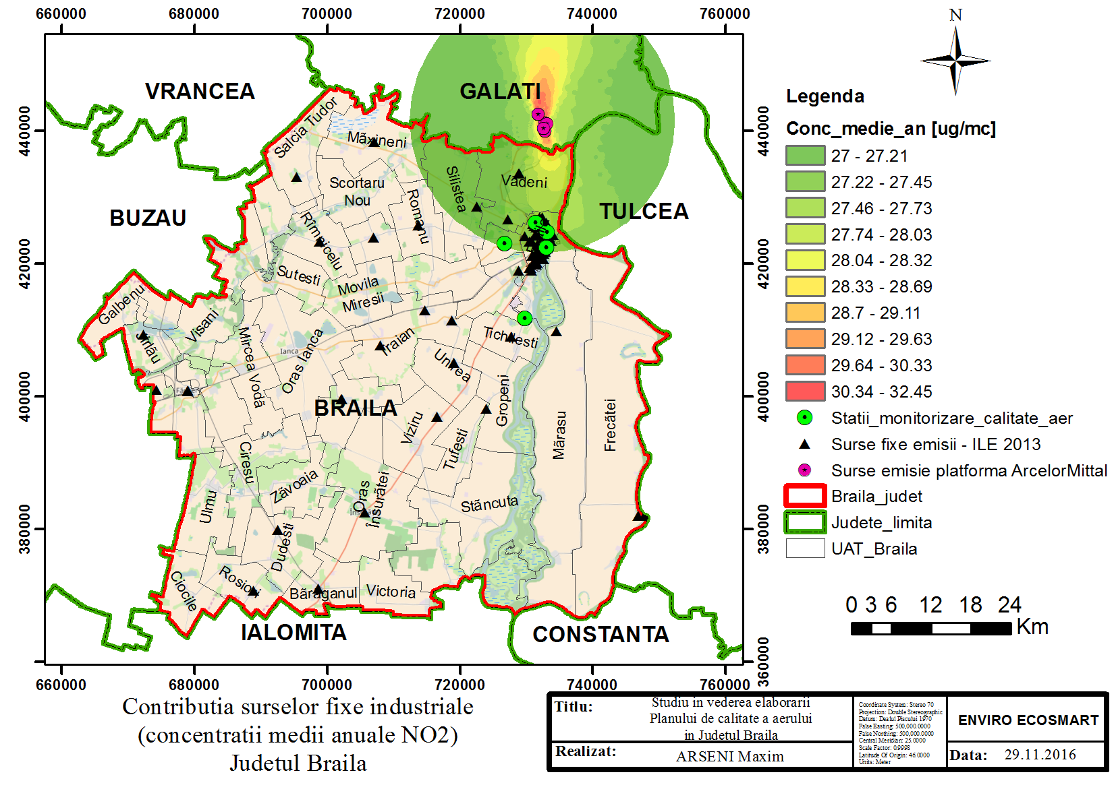

Contribuția surselor de emisie de pe platforma ArcelorMittal este nesemnificativă și ca urmare a distanței relativ mari între platforma industrială și județul Brăila de aproximativ 5 km, distanță ce asigură dispersia suficiență a emisiilor de poluanți de la surse și diminuarea semnificativă a contribuției acestor surse la degradarea calității aerului în județul Brăila.
Având în vedere rezultatele mai sus menționate nu se impune aplicarea unor măsuri în ceea ce privește transferul de poluanți de la sursele fixe de emisie învecinate județului Brăila asociate platformei industriale Arcelor Mittal, aceste surse neinfluențând calitatea aerului în județul Brăila.

Analiza datelor meteo privind viteza vântului, precum și cele referitoare la calmul atmosferic și condițiile de ceață, pentru analiza transportului/importului de poluanți din zonele și aglomerările învecinate, respectiv pentru stabilirea favorizării acumulării noxelor poluanților la suprafața solului, care ar putea conduce la concentrații ridicate de poluanți ale acestora
Minimele temperaturii medii lunare, în perioada 2012-2016, s-au înregistrat în luna Ianuarie, luna cea mai rece din an (-4,5ºC), iar maximele temperaturii medii lunare s-au înregistrat în luna Iulie (32,0ºC).

Tabelul nr. 3-44 – Temperaturi medii lunare maxime și minime (⁰C), în perioada 2012-2016, la stația meteorologică Brăila
Luna | I | II | III | IV | V | VI | VII | VIII | IX | X | XI | XII
Temperaturi maxime | 2,5 | 5,0 | 12,0 | 19,8 | 24,8 | 28,8 | 32,0 | 31,8 | 26,5 | 17,7 | 11,3 | 4,2
Temperaturi minime | -4,5 | -2,5 | 1,8 | 6,7 | 11,5 | 15,4 | 17,0 | 16,5 | 12,1 | 6,9 | 3,6 | -2,8
Sursa date: ANM

Figura nr. 3-17 - Temperaturi medii lunare maxime și minime (⁰C), în perioada 2012-2016 comparativ cu perioada 1974-1990, la stația meteorologică Brăila

Sursa date: ANM

Deoarece temperatura scade odată cu altitudinea, atunci când un strat de aer rece se absoarbe sub un strat de aer cald, are loc o inversiune termică, poluanții se acumulează la suprafața pământului fiind mult mai dăunători pentru sănătatea omului.
Tot legat de inversiunea termică, important este că stratul de inversiune termică acționează ca un capac împiedicând dispersia și transportul poluanților. Mai mult, aceste straturi sunt propice formării ceții, ca urmare a condensării vaporilor de apă și a existenței poluării sub formă de pulberi, deci uneori și a smogului.

Tabelul nr. 3-45 - Cantitățile de precipitații medii lunare (mm) înregistrate, în perioada 1990-2016 comparativ cu perioada 1974 – 1990, la stația meteorologică Brăila
Luna | I | II | III | IV |  | V | VI | VII | VIII | IX | X | XI | XII
1990-2016 | 30,2 | 21,2 | 30,5 | 37,1 | 48,5 |  | 56,9 | 46,0 | 38,6 | 42,2 | 41,9 | 34,7 | 37,2
1974-1990 | 21,4 | 23,1 | 24,7 | 35,2 | 46,4 |  | 75,6 | 43,8 | 35,8 | 31,9 | 28,2 | 32,6 | 28,9
Sursa: ANM

Figura nr. 3-18 – Evoluția cantității de precipitații medii lunare (mm) înregistrate, în perioada 1990-2016 comparativ cu perioada 1974 – 1990, la stația meteorologică Brăila

Sursa: ANM

Din analiza datelor cu privire la media lunară a cantității de precipitații înregistrate la stația meteorologică Brăila în perioada 1990 – 2016 se constată o tendință de creștere față de perioada 1974-1990 cu excepția lunilor februarie și iunie (figura nr. 3-18).
Precipitațiile în opoziție cu ceața, contribuie la dispersia și transportul poluanților la nivelul atmosferei, însă influențează negativ solul și apele, deoarece toți poluanții ajung la nivelul acestor componenți, unde se infiltrează schimbând proprietățile lor, deci are loc un fenomen de poluare.
Ceața este un fenomen meteorologic care apare îndeosebi toamna și primăvara. Prezența ceții are o importanță deosebită în desfășurarea traficului rutier și maritim. În mod normal, ceața nu este nimic altceva decât o mare aglomerare de mici particule de apă aflate în suspensie în atmosferă, dar în imediata apropiere a solului. Conform standardelor meteorologice internaționale, când într-o astfel de situație vizibilitatea orizontală scade sub valoarea de 1.000 de metri, se poate vorbi de instalarea ceții.
Când în aer apare o anumită valoare a temperaturii, cantitatea de vapori din aer va crește, fenomene accelerate și de evaporarea apei din sol, până când vaporii respectivi devin saturați. În această stare de suprasaturare, vaporii nu se mai află în stare gazoasă, ci încep să condenseze în mici picături de apă aflate în suspensie.
Originea ceții mai poate avea și o cauză dinamică, cu alte cuvinte, ceața mai apare și când mase de aer mai calde sunt transportate de curenții atmosferici peste mase de aer reci. În aceste condiții apare iarăși fenomenul de evaporare condensată. Din aceste motive, ceața este mai frecventă toamna și primăvara când temperaturile sunt mai scăzute și vaporii se formează mai repede.
Ceața apare mai frecvent în văi, unde temperatura este mai scăzută și umiditatea mai mare. De asemenea, ceața apare îndeosebi dimineața și seara, când se observă inversiunile de masă termică. În mod obișnuit, ceața este de fapt un nor aflat la altitudini atât de joase încât este în contact direct cu solul. Apariția ceții este, deci, favorizată de o anumită temperatură și de absența vântului.
Din analiza numărului lunar de zile cu fenomene de ceață, în perioada 2012-2016, se poate observa ca lunile ianuarie și decembrie sunt lunile cu cele mai multe zile cu ceață.

Figura nr. 3-19 – Numărul lunar de zile cu ceață din perioada 2012-2016 de la stația meteorologică Brăila

Sursa date: ANM

Vântul reprezintă deplasarea orizontală a maselor de aer atmosferic datorită, în principal, diferențelor de presiune dintre zonele de pe suprafața solului, care se resimte până la aproximativ 1 km altitudine. Acesta se caracterizează prin direcție și viteză. Se consideră, convențional, vânt dacă viteza curenților de aer este mai mare de 1,5 m/s. Pentru viteze mai mici se consideră calm atmosferic, perioadă în care vântul nu influențează dispersia și transportul poluanților. Direcția vântului reprezintă direcția de mișcare a poluanților, de aceea un vânt moderat va favoriza dispersia și transportul poluanților mult mai bine decât unul cu viteză mare, care are tendința de a reține poluanții la nivelul solului.
Vântul constituie un element climatic cu o mare influență în condițiile morfografice ale Câmpiei Române orientale. Vântul bate mai ales dinspre nord, având o viteză medie de 3,1 m/s. Lipsa obstacolelor orografice și forestiere face ca deplasarea maselor de aer să se facă cu ușurință, iar influențele asupra culturilor, căilor de comunicație și localităților să fie mari.
În perioada 2014-2016, vântul predominant a bătut din direcția Nord cu o frecvență cuprinsă între 25,5% și 36,8%. Viteza medie anuală a vântului a fost cuprinsă între 2,3 – 2,6 m/s.

Figura nr. 3-20 – Roza vântului pentru perioada 2014-2016 la stația meteorologică Brăila

Notă: pentru anul 2012 în lunile iulie și octombrie și anul 2013 în lunile iunie și iulie lipsesc înregistrări și nu se pot calcula mediile anuale.
Sursa date: ANM

Din analiza rozei vântului lunare, în perioada 2012-2016, se observă tendința generală predominantă a direcției vântului din N cu excepția lunilor de vară când apar variații dinspre NV și S.
Figura nr. 3-21– Roza vântului pentru perioada 2012-2016 la stația meteorologică Brăila (ianuarie-iunie)
Notă: pentru anul 2012 în lunile iulie și octombrie și anul 2013 în lunile iunie și iulie lipsesc înregistrări și nu se pot calcula mediile lunare.
Figura nr. 3-22– Roza vântului pentru perioada 2012-2016 la stația meteorologică Brăila (iulie-decembrie)
Notă: pentru anul 2012 în lunile iulie și octombrie și anul 2013 în lunile iunie și iulie lipsesc înregistrări și nu se pot calcula mediile lunare.

Împrăștierea poluanților dintr-o sursă fixă, în plan orizontal acoperă o arie eliptică, deoarece este influențată de vânt și de mișcarea de rotație a Pământului. Împrăștierea poluanților din surse mobile, în mișcare urmează alte legi matematice. Dacă sursele sunt în apropiere, între ele zona suferă impurificarea cu ambii poluanți. Împrăștierea poluanților depinde și de starea de agregare, iar la particulele solide și lichide și de mărimea particulelor. Astfel, particulele solide vor cădea mai repede, cu cât diametrul și densitatea lor sunt mai mari, cele lichide vor cădea la distanță mai mare, diametrul mare favorizând căderea, iar gazele vor fi transportate la distanța cea mai mare, poluând o arie mult mai mare.
Unele fenomene atmosferice pot amplifica poluarea. Astfel lipsa curenților de aer (starea de calm atmosferic), datorită unei mase de aer cu densitate și presiune mai mare decât în zonele învecinate. Starea poate dura ore, sau zile, timp în care poluanții se acumulează, depășind concentrațiile de prag admisibile; ceața, inversia termică, provocată de împiedicarea mișcării verticale a maselor de aer rece și cald. În mod obișnuit, aerul rece pătrunde și îndepărtează aerul cald, ce poate fi și poluat. Curenții de aer și precipitațiile ajută la purificarea aerului, prin procese fizice de sedimentare, dizolvare în apă, procese chimice (reacții cu apa) și apoi depunere.
Procesele depind evident de natura poluanților, starea lor de agregare, solubilitatea în apă, reactivitatea cu apa, precum și de interacțiunile dintre ei.
Vitezele maxime se înregistrează în timpul iernii, când acestea pot depăși 100 km/oră. Vânturile cele mai cunoscute în Bărăganul de Nord sunt Crivățul, un vânt rece și uscat, care bate în timpul iernii, determinat de anticiclonul siberian, cu o direcție nord, nord-est și Suhoveiul, vânt uscat și cald, care bate vara din partea estică cu o frecvență mai mică. Aici sunt prezente fenomene de aridizare (uscăciune și secetă) și fenomene extreme (viscol, secetă).

Informații legate de sursele de emisie ale substanțelor precursoare ale ozonului și condițiile meteorologice la macroscară.
Ozonul se găsește în mod natural în concentrații foarte mici în troposferă (atmosfera joasă). Spre deosebire de ozonul stratosferic, care protejează formele de viață împotriva acțiunii radiațiilor ultraviolete, ozonul troposferic (cuprins între sol și 8-10 km înălțime) este deosebit de toxic, având o acțiune puternic iritantă asupra căilor respiratorii, ochilor și are potențial cancerigen. De asemenea, ozonul are efect toxic și pentru vegetație, determinând inhibarea fotosintezei și producerea de leziuni foliate, necroze.
Ozonul este un poluant secundar deoarece, spre deosebire de alți poluanți, nu este emis direct de vreo sursă de emisie, ci se formează sub influența radiațiilor ultraviolete, prin reacții fotochimice în lanț între o serie de poluanți primari, precursori ai ozonului: oxizi de azot (NOx), compuși organici volatili (COV), monoxidul de carbon (CO), etc.
Precursorii ozonului provin atât din surse antropice (arderea combustibililor, traficul rutier, diferite activități industriale) cât și din surse naturale (compuși organici volatili biogeni emiși de plante și sol, în principal izoprenul emis de păduri; acești compuși biogeni, dificil de cuantificat, pot contribui substanțial la formarea ozonului).
O altă sursă naturală de ozon în atmosfera joasă este reprezentată de mici cantități de ozon din stratosferă, care în anumite condiții meteorologice migrează ocazional către suprafața pământului.
Formarea fotochimică a O₃ depinde în principal de factorii meteorologici și de concentrațiile de precursori. În atmosferă au loc reacții în lanț complexe, multe dintre acestea concurente, în care ozonul se formează și se consumă, astfel încât concentrația sa la un moment dat depinde de o multitudine de factori, precum raportul dintre monoxidul de azot și dioxidul de azot din atmosferă, prezența compușilor organici volatili necesari inițierii reacțiilor, dar și de factori meteorologici: temperaturi ridicate și intensitatea crescută a radiației solare (care favorizează reacțiile de formare a ozonului), precipitații (care contribuie la scăderea concentrațiilor de ozon din aer).
Ca urmare a complexității proceselor fizico-chimice din atmosferă și a strânsei lor dependențe de condițiile meteorologice, a variabilității spațiale și temporale a emisiilor de precursori, a creșterii transportului ozonului și precursorilor săi la mare distanță, inclusiv la scară inter-continentală în emisfera nordică, precum și a variabilității schimburilor dintre stratosferă și troposferă, concentrațiile de ozon în atmosfera joasă sunt foarte variabile în timp și spațiu, fiind totodată dificil de controlat.
Concentrațiile de ozon din aerul înconjurător se evaluează folosind pragul de alertă pentru perioada de mediere orară (240 µg/m³ măsurat timp de 3 ore consecutiv), pragul de informare pentru perioada de mediere orară (180 µg/m³) și valoarea țintă pentru protecția sănătății umane pentru valoarea maximă zilnică a mediilor pe 8 ore (medie mobilă) (120 µg/m³) care nu trebuie depășită mai mult de 25 ori/an.

Figura nr. 3-23 – Evoluția concentrațiilor maxime zilnice a mediilor pe 8 ore (medie mobilă), pentru ozon (O₃), înregistrate la stațiile de monitorizare din județul Brăila, în anul 2013

Sursa date: http://www.calitateaer.ro/public/monitoring-page/reports-reports-page/?__locale=ro

Figura nr. 3-24 – Evoluția concentrațiilor maxime zilnice a mediilor pe 8 ore (medie mobilă), pentru ozon (O₃), înregistrate la stațiile de monitorizare din județul Brăila, în anul 2017

Sursa date: http://www.calitateaer.ro/public/monitoring-page/reports-reports-page/?__locale=ro

Emisiile de precursori ai ozonului
Se urmărește tendințele emisiilor antropice de poluanți precursori ai ozonului: oxizi de azot (NOx), monoxid de carbon (CO) și compuși organici volatili nemetanici (COVNM) proveniți din: producția și distribuția energiei, utilizarea energiei în industrie, procesele industriale, transportul rutier, nerutier, sectorul comercial, industrial. Emisiile de oxizi de azot provin în principal din traficul rutier, din industria energetică și din industria de prelucrare. Compușii organici volatili (COV) sunt compuși chimici care au o presiune a vaporilor crescută, de unde rezultă volatilitatea lor ridicată. Aceste emisii sunt generate preponderent din activitățile de extracție, de stocare și distribuție a combustibililor fosili.
În cele ce urmează sunt prezentate tendința emisiilor de poluanți precursori ai ozonului, la nivelul județului Brăila, în perioada 2010-2016, date preluate din Raportul anual privind starea mediului pentru județul Brăila, anul 2016, realizat de către Agenția pentru Protecția Mediului Brăila.

Figura nr. 3-25 – Tendința emisiilor de poluanți precursori ai ozonului, la nivelul județului Brăila, în perioada 2010-2016

Sursa date: APM Brăila - Raportul anual privind starea mediului pentru județul Brăila, anul 2016

DETALII PRIVIND MĂSURI SAU PROIECTE DE ÎMBUNĂTĂȚIRE CARE EXISTAU ÎNAINTE DE 11 IUNIE 2008: MĂSURI LOCALE, REGIONALE, NAȚIONALE ȘI INTERNAȚIONALE EFECTELE OBSERVATE ALE ACESTOR MASURI

Măsuri locale, regionale, naționale, internaționale
Planurile Locale de Acțiune pentru Mediu (PLAM) stabilesc scopuri, obiective și ținte clare pentru soluționarea fiecărei probleme individuale de mediu și prezintă seturi corespunzătoare de acțiuni convergente pentru atingerea acestora.
În cadrul procesului de elaborare al PLAM pentru județul Brăila s-au luat în considerare pe de o parte standardele și reglementările de mediu, precum și legislația în vigoare, iar pe de altă parte viitoarele modificări în legislația națională de mediu, pentru atingerea standardelor Uniunii Europene. PLAM este unic datorită circumstanțelor particulare date de condițiile de mediu ale fiecărui județ.
În județul Brăila, inițierea procesului PLAM, implementarea și revizuirea acestuia a fost inițiată de către autoritatea județeană pentru protecția mediului, Agenția pentru Protecția Mediului Brăila. În conformitate cu responsabilitățile actuale ale autorității locale pentru protecția mediului, conducătorului acesteia i-a revenit funcția de coordonator al PLAM.
Planul Local de Acțiune pentru Mediu (PLAM) pentru județul Brăila reprezintă strategia pe termen scurt, mediu și lung pentru soluționarea problemelor de mediu din județ prin abordarea principiilor dezvoltării durabile în concordanță cu Planul Național de Acțiune pentru Mediu și cu Programele de Dezvoltare Locale, Județene și Regionale.
Scopul PLAM:
• evaluarea clară a problemelor de mediu,
• stabilirea priorităților de acțiune pe termen scurt, mediu și lung,
• corelarea dezvoltării economice cu aspectele de protecția mediului, deci corelarea cu planurile județene și regionale.
Obiective PLAM:
• identificarea, evaluarea și ierarhizarea problemelor de mediu,
• îmbunătățirea condițiilor locale de mediu,
• promovarea conștientizării publicului și implicarea acestuia în elaborarea și implementarea programului,
• promovarea parteneriatului între autoritățile locale și alte sectoare ale comunității,
• întărirea capacității instituțiilor locale în administrarea și implementarea programelor pentru protecția mediului,
• implementarea mai eficientă a legislației.
Beneficii PLAM:
• utilizarea eficientă a resurselor financiare și umane,
• îmbunătățirea reală, vizibilă și durabilă a mediului în județ,
• soluționarea celor mai urgente probleme de mediu,
• implementarea viitoarelor investiții în domeniul protecției mediului,
• conformarea cu cerințele de mediu ale Uniunii Europene.

Planurile Locale de Acțiune pentru Mediu vizează în general diminuarea poluării, utilizarea eficientă a resurselor naturale regenerabile și neregenerabile, dezvoltarea educației ecologice și promovarea activităților social-economice cu impact minim asupra mediului natural cât și conformarea cu Directivele Uniunii Europene. PLAM-urile accentuează de asemenea importanța respectării cerințelor economice prezente, ținând cont de necesitatea respectării principiilor de coabitare cu mediul natural.

Lista problemelor/aspectelor de mediu din județul Brăila din categoria 04. Poluarea atmosferei identificat în PLAM 2004:
4.1. Poluarea atmosferei datorată industriei energetice
4.2. Poluarea provenită de la unitățile industriale
4.3. Poluarea atmosferei datorită emisiilor de compuși organici volatili (COV) rezultați din instalațiile și activitățile care utilizează solvenți organici volatili si stații de distribuție a carburanților
4.4. Poluarea aerului cu emisii de noxe provenite din trafic
4.5. Afectarea globală a mediului datorată emisiilor de gaze cu efect de seră.
În continuare este prezentată matricea-plan de implementare a acțiunilor pentru problema PM04 POLUAREA ATMOSFEREI din Planul Local de Acțiune pentru Mediu din județul Brăila.

Tabelul nr. 4-1 - Matricea-plan de implementare a acțiunilor pentru problema PM04 POLUAREA ATMOSFEREI – PLAM Brăila
Obiectiv specific | Acțiune | Responsabili | Supraveghere cooperare | Surse de finanțare
4.1.1.1. Reducerea emisiilor rezultate prin arderea combustibililor  fosili din instalațiile mari de ardere | 1. Retehnologizarea instalațiilor (conform prevederilor din Planurile de acțiune, anexă la autorizația integrată de mediu) | SC CET SA BRĂILA  SC TERMOELECTRICA SA | Agenția pentru Protecția Mediului Brăila  Garda Națională de Mediu Comisariatul Județean Brăila | Surse externe  Surse proprii
 | 2. Respectarea planului de reducere progresivă a emisiilor de SO₂, NOx și pulberi provenite din instalațiile mari de arderi (IMA)
 | 3.Monitorizarea emisiilor de poluanți
 | 4. Dezafectarea instalațiilor închise IMA 3,5,6 | SC CET SA
4.1.1.2. Reducerea emisiilor de poluanți prin eficientizarea sistemelor de distribuție și transport energie termică | 1. Reabilitarea termica a locuințelor | Autoritățile administrației publice  Asociațiile de proprietari | Agenția pentru Protecția Mediului Brăila  Garda Națională de Mediu Comisariatul Județean Brăila | Surse proprii  Buget de stat
 | 2. Reabilitarea sistemelor de distribuție și transport energie termică | Autoritățile administrației publice  SC Termoelectrica SA  SC CET SA
4.2.1.1.Reducerea emisiilor de poluanți provenite de la unitățile industriale | 1. Reabilitarea, modernizarea și optimizarea instalațiilor și monitorizarea emisiilor | Operatori economici de profil | Agenția pentru Protecția Mediului Brăila  Garda Națională de Mediu Comisariatul Județean Brăila | Surse proprii
4.3.1.1. Reducerea emisiilor de compuși organici volatili (COV) din activități care utilizează substanțe cu conținut de COV | 1. Retehnologizarea instalațiilor în vederea reducerii emisiilor COV | Operatori economici | Agenția pentru Protecția Mediului Brăila  Garda Națională de Mediu Comisariatul Județean Brăila | Surse proprii
 | 2. Înlocuirea solvenților organici care prin utilizare produc emisii COV cu solvenți pe bază de apă sau solvenți ecologici | Operatori economici
 | 3. Dotarea rezervoarelor de la stațiile de distribuție a benzinei cu recuperatoare | Societăți care dețin stații de distribuție benzină
 | 4. Respectarea termenelor și măsurilor prevăzute în certificatele COV
4.4.1.1. Reducerea poluării datorate surselor mobile (traficului rutier) | 1. Reabilitarea infrastructurii rutiere | Consiliul Județean  Primării  Administrația naționala a drumurilor | Agenția pentru Protecția Mediului Brăila  Garda Națională de Mediu Comisariatul Județean Brăila | Surse proprii  Buget de stat
 | 2. Asigurarea de perdele forestiere de protecție a căilor de comunicație și transport | Consiliul Județean  Primării  Administrația națională a drumurilor
 | 3. Reabilitarea parcului auto destinat transportului public | Consiliul local Brăila  Operatori economici de profil  RAR
4.5.1.1. Reducerea poluării cu gaze cu efect de seră | 1. Realizarea de plantații forestiere pentru sechestrarea carbonului | Direcția Silvică Brăila | Agenția pentru Protecția Mediului Brăila  Garda Națională de Mediu Comisariatul Județean Brăila | Buget de stat
4.5.1.2. Promovarea utilizării  energiei  neconvenționale | 1. Elaborarea și implementarea de proiecte pentru producerea de biocarburanți | Operatori economici | Agenția pentru Protecția Mediului Brăila  Garda Națională de Mediu Comisariatul Județean Brăila | Surse proprii
 | 2. Elaborarea și implementarea de proiecte pentru producerea de energie din surse regenerabile
Sursa: PLAM Brăila - 2004

Legislație în domeniul îmbunătățirii calității aerului
La nivel național au fost adoptate o serie de documente legislative care transpun directivele europene:
Calitatea aerului
- Ordonanța de urgență a Guvernului nr. 243/2000 privind protecția atmosferei, publicată în Monitorul Oficial al României, Partea I, nr. 633 din 6 decembrie 2000, aprobată cu modificări și completări prin Legea nr. 655/2001, cu modificările și completările ulterioare (abrogat prin Legea Nr. 104/2011 din 15 iunie 2011privind calitatea aerului înconjurător);
- Ordinul ministrului apelor și protecției mediului nr. 592/2002 pentru aprobarea Normativului privind stabilirea valorilor-limită, a valorilor de prag și a criteriilor și metodelor de evaluare a dioxidului de sulf, dioxidului de azot și oxizilor de azot, pulberilor în suspensie (PM₁₀ și PM_{2,5}), plumbului, benzenului, monoxidului de carbon și ozonului în aerul înconjurător, publicat în Monitorul Oficial al României, Partea I, nr. 765 din 21 octombrie 2002, cu completările ulterioare (abrogat prin Legea Nr. 104/2011 din 15 iunie 2011privind calitatea aerului înconjurător);
- Hotărârea Guvernului nr. 543/2004 privind elaborarea și punerea în aplicare a planurilor și programelor de gestionare a calității aerului, publicată în Monitorul Oficial al României, Partea I, nr. 393 din 4 mai 2004, cu completările ulterioare (abrogat prin Legea Nr. 104/2011 din 15 iunie 2011privind calitatea aerului înconjurător);
- Hotărârea Guvernului nr. 586/2004 privind înființarea și organizarea Sistemului național de evaluare și gestionare integrată a calității aerului, publicată în Monitorul Oficial al României, Partea I, nr. 389 din 3 mai 2004 (abrogat prin Legea Nr. 104/2011 din 15 iunie 2011privind calitatea aerului înconjurător);
- Hotărârea Guvernului nr. 731/2004 pentru aprobarea Strategiei naționale privind protecția atmosferei, publicată în Monitorul Oficial al României, Partea I, nr. 496 din 2 iunie 2004 (abrogat prin Legea Nr. 104/2011 din 15 iunie 2011privind calitatea aerului înconjurător);
- Hotărârea Guvernului nr. 738/2004 pentru aprobarea Planului național de acțiune în domeniul protecției atmosferei, publicată în Monitorul Oficial al României, Partea I, nr. 476 din 27 mai 2004 (abrogat prin Legea Nr. 104/2011 din 15 iunie 2011privind calitatea aerului înconjurător);
- Ordinul MMDD nr. 1095/02.07.2007 pentru aprobarea Normativului privind stabilirea indicilor de calitate a aerului în vederea facilitării informării publicului (publicat în Monitorul Oficial nr. 513/31.07.2007)
- Ordinul MMGA nr. 35/11.01.2007 privind aprobarea Metodologiei de elaborare și punere în aplicare a planurilor și programelor de gestionare a calității aerului (publicat în Monitorul Oficial nr. 56/24.01.2007)

CLRTAP
- Legea nr. 271/23.06.2003 pentru ratificarea protocoalelor Convenției asupra poluării atmosferice transfrontiere pe distanțe lungi, încheiată la Geneva la 13 noiembrie 1979, adoptate la Aarhus la 24 iunie 1998 și la Gothenburg la 1 decembrie 1999 (publicată în Monitorul Oficial nr. 470/01.07.2003)
- Legea nr. 652/07.12.2002 pentru aderarea României la Protocolul Convenției din 1979 asupra poluării atmosferice transfrontiere pe distanțe lungi cu privire la finanțarea pe termen lung a Programului de cooperare pentru supravegherea și evaluarea transportului pe distanțe lungi al poluanților atmosferici în Europa (EMEP), adoptat la Geneva la 28 septembrie 1984 (publicată în Monitorul Oficial nr. 911/14.12.2002)
- Legea nr. 8/25.01.1991 pentru ratificarea Convenției asupra poluării atmosferice transfrontiere pe distanțe lungi, încheiată la Geneva la 13 noiembrie 1979 (publicată în Monitorul Oficial nr. 18/26.01.1991)

Plafoane naționale de emisii
- Hotărârea Guvernului nr. 1879/21.12.2006 pentru aprobarea Programului național de reducere progresivă a emisiilor de dioxid de sulf, oxizi de azot, compuși organici volatili și amoniac (publicată în Monitorul Oficial nr. 27/16.01.2007).
- Hotărârea Guvernului nr. 1856/22.12.2005 privind plafoanele naționale pentru anumiți poluanți atmosferici (publicată în Monitorul Oficial nr. 23/11.01.2006).

Instalații mari de ardere – IMA
- Ordinul MMGA, al MEC și al MAI nr. 833/ 545/ 859/2005 pentru aprobarea Programului național de reducere a emisiilor de dioxid de sulf, oxizi de azot și pulberi provenite din instalații mari de ardere (publicat în Monitorul Oficial al României, Partea I, nr. 888 din 4 octombrie 2005)
- Anexe la Ordinul 833/2005 pentru aprobarea Programului național de reducere a emisiilor
- Ordinul MAPAM, al MEC și al MAI nr. 712/ 199/2003/ 126/2004 pentru aprobarea Ghidului privind elaborarea propunerilor de programe de reducere progresivă a emisiilor anuale de dioxid de sulf, oxizi de azot și pulberi provenite din instalații mari de ardere (publicat în Monitorul Oficial al României, Partea I, nr. 145 din 18 februarie 2004)
- Ordinul MAPAM nr. 1052/2003 privind organizarea și funcționarea Secretariatului tehnic pentru controlul activităților instalațiilor mari de ardere (publicat în Monitorul Oficial al României, Partea I, nr. 32 din 15 ianuarie 2004)
- Ghidul pentru monitorizarea și automonitorizarea emisiilor de dioxid de sulf, oxizi de azot și pulberi, provenite de la instalațiile mari de ardere

E-PRTR
- Hotărârea Guvernului nr. 140/2008 privind stabilirea unor măsuri pentru aplicarea prevederilor Regulamentului (CE) al Parlamentului European și al Consiliului nr. 166/2006 privind înființarea Registrului European al Poluanților Emiși și Transferați și modificarea directivelor Consiliului 91/689/CEE și 96/61/CE

Planuri și programe la nivel național
Planificarea strategică de mediu este un proces permanent care stabilește direcția și obiectivele necesare corelării dezvoltării economice cu aspectele de protecție a mediului. Etapele elaborării și realizării unui plan strategic formează un ciclu continuu, prin intermediul sistemului de monitorizare, evaluare și actualizare pe baza mecanismului parteneriatului strategic. La baza acestuia se află colaborarea între instituții, agenți economici, organizații neguvernamentale, comunitate locală, toate având un interes comun în ceea ce privește rezolvarea problemelor de mediu.
Strategiile naționale, planurile naționale, regionale și locale de acțiune în domeniul protecției mediului au fost elaborate și sunt actualizate pentru a asigura o viziune coerentă asupra politicii de mediu din România și asupra modului în care aceasta poate fi reflectată în practică.
Planul Național de Acțiune pentru Protecția Mediului (PNAPM)
Planul Național de Acțiune pentru Protecția Mediului reprezintă un instrument de implementare a politicilor din domeniul mediului, prin care se promovează susținerea și urmărirea realizării celor mai importante proiecte cu impact semnificativ asupra mediului în vederea aplicării și respectării legislației în vigoare.
Conferința Ministerială de la Lucerna, Elveția, din aprilie 1993, a avut un rol hotărâtor pentru implementarea conceptului de dezvoltare durabilă și luarea noilor decizii în politica de protecție a mediului.
Pentru România, transpunerea obiectivelor dezvoltării durabile a implicat un proces complex de evaluare prealabilă a legislației adoptate până în prezent și de stabilire a unui calendar legislativ, luând în considerare atât obligativitatea adoptării acquis-ului comunitar, respectarea convențiilor și acordurilor privind protecția mediului, posibilitățile financiare ale României, cât și necesitatea restabilirii unor coordonate între perspectivele creșterii economice și calitatea vieții.
Există, de asemenea, o corelare pe plan vertical între planificarea regională, pe de o parte și cea națională și locală, pe de altă parte. Prioritățile și obiectivele unui PRAM trebuie să fie armonizate cu prioritățile și obiectivele naționale.
Planul Regional de Acțiune pentru Mediu reprezintă un instrument sectorial care trebuie să creeze suportul dezvoltării durabile unei regiuni, fiind parte integrantă a unui proces larg de stabilire a unui consens privind abordarea problemelor de mediu și a modului de soluționare a acestora.
Planul Local de Acțiune pentru Protecția Mediului reprezintă strategia pe termen scurt, mediu și lung pentru soluționarea problemelor de mediu în cadrul unui județ prin abordarea principiilor dezvoltării durabile și în deplină concordanță cu planurile, strategiile și alte documente legislative specifice, existente la nivel local, regional și național.
Planurile de acțiune pentru mediu la nivel local și regional (PRAM/PLAM) au fost elaborate în România începând cu anul 1998. Situația lor a evoluat în timp, în contextul conformării României exigențelor europene și gestionării fondurilor structurale și de coeziune alocate pentru domeniul protecției mediului.
Până în prezent au fost elaborate și actualizate planurile de acțiune pentru mediu în toate cele 8 Regiuni de Dezvoltare ale României la nivel județean și regional de către toate agențiile pentru protecția mediului.
La nivelul întregii țări, situația în anul 2008 a monitorizării acțiunilor pentru îndeplinirea obiectivelor propuse în planurile de acțiune pentru mediu pentru cele 8 Regiuni de Dezvoltare se prezintă astfel: dintr-un total de 13.240 acțiuni de mediu: realizate – 4.417 (33,4%); realizate în avans – 265 (2,0%); în curs de realizare – 4.088 (30,9%); nerealizate – 3.996 (30,1%); amânate – 248 (1,9%); anulate – 226 (1,7%).

Tabelul nr. 4-2 Situația monitorizării acțiunilor pentru îndeplinirea obiectivelor propuse în planurile de acțiune pentru mediu – anul 2008
REGIUNEA | Realizate | Realizate în avans | În curs de realizare | Nerealizate | Amânate | Anulate | TOTAL
Regiunea 1 Nord-Est | 605 | 56 | 632 | 785 | 113 | 56 | 2247
Regiunea 2 Sud-Est | 698 | 14 | 588 | 73 | 34 | 5 | 1412
Regiunea 3 Sud Muntenia | 1156 | 57 | 919 | 2041 | 10 | 33 | 4216
Regiunea 4 Sud-Vest | 315 | 3 | 202 | 107 | 10 | 28 | 665
Regiunea 5 Vest | 419 | 25 | 420 | 106 | 12 | 5 | 987
Regiunea 6 Nord-Vest | 504 | 65 | 754 | 527 | 2 | 58 | 1910
Regiunea 7 Centru | 407 | 18 | 517 | 169 | 31 | 16 | 1158
Regiunea 8 București-Ilfov | 313 | 27 | 56 | 188 | 36 | 25 | 645
Sursa: ANPM - Raport anul privind Starea Mediului în România pe anul 2008

Figura nr. 4-1 - Stadiul de realizare al acțiunilor de mediu la nivel național – anul 2008

ANPM - Raport anul privind Starea Mediului în România pe anul 2008

Planurile de acțiune pentru mediu sunt strâns legate de alte activități, cum ar fi: programele de dezvoltare durabilă, Agenda Locală 21, sistemele de management al mediului, strategiile și planurile de implementare ale acquis-ului comunitar etc. Multe dintre aceste programe utilizează metodologii similare, prin abordarea planificării strategice bazată pe o largă implicare a părților interesate în proces.

Fondul pentru Mediu (FM) este constituit conform principiilor europene „Poluatorul plătește” și “Responsabilitatea producătorului”, în vederea implementării legislației privind protecția mediului înconjurător, armonizată cu prevederile acquis-ului comunitar. Acest Fond este gestionat de către Administrația Fondului pentru Mediu (A.F.M.), instituție publică, aflată în coordonarea Ministerului Mediului.
Administrația Fondului pentru Mediu acordă sprijin financiar pentru realizarea proiectelor prioritare de protecția mediului, ajutând pe de o parte autoritățile publice locale să implementeze prioritățile Planului Național de Dezvoltare și Directivele Uniunii Europene, pentru sporirea potențialului de investiții, reabilitarea mediului și creșterea calității vieții în cadrul comunităților, precum și protejarea sănătății populației, și pe de altă parte, ca operatorii economici să-și îndeplinească obligațiile cuprinse în programele de conformare.
Conform O.U.G. nr. 50/2008 pentru instituirea taxei de poluare pentru autovehicule, din sumele provenite din taxa pe poluare pentru autovehicule se finanțează programe și proiecte pentru protecția mediului, și anume:
- programul de stimulare a înnoirii parcului auto național;
- programul național de îmbunătățire a calității mediului prin realizarea de spații verzi în localități;
- proiecte de înlocuire sau completare a sistemelor clasice de încălzire cu sisteme care utilizează energie solară, energie geotermală și energie eoliană sau alte sisteme care conduc la îmbunătățirea calității aerului, apei și solului;
- proiecte privind producerea energiei din surse regenerabile: eoliană, geotermală, solară, biomasă, microhidrocentrale;
- proiecte privind împădurirea terenurilor agricole degradate, a terenurilor din fondul forestier național afectat de calamități naturale și a terenurilor defrișate;
- proiecte de renaturare a terenurilor scoase din patrimoniul natural;
- proiecte de realizare a pistelor pentru bicicliști.
Sprijinul financiar din Fondul pentru Mediu se acordă în scopul stimulării investițiilor de mediu necesare modernizării, retehnologizării și achiziționării instalațiilor pentru producerea energiei din surse regenerabile, realizării de instalații care folosesc tehnologii curate în toate sectoarele industriale, care permit reducerea consumurilor de materii prime și energie, reducerea cantităților de deșeuri depozitate și introducerea acestora în circuitul economic, creșterea gradului de recuperare, reciclare și valorificare a deșeurilor de ambalaje, utilizarea substanțelor cel mai puțin periculoase, reducerea emisiilor poluante, creșterea suprafețelor împădurite, prevenirea eroziunii solului, reducerea riscului de inundații.
Programul PHARE în România
Programul PHARE este unul dintre cele trei instrumente de pre-aderare finanțate de Uniunea Europeană în procesul de asistență acordată țărilor din Centrul și Estul Europei, candidate la aderarea la Uniunea Europeană.
Obiectivele PHARE sunt:
- întărirea administrațiilor și instituțiilor publice pentru a funcționa eficient în interiorul Uniunii Europene;
- apropierea de acquis-ul comunitar (legislația extinsă a Uniunii Europene) și reducerea necesitații perioadelor de tranziție ;
- promovarea coeziunii economice și sociale.
Programul ISPA
Programul ISPA (Instrument pentru Politici Structurale de Pre-Aderare) a fost stabilit prin Regulamentul Consiliului Uniunii Europene nr.1267/1999, în vederea acordării asistenței pentru pregătirea aderării la Uniunea Europeană a țărilor din Europa Centrală și de Est, pentru realizarea coeziunii economice și sociale între state, în domeniul politicilor privind infrastructura de transport și de mediu.
În sectorul de mediu din România, programul se derulează în perioada 2000 – 2010 și se concentrează pe investiții legate de directivele de mediu a căror implementare solicită costuri importante și pentru finanțarea de studii pregătitoare de asistență tehnică.
Domeniile eligibile de finanțare prin ISPA - Mediu în România sunt calitatea apei, și Managementul integrat al deșeurilor. Beneficiarii programului ISPA au fost autoritățile locale și regiile autonome, capabile să dezvolte proiecte de infrastructură de amploare.
Programul ISPA s-a derulat conform sistemului de implementare descentralizată, care implică transferul responsabilității administrării programului (licitații, contractări și plăți) autorităților românești, sub supravegherea și controlul Comisiei Europene.
În perioada 2000 - 2007 au fost aprobate 42 de proiecte pentru finanțare ISPA, din care 29 proiecte în domeniul apă/apă uzată, 7 proiecte în domeniul managementului integrat al deșeurilor și 6 contracte de asistență tehnică pentru consolidarea capacității instituționale și pregătirea proiectelor în sectorul de mediu.

Programul Operațional Sectorial (POS) Mediu
Programul Operațional Sectorial (POS) Mediu a reprezentat documentul de programare a Fondurilor Structurale și de Coeziune care stabilește strategia de alocare a fondurilor europene în vederea dezvoltării sectorului de mediu în România, în perioada 2007 - 2013.
Comisia Europeană a aprobat acest program în data de 11 iulie 2007. Urmare a acestei decizii, România a beneficiat, în perioada 2007 - 2013, de un important sprijin financiar pentru implementarea unor proiecte care vor contribui la protecția și îmbunătățirea calității mediului și a standardelor de viață din țara noastră.
POS Mediu a fost unul dintre cele mai importante programe operaționale din punct de vedere al alocării financiare și reprezintă cea mai importantă sursă de finanțare pentru sectorul de mediu.

Efectele observate ale acestor măsuri
În vederea evaluării calității aerului înconjurător pentru dioxid de sulf, dioxid de azot, oxizi de azot, particule în suspensie (PM₁₀ și PM_{2,5}), plumb, benzen, monoxid de carbon, arsen, cadmiu, nichel în fiecare zonă sau aglomerare s-au delimitat arii care se clasifică în regimuri de evaluare în funcție de pragurile superior și inferior de evaluare, prevăzute la poziția A.1 din anexa nr. 3 a Legii nr. 104/2011, după cum urmează:
a) regim de evaluare A, în care nivelul este mai mare decât pragul superior de evaluare;
b) regim de evaluare B, în care nivelul este mai mic decât pragul superior de evaluare, dar mai mare decât pragul inferior de evaluare;
c) regim de evaluare C, în care nivelul este mai mic decât pragul inferior de evaluare.

Tabelul nr. 4-3 - Încadrarea în regimuri de evaluare
 | Poluanți
 | Dioxid de azot și oxizi de azot (NO₂/NO_{x}) | Pulberi în suspensie  (PM₁₀; PM_{2,5}) | Benzen (C₆H₆) | Nichel  (Ni) | Dioxid de sulf  (SO₂) | Monoxid de carbon  (CO) | Plumb  (Pb) | Arsen  (As) | Cadmiu  (Cd)
Aglomerarea  Brăila | A | A | A | C | C | C | C | C | C
Zona Brăila | B | A | B | C | C | C | C | C | C
Sursa date: Ordinul MMAP nr. 36/2016 pentru aprobarea listelor cu unitățile administrativ-teritoriale întocmite în urma încadrării în regimurile de evaluare a ariilor din zonele și aglomerările prevăzute în anexa nr. 2 la Legea nr. 104/2011 privind calitatea aerului înconjurător

Astfel, aglomerarea Brăila a fost încadrată în regimul de evaluare A pentru poluanții dioxid de azot, oxizi de azot, particule în suspensie (PM₁₀ și PM_{2,5}) și benzen iar zona Brăila pentru particule în suspensie (PM₁₀ și PM_{2,5}).
Măsurile efectuate înainte de 11 iunie 2008 nu au condus la o reducere semnificativă a concentrațiilor poluanților în atmosferă, nivelul acestora situându-se totuși sub valoarea-limită, însă aceste măsuri constituie primii pași importanți efectuați pentru îmbunătățirea calității aerului.

SCENARII DE MENȚINERE A CALITĂTII AERULUI ÎN JUDEȚUL BRĂILA

Modelul matematic utilizat pentru a analiza dispersia poluanților în atmosferă
Principalele surse de poluare la nivelul județului Brăila sunt reprezentate de surse specifice industriale, traficul rutier și sistemele individuale de încălzire a locuințelor (surse de suprafață).
Aceste surse trebuie monitorizate continuu pentru a se găsi cele mai bune tehnici posibile pentru minimizarea și reducerea cantității de substanțe poluante eliberate în atmosferă.
Ca urmare a amplasării surselor de emisie la nivelul județului Brăila, evaluarea calității aerului s-a realizat prin stațiile de monitorizare dar și prin utilizarea unui model matematic de dispersie pornind de la valorile măsurate ale poluanților la surse, a factorilor de emisie specifici, a distribuției geografice a surselor și a condițiilor meteorologice de propagare a emisiilor.
Modelul matematic de dispersie este necesar pentru a stabili la o scară mai mare – județul Brăila - nivelul expunerii, acest lucru nefiind obținut exclusiv din măsurători.
Dispersia atmosferică caracterizează evoluția, în timp și spațiu, a unui ansamblu de poluanți (aerosoli, gaze, particule) emiși în atmosferă. Fenomenul de dispersie atmosferică este influențat de condițiile meteorologice, parametrii solului și valorile emisiilor.
Modelul de dispersie atmosferică (MDA) reprezintă simularea matematică a modului de împrăștiere a poluanților în atmosferă și reprezintă o prognoză a concentrației poluanților atmosferici la receptori funcție de locația surselor de emisie, tipul și cantitățile de poluanți emiși, condițiile topografice, meteorologice etc.
Stabilirea măsurilor de reducere a emisiilor de poluanți în atmosferă din județul Brăila s-a realizat utilizând modele matematice de cuantificare și prognozare a dispersiei poluanților în atmosferă emiși din surse fixe, mobile și de suprafață.
Datele de intrare pentru modelele de dispersie atmosferică trebuie să respecte cât mai exact condițiile meteorologice, locația geografică și parametrii emisiilor la sursa de poluare.
În urma necesarului de monitorizare a dispersiei poluanților au fost propuse, conform Agenției Europene de Protecția Mediului, un set de modele de dispersie acceptate la nivelul Uniunii Europene, toate având un țel comun: de a reduce poluarea la nivel global.
Modelul de dispersie atmosferică reprezintă simularea matematică a modului de împrăștiere a poluanților în atmosferă. Acesta este folosit pentru estimarea concentrației poluanților atmosferici emiși în urma activității industriale sau a traficului auto în direcția vântului.
Modelul de simulare matematic folosit pentru evaluarea dispersiei emisiilor de poluanți în atmosferă reprezintă instrumentul absolut necesar atât pentru managementul calității aerului, cât și pentru evaluarea impactului pe care anumite activități importante îl au asupra mediului, prin estimarea nivelului de poluare a aerului înconjurător și identificarea zonelor cu concentrații ridicate de poluanți, în strânsă corelație cu diferitele condiții meteorologice ce se pot manifesta într-un anumit areal, cât și cu topografia regiunii și natura poluanților.
Ca urmare a distribuției aleatorii a surselor de emisie, tipului și fluxului de emisie al acestora s-a ajuns la concluzia că este imposibilă o monitorizare continuă pe suprafețe întinse cu ajutorul analizoarelor, propunându-se utilizarea unui model matematic pornind de la valorile măsurate ale poluanților, a factorilor de emisie specifici și a distribuției geografice a surselor.
Modelul utilizat pentru dispersia poluanților în atmosferă la nivelul județului Brăila a fost OML-Multi, care este un model de dispersie de tip Gaussian dezvoltat de Institutul National de Cercetare a Mediului - NERI (Danemarca).Programul este capabil să ia în calcul mai multe surse de poluare individuale (surse punctuale și de suprafață), realizând estimări simultane pentru fiecare poluant în parte. De asemenea, modelul ia în considerare evoluția concentrațiilor substanțelor poluante în pană de fum și a modificării direcției acesteia datorate factorilor meteorologici.
Modelele avansate de dispersie necesită seturi extinse de date meteorologice și a emisiilor, și includ mai multe categorii de surse: punct, suprafață, volum.
De asemenea, modelele de dispersie complexe includ caracteristici suplimentare cum ar fi topografia, modele de curgere în jurul clădirilor și a structurii atmosferice stratificate.
Câteva exemple de modele avansate sunt: EPA ISC3, AERMOD și CALPUFF, British model ADMS și modelul danez OML (Berkowicz și colab., 1987)
Modelul de dispersie OML Multi a fost ales datorită următoarelor caracteristici:
- Importarea facilă a datelor meteorologice și topografice;
- Număr nelimitat de puncte, zone de emisie;
- Modul special pentru operarea unor aspecte particulare;
- Prelucrarea simultană a diferitelor substanțe de emisie;
- Gamă largă de instrumente pentru întocmirea rapoartelor și prezentării datelor;
- Alternative variate pentru vizualizarea zonei de distribuție a emisiilor și a stabilității atmosferice;
- Calculul concentrațiilor prognozate în funcție de perioada de mediere (medie anuală, maximă zilnică, orară etc.).

COPERT Street Level este un software conceput pentru utilizatorii care doresc să calculeze emisiile din traficul rutier. Este structurat astfel încât să funcționeze alături de instrumentele de analiză a traficului.
Metodologia se bazează pe bine-cunoscutul software COPERT, dar aduce o abordare cu totul nouă la nivelul calculelor. Software-ul poate calcula emisiile pe o singură stradă sau pe o rețea de străzi. Acesta necesită setul minim de date de intrare pentru a produce rezultate și este optimizat pentru perioade de execuție rapide. Emisiile pot fi de asemenea afișate pe o hartă GIS pentru a îmbunătăți vizualizarea.
Modelarea matematică a dispersiei poluanților în atmosferă s-a realizat la nivelul județului Brăila prin estimarea concentrațiilor de poluanți în funcție de caracteristicile surselor de poluare, de condițiile meteorologice si orografice, de procesele de transformare fizică și chimică pe care le pot suferi poluanții în atmosferă și de interacțiunea acestora cu suprafața solului.
Modelarea dispersiei poluanților în atmosferă s-a realizat cu programul OML-Multi în scopul evaluării impactului surselor de emisie asupra mediului înconjurător și calității aerului.
Modelul OML-Multi este un model de tip gaussian de dispersie atmosferică, utilizat pentru a evalua poluarea aerului din surse punctiforme și de suprafață. Acesta poate fi utilizat pentru distanțe de până la aproximativ 20 km de surse. OML-Multi este un model Gauss tip pană, modern, bazat pe scalarea stratului limită în loc de clasificarea stabilității Pasquill așa cum fac modelele mai vechi. Modelul OLM-Multi este dezvoltat de către Universitatea Aarhus din Danemarca. Modelul a fost conceput inițial de către Institutul Național de Cercetare a Mediului din Danemarca, care în 2007 a devenit parte a Universității Aarhus.
Modelul OML-Multi necesită informații privind emisia poluanților generați de până la 3000 de surse simultan utilizând datele topografice și meteorologice ale zonei de analiză în prognoza dispersiilor. Modelul calculează o serie de concentrații la punctele de receptor specificate de utilizator, pe care utilizatorul le poate prelua în generarea hărților de prognoză a concentrațiilor (izolinii).
OML-Multi execută calcule pentru surse și receptori plasați în mod arbitrar sau cunoscut. Cel mai adesea receptorii sunt plasați într-un set de inele concentrice sau într-o grilă dreptunghiulară. O rețea concentrică de receptori poate avea până la 15 inele (540 receptori). O grilă dreptunghiulară are un maxim de 1681 (41 x 41) receptori, acest lucru fiind adecvat pentru o prezentare grafică ulterioară. Este de asemenea posibil să se utilizeze rețelele de receptori special construite pentru un anumit tip de raportare.
Pentru a folosi acest model de dispersie în atmosferă, este necesară cunoașterea următoarelor date de intrare esențiale:
- caracteristicile sursei de emisie:
  - cantitatea de emisie evacuată (g/s, t/an, etc.);
  - dimensiunile sursei: înălțime și diametru (m);
  - viteza de evacuare a gazelor în atmosferă (m/s);
  - temperatura de evacuare a gazelor în atmosferă (⁰C).
- caracteristicile locului de amplasare a sursei, și anume harta topografică a zonei analizate;
- datele meteorologice specifice zonei analizate și care constau în:
  - viteza vântului (m/s);
  - direcția vântului, în grade față de direcția nord;
  - temperatura aerului (⁰C);
- concentrațiile de fond regional pentru arealul respectiv.
OML-multi furnizează (date de ieșire) concentrații ale poluanților la nivelul solului sub forma curbelor de izoconcentrații. Rezultatele obținute pot fi:
- Roza vântului și serii de timpi ale datelor meteorologice;
- Hărți de dispersie ale poluantului cu indicarea concentrațiilor medii orare, lunare sau anuale;
- Tabele cu date corespunzătoare concentrațiilor la punctele receptoare.
Utilizatorul poate alege între o gamă largă de parametri statistici în generarea rezultatelor obținute prin modelare. Datele de ieșire cuprind valori ale concentrațiilor la receptorii utilizați în prognoză funcție de necesitățile operatorului: valori maxime orare, maxime zilnice, medii anuale, etc., precum și distribuția lor spațială în zona analizată.
Această flexibilitate a modelului OML-Multi a fost foarte utilă în alegerea și utilizarea acestuia pentru evaluarea surselor de emisie din cadrul județului Brăila în scopul generării dispersiilor de poluanți atât în scenariul de bază cât și în proiecția anului 2022, rezultatele dispersiei putând fi comparate cu valorile-limită a poluanților stabilite prin Legea 104/2011.
Ecuația de dispersie conform modelului Gaussian ce stă la baza modelului OLM este conform formulei de mai jos:
$$C_{(x,y,z)}=\frac{QV}{2πu_{s}σ_{y}σ_{z}}{exp⁡[-0,5 (\frac{y}{σ_{y}})}^{2}] [1]$$
unde:
C: concentrațiile poluantului în cele 3 direcții de propagare x, y, z (ppb, ppm, sau alte unități);
Q: rata de emisie a poluantului (m³N/s)²;
V: factor de condiții verticale (conform ecuației 2);
u_{s}: viteza vântului la punctul de emisie (m/s)
σy, σz: parametri de dispersie pe direcții laterale și verticale.
Factorul de condiții verticale V reprezintă distribuția penei gaussiane pe verticală. Acest termen include cota punctului de calcul și efectele înălțimii cauzate de propagarea penei de poluant pe verticală (înălțimea efectivă a penei).
$$V=\exp\left[-0,5{\left(\frac{z_{r}+h_{e}}{σ_{z}}\right)}^{2}\right]+exp\left[-0,5{\left(\frac{z_{r}-h_{e}}{σ_{z}}\right)}^{2}\right]{ [2]}$$
unde:
z_{r}: elevația punctului de măsurare (m);
h_{e}: înălțimea penei de poluant (m).

COPERT Street Level prezintă o nouă metodă de calculare a emisiilor generate de transportul rutier.
Astfel, în cazul proiectului propus, evaluarea emisiilor generate s-a realizat aplicând metodele de estimare a emisiilor pentru următoarele activități:
- 1.A.3 – Transport;
- 1.A.3.b -Transport rutier;
- 1.A.3.b.i - Transport rutier - Autoturisme;
- 1.A.3.b.ii - Transport rutier - Autoutilitare;
- 1.A.3.b.iii- Transport rutier - Autovehicule grele incluzând și autobuze.
Metodele aplică relații liniare simple între datele de activitate și factorii de emisie. Datele de activitate sunt derivate din informațiile statistice disponibile (statisticile în domeniul consumului de energie, date ale flotelor, date cu privire la controlul traficului etc.).

- Algoritmul de calcul al emisiilor de gaze provenite din transporturile rutiere pe baza consumului specific
Calculul emisiilor de gaze din transporturi se face cu ajutorul următoarei formule generale:
$E_{i}=\sum_{j}{\left(\sum_{m}{\left({FC}_{j,m}×{EF}_{i,j,m}\right)}\right)}$[3]
unde:
E_{i} – emisia poluantului i [g],
FC_{j,m} – consumul de carburant al categoriei de vehicul j utilizând combustibilul m [kg],
EF_{i,j,m} - consumul de carburant specific factorului de emisie i pentru categoria de vehicul j și combustibilul m [g/kg],
Categoriile de vehicule care se iau în considerare sunt autobuze și microbuze ce utilizează motorina drept combustibil. Ecuația necesită ca statisticile privind consumul/vânzarea de combustibil să fie defalcate pe categorii de vehicule, dar statisticile naționale nu furnizează aceste detalii.

- Algoritmul de calcul al emisiilor de gaze provenite din transporturile rutiere pe baza distantei parcurse
Această metodă ia în calcul consumul de combustibilul pentru diferite categorii de vehicule precum și standardele lor de emisie. Prin urmare, cele două categorii de vehicule utilizate descrise în codul NFR 1.A.3.b.iii sunt împărțite în diferite clase de poluare, conform legislației privind controlul emisiilor de gaze.
Prin urmare, utilizatorul trebuie să ofere numărul de vehicule și kilometrajul anual pe clasă de poluare (sau numărul de vehicul-km pe clasă de poluare). Aceste date sunt multiplicate prin metoda factorilor de emisie.
Prin urmare formula folosită este:
$E_{i,j}=\sum_{k}{\left({{<M}_{j,k}>×EF}_{i,j,k}\right)}$ [4]
sau
$E_{i,j}=\sum_{k}{\left(N_{j,k}×{M_{j,k}×EF}_{i,j,k}\right)}$ [5]

unde:
<M _{j,k} > – distanța totală anuală parcursă de toate vehiculele pe categorii j și clasă de poluare k [vehicul-km]
EF _{i,j,k} – factorul de emisie specific clasei de poluare pentru poluantul i pentru categoria de vehicul j și clasă de poluare k [g/vehicul-km]
M_{j,k} – distanța anuală parcursă per categoria de vehicul j și clasă de poluare k [km/vehicul]
N _{j,k} – numărul de vehicule per categorie din flota națională j și clasă de poluare k.

Scenariul A - SCENARIUL DE REFERINȚĂ
a) anul de referință pentru care este elaborată previziunea și cu care începe aceasta
Anul de referință pentru modelarea emisiilor de substanțe poluante este anul 2013, pentru care au fost disponibile datele exportate din Sistemul Informatic Integrat de Mediu, aferente surselor de emisii prezentate în capitolele precedente, iar anul de referință pentru care este elaborată previziunea este anul 2022.

b) repartizarea surselor de emisie
Datele exportate, grupate pe sursele de emisii definite de Sistemul Informatic Integrat de Mediu, respectiv surse staționare, surse de suprafață, surse mobile sunt utilizate ca date de intrare pentru modelarea emisiilor de substanțe poluante în acest scenariu. Repartizarea surselor a fost prezentată în subcapitolele 3.5 și 3.6 al prezentului plan.
Concentrațiile de fond regional total (pentru zona Brăila și aglomerarea Brăila) au fost utilizate pentru modelarea emisiilor de poluanți în atmosferă în cadrul acestui scenariu.

Figura nr. 5-1 – Distribuția surselor de emisie în județul Brăila
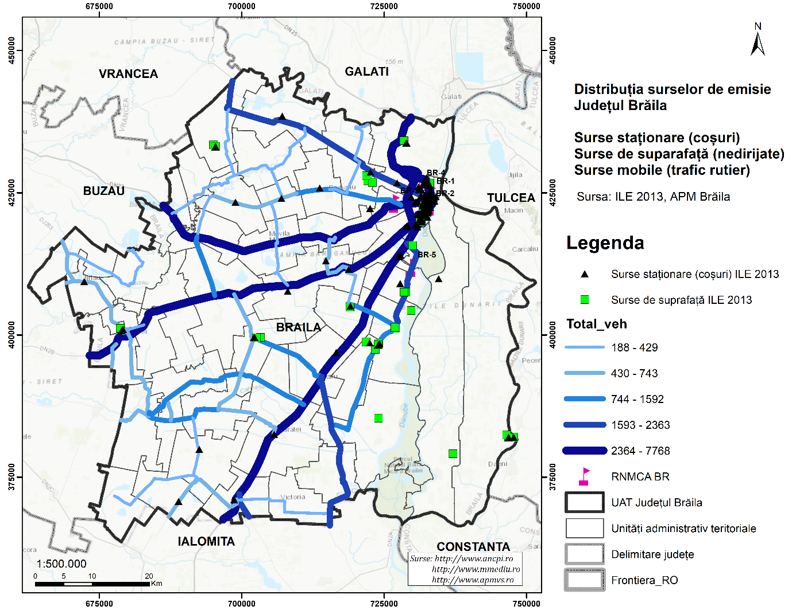

c) descrierea privind emisiile și emisiile totale în unitatea spațială relevantă în anul de referință
Emisiile depoluanți în atmosferă în anul de referință 2013, grupate pe categorii de surse, sunt prezentate în tabelul de mai jos. Descrierea privind emisiile este prezentată pe larg în cadrul capitolului 3.8.
Tabelul nr. 5-1 – Emisii de poluanți, pe categorii de surse, în anul 2013
Indicator | Categorie surse de emisie | Cantitatea totală de emisii 2013
 |  | (t/an) | %
Oxizi de azot*  (NO_{X}) | Surse staționare | 16,904 | 3,67
 | Surse mobile | 408,437 | 88,71
 | Surse de suprafață | 35,065 | 7,62
 | TOTAL | 460,407 | 100
Pulberi în suspensie (PM₁₀) | Surse staționare | 504,249 | 62,00
 | Surse mobile | 42,500 | 5,23
 | Surse de suprafață | 266,687 | 32,79
 | TOTAL | 813,330 | 100
Pulberi în suspensie (PM_{2,5}) | Surse staționare | 126,375 | 34,45
 | Surse mobile | 35,817 | 9,76
 | Surse de suprafață | 204,699 | 55,81
 | TOTAL | 366,799 | 100
Benzen**  (C₆H₆) | Surse staționare
 | Surse mobile | 15,951 | 100
 | Surse de suprafață
 | TOTAL | 15,951 | 100
Nichel  (Ni) | Surse staționare | 0,014959 | 41,69
 | Surse mobile | 0,001689 | 4,71
 | Surse de suprafață | 0,019230 | 53,60
 | TOTAL | 0,035877 | 100
Oxid de sulf  (SOx) | Surse staționare | 5,979358 | 31,64
 | Surse mobile
 | Surse de suprafață | 12,917930 | 68,36
 | TOTAL | 18,897287 | 100
Monoxid de carbon  (CO) | Surse staționare | 248,786 | 5,95
 | Surse mobile | 2507,095 | 59,97
 | Surse de suprafață | 1424,723 | 34,08
 | TOTAL | 4180,604 | 100
Plumb  (Pb) | Surse staționare | 0,034613 | 50,69
 | Surse mobile | 0,022815 | 33,41
 | Surse de suprafață | 0,010859 | 15,90
 | TOTAL | 0,068287 | 100
Arsen  (As) | Surse staționare | 0,000279 | 50,63
 | Surse mobile
 | Surse de suprafață | 0,000272 | 49,37
 | TOTAL | 0,000551 | 100
Cadmiu  (Cd) | Surse staționare | 0,000502 | 33,29
 | Surse mobile | 0,000546 | 36,14
 | Surse de suprafață | 0,000461 | 30,57
 | TOTAL | 0,001509 | 100
*cu excepția municipiului Brăila
**C₆H₆ a fost calculat ca provenind din emisiile de NMVOC conform EMEP/EEA Emission Inventory Guidebook 2009
Sursa date: Inventar local de emisii și Inventar emisii trafic (Copert) 2013

d) niveluri ale concentrației/concentrațiilor raportate la valorile-limită și/sau la valorile-țintă în anul de referință
Deoarece captura de date în anul 2013 a fost insuficientă pentru evaluarea calității aerului în conformitate cu criteriul privind obiectivele de calitate și criteriile pentru calculul parametrilor statici prevăzute în Legea 104/2011 cu modificările ulterioare, estimarea concentrațiilor în anul de referință au fost determinate prin modelarea matematică a dispersiei poluanților în atmosferă pentru cinci puncte care coincid cu amplasamentul stațiilor din cadrul RNMCA aflate pe teritoriul județului Brăila.
Tabelul nr. 5-2– Valori estimate prin modelare pentru concentrațiile poluanților atmosferici în anul de referință 2013
Poluant | Unitatea de măsură | VL/VT*  anuală | NC*  anual | Concentrația medie anuală  2013
 |  |  |  | BR1 | BR2 | BR3 | BR4 | BR5
Dioxid de azot (NO₂) | (µg/m³) | 40 | - | - | - | 11,721 | - | 11,686
Oxizi de azot (NOx) | (µg/m³) | - | 30 | - | - | 12,249 | - | 12,214
Particule în suspensie  (PM₁₀) | (µg/m³) | 40 | - | 21,387 | 20,685 | 22,163 | 21,171 | 21,741
Particule în suspensie  (PM_{2,5}) | (µg/m³) | 25 | - | 16,522 | 16,531 | 17,542 | 16,744 | 17,499
Benzen  (C₆H₆) | (µg/m³) | 5 | - | 1,284 | 1,284 | 1,177 | 1,227 | 1,173
Nichel  (Ni) | (ng/m³) | 20 | - | 0,620 | 0,584 | 0,768 | 0,672 | 0,771
Dioxid de sulf  (SO₂) | (µg/m³) | - | 20 | 3,111 | 3,089 | 3,680 | 3,109 | 3,681
Monoxid de carbon (CO)** | (mg/m³) | - | - | 0,339 | 0,338 | 0,653 | 0,428 | 0,655
Plumb  (Pb) | (µg/m³) | 0,5 | - | 5,887 | 5,403 | 8,971 | 6,605 | 8,969
Arsen  (As) | (ng/m³) | 6 | - | 0,703 | 0,693 | 0,814 | 0,706 | 0,814
Cadmiu  (Cd) | (ng/m³) | 5 | - | 0,250 | 0,238 | 0,200 | 0,254 | 0,199
*conform Legii 104/2011 privind calitatea aerului înconjurător cu modificările ulterioare
**valorile prezentate reprezintă valoarea maximă zilnică a mediilor pe 8 ore, pentru care valoarea-limită este 10 mg/m³

e) descrierea scenariului privind emisiile și emisiile totale în unitatea spațială relevantă în anul de proiecție
La estimarea emisiilor pentru anul de proiecție, s-a luat în considerare efectul măsurilor implementate și în curs de implementare identificate, efectul măsurilor care vor fi implementate ca urmare a aplicării legislației existente, în perioada previzionată, dezvoltarea principalelor domenii de activitate importante pentru emisiile de poluanți.

Tabelul nr. 5-3 – Emisiile de poluanți în atmosferă în anul de proiecție
Indicator | Categorie surse de emisie | Cantitatea totală de emisii 2022
 |  | (t/an) | %
Oxizi de azot  (NO_{X}) | Surse staționare | 16,904 | 3,68
 | Surse mobile | 408,437 | 88,83
 | Surse de suprafață | 34,431 | 7,49
 | TOTAL | 459,772 | 100
Pulberi în suspensie (PM₁₀) | Surse staționare | 504,249 | 62,95
 | Surse mobile | 42,500 | 5,31
 | Surse de suprafață | 254,342 | 31,75
 | TOTAL | 801,091 | 100
Pulberi în suspensie (PM_{2,5}) | Surse staționare | 126,375 | 35,51
 | Surse mobile | 35,817 | 10,07
 | Surse de suprafață | 193,663 | 54,42
 | TOTAL | 355,855 | 100
Benzen  (C₆H₆) | Surse staționare |  | 0,00
 | Surse mobile | 15,951 | 100
 | Surse de suprafață |  | 0,00
 | TOTAL | 15,951 | 100
Nichel  (Ni) | Surse staționare | 0,014959 | 41,99
 | Surse mobile | 0,001689 | 4,74
 | Surse de suprafață | 0,018980 | 53,27
 | TOTAL | 0,035627 | 100
Oxid de sulf  (SOx) | Surse staționare | 5,979358 | 31,85
 | Surse mobile |  | 0,00
 | Surse de suprafață | 12,793221 | 68,15
 | TOTAL | 18,772579 | 100
Monoxid de carbon  (CO) | Surse staționare | 248,786 | 6,06
 | Surse mobile | 2507,095 | 61,06
 | Surse de suprafață | 1349,898 | 32,88
 | TOTAL | 4105,779 | 100
Plumb  (Pb) | Surse staționare | 0,034613 | 51,06
 | Surse mobile | 0,022815 | 33,66
 | Surse de suprafață | 0,010360 | 15,28
 | TOTAL | 0,067788 | 100
Arsen  (As) | Surse staționare | 0,000279 | 51,81
 | Surse mobile |  | 0,00
 | Surse de suprafață | 0,000259 | 48,19
 | TOTAL | 0,000538 | 100
Cadmiu  (Cd) | Surse staționare | 0,000502 | 33,57
 | Surse mobile | 0,000546 | 36,44
 | Surse de suprafață | 0,000449 | 29,99
 | TOTAL | 0,001497 | 100

f) niveluri ale concentrației/concentrațiilor așteptate în anul de proiecție
Estimarea concentrațiilor în anul de proiecție s-a făcut pentru cinci puncte care coincid cu amplasamentul stațiilor din cadrul RNMCA aflate pe teritoriul județului Brăila, deoarece acestea reprezintă puncte în care se poate monitoriza evoluția, în timp, a efectului aplicării măsurilor din cadrul Planului de menținere a calității aerului, prin urmărirea evoluției în timp a valorilor concentrațiilor măsurate.
Conform rezultatelor obținute în urma calculelor realizate pentru determinarea concentrațiilor medii anuale de poluanți în atmosferă, nu se înregistrează nicio depășire a valorilor-limită și a valorilor-țintă.

Tabelul nr. 5-4 – Niveluri ale concentrației în anul de proiecție – scenariul A
Poluant | Unitatea de măsură | Perioada de mediere | Valoare estimată |  |  |  |  | VL/VȚ | Valoare PSE | Valoare PIE
 |  |  | BR1 | BR2 | BR3 | BR4 | BR5
NO₂ | (µg/m³) | anuală | - | - | 11,705 | - | 11,670 | 40 | 32 | 26
NOx | (µg/m³) | anuală | - | - | 12,232 | - | 12,197 | 30*
PM₁₀ | (µg/m³) | anuală | 21,065 | 20,374 | 21,830 | 20,852 | 21,414 | 40 | 28 | 20
PM_{2,5} | (µg/m³) | anuală | 16,029 | 16,038 | 17,019 | 16,244 | 16,977 | 20 | 17 | 12
C₆H₆ | (µg/m³) | anuală | 1,284 | 1,284 | 1,177 | 1,227 | 1,173 | 5 | 3,5 | 2
Ni | (ng/m³) | anuală | 0,616 | 0,580 | 0,763 | 0,667 | 0,766 | 20 | 14 | 10
Pb | (µg/m³) | anuală | 0,005844 | 0,005364 | 0,008905 | 0,006557 | 0,008903 | 0,5 | 0,35 | 0,25
As | (ng/m³) | anuală | 0,687 | 0,677 | 0,796 | 0,690 | 0,796 | 6 | 3,6 | 2,4
Cd | (ng/m³) | anuală | 0,248 | 0,236 | 0,198 | 0,252 | 0,197 | 5 | 3 | 2
SO₂ | (µg/m³) | anuală | 3,090 | 3,069 | 3,656 | 3,088 | 3,657 | 20* | - | -
*nivel critic pentru protecția vegetației

g) niveluri ale concentrației/concentrațiilor și a numărului de depășiri ale valorii-limită și/sau valorii-țintă în anul de proiecție, acolo unde este posibil
Conform rezultatelor obținute în urma calculelor realizate pentru determinarea concentrațiilor maxime orare/zilnice de poluanți în atmosferă, nu se înregistrează nicio depășire a valorii-limită.

Tabelul nr. 5-5 – Niveluri ale concentrației maxime zilnice/orare estimate în anul de proiecție – scenariul A
Poluant | Unitatea de măsură | Perioada de mediere | Valoare estimată |  |  |  |  | VL | Valoare PSE | Valoare PIE
 |  |  | BR1 | BR2 | BR3 | BR4 | BR5
NO₂ | (µg/m³) | orară | - | - | 17,414 | - | 14,288 | 200 | 140 | 100
PM₁₀ | (µg/m³) | zilnică | 22,412 | 22,320 | 22,554 | 22,413 | 22,180 | 50 | 35 | 28
SO₂ | (µg/m³) | orară | 3,198 | 3,136 | 3,664 | 3,321 | 3,678 | 350
 |  | zilnică | 3,113 | 3,082 | 3,655 | 3,220 | 3,663 | 125 | 75 | 50
CO | (mg/m³) | 8 ore | 0,333 | 0,332 | 0,641 | 0,420 | 0,643 | 10 | 7 | 5

h) măsurile identificate, cu precizarea pentru fiecare dintre acestea a denumirii, descrierii, calendarului de implementare, a scării spațiale, a costurilor estimate pentru punerea în aplicare și a surselor potențiale de finanțare, a indicatorului/indicatorilor pentru monitorizarea progreselor.
În cadrul scenariului A pentru menținerea calității aerului în județul Brăila sunt luate în considerare următoarele măsuri. Detaliile acestor măsuri sunt prezentate în capitolul 6.

Tabelul nr. 5-6 - Lista măsurilor din cadrul scenariului A
Cod | Măsuri
M.2.2. | Crearea de perdele forestiere care să minimizeze impactul negativ al transportului, cf. programului național de înființare perdele forestiere
M.2.3. | Reducerea consumului de combustibili solizi și lichizi

Scenariul B - SCENARIUL DE PROIECȚIE
a) anul de referință pentru care este elaborată previziunea și cu care începe aceasta
Anul de referință pentru modelarea emisiilor de substanțe poluante este anul 2013, pentru care au fost disponibile datele exportate din Sistemul Informatic Integrat de Mediu, aferente surselor de emisii prezentate în capitolele precedente, iar anul de referință pentru care este elaborată previziunea este anul 2022.

b) repartizarea surselor de emisie
Sursele de emisii de substanțe poluante și caracteristicile acestora (dimensiuni constructive coșuri de fum, viteza și temperatura gazelor de ardere, coordonate geografice surse punctuale, surse de suprafață și liniare) și emisiile de substanțe poluante aferente au fost introduse în modelul matematic utilizat pentru dispersia substanțelor poluante în atmosferă. Repartizarea surselor a fost prezentată în subcapitolele 3.5 și 3.6 al prezentului plan.
Concentrațiile de fond regional total (pentru zona Brăila și aglomerarea Brăila) au fost utilizate pentru modelarea emisiilor de poluanți în atmosferă în cadrul acestui scenariu.

c) descrierea privind emisiile și emisiile totale în unitatea spațială relevantă în anul de referință
Emisiile și emisiile totale în unitatea spațială relevantă în anul de referință sunt prezentate în tabelul nr. 5-1. Descrierea privind emisiile este prezentată pe larg în cadrul capitolului 3.8.

d) niveluri ale concentrației/concentrațiilor raportate la valorile-limită și/sau la valorile-țintă în anul de referință
Niveluri ale concentrației/concentrațiilor raportate la valorile-limită și/sau la valorile-țintă în anul de referință sunt prezentate în tabelul nr. 5-2.

e) descrierea scenariului privind emisiile și emisiile totale în unitatea spațială relevantă în anul de proiecție
Acest scenariu ia în considerare, la estimarea emisiilor pentru anul de proiecție, atât efectul măsurilor considerate în scenariul de referință, cât și măsurile suplimentare propuse în vederea menținerii nivelurilor concentrațiilor în valorile-limită prevăzute de Legea nr. 104/2011.

Tabelul nr. 5-7 – Emisiile de poluanți în atmosferă în anul de proiecție
Indicator | Categorie surse de emisie | Cantitatea totală de emisii 2022
 |  | (t/an) | %
Oxizi de azot  (NO_{X}) | Surse staționare | 16,712 | 3,69
 | Surse mobile | 401,585 | 88,70
 | Surse de suprafață | 34,428 | 7,60
 | TOTAL | 452,725 | 100
Pulberi în suspensie (PM₁₀) | Surse staționare | 504,123 | 63,00
 | Surse mobile | 41,789 | 5,22
 | Surse de suprafață | 254,327 | 31,78
 | TOTAL | 800,239 | 100
Pulberi în suspensie (PM_{2,5}) | Surse staționare | 126,248 | 35,55
 | Surse mobile | 35,218 | 9,92
 | Surse de suprafață | 193,657 | 54,53
 | TOTAL | 355,123 | 100
Benzen  (C₆H₆) | Surse staționare |  | 0,00
 | Surse mobile | 15,683 | 100
 | Surse de suprafață |  | 0,00
 | TOTAL | 15,683 | 100
Nichel  (Ni) | Surse staționare | 0,014626 | 41,47
 | Surse mobile | 0,001660 | 4,71
 | Surse de suprafață | 0,018980 | 53,82
 | TOTAL | 0,035267 | 100
Oxid de sulf  (SOx) | Surse staționare | 5,945920 | 31,73
 | Surse mobile |  | 0,00
 | Surse de suprafață | 12,793221 | 68,27
 | TOTAL | 18,739141 | 100
Monoxid de carbon  (CO) | Surse staționare | 243,801 | 6,01
 | Surse mobile | 2465,030 | 60,73
 | Surse de suprafață | 1349,898 | 33,26
 | TOTAL | 4058,729 | 100
Plumb  (Pb) | Surse staționare | 0,034596 | 51,34
 | Surse mobile | 0,022432 | 33,29
 | Surse de suprafață | 0,010360 | 15,37
 | TOTAL | 0,067388 | 100
Arsen  (As) | Surse staționare | 0,000277 | 51,65
 | Surse mobile |  | 0,00
 | Surse de suprafață | 0,000259 | 48,35
 | TOTAL | 0,000537 | 100
Cadmiu  (Cd) | Surse staționare | 0,000501 | 33,72
 | Surse mobile | 0,000536 | 36,08
 | Surse de suprafață | 0,000449 | 30,20
 | TOTAL | 0,001487 | 100
f) niveluri ale concentrațiilor așteptate în anul de proiecție
Estimarea concentrațiilor în anul de proiecție s-a făcut pentru cinci puncte care coincid cu amplasamentul stațiilor din cadrul RNMCA aflate pe teritoriul județului Brăila, deoarece acestea reprezintă puncte în care se poate monitoriza evoluția, în timp, a efectului aplicării măsurilor din cadrul Planului de menținere a calității aerului, prin urmărirea evoluției în timp a valorilor concentrațiilor măsurate.
Conform rezultatelor obținute în urma calculelor realizate pentru determinarea concentrațiilor medii anuale de poluanți în atmosferă, nu se înregistrează nicio depășire a valorii-limită și a valorii-țintă.

Tabelul nr. 5-8 – Niveluri ale concentrației în anul de proiecție – scenariul B
Poluant | Unitatea de măsură | Perioada de mediere | Valoare estimată |  |  |  |  | VL/VȚ | Valoare PSE | Valoare PIE
 |  |  | BR1 | BR2 | BR3 | BR4 | BR5
NO₂ | (µg/m³) | anuală | - | - | 11,525 | - | 11,491 | 40 | 32 | 26
NOx | (µg/m³) | anuală | - | - | 12,045 | - | 12,010 | 30* | - | -
PM₁₀ | (µg/m³) | anuală | 21,043 | 20,352 | 21,806 | 20,830 | 21,391 | 40 | 28 | 20
PM_{2,5} | (µg/m³) | anuală | 15,996 | 16,005 | 16,984 | 16,211 | 16,942 | 20 | 17 | 12
C₆H₆ | (µg/m³) | anuală | 1,262 | 1,262 | 1,157 | 1,206 | 1,153 | 5 | 3,5 | 2
Ni | (ng/m³) | anuală | 0,609 | 0,574 | 0,755 | 0,661 | 0,758 | 20 | 14 | 10
Pb | (µg/m³) | anuală | 0,005810 | 0,005332 | 0,008853 | 0,006518 | 0,008851 | 0,5 | 0,35 | 0,25
As | (ng/m³) | anuală | 0,685 | 0,675 | 0,793 | 0,688 | 0,793 | 6 | 3,6 | 2,4
Cd | (ng/m³) | anuală | 0,246 | 0,234 | 0,197 | 0,250 | 0,196 | 5 | 3 | 2
SO₂ | (µg/m³) | anuală | 3,085 | 3,063 | 3,649 | 3,083 | 3,650 | 20* | - | -
*nivel critic pentru protecția vegetației

g) niveluri ale concentrației/concentrațiilor și a numărului de depășiri ale valorii-limită și/sau valorii-țintă în anul de proiecție, acolo unde este posibil
Conform rezultatelor obținute în urma calculelor realizate pentru determinarea concentrațiilor maxime orare/zilnice de poluanți în atmosferă, nu se înregistrează nicio depășire a valorii-limită.

Tabelul nr. 5-9 – Niveluri ale concentrației maxime zilnice/orare estimate în anul de proiecție – scenariul B
Poluant | Unitatea de măsură | Perioada de mediere | Valoare estimată |  |  |  |  | VL | Valoare PSE | Valoare PIE
 |  |  | BR1 | BR2 | BR3 | BR4 | BR5
NO₂ | (µg/m³) | orară | - | - | 0,634 | - | 14,069 | 200 | 140 | 100
PM₁₀ | (µg/m³) | zilnică | 22,109 | 22,019 | 22,249 | 22,110 | 21,880 | 50 | 35 | 28
SO₂ | (µg/m³) | orară | 3,192 | 3,131 | 3,657 | 3,315 | 3,671 | 350
 |  | zilnică | 3,108 | 3,076 | 3,648 | 3,214 | 3,656 | 125 | 75 | 50
CO | (ng/m³) | 8 ore | 0,329 | 0,328 | 0,634 | 0,415 | 0,636 | 10 | 7 | 5

h) măsurile identificate, cu precizarea pentru fiecare dintre acestea a denumirii, descrierii, calendarului de implementare, a scării spațiale, a costurilor estimate pentru punerea în aplicare și a surselor potențiale de finanțare, a indicatorului/indicatorilor pentru monitorizarea progreselor.
În cadrul scenariului B pentru menținerea calității aerului în județul Brăila sunt propuse următoarele măsuri. Detaliile acestor măsuri sunt prezentate în capitolul 6.

Tabelul nr. 5-10 - Lista măsurilor și reducerea emisiilor de poluanți în scenariului B
Cod | Măsuri
M.1.1. | Extinderea/modernizarea arterelor județene de circulație
M.1.2. | Modernizarea drumurilor comunale și a străzilor din satele componente UAT-lor
M.2.1. | Amenajarea spațiilor verzi în intravilanul localităților din județul Brăila
M.2.2. | Crearea de perdele forestiere care să minimizeze impactul negativ al transportului, cf. programului național de înființare perdele forestiere
M.2.3. | Reducerea consumului de combustibili solizi și lichizi
M.3.1. | Reabilitare termică a clădirilor instituționale
M.4.1 | Conștientizarea populației cu privire la nivelul real al calității aerului, la implicațiile asupra sănătății umane

MĂSURILE SAU PROIECTELE ADOPTATE ÎN VEDEREA MENȚINERII CALITĂȚII AERULUI

Posibile măsuri pentru păstrarea nivelului poluanților sub valorile-limită, respectiv sub valorile-țintă și pentru asigurarea celei mai bune calități a aerului înconjurător în condițiile unei dezvoltări durabile.
Pentru identificare propunerilor de măsuri pentru menținerea calității aerului au fost analizate documentele strategice relevante la nivel național, regional și județean care pot influența dezvoltarea sectoarelor economice din județul Brăila până în anul 2022.
La baza elaborării planului s-au avut în vedere concordanța cu următoarele documente strategice relevante la nivel național, regional și județean și legislația națională aplicabilă:
- Master Plan General de Transport al României, varianta finală iulie 2015;
- Programul Operațional Regional (POR) pentru perioada 2014-2020;
- Programul Operațional Infrastructura Mare (POIM) 2014-2020;
- Strategia de Dezvoltare Regională Sud-Est 2014-2020;
- Strategia de Dezvoltare a Județului Brăila 2014 – 2020;
- Sistem de management integrat al deșeurilor în județul Brăila;
- Legea nr. 104/15.06.2011 privind calitatea aerului înconjurător cu modificările ulterioare;
- H.G. 257/2015 privind aprobarea Metodologiei de elaborare a planurilor de calitate a aerului, a planurilor de acțiune pe termen scurt și a planurilor de menținere a calității aerului;
- Legea nr. 278/2013 privind emisiile industriale.
Măsurile de menținere a calității aerului în județul Brăila vizează următoarele domenii: infrastructura de transport, rețeaua de distribuție a gazelor naturale, suprafețe verzi (inclusiv perdele forestiere), emisii generate de sursele de ardere în special încălzirea instituțională.

Tabelul nr. 6-1 – Estimarea reducerilor emisiilor de poluanți în urma implementării măsurilor
 | Cod | Măsuri |  | As  (t/an) | Cd  (t/an) | C₆H₆  (t/an) | CO  (t/an) | Ni  (t/an) | NOx  (t/an) | Pb  (t/an) | PM₁₀  (t/an) | PM_{2,5}  (t/an) | SOx  (t/an)
 |  | Scen.A | Scenariul B
Surse mobile | M.1.1. |  | Extinderea/modernizarea arterelor județene de circulație | - | 0,000003 | 0,088660 | 13,935539 | 0,000009 | 2,270272 | 0,000127 | 0,235645 | 0,198574 | -
 | M.1.2. |  | Modernizarea drumurilor comunale și a străzilor din satele componente UAT-lor | - | 0,000006 | 0,178959 | 28,12891 | 0,000019 | 4,582549 | 0,000256 | 0,475649 | 0,400823 | -
Surse de suprafață | M.2.1. |  | Amenajarea spațiilor verzi în intravilanul localităților din județul Brăila | - | - | - | - | - | 0,002210 | - | 0,015054 | 0,006658 | -
 | M.2.2. | Crearea de perdele forestiere care să minimizeze impactul negativ al transportului, cf. programului național de înființare perdele forestiere |  | - | - | - | - | - | 0,010758 | - | 2,243291 | 0,934705 | -
Surse staționare | M.2.3. | Reducerea consumului de combustibili solizi și lichizi |  | 0,000012 | 0,000012 | - | 74,82510 | 0,000249 | 0,623543 | 0,000499 | 10,101389 | 10,101389 | 0,124709
 | M.3.1. |  | Reabilitare termică a clădirilor instituționale | 0,000002 | 0,000001 | - | 4,985038 | 0,000332 | 0,192097 | 0,000017 | 0,126284 | 0,126284 | 0,033437
 |  |  | Reducere emisii aglomerare Brăila | 0.000000 | 0,000001 | - | 0,027291 | 0,000001 | - | 0,000001 | 0,000682 | 0,000682 | 0,000682
 |  |  | Reducere emisii zona Brăila | 0,000002 | 0.000000 | - | 4,957747 | 0,000331 | 0,192097 | 0,000016 | 0,125602 | 0,125602 | 0,032755
Alte măsuri | M.4.1. |  | Conștientizarea populației cu privire la nivelul real al calității aerului, la implicațiile asupra sănătății umane | - | - | - | - | - | - | - | - | - | -

Figura nr. 6-1 - Reducerea emisiilor de poluanți pe categorii de surse în urma aplicării scenariilor studiate în vederea menținerii sub valoarea-limită
Din analiza efectelor generate de implementarea măsurilor se poate observa că cele mai importante reduceri ale emisiilor anuale aferente surselor mobile sunt datorate lucrărilor de reabilitare și modernizare a arterelor comunale de circulație.
Reducerea consumului de combustibili solizi și lichizi prin extinderea rețelei de alimentare cu gaze naturale reprezintă măsura principală pentru reducerea emisiilor datorate încălzirii instituționale și rezidențiale.
În figura de mai jos sunt prezentate grafic, estimarea concentrațiilor medii anuale pentru poluanții de interes în urma aplicării scenariilor comparativ cu anul de referință 2013 (date obținute prin modelare) și anul pentru care au fost disponibile cele mai recente date (RNMCA anul 2017).

Figura nr. 6-2 – Concentrații medii anuale estimate pentru anul de proiecție în urma aplicării scenariilor
Notă: *în anul 2013 captura de date a fost insuficientă pentru evaluarea calității aerului în conformitate cu criteriul privind obiectivele de calitate și criteriile pentru calculul parametrilor statici prevăzute în Legea 104/2011 cu modificările ulterioare, datele prezentate fiind obținute prin modelare
sursa date: www.calitateaer.ro accesat la data de 11.07.2018

Menținerea calității aerului, ca urmare a aplicării măsurilor din cele două scenarii conduce la menținerea nivelului poluanților sub valorile-limită sau valorile-țintă.
Măsurile în vederea menținerii calității aerului din prezentul Plan au fost stabilite astfel încât prin aplicarea acestora, nivelul concentrației poluanților să fie sub valorile-limită sau valorile-țintă.
Facem precizarea că suplimentar față de măsurile cuantificate în prezentul plan de menținere, în Planul de calitate a aerului pentru aglomerarea Brăila sunt prevăzute măsuri de reducere pentru NO₂/NOx care au eficiență de reducere și pentru ceilalți poluanți pentru care se realizează planul de menținere (dioxid de sulf, pulberi în suspensie, benzen, monoxid de carbon, plumb, nichel, arsen și cadmiu).
Tabelul nr. 6-2 - Lista măsurilor propuse în Planul de calitate a aerului pentru aglomerarea Brăila
Cod | Denumirea măsurii | Poluanți asupra cărora măsura are impact de reducere a emisiei
M.1.1 | Modernizare continuă a structurii parcului auto utilizat pentru transportul public | Cd, C₆H₆, CO, Ni, Pb, PM₁₀, PM_{2,5}
M.1.2 | Modernizarea străzilor ce vor fi utilizate ca rute ocolitoare pentru transportul de marfă | Cd, C₆H₆, CO, Ni, Pb, PM₁₀, PM_{2,5}
M.1.3 | Promovarea utilizării transportului public | Cd, C₆H₆, CO, Ni, Pb, PM₁₀, PM_{2,5}
M.1.4 | Extinderea/ modernizarea arterelor de circulație | Cd, C₆H₆, CO, Ni, Pb, PM₁₀, PM_{2,5}
M.1.5 | Modernizare transport electric în Municipiul Brăila | Cd, C₆H₆, CO, Ni, Pb, PM₁₀, PM_{2,5}
M.1.6 | Modernizare străzi în municipiul Brăila | Cd, C₆H₆, CO, Ni, Pb, PM₁₀, PM_{2,5}
M.2.1 | Întreținerea și extinderea spațiului verde | PM₁₀, PM_{2,5}
M.2.2 | Crearea de perdele verzi care să minimizeze impactul negativ al transportului | PM₁₀, PM_{2,5}
M.3.1 | Continuarea programului de reabilitare termică a clădirilor instituționale | As, Cd, C₆H₆, CO, Ni, Pb, PM₁₀, PM_{2,5}, SO₂

Calendarul aplicării planului de menținere (măsura, responsabilul, termen de realizare, estimare costuri/surse de finanțare etc.)
Planul de menținere a calității aerului în județul Brăila cuprinde măsuri pe care membrii Comisiei Tehnice le-au elaborat, discutat și aprobat în cadrul ședințelor organizate pentru elaborarea Planului. Realizarea măsurilor va conduce la menținerea și/sau îmbunătățirea calității aerului în județul Brăila.

Tabelul nr. 6-3 - Lista măsurilor privind menținerea calității aerului în județul Brăila (2018-2022)
Cod | Măsura | Acțiuni | Responsabil | Termen de realizare | Estimare costuri  [lei] | Sursa  de  finanțare | Indicator de monitorizare
SURSE MOBILE
M.1.1. | Extinderea/modernizarea arterelor județene de circulație | Lucrări modernizare DJ203R Lișcoteanca - DJ211, km22+500-km24+500  L= 2Km | C.J. Brăila | 2019 | 3.920.450 | MDRAPFE  PNDL II | km drum modernizat
 |  | Lucrări modernizare DJ 255A, Cotu lung – DN 23, km 26+000 – km 30+000  L= 4km | C.J. Brăila | 2019 | 5.579.314 | MDRAPFE  PNDL II | km drum modernizat
 |  | Lucrări modernizare DJ 212A: Brăila – Mărașu, Km42+000-km59+000  L=17,0km | C.J. Brăila | 2019 | 22.947.938 | MDRAPFE  PNDL II | km drum modernizat
 |  | Lucrări reabilitare DJ 211B Victoria - Mihai Bravu, km17+550-km27+550  L=10,0 km | C.J. Brăila | 2019 | 13.675.541 | MDRAPFE  PNDL II | km drum reabilitat
 |  | Lucrări reabilitare DJ 221B Brăila – Vădeni, km1+000-km7+300  L= 6,3Km | C.J. Brăila | 2019 | 11.136.373 | MDRAPFE  PNDL II | km drum reabilitat
 |  | Asigurarea accesibilității directe pe traseul Silistraru-Unirea-Gropeni, către coridorul TEN-T Brăila - Buzău și linia Dunării  Ltraseu=17,6Km  Lpiste biciclete= 2,3Km | C.J. Brăila  Primarul localității Unirea  Primarul localității Traian  Primarul localității Gropeni | 2020 | 42.660.123 | POR  2014-2020  FEDR 85%  Buget national 13%  Buget local 2% | km drum modernizat  km piste biciclete
 |  | Modernizarea infrastructurii de transport județean pe traseul Gulianca-Ianca-Viziru, asigurând conectivitatea directă cu coridorul TEN-T Brăila – Buzău  L=61,12Km  Lpistă biciclete=  2,37km  Sparcări=0,04ha | C.J. Brăila  Primarul localității Ianca  Primarul localității Salcia Tudor  Primarul localității Rîmnicelu  Primarul localității Racoviță  Primarul localității Grădiștea  Primarul localității Șutești  Primarul localității Bordei- Verde  Primarul localității Viziru | 2020 | 93.297.414 | POR  2014-2020  FEDR 85%  Buget național 13%  Buget local 2% | km drum modernizat  km piste biciclete
M.1.2. | Modernizarea drumurilor comunale și a străzilor din satele componente UAT-lor | Covor asfaltic DC 17 Km0+000-1+705- Însurăței  L= 1.705 Km | Primarul localității Însurăței | 2018 | 946.421 | BL | km drum modernizat
 |  | Modernizare DC 21 km 0+000-km2+500 – Însurăței  L= 2,50 Km |  | 2018 | 1.410.137 | BL+CJ | km drum modernizat
 |  | Asfaltare si pietruire str. Mecanizatorului - Însurăței  L= 2.804 Km |  | 2018 | 896.182 | BL | km drum asfaltat
 |  | Modernizare străzi oraș Însurăței-etapa II  L= 14,0 Km |  | 2019 | 13.615.853 | BL+PNDL | km drum modernizat
 |  | Modernizarea străzilor Conacului, Magaziilor, Principala si str. Școala Veche –Însurăței  L=1,634 Km |  | 2018 | 830.728 | BL | km drum modernizat
 |  | Modernizare drumuri în comuna Bărăganul  L= 10 Km | Primarul localității Bărăganul | 2019 | 10.574.320 | BL+PNDL | km drum modernizat
 |  | Modernizare drumuri de interes local, in com. Bărăganul  L=7Km |  | 2019 | 7.713.150 | BL+PNDL | km drum modernizat
 |  | Modernizare DC 15 intre DJ212 și limita UAT Stancuta  L=2,45 Km | Primarul localității Berteștii de Jos | 2018 | 1.400.000 | BL+ CJ | km drum modernizat
 |  | Modernizare drumuri rurale in Berteștii de Jos  L=18,13Km |  | 2018 | 15.672.697 | BL+MDRAP | km drum modernizat
 |  | Modernizare drumuri rurale – com. Bordei Verde  L=6,5 Km | Primarul localității Bordei Verde | 2018 | 6.672.000 | BL+PNDL | km drum modernizat
 |  | Modernizare străzi in localitățile Bordei-Verde, C. Gabrielescu și Lișcoteanca  L= 14,5 Km |  | 2018 | 12.800.000 | BL+PNDL | km drum modernizat
 |  | Extindere modernizare străzi in localitățile Bordei-Verde, C. Gabrielescu si Lișcoteanca  L= 9,5Km | Primarul localității Bordei Verde | 2020 | 10.000.000 | BL+PNDL | km drum modernizat
 |  | Modernizare străzi de interes local, în comuna Cazasu  L=7,35km | Primarul localității  Cazasu | 2019 | 114.000 | BL+PNDL | km drum modernizat
 |  | Modernizare - asfaltare străzi sat. Chiscani  L= 0,465 Km | Primarul localității Chiscani | 2018 | 100.000 | Fonduri UE | km drum modernizat
 |  | Îmbunătățirea rețelei de drumuri în Chiscani  L= 6,4 Km |  | 2018 | 12.559.103 | PNDL | km drum modernizat
 |  | Îmbunătățirea rețelei de drumuri de interes local în com. Chiscani  L=10 Km |  | 2018 | 34.153.600 | BL+PNDL | km drum modernizat
 |  | Modernizare de drumuri în localitățile Vărsătura, com. Chiscani Vărsătura  L= 0,41 Km |  | 2018 | 9.981.615 | Fonduri UE | km drum modernizat
 |  | Modernizare drumuri locale in com. Chiscani  L=10 Km |  | 2018 | 69.321.000 | Fonduri UE | km drum modernizat
 |  | Modernizare drumuri (DC și străzi) în com. Ciocile  L= 10Km | Primarul localității Ciocile | 2018 | 9.250.000 | BL+PNDL | km drum modernizat
 |  | Modernizare drumuri comunale  L= 6 Km |  | 2018 | 5.708.000 | BL+PNDL | km drum modernizat
 |  | Modernizare DC57, Salcia-Agaua  L= 1 Km | Primarul localității Frecatei | 2019 | 91.000 | BL+PNDL | km drum modernizat
 |  | Modernizare DC57, Titcov-Frecatei  L= 11 Km |  | 2019 | 250.000 | BL+PNDL | km drum modernizat
 |  | Sistematizare centru civic sat Frecatei  Ltrotuare=0,714Km |  | 2018 | 620.000 | BL+PNDL | km trotuare
 |  | Pietruire DC 58 (drum vivcinal) Grecatei-Marasu  L=3.5Km |  | 2018 | 350.000 | BL+CJ | km drum modernizat
 |  | Modernizare (asfaltare) DC57 – din DJ212A-Ticov  L=8,9Km |  | 2020 | 8.700.000 | BL+PNDL | km drum modernizat
 |  | Modernizare drumuri (străzi) în sat Galbenu  L= 6,.73 Km | Primarul localității Galbenu | 2018 | 1.488.500 | BL+PNDL | km drum modernizat
 |  | Modernizare străzi în loc. Grădiștea, Ibrianu, Maraloiu – etapa II  L= 6,.73 Km | Primarul localității Grădiștea | 2018 | 8.642.413 | BL+PNDL | km drum modernizat
 |  | Modernizare drumuri comunale în localitatea Gemenele  L= 11 Km | Primarul localității Gemenele | 2020 | 9.800.000 | BL+PNDL | km drum modernizat
 |  | Proiect integrat privind infrastructura de drumuri- asfaltat străzi comunale, canalizare pluviala, canal menaj, și stație de epurare – Jirlău  L= 3,9 Km | Primarul localității Jirlău | 2018 | 9.595.000 | BL+fonduri UE | km drum modernizat
 |  | Modernizare drumuri comuna Jirlău  L=12Km |  | 2021 | 13.911.000 | BL+PNDL | km drum modernizat
 |  | Sistematizare str. Râmnicu Sărat, loc. Jirlău  S.refugiu=916mp  L.rigola carosabila=720m |  | 2018 | 501.222 | BL+CJ | km drum sistematizați
 |  | Amenajare centru civic și trotuare în loc. Jirlău  S=0,19ha |  | 2018 | 322.859 | BL+CJ | Suprafață trotuare
 |  | Amenajare trotuare, podețe și subtraversări intersecții în com. Jirlău  L.trotuare=4 km |  | 2022 | 800.000 | BL+CJ | Suprafață trotuare
 |  | Modernizare străzi în localitatea Maxineni  L= 12 Km | Primarul localității Măxineni | 2018 | 10.670.114 | BL+PNDL | km drum modernizat
 |  | Modernizare străzi in localitățile Latinu si Corbu Vechi  L= 11 Km |  | 2019 | 12.391.785 | BL+PNDL | km drum modernizat
 |  | Modernizare străzi localitățile Corbu Nou și Corbu Vechi  L= 13 Km |  | 2019 | 12.309.895 | BL+PNDL | km drum modernizat
 |  | Modernizare străzi în loc. Movila Miresii, Tepes Voda și Esna - etapa II  L = 11Km | Primarul localității Movila Miresii | 2019 | 11.537.000 | BL+PNDL | km drum modernizat
 |  | Modernizare străzi în localitatea Racoviță  L=2,4 Km | Primarul localității Racoviță | 2018 | 2.206.451 | BL+PNDL | km drum modernizat
 |  | Amenajare parcare în loc. Rimnicelu  Spar.=0,15ha | Primarul localității Rimnicelu | 2018 | 150.000 | BL+CJ | Suprafață amenajată
 |  | Modernizare străzi comunale în loc. Rimnicelu  L=6,9Km |  | 2020 | 6.710.000 | BL+PNDL | km drum modernizat
 |  | Proiect asfaltare străzi în Romanu și Oancea  L= 17 Km | Primarul localității Romanu | 2019 | 167.000 | PNDL | km drum asfaltat
 |  | Sistematizare centru civic sat Gulianca, lungime 1,1Km (trotuare+rigole beton +podețe auto si pietonale)  Ltrot.=1,1Km  Lrigole beton=1,1Km | Primarul localității Salcia Tudor | 2018 | 2.355.116 | BL+CJ | km drum sistematizat
 |  | Modernizare drumuri comunale în satele Salcia Tudor, Cuza Voda și Ariciu  L=1.76 Km |  | 2018 | 5.997.042 | PNDL+BL | km drum modernizat
 |  | Modernizare drum comunal în satul Ariciu  L=0.4Km |  | 2018 | 1.718.788 | PNDL+BL | km drum modernizat
 |  | Modernizare drum de legătură DC42 și străzi interioare în localitățile S. Greci, Făurei Sat, Brateșul vechi, Horia – co. Surdila-Greci  L= 15Km | Primarul localității Surdila-Greci | 2018 | 11.381.610 | BL+PNDL | km drum modernizat
 |  | Modernizare drumuri de legătură DC 290 și DC 329, extindere asfaltare străzi și realizare trotuare în com. Surdila-Greci  L.drum/=6.6Km  L.trotuare=37.5Km |  | 2020 | 11.833.105 | BL+PNDL | km drum modernizat
 |  | Amenajare trotuare (asfaltare) în satele Surdila-Găiseanca și Filipești  L=2,21 Km | Primarul localității Surdila-Găiseanca | 2018 | 339.640 | BL+CJ | km drum modernizat
 |  | Modernizare drumuri locale în com. Stăncuța  L= 24 Km | Primarul localității Stăncuța | 2020 | 24.560.000 | BL+PNDL | km drum modernizat
 |  | Amenajare șanțuri și trotuare pietonale în Șuțești și Kogălniceanu  Ltrotuare=3,73Km  Șuțești=2,14Km  Kogălniceanu=1,59Km | Primarul localității Sutești | 2021 | 3.178.406 | BL | km trotuare
 |  | Modernizare străzi rurale în sat Traian  L= 8,.49Km | Primarul localității Traian | 2020 | 7.846.000 | BL+PNDL | km drum modernizat
 |  | Modernizare străzi rurale în satele Căldărușa, Urleasca, Silistraru  L= 9,91Km |  | 2020 | 10.000.000 | BL+PNDL | km drum modernizat
 |  | Modernizare drumuri (străzi rurale) în satele Căldărușa, Urleasca, Silistraru  L= 9,00Km |  | 2020 | 8.793.000 | BL+PNDL | km drum modernizat
 |  | Modernizare străzi în com. Tudor Vladimirescu  L străzi=10,3 Km | Primarul localității Tudor Vladimirescu | 2018 | 9.581.618 | MDRAP | km drum modernizat
 |  | Modernizare drumuri de interes local, com. Tudor Vladimirescu  L străzi=5,5Km |  | 2018 | 5.245.035 | MDRAP | km drum modernizat
 |  | Modernizarea străzi în localitățile Unirea și Valea Cânepii  L= 7Km | Primarul localității Unirea | 2019 | 6.500.000 | Bl+PNDL | km drum modernizat
 |  | Modernizare drum comunal DC1, din com. Unirea  L= 4Km |  | 2019 | 3.500.000 | Bl+PNDL | km drum modernizat
 |  | Modernizare drumuri locale și străzi rurale în localitatea Vădeni  L= 1,2Km | Primarul localității Vădeni | 2018 | 4.267.000 | Bl+PNDL | km drum modernizat
 |  | Modernizare, asfaltare străzi rurale în loc. Mihai Bravu, com. Victoria  L= 5.273Km | Primarul localității Victoria | 2020 | 3.974.317 | BL+PNDL | km drum modernizat
 |  | Asfaltare și modernizare străzi în sat Viziru și Lanurile  L= 17Km | Primarul localității Viziru | 2022 | 1.350.000 | BL+PNDL | km drum modernizat
SURSE DE SUPRAFAȚĂ
M.2.1. | Amenajarea spațiilor verzi în intravilanul localităților din județul Brăila | Amenajare spatii de recreere și activități sportive în localitatea Cazasu.  Suprafață amenajată S=0,36ha | Primarul localității Cazasu | 2019 | 300.000 | BL | Suprafață amenajată
 |  | Înființare parc și spații verzi în com. Jirlau Suprafață amenajată S=1,00ha | Primarul localității Jirlau | 2022 | 900.000 | BL+CJ | Suprafață amenajată
 |  | Înființare parc în Măxineni și Corbu Nou.  Suprafață amenajată S= 2ha (1+1) | Primarul localității Măxineni | 2020 | 950.000 | BL | Suprafață amenajată
 |  | Amenajare parc agrement în sat Filipești.  Suprafață amenajată S=0,2ha | Primarul localității Surdila-Găiseanca | 2018 | 1.512.000 | BL | Suprafață amenajată
 |  | Amenajare teren sport (gazon natural), sat Romanu. Suprafață teren fotbal =0,1ha | Primarul localității Romanu | 2018 | 500.000 | BL+CJ | Suprafață teren fotbal
 |  | Sistematizare centru civic în S. Greci (amenajare parc, plantat gazon pe terenul de fotbal).  Sparc central =0,77ha  S teren fotbal =0,1ha | Primarul localității Surdila-Greci | 2018 | 1.054.240 | BL+CJ | Suprafață parc central  Suprafață teren fotbal
 |  | Reconstrucție ecologică forestieră pe terenuri degradate, com. Unirea  S=3ha (salcâm) | Primarul localității Unirea | 2020 | 70.000 | BL | Suprafață amenajată
 |  | Amenajare parc de joacă și recreere în sat Vădeni.  Suprafață amenajată spații verzi S=1,55ha | Primarul localității Vădeni | 2018 | 400.000 | BL | Suprafață amenajată spații verzi
 |  | Elaborare registru spații verzi | Primarul localității Vișani | 2018 | 10.000 | BL | Realizat / Nerealizat
 |  | Modernizare centru civic în loc. Siliștea și Mărtăcești.  Suprafață spațiu verde S=1,41ha  Siliștea=0,9ha  Mărtăcești=0,51ha | Primarul localității Siliștea | 2019 | 945.000* | BL | Suprafață spațiu verde amenajată
 |  | Amenajare centru civic oraș Însurăței  L=3,00km | Primarul localității Însurăței | 2018 | 2.011.776 | BL+CJ | Lungime amenajată
M.2.2. | Crearea de perdele forestiere care să minimizeze impactul negativ al transportului, cf. programului național de înființare perdele forestiere | Înființare perdele forestiere de protecție a DN 2B în comunele Surdila-Greci, Surdila-Găiseanca și Mircea Vodă (Suprafața teren: 342.484,00 m²) | Comandamentul județean Brăila, Prefectul județului Brăila | 2022 |  | Buget de stat | Suprafața amenajată
 |  | Înființare perdele forestiere de protecție a DN 2B în oraș Ianca și comuna Traian (Suprafața teren 280.652,51,00 m²) | Comandamentul județean Brăila, Prefectul județului Brăila | 2022 |  | Buget de stat | Suprafața amenajată
M.2.3. | Reducerea consumului de combustibili solizi și lichizi | Extindere rețea alimentare cu gaze naturale, în localitatea Cazasu (100 gospodării)  L=6,5Km | Primarul localității Cazasu | 2019 | 100.000 | BL+TRANSGAZ | Nr. locuințe racordate la rețeaua de gaze naturale
 |  | Execuție rețea gaze naturale în sat Chiscani și Vărsătura (75 gospodării)  Chiscani=7,98km  Vărsătura=5,79km | Primarul localității Chiscani | 2019 | 3.600.000 | BL | Nr. locuințe racordate la rețeaua de gaze naturale
 |  | Înființare rețea gaze naturale în sat Lacu Sărat (300 gospodarii)  L=11,8Km |  | 2018 | 2.875.000 | BL | Nr. locuințe racordate la rețeaua de gaze naturale
 |  | Extindere distribuție gaze naturale – loc. Baldovinești, Vădeni (25 gospodării)  L=1,9km  Vădeni=1,6km  Baldovinești=0,3km | Primarul localității Vădeni | 2018 | 150.000 | BL | Nr. locuințe racordate la rețeaua de gaze naturale
SURSE STAȚIONARE
M.3.1. | Reabilitare termică a clădirilor instituționale | Reabilitarea și defuncționalizarea clădirii Palatului administrativ, Piața Independentei, nr.1, Brăila | C.J. Brăila | 2022 | 10.251.840 | POR  2014-2020 | Clădire reabilitată
 |  | Reabilitare energetică a Spitalului Județean de Urgență Brăila (sos. Buzăului, nr.2) | C.J. Brăila | 2022 | ~ 5.600.000 | POR  2014-2020 | Clădire reabilitată
 |  | Reabilitare dispensar uman cu centrală termică pe gaze - sat Chiscani  Reabilitare și extindere sediu primărie, cu centrală termică pe gaze – sat Chiscani  Reabilitare cămin cultural și centrală termică electrică – sat Lacu Sărat | Primarul localității Chiscani | 2018  2018  2019 | 997.000  1.100.000  2.741.662 | BL+CJ  BL  BL | Clădiri reabilitate
 |  | Reabilitare și modernizare clădire grădiniță cu program normal, în loc. Stăncuța | Primarul localității Stăncuța | 2018 | 715.000 | BL | Clădire reabilitată
 |  | Executare instalație termică și achiziționare centrală termică pe gaze la liceul tehnologic N. Oncescu, localitatea Ianca – garsoniere profesori | Primarul localității Ianca | 2018 | 60.000 | BL | Clădire reabilitată
ALTE PROPUNERI DE MĂSURI PENTRU REDUCEREA POLUĂRII AERULUI
M.4.1. | Conștientizarea populației cu privire la nivelul real al calității aerului, la implicațiile asupra sănătății umane | Informarea populației privind efectele poluării asupra sănătății populației, pe grupe de receptori sensibili. | C.J. Brăila | 2022 | Fonduri UE*, Buget propriu  (cf. aprobărilor de buget prin HCJ) |  | Nr. campanii organizate
*Realizarea proiectului va depinde de posibilitatea finanțării/accesării diferite fonduri

LISTA PUBLICAȚIILOR, DOCUMENTELOR, ACTIVITĂȚILOR UTILIZATE PENTRU A SUPLIMENTA INFORMAȚIILE NECESARE
- APM Brăila - Raportul anual privind starea mediului pentru județul Brăila pe anul 2011;http://www.anpm.ro/web/apm-braila/rapoarte-anuale1/-/asset_publisher/zx0kZaWCbnWT/content/raport-starea-mediului-2011?_101_INSTANCE_zx0kZaWCbnWT_redirect=http%3A%2F%2Fwww.anpm.ro%2Fweb%2Fapm-braila%2Frapoarte-anuale1%3Fp_p_id%3D101_INSTANCE_zx0kZaWCbnWT%26p_p_lifecycle%3D0%26p_p_state%3Dnormal%26p_p_mode%3Dview%26p_p_col_id%3Dcolumn-2%26p_p_col_count%3D1&redirect=http%3A%2F%2Fwww.anpm.ro%2Fweb%2Fapm-braila%2Frapoarte-anuale1%3Fp_p_id%3D101_INSTANCE_zx0kZaWCbnWT%26p_p_lifecycle%3D0%26p_p_state%3Dnormal%26p_p_mode%3Dview%26p_p_col_id%3Dcolumn-2%26p_p_col_count%3D1;
- APM Brăila - Raportul anual privind starea mediului pentru județul Brăila pe anul 2012;http://www.anpm.ro/web/apm-braila/rapoarte-anuale1/-/asset_publisher/zx0kZaWCbnWT/content/raport-starea-mediului-2012?_101_INSTANCE_zx0kZaWCbnWT_redirect=http%3A%2F%2Fwww.anpm.ro%2Fweb%2Fapm-braila%2Frapoarte-anuale1%3Fp_p_id%3D101_INSTANCE_zx0kZaWCbnWT%26p_p_lifecycle%3D0%26p_p_state%3Dnormal%26p_p_mode%3Dview%26p_p_col_id%3Dcolumn-2%26p_p_col_count%3D1&redirect=http%3A%2F%2Fwww.anpm.ro%2Fweb%2Fapm-braila%2Frapoarte-anuale1%3Fp_p_id%3D101_INSTANCE_zx0kZaWCbnWT%26p_p_lifecycle%3D0%26p_p_state%3Dnormal%26p_p_mode%3Dview%26p_p_col_id%3Dcolumn-2%26p_p_col_count%3D1;
- APM Brăila - Raportul anual privind starea mediului pentru județul Brăila pe anul 2013;http://www.anpm.ro/web/apm-braila/rapoarte-anuale1/-/asset_publisher/zx0kZaWCbnWT/content/raport-starea-mediului-2013?_101_INSTANCE_zx0kZaWCbnWT_redirect=http%3A%2F%2Fwww.anpm.ro%2Fweb%2Fapm-braila%2Frapoarte-anuale1%3Fp_p_id%3D101_INSTANCE_zx0kZaWCbnWT%26p_p_lifecycle%3D0%26p_p_state%3Dnormal%26p_p_mode%3Dview%26p_p_col_id%3Dcolumn-2%26p_p_col_count%3D1&redirect=http%3A%2F%2Fwww.anpm.ro%2Fweb%2Fapm-braila%2Frapoarte-anuale1%3Fp_p_id%3D101_INSTANCE_zx0kZaWCbnWT%26p_p_lifecycle%3D0%26p_p_state%3Dnormal%26p_p_mode%3Dview%26p_p_col_id%3Dcolumn-2%26p_p_col_count%3D1;
- APM Brăila - Raportul anual privind starea mediului pentru județul Brăila pe anul 2014;http://www.anpm.ro/web/apm-braila/rapoarte-anuale1/-/asset_publisher/zx0kZaWCbnWT/content/raport-starea-mediului-2014?_101_INSTANCE_zx0kZaWCbnWT_redirect=http%3A%2F%2Fwww.anpm.ro%2Fweb%2Fapm-braila%2Frapoarte-anuale1%3Fp_p_id%3D101_INSTANCE_zx0kZaWCbnWT%26p_p_lifecycle%3D0%26p_p_state%3Dnormal%26p_p_mode%3Dview%26p_p_col_id%3Dcolumn-2%26p_p_col_count%3D1&redirect=http%3A%2F%2Fwww.anpm.ro%2Fweb%2Fapm-braila%2Frapoarte-anuale1%3Fp_p_id%3D101_INSTANCE_zx0kZaWCbnWT%26p_p_lifecycle%3D0%26p_p_state%3Dnormal%26p_p_mode%3Dview%26p_p_col_id%3Dcolumn-2%26p_p_col_count%3D1;
- APM Brăila - Raportul anual privind starea mediului pentru județul Brăila pe anul 2015http://www.anpm.ro/web/apm-braila/rapoarte-anuale1/-/asset_publisher/zx0kZaWCbnWT/content/raport-privind-calitatea-aerului-2015?_101_INSTANCE_zx0kZaWCbnWT_redirect=http%3A%2F%2Fwww.anpm.ro%2Fweb%2Fapm-braila%2Frapoarte-anuale1%3Fp_p_id%3D101_INSTANCE_zx0kZaWCbnWT%26p_p_lifecycle%3D0%26p_p_state%3Dnormal%26p_p_mode%3Dview%26p_p_col_id%3Dcolumn-2%26p_p_col_count%3D1&redirect=http%3A%2F%2Fwww.anpm.ro%2Fweb%2Fapm-braila%2Frapoarte-anuale1%3Fp_p_id%3D101_INSTANCE_zx0kZaWCbnWT%26p_p_lifecycle%3D0%26p_p_state%3Dnormal%26p_p_mode%3Dview%26p_p_col_id%3Dcolumn-2%26p_p_col_count%3D1;
- APM Brăila - Raportul anual privind starea mediului pentru județul Brăila pe anul 2016 http://www.anpm.ro/web/apm-braila/rapoarte-anuale1/-/asset_publisher/zx0kZaWCbnWT/content/raport-starea-mediului-2016?_101_INSTANCE_zx0kZaWCbnWT_redirect=http%3A%2F%2Fwww.anpm.ro%2Fweb%2Fapm-braila%2Frapoarte-anuale1%3Fp_p_id%3D101_INSTANCE_zx0kZaWCbnWT%26p_p_lifecycle%3D0%26p_p_state%3Dnormal%26p_p_mode%3Dview%26p_p_col_id%3Dcolumn-2%26p_p_col_count%3D1&redirect=http%3A%2F%2Fwww.anpm.ro%2Fweb%2Fapm-braila%2Frapoarte-anuale1%3Fp_p_id%3D101_INSTANCE_zx0kZaWCbnWT%26p_p_lifecycle%3D0%26p_p_state%3Dnormal%26p_p_mode%3Dview%26p_p_col_id%3Dcolumn-2%26p_p_col_count%3D1;
- APM Brăila - Raport anual privind stadiul realizării măsurilor în anul 2010 din programul de gestionare a calității aerului pentru localitățile din județul Brăila: municipiul Brăila, Cazasu, Chiscani, Frecăței, Gropeni, Mărașu, Romanu, Tichilești, Tudor Vladimirescu, Vădeni – 2010;http://www.anpm.ro/web/apm-braila/calitatea-aerului-inconjurator/-/asset_publisher/DoFtkgbg2SXM/content/program-de-gestionare-a-calitatii-aerului-braila?_101_INSTANCE_DoFtkgbg2SXM_redirect=http%3A%2F%2Fwww.anpm.ro%2Fweb%2Fapm-braila%2Fcalitatea-aerului-inconjurator%3Fp_p_id%3D101_INSTANCE_DoFtkgbg2SXM%26p_p_lifecycle%3D0%26p_p_state%3Dnormal%26p_p_mode%3Dview%26p_p_col_id%3Dcolumn-2%26p_p_col_count%3D1&redirect=http%3A%2F%2Fwww.anpm.ro%2Fweb%2Fapm-braila%2Fcalitatea-aerului-inconjurator%3Fp_p_id%3D101_INSTANCE_DoFtkgbg2SXM%26p_p_lifecycle%3D0%26p_p_state%3Dnormal%26p_p_mode%3Dview%26p_p_col_id%3Dcolumn-2%26p_p_col_count%3D1;
- APM Brăila - Raport privind activitatea desfășurată de către Agenția pentru protecția mediului Brăila în anul 2015,http://www.anpm.ro/web/apm-braila/rapoarte-de-activitate/-/asset_publisher/sX9AQEQnnRSi/content/raport-de-activitate-al-apm-braila-pe-anul-2015?_101_INSTANCE_sX9AQEQnnRSi_redirect=http%3A%2F%2Fwww.anpm.ro%2Fweb%2Fapm-braila%2Frapoarte-de-activitate%3Fp_p_id%3D101_INSTANCE_sX9AQEQnnRSi%26p_p_lifecycle%3D0%26p_p_state%3Dnormal%26p_p_mode%3Dview%26p_p_col_id%3Dcolumn-2%26p_p_col_count%3D1&redirect=http%3A%2F%2Fwww.anpm.ro%2Fweb%2Fapm-braila%2Frapoarte-de-activitate%3Fp_p_id%3D101_INSTANCE_sX9AQEQnnRSi%26p_p_lifecycle%3D0%26p_p_state%3Dnormal%26p_p_mode%3Dview%26p_p_col_id%3Dcolumn-2%26p_p_col_count%3D1;
- Berkowicz, R., H.R. Olesen and U. Torp (1987). The Danish Gaussian Air Pollution Model (OML): Description, Test and Sensitivity Analysis in View of Regulatory Applications. In Air Pollution Modelling and its Application V (ed. De Wispelaere, Schiermeier and Gillani);
- CJ BRĂILA – Strategia de dezvoltare a județului Brăila 2014-2020http://www.portal-braila.ro/dm/portal.nsf/AllByUNID/0000801E?OpenDocument;
- CJ BRĂILA - Studiu privind factorii de mediu (riscuri naturale, protecția și conservarea mediului) Planul Urbanistic General Brăila – 2012;
- Primăria Municipiului Brăila – Plan strategic de mobilitate urbană – 2015http://www.primariabraila.ro/Documente%20Pdf/AS/PSMU%20Braila.pdf;
- EEA, Global megatrends update: 3 Changing disease burdens and risks of pandemics, European Environment Agency, Copenhagen, Denmark. 2014.https://www.eea.europa.eu/publications/global-megatrends-update-3
- EEA/AEM - Mediul european - Starea și perspectiva 2015, Raport de sinteză
https://media.hotnews.ro/media_server1/document-2015-03-3-19538585-0-raportul-mediu2015.pdf
- EEA/JRC, 2013, Environment and human health, EEA Report No 5/2013, European Environment Agency and the European Commission's Joint Research Centre
https://www.eea.europa.eu/publications/environment-and-human-health
- http://apmbr.anpm.ro/
- http://primaria-ianca.ro/
- http://www.adrse.ro/
- http://www.braila.insse.ro/
- http://www.calitateaer.ro/
- http://www.cestrin.ro/
- http://www.cjbraila.ro/
- http://www.meteoromania.ro/
- http://www.orasulfaurei.ro/
- http://www.primariabraila.ro/
- IARC, 2012, Diesel Engine Exhaust Carcinogenic, Press release, 213, International Agency for Research on Cancer, Lyon, France.
https://www.iarc.fr/en/media-centre/pr/2012/pdfs/pr213_E.pdf
- IARC, 2013, Outdoor air pollution a leading environmental cause of cancer deaths, Press Release No 221, 17 October 2013, International Agency for Research on Cancer, World Health Organization, Lyon, France.
https://www.iarc.fr/en/media-centre/iarcnews/pdf/pr221_E.pdf
- Institutul Național De Sănătate Publică, Centrul Național De Monitorizare A Riscurilor Din Mediul Comunitar -RAPORTUL PENTRU SANATATE ȘI MEDIU 2014;
- Institutul Național de Statistică - Recensământul populației și al locuințelor 2011
http://www.recensamantromania.ro/rezultate-2/
- Popa, R. G., Drăguț, Ghe., Studiu privind efectele pulberilor rezultate din activitatea depozitului de cărbune Roşiuţa, asupra populației din zonă, Analele Universității “Constantin Brâncuși” din Târgu Jiu, Seria Inginerie, Nr. 2/2011;
- TIȚA, Mihaela Cosmina, - Modelarea dispersiei atmosferice a poluanților, Universitatea din Craiova, Buletinul AGIR, Supliment 2/2012http://www.agir.ro/buletine/1622.pdf;
- WHO Regional Office for Europe - Health risk assessment of air pollution – general principles. Copenhagen: 2016
http://www.euro.who.int/__data/assets/pdf_file/0006/298482/Health-risk-assessment-air-pollution-General-principles-en.pdf?ua=1.
- WHO, 2006, Air quality guidelines for particulate matter, ozone, nitrogen dioxide and sulfur dioxide. Global update 2005. Summary of risk assessment, World Health Organization, Geneva, Switzerland.
http://apps.who.int/iris/bitstream/handle/10665/69477/WHO_SDE_PHE_OEH_06.02_eng.pdf;jsessionid=5FF808A734A8EC0781E15502F894269F?sequence=1
- WHO, 2013b, Review of evidence on health aspects of air pollution – REVIHAAP project technical report, World Health Organization, Regional Office for Europe, Copenhagen, Denmark.
- http://www.euro.who.int/__data/assets/pdf_file/0004/193108/REVIHAAP-Final-technical-report.pdf

ANEXE
Anexa nr. 1 – Rezultatele calculelor de dispersie a emisiilor de substanțe poluante în atmosferă, pe tipuri de poluanți
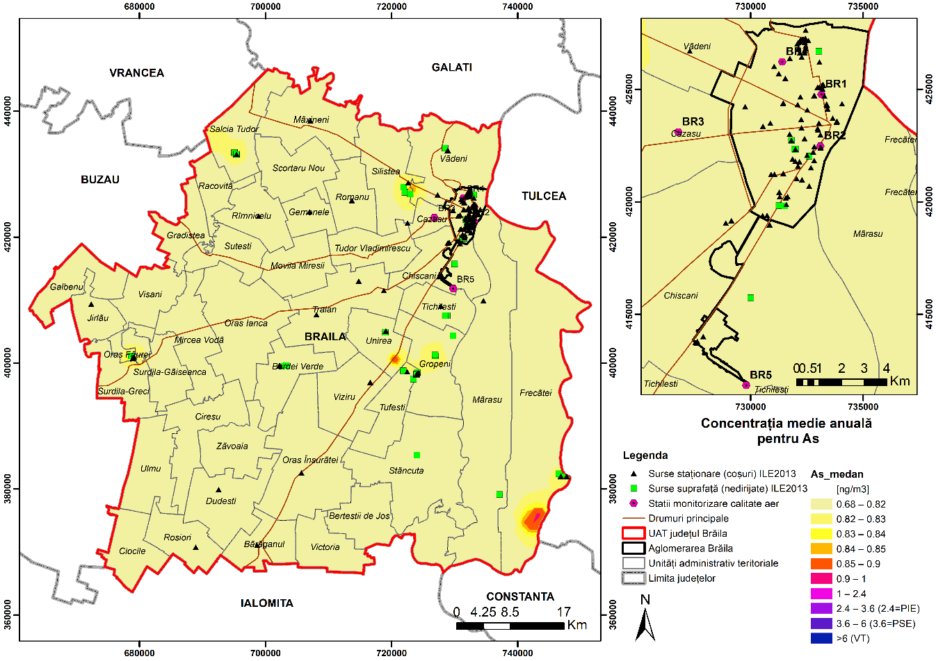
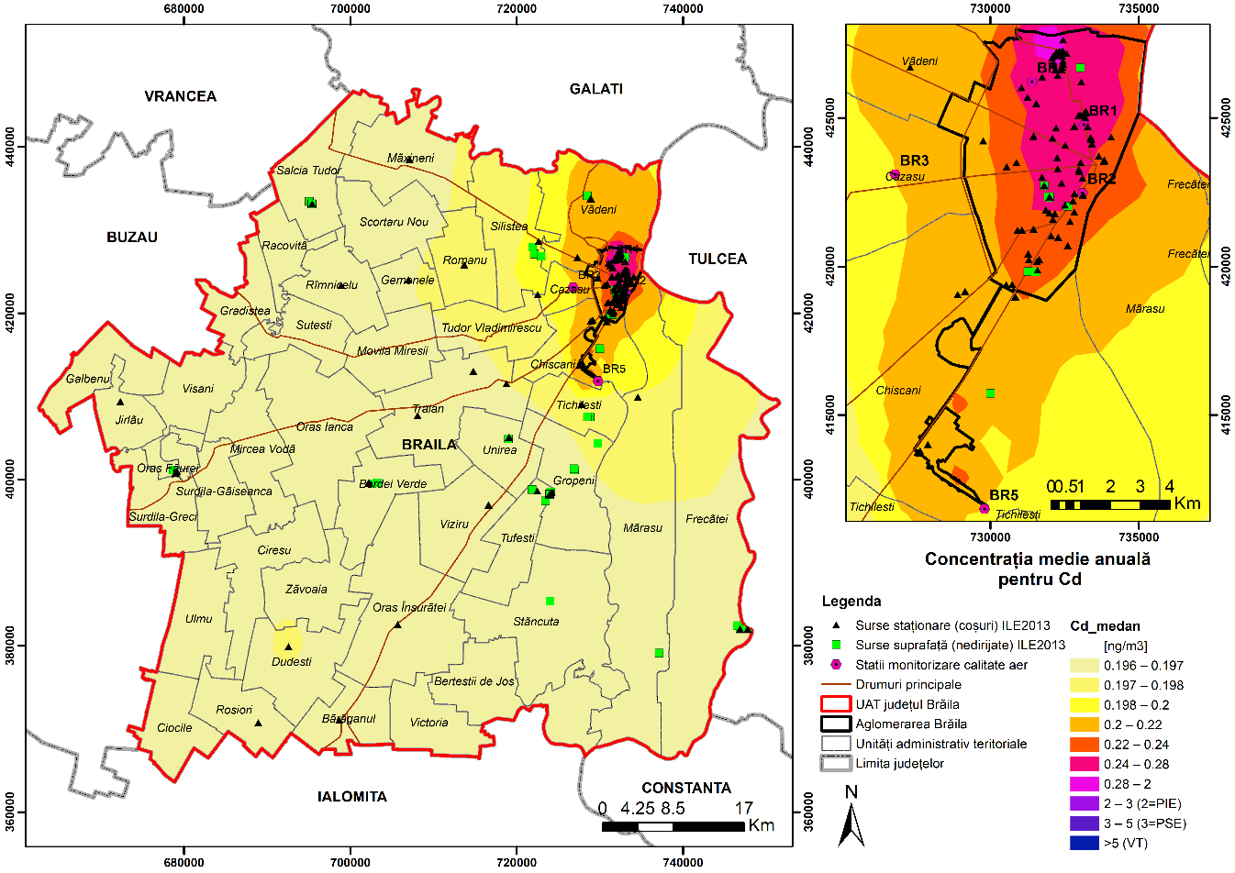
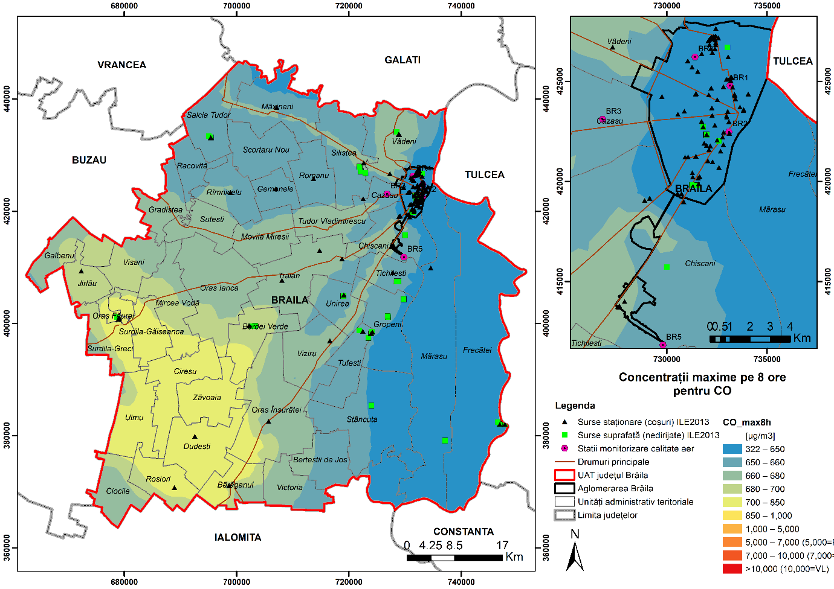

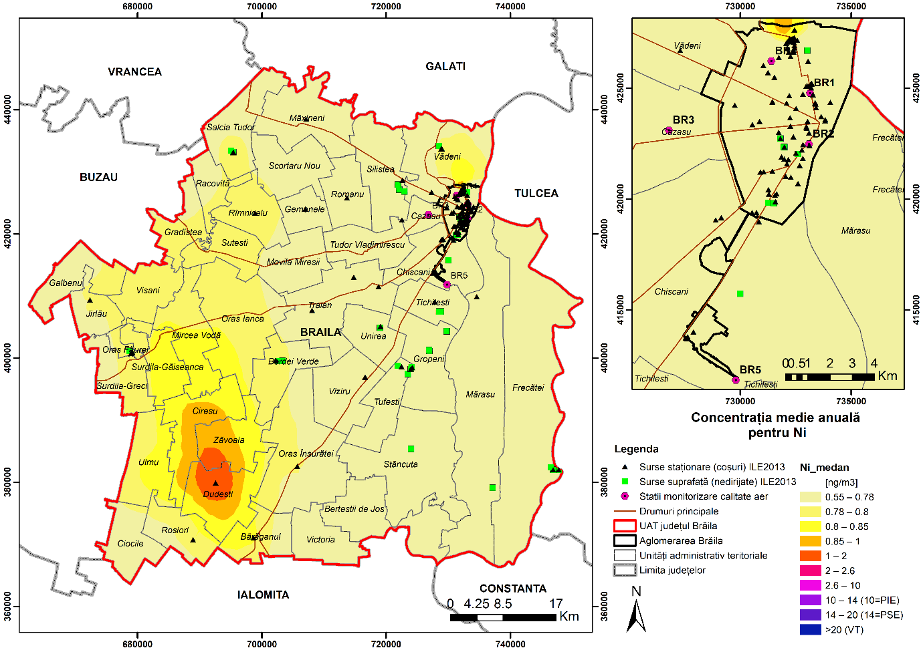
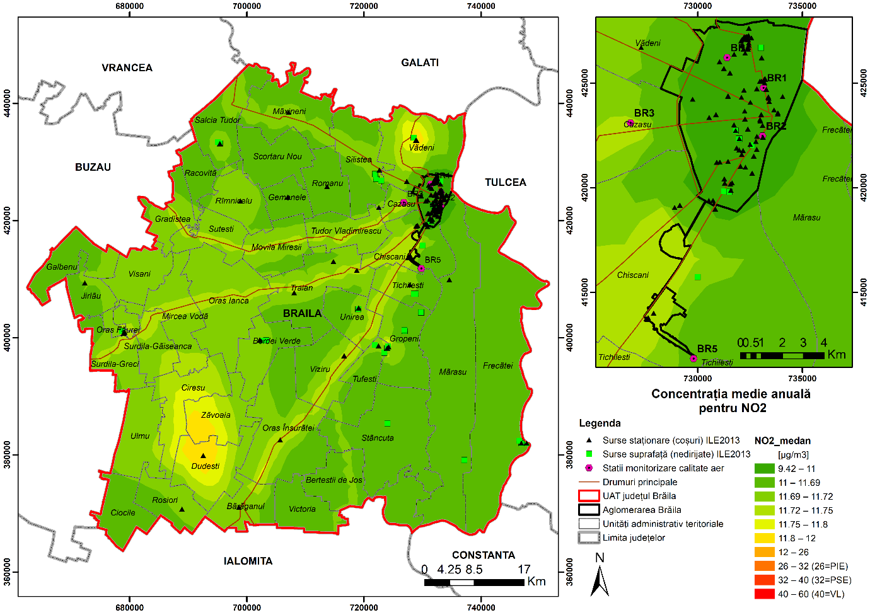

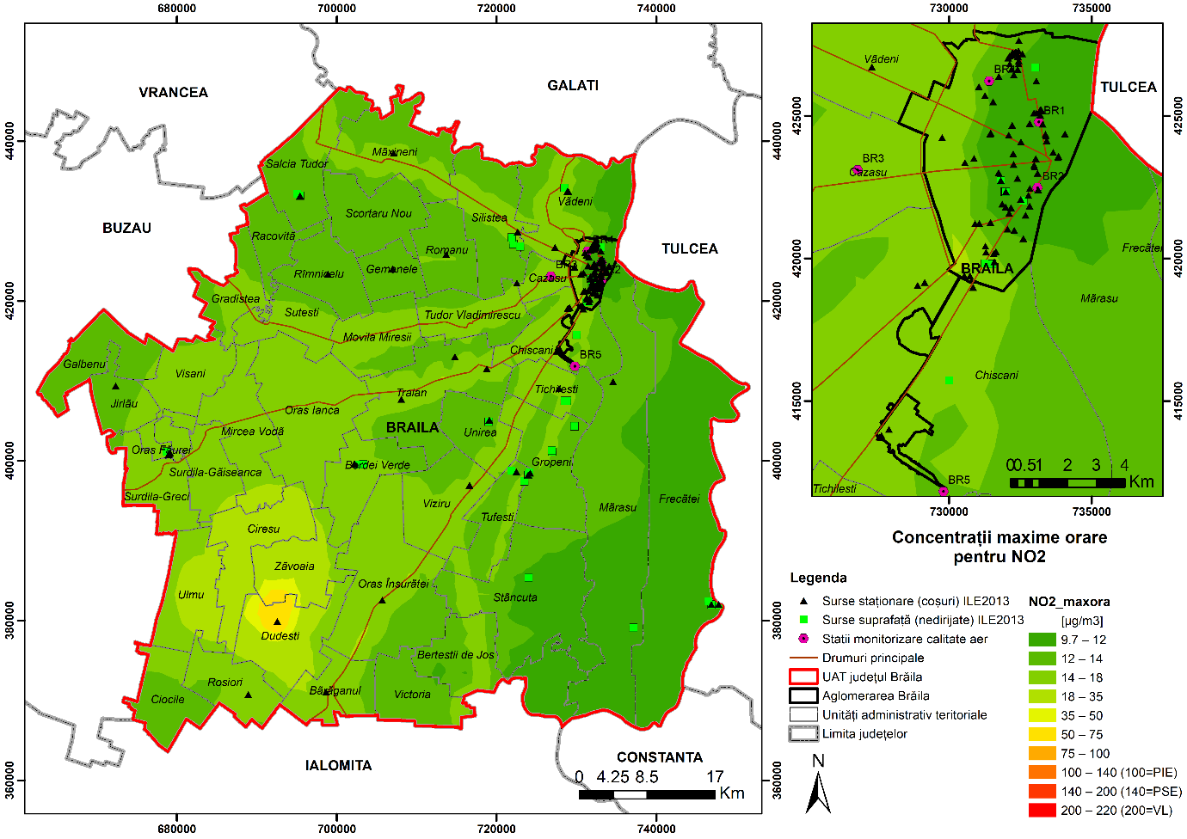
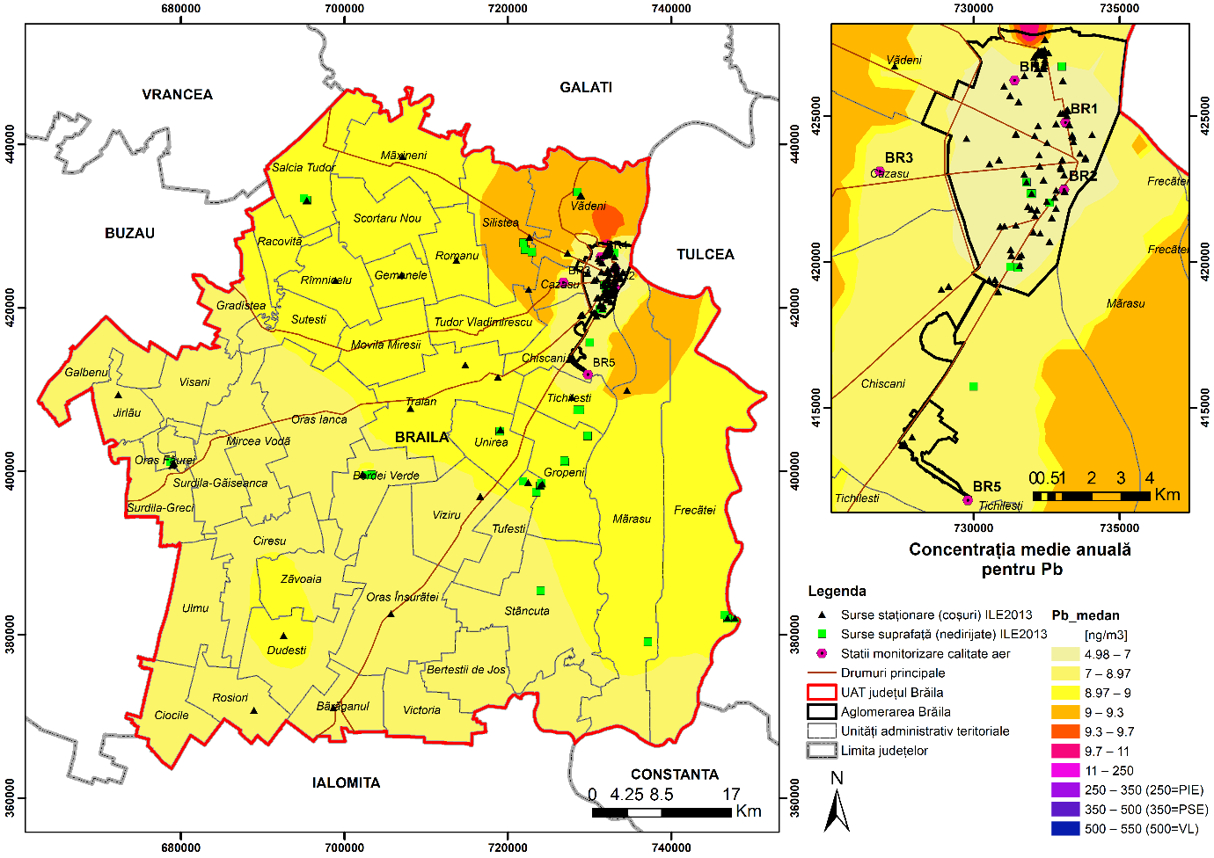

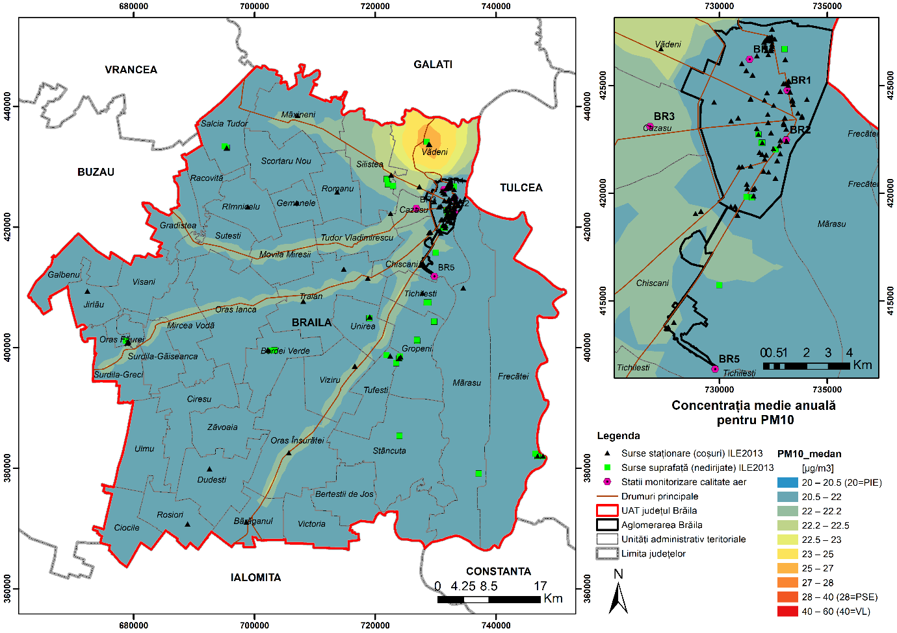
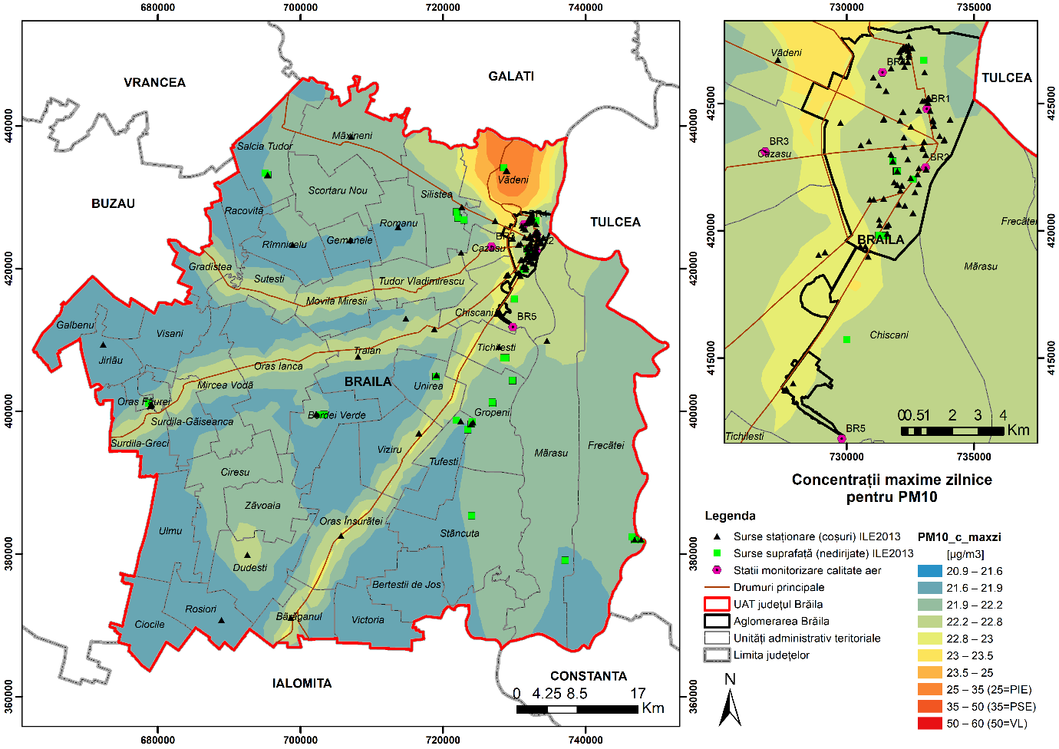

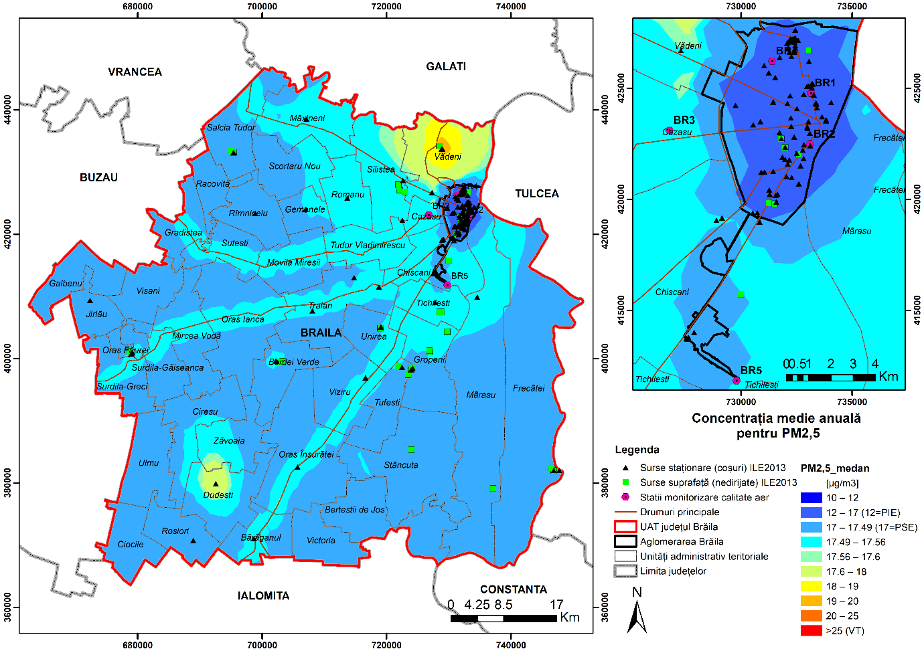
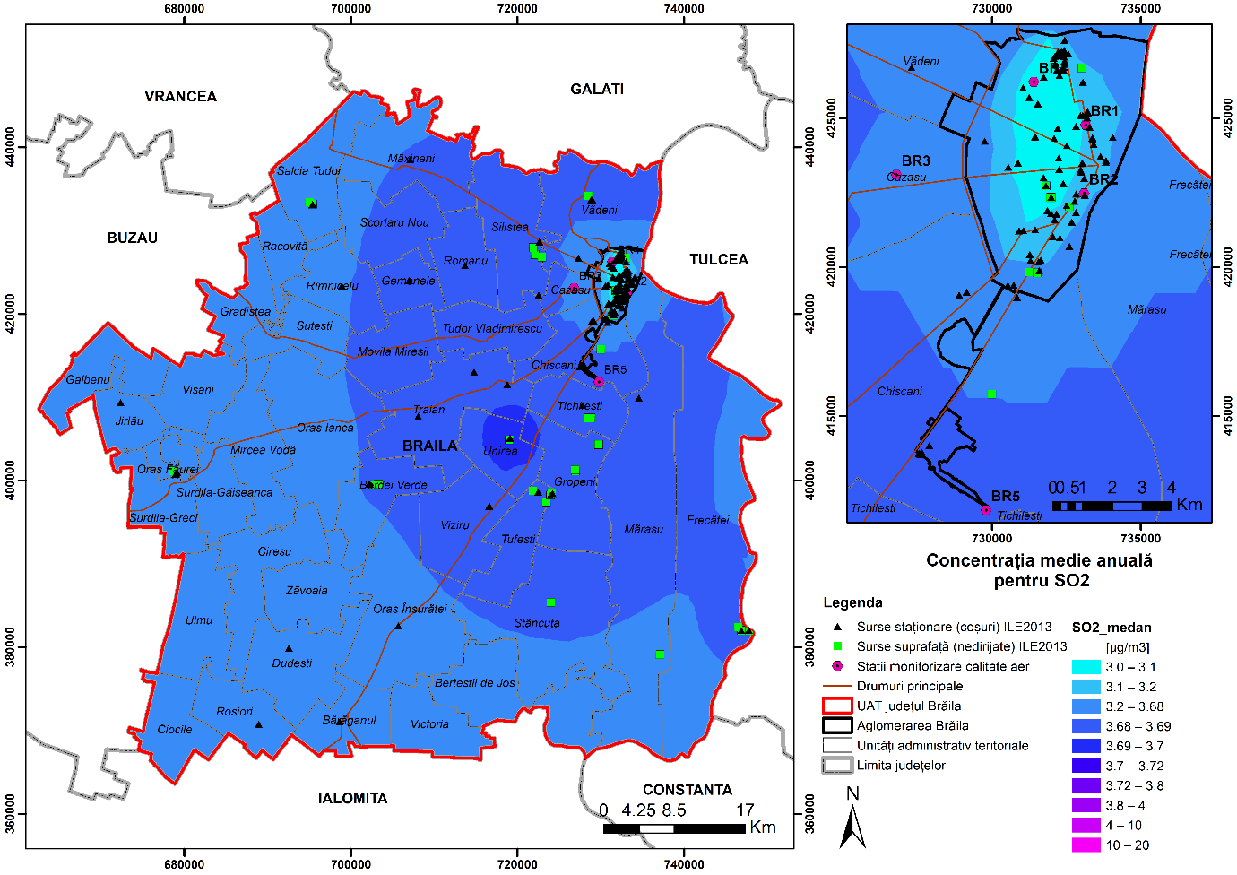

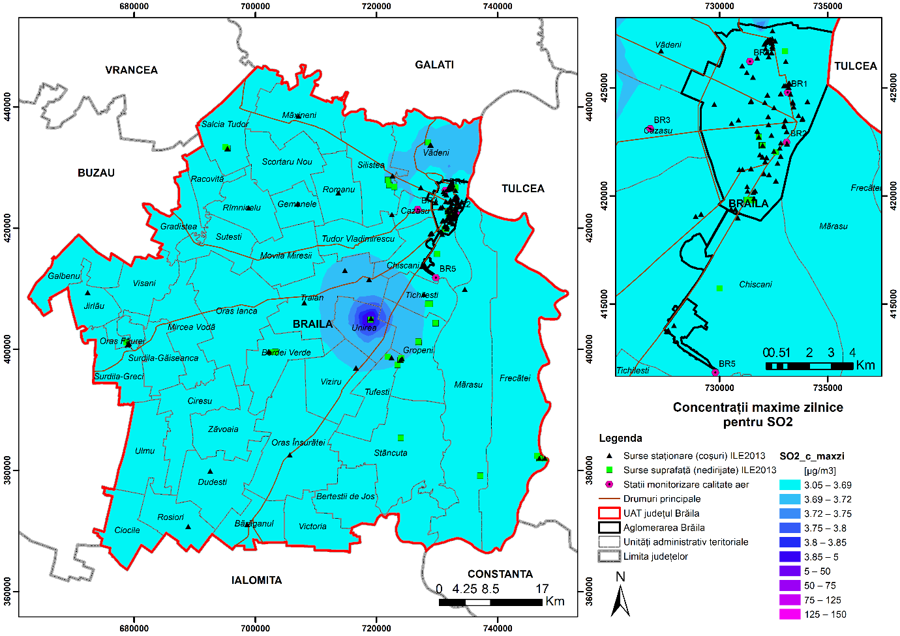
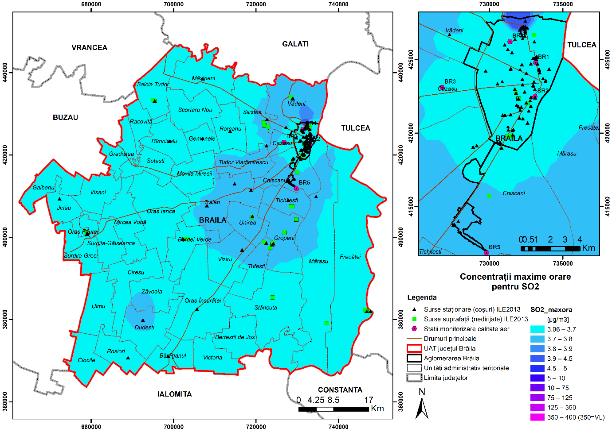

Anexa nr. 2 – Surse de emisie analizate privind transportul și dispersiei poluanților emiși în atmosferă cu influență asupra calității aerului în județul Brăila.
- ARCELOR MITTAL GALAȚI SA (AIM nr. 01/24.08.2015 revizuită în data 23.06.2016 valabilă până la 23.08.2025)
Tabelul nr. 1 – Surse de emisie în cadrul ARCELOR MITTAL SA Galați
Instalație | Sursa | Puncte de emisie | Poluanți emiși
Uzina Aglomerare | Mașinile de aglomerare nr. 4, 5, 6/ desprăfuire primară | Sisteme de evacuare (coșuri cu D=8m și H=80 m, respectiv D=7m și H=98m) | TSP
Furnale și Departamentul de logistică internă (DLI) | Cowper furnalele F4 și F5 | Sisteme de evacuare (coșuri cu D=4,2m și H=80,5 m) | CO, NOx, SOx, TSP
Activități auxiliare | Cuptoare rotative de var nr. 1. 2, 3 | Sisteme de evacuare (coșuri D=2,7m și H=12 m) | CO, NOx, SOx, TSP
OLD1 și TC1 | Epurare umedă a gazului de convertizor la convertizoarele 1-3 | Sisteme de evacuare (coșuri D=4,2m și H=50 m) | PM10, PM2,5,
Laminorul de tablă groasă nr. 1 | Cuptoare de propulsie nr. 1, 2, 3 | Sisteme de evacuare (coșuri Db=2,7m Dv=1,8m și H=30 m) | CO, NOx, SOx, TSP
 | Cuptor normalizare CN1 | Sistem de evacuare (coș D=2m și H=21 m) | CO, NOx, SOx, TSP
Laminorul de tablă groasă nr. 2 | Cuptoare de propulsie nr. 1, 2, 3 | Sisteme de evacuare (coșuri D=5,8m și H=40 m) | CO, NOx, SOx, TSP
 | Cuptor normalizare nr. 1 | Sistem de evacuare (coș D=2,55 m și H=21,7 m) | CO, NOx, SOx, TSP
 | Cuptor revenire | Sistem de evacuare (coș D=1,6 m și H=22,7 m) | CO, NOx, SOx, TSP
LBC și LBR | Cuptoare tratament termic | Sisteme de evacuare (9 coșuri cu Dv=0,4 m Db=1,4 m și H=26,64 m) | CO, NOx, SOx, TSP
 | Instalație de regenerare a HCl | Sistem de evacuare (coș) | CO, NOx, SOx, TSP
 | Cuptoare de propulsie nr. 1-3 | Sistem de evacuare (coș D=2,75 m și H=31,53 m) | CO, NOx, SOx, TSP
Zincare | Cuptor tratament termic | Sistem de evacuare (coș D=1,20 m și H=35 m) | CO, NOx, SOx, TSP
Departamentul producere și distribuție a energiei în siderurgie | Cazane abur  (19 buc) | Sisteme de evacuare (coșuri D=2,5 m și H=30 m) | CO, NOx, SOx, TSP
Zona servicii | Cuptor uscat nisip/ciclon | Sistem de evacuare (coș C1 D=0,6 m și H=24 m) | CO, NOx, SOx, TSP
 | Cuptoare încălzire vatră mobilă 25 m², 16 m² | Coș C1 cu D=2 m și H 82 m | CO, NOx, SOx, TSP
 | Cuptoare încălzire vatră mobilă 31,5 m², 12,6 m², 50 m² | Coș dispersie C2 cu D = 2 m și H=82 m | CO, NOx, SOx, TSP
 | Cuptoare încălzire vatră fixă 3,5 m², 6 m²,3,5 m² 0,35 m² 1 m², 3 m², 5 m², 2,5 m², 6,3 m² | Coș dispersie C1 cu D=2m și H 30 m | CO, NOx, SOx, TSP
 | Cuptor tratament termic cu vatră mobilă 32 m² | Coș dispersie C1 cu D=0,4m și H 14 m | CO, NOx, SOx, TSP
 | Cuptor tratament termic cu vatră mobilă 2 m² | Coș dispersie C1 cu D=0,4m și H 16 m | CO, NOx, SOx, TSP
 | Cuptor tratament termic cu vatră fixă 2 m² | Coș dispersie C2 cu D=0,4m și H 16 m | CO, NOx, SOx, TSP
 | Cuptoare tratament termic cu vatră mobilă 16 m², 1,3 m² | Coș dispersie C3 beton armat cu D=2 m și H =32 m | CO, NOx, SOx, TSP
 | Cuptor tratament termic vertical cu adâncimea de 7 m, 5m

- ELECTROCENTRALE SA (AIM 1/24.02.2014 valabilă până la 23.02.2024)
Activitatea: 1.1. Arderea combustibililor în instalații cu o putere termică nominală totală egală sau mai mare de 50MW.
Tabelul nr. 2– Surse de emisie în cadrul ELECTROCENTRALE SA Galați
Instalație | Tip combustibil | Puncte de emisie | Poluanți emiși
IMA nr. 2  Cazan nr. 5 | Gaze naturale | Coș de dispersie C2 cu dimensiunile Dint vârf = 6,07 m H = 100 m | CO, NOx, SO_{X}, TSP
 | Gaz de furnal
 | Păcură
IMA nr. 3  Cazan 6, 7, 8, | Gaze naturale | Coș de dispersie C2 cu dimensiunile Dint vârf = 6,07 m H = 100 m
 | Gaz de furnal
 | Păcură*
*începând cu anul 2016 – acest combustibil va fi utilizat doar în situații de urgență

Cu excepția municipiului Brăila
Cu excepția municipiului Brăila
http://www.primariabraila.ro:7200/Continut%20Site/Descriere%20Geografica.aspx
Rezultatele finale ale Recensământului din 2011: „Tab8. Populația stabilă după etnie – județe, municipii, orașe, comune”. Institutul Național de Statistică din România. iulie 2013. Accesat la 10.10.2016
http://primaria-ianca.ro
Rezultatele finale ale Recensământului din 2011: „Tab8. Populația stabilă după etnie – județe, municipii, orașe, comune”. Institutul Național de Statistică din România. iulie 2013. Accesat la 10.10.2016
Rezultatele finale ale Recensământului din 2011: „Tab8. Populația stabilă după etnie – județe, municipii, orașe, comune”. Institutul Național de Statistică din România. iulie 2013. Accesat la 10.10.2016
http://www.orasulfaurei.ro/
Rezultatele finale ale Recensământului din 2011: „Tab8. Populația stabilă după etnie – județe, municipii, orașe, comune”. Institutul Național de Statistică din România. iulie 2013. Accesat la 10.10.2016
Conform Ordinului MMAP nr. 36/2016 pentru aprobarea listelor cu unitățile administrativ-teritoriale întocmite în urma încadrării în regimurile de evaluare a ariilor din zonele și aglomerările prevăzute în anexa nr. 2 la Legea nr. 104/2011 privind calitatea aerului înconjurător
Date conform Corine Land Cover 2006
Din anul 2014 cele două instalații mari de ardere aparținând SC CET SA nu mai funcționează (sursa:APM Brăila - Raportul anual privind starea mediului pentru județul Brăila pe anul 2014 )
APM Brăila - Raportul anual privind starea mediului pentru județul Brăila - Anul 2013
APM Brăila - Raportul anual privind starea mediului pentru județul Brăila - Anul 2013
https://www.eea.europa.eu/ro/semnale/semnale-de-mediu-2013/articole/aerul-pe-care-il-respiram
https://www.eea.europa.eu/ro/semnale/semnale-de-mediu-2013/articole/aerul-pe-care-il-respiram
http://www.eco-research.eu/CURS%2011%20ECO.pdf
http://www.euro.who.int/__data/assets/pdf_file/0020/182432/e96762-final.pdf
http://www.eco-research.eu/CURS%2011%20ECO.pdf
http://www.eco-research.eu/CURS%2011%20ECO.pdf
Ministerul Mediului și Schimbărilor Climatice 2013-2014. Studiul privind evaluarea calității aerului prin modelarea matematică a dispersiei poluanților emiși în aer și identificarea zonelor și aglomerărilor în care este necesară monitorizarea continuă a calității aerului și unde este necesară elaborarea și punerea în aplicare a planurilor și programelor de gestionare a calității aerului, inclusiv stabilirea zonelor de protecție a stațiilor de monitorizare a calității aerului
Health risk assessment of air pollution – general principles. Copenhagen: WHO Regional Office for Europe; 2016
EMEP/EEA Emission Inventory Guidebook 2009, updated May 2012
Ministerul Mediului și Schimbărilor Climatice 2013-2014 - Studiul privind evaluarea calității aerului prin modelarea matematică a dispersiei poluanților emiși în aer și identificarea zonelor și aglomerărilor în care este necesară monitorizarea continuă a calității aerului și unde este necesară elaborarea și punerea în aplicare a planurilor și programelor de gestionare a calității aerului, inclusiv stabilirea zonelor de protecție a stațiilor de monitorizare a calității aerului
ANPM - Raport anul privind Starea Mediului în România pe anul 2008
ANPM - Raport anul privind Starea Mediului în România pe anul 2008
TIȚA, Mihaela Cosmina, - Modelarea dispersiei atmosferice a poluanților, Universitatea din Craiova, Buletinul AGIR, Supliment 2/2012.
EUROPEAN TOPIC CENTRE ON AIR QUALITY - Whole model's catalogue https://web.archive.org/web/20071102135620/http://pandora.meng.auth.gr/mds/strquery.php?wholedb
TIȚA, Mihaela Cosmina, - Modelarea dispersiei atmosferice a poluanților, Universitatea din Craiova, Buletinul AGIR, Supliment 2/2012.
Berkowicz, R., H.R. Olesen and U. Torp (1987). The Danish Gaussian Air Pollution Model (OML): Description, Test and Sensitivity Analysis in View of Regulatory Applications. In Air Pollution Modelling and its Application V (ed. De Wispelaere, Schiermeier and Gillani).
http://emisia.com/sites/default/files/COEPRT_SL_v2.2_Manual.pdf
EMEP/EEA Air Pollutant Emission Inventory Guidebook 2009

